**Виктория Валентиновна Ткачева**

**Технологии психологического изучения семей,**

**воспитывающих детей с отклонениями в развитии**

**Предисловие**

Семья, воспитывающая ребенка с отклонениями в развитии, сталкивается с множеством трудноразрешимых жизненных проблем. Их преодоление требует комплексной, адресной психологической помощи этим семьям. Психологическое изучение семей, воспитывающих детей с отклонениями в развитии, является одним из направлений этой помощи.

В соответствии с традицией, сложившейся в специальных коррекционных учреждениях, практические работники рассматривают ребенка с отклонениями в развитии в качестве главного субъекта коррекционно-развивающего воздействия. При этом, однако, не всегда учитывается влияние членов семьи, в первую очередь родителей, на динамику развития ребенка и степень его социальной адаптации. Не учитывается также зависимость гармоничной внутрисемейной атмосферы от психоэмоционального состояния близких ребенку лиц. Специалисты полностью упускают из виду и те психологические проблемы, с которыми ежедневно сталкиваются родители детей с отклонениями в развитии.

Работники специальных коррекционных образовательных учреждений дают родителям объяснения по поводу психофизических особенностей их ребенка и некоторые рекомендации по коррекционной работе в условиях семьи. Однако, как свидетельствует наш опыт, эти рекомендации и объяснения оказываются недостаточными. Многие родители не придают данным рекомендациям должного значения или же вовсе их игнорируют. Причиной этому являются специфические личностные изменения и установки родителей, возникшие и развившиеся в результате длительного психопатогенного стресса, связанного с рождением в семье ребенка с отклонениями в развитии.

Перечисленные причины и обусловливают необходимость создания учебного пособия для обеспечения подготовки специалистов по изучению особенностей семей, воспитывающих детей с отклонениями в развитии.

Учебное пособие «Технологии психологического изучения семей, воспитывающих детей с отклонениями в развитии» адресовано студентам факультетов специальной психологии и коррекционной педагогики (дефектологических факультетов) педагогических вузов и колледжей.

Содержание пособия соответствует требованиям Государственного образовательного стандарта 2000 г. к подготовке специалистов по специальностям: 031500 - тифлопедагогика, 031600 - сурдопедагогика, 031700 - олигофренопедагогика, 031800 - логопедия, 031900 - специальная психология, 032000 - специальная дошкольная педагогика и психология.

В учебном пособии обобщен многолетний опыт автора, связанный с работой по реабилитации семьи, воспитывающей ребенка с отклонениями в развитии. В нем представлены как общеизвестные методики, материалы, адаптированные к особенностям изучаемого объекта, так и совершенно новые авторские разработки. Структура пособия включает Предисловие, три Главы и Приложения.

В Главе 1 изложен концептуальный подход к психологическому изучению семей, воспитывающих детей с отклонениями в развитии. В ней представлено теоретико-методологическое обоснование психологического изучения особенностей семей данной категории, определены цели этого изучения, его задачи и принципы.

Глава 2 содержит анализ причин нарушений взаимоотношений в семьях, воспитывающих детей с отклонениями в развитии. Раскрыты особенности фрустрирующего воздействия нарушений развития ребенка на психоэмоциональный статус его родителей.

Глава 3 посвящена описанию основных технологий психологического изучения семей, воспитывающих детей с отклонениями в развитии.

В конце каждой главы помещены контрольные вопросы и задания, с помощью которых могут быть проверены степень и качество усвоения материала, а также список литературы, рекомендуемой для изучения.

В Приложениях представлена документация психолога по работе с семьями воспитанников, дано описание наиболее популярных методик психологического изучения семьи ребенка с отклонениями в развитии, приведены образцы выполнения диагностических заданий разными категориями испытуемых.

Пособие может быть использовано в системе среднего специального и высшего образования при чтении лекционных курсов «Психология аномального развития», «Специальная психология», «Специальная педагогика», «Семейное воспитание», «Психологическая помощь семье ребенка с отклонениями в развитии», «Патопсихология», «Психолого-педагогическая диагностика», «Организация и содержание специальной психологической помощи», а также различных спецкурсов и практикумов по данной проблематике.

Книга может быть полезна и практическим работникам: психологам и дефектологам различного профиля, учителям дошкольных и школьных специальных коррекционных образовательных учреждений, специалистам консультативных, психолого-медикосоциальных реабилитационных центров и домов ребенка.

Автор учебного пособия выражает глубокую признательность за поддержку и ценные советы своим учителям: доктору психологических наук И.Ю. Левченко, доктору психологических наук, академику РАО В.И. Лубовскому и доктору психологических наук И.Г. Петровой.

**Глава 1. Концепция психологического изучения семьи ребенка с отклонениями в развитии**

**1.1. Теоретические основы психологической диагностики семей, воспитывающих детей с отклонениями в развитии**

Современный этап развития коррекционной педагогики и психологии характеризуется поиском новых путей социальной адаптации детей с физическими и психическими недостатками. Согласно нашему глубокому убеждению, социализация ребенка с особыми образовательными потребностями не может быть достигнута без приобщения к этому процессу его семьи и, в первую очередь, родителей. Семья - микросоциум, в котором ребенок не только живет - здесь формируются его нравственные качества, отношение к миру людей, представления о характере межличностных связей. Семья как общественный институт осуществляет функцию социализации ребенка. Именно в семье у ребенка складываются первые представления о человеческих ценностях, нормах поведения, характере взаимоотношений между людьми. В семье дети не только подражают близким, но и ориентируются на их социальные и нравственные установки. Уровень психологической зрелости родителей, их идеалы, опыт социального общения часто играют в развитии ребенка решающую роль. Это нельзя не учитывать как в диагностической, так и в дальнейшей коррекционной работе с ребенком, имеющим нарушения развития. В этой связи изучение проблем семьи такого ребенка становится одним из важных направлений в деятельности специального психолога.

О необходимости активного изучения всего спектра проблем семьи, воспитывающей ребенка с отклонениями в развитии, свидетельствуют и многочисленные работы, появившиеся в разных областях дефектологической науки в последние годы. Можно назвать работы И.С. Багдасарьян (2000), Н.В. Мазуровой (1997), ГЛ. Мишиной (2001), М.М. Семаго (1992), В.В. Ткачевой (1998, 1999, 2003, 2004).

Интерес специалистов не ограничивается теперь лишь методическими вопросами формирования у детей тех или иных знаний и навыков. Акцент коррекционного воздействия переносится на семью ребенка с отклонениями в развитии. Разнообразные формы обучения как в государственных, так и в негосударственных образовательных учреждениях, работа с детьми, имеющими выраженные психофизические недостатки, включают семью данной категории в поле коррекционного воздействия в качестве основного стабилизирующего фактора социальной адаптации ребенка.

**Этапы социализации ребенка с отклонениями в развитии**

Процесс психологического взросления детей с отклонениями в развитии протекает с большими трудностями, в замедленном темпе, поэтапно. Первой ступенью вхождения ребенка с отклонениями в развитии в социальную среду является его адаптация в семье. Успешность этого процесса во многом зависит от того, насколько адекватно реагируют на проблемы ребенка и как ему помогают их преодолевать его близкие родственники. Возникающие у ребенка трудности порой оказываются результатом неправильной позиции родителей, других членов семьи, к сожалению, не замеченной педагогом школы или дошкольного учреждения.

Пребывание в специальном образовательном учреждении - вторая ступень социализации ребенка с отклонениями в развитии. Известно, что во взаимодействии учителя и ученика в массовой школе существуют значительные проблемы. Эти проблемы не обошли стороной и специальные коррекционные учреждения. Такт учителя, уважительное отношение к ребенку-инвалиду, его близким и семье - залог успешности коррекционного процесса и дальнейшего личностного развития ребенка (Строгова, 1999).

Последней и основной ступенью социализации является адаптация молодого человека с психофизическими недостатками в обществе, включая и адаптацию его семьи. Поиск семей с подобной судьбой, установление контактов и взаимодействие с ними, обретение своей «социальной ниши» являются формой социальной адаптации семей с аномальными детьми, известной как в нашей стране, так и за рубежом.

Все эти процессы не возможны без активной деятельности специального психолога, который призван оказывать психоррекционную помощь семье, предварительно тщательно изучив все стороны ее жизни.

Важную роль в развитии ребенка играет социальный статус семьи, культурный уровень родителей и близких ребенка. Бытующий в сознании обывателя взгляд на проблему дефекта ребенка часто относит родителей таких детей либо к лицам, ведущим асоциальный образ жизни, либо к имеющим интеллектуальные нарушения. Этой же точки зрения придерживаются и многие специалисты. Нужно признать, что среди родителей воспитанников специальных учреждений такая категория присутствует. Такие родители чаще помещают детей в интернатные учреждения, чем в образовательные учреждения дневного пребывания (школы). Как показывает опыт, эти родители мало беспокоятся о собственных детях. Более того, они могут оказывать и оказывают на них неблагоприятное воздействие. Безусловно, такие родители в первую очередь нуждаются в медико-социальных мероприятиях, которые могут осуществляться в рамках социально-психологической помощи взрослым лицам, включая и оптимизацию условий для развития проблемного ребенка в семье. С другой стороны, социальный спектр родительской аудитории (и это особенно важно!) не ограничивается такими отцами и матерями. Значительная часть родителей глубоко переживают психофизические недостатки ребенка. В силу этой причины и складывающейся реальной обстановки, продиктованной особенностями развития ребенка, эти родители часто оказываются предрасположенными к социальной дезадаптации различной степени выраженности, что не позволяет им оптимально взаимодействовать со своим ребенком и другими людьми. Возникающие проблемы уже самих родителей могут дестабилизировать жизнь всей семьи, а в некоторых случаях доводят ее до полного развала. Но самое главное заключается в том, что такие родители деструктивно влияют на собственного ребенка, используя неадекватные модели воспитания.

Часть родителей занимает иждивенческую позицию по вопросу обучения и развития ребенка с психофизическими недостатками. Помещая ребенка в специальное образовательное учреждение, они прекращают любые попытки, направленные на его воспитание, перекладывая собственные обязанности на плечи специалистов и государства, полагая, что этим вопросом сами они могут заниматься в последнюю очередь.

Описанные выше особенности отношения различных групп родителей к своему ребенку лишь неполно отражают ту специфическую домашнюю атмосферу, в которой растут дети с отклонениями в развитии. Неблагоприятные микросоциальные условия семейного воспитания, несомненно, негативно влияют на характер и темп развития детей, предопределяют возникновение деформаций в их эмоционально-волевой, коммуникативно-поведенческой и личностной сферах.

Следует помнить, что семьи, в которых воспитываются дети с отклонениями в развитии, могут выступать в качестве дополнительного источника деструктивного воздействия, способствующего формированию вторичных нарушений в психической сфере ребенка.

Вышеуказанное обусловливает потребность всестороннего комплексного изучения проблем семей, имеющих детей с отклонениями в развитии, включая анализ особенностей внутрисемейной атмосферы, личностных характеристик детей и их родителей, родительско-детских и детско-родительских взаимоотношений и др.

Под концепцией психологического изучения семьи, воспитывающей ребенка с отклонениями в развитии, понимается системный подход, обеспечивающий комплексное изучение семьи с целью создания оптимальной внутрисемейной атмосферы и формирования адекватного отношения близких лиц к ребенку с отклонениями в развитии. Системный подход включает определение основных целей, задач, принципов и направлений психологической диагностики семьи ребенка с отклонениями в развитии.

Важность такого подхода подтверждается и требованиями Международной классификации болезней десятого пересмотра (МКБ-10). В «Классификацию психических и поведенческих расстройств у детей и подростков в соответствии с МКБ-10» включен перечень категорий «сопутствующих аномальных психосоциальных ситуаций», которые при неблагоприятных условиях могут возникать в таких семьях (см. Многоосевая классификация..., 2003).

В настоящее время психологическая помощь семье - важное направление в системе медико-социального и психолого-педагогического сопровождения детей с отклонениями в развитии. Одним из ее направлений является психологическая диагностика семьи, с помощью которой определяются качественные характеристики условий развития ребенка в семье. Через оптимизацию внутрисемейной атмосферы, гармонизацию межличностных, супружеских, родительско-детских и детско-родительских отношений, решается проблема дифференциальной и адресной помощи проблемному ребенку.

Современный подход к семье, воспитывающей ребенка с отклонениями в развитии, рассматривает ее как реабилитационную структуру, изначально обладающую потенциальными возможностями к созданию максимально благоприятных условий для развития и воспитания ребенка не только в специальном учреждении, но и дома. При этом особое внимание уделяется положительному влиянию близких на ребенка с проблемами в развитии, которые, воспитывая его, формируют в нем положительные нравственные качества, доброе отношение к миру.

**1.2. Цели, задачи, принципы и направления психологической диагностики семьи ребенка с отклонениями в развитии**

Цели и задачи

Основная цель проведения психологической диагностики семьи - выявление причин, препятствующих адекватному развитию ребенка с ограниченными возможностями здоровья в семье и нарушающих гармоничную внутрисемейную жизнедеятельность.

Перед специалистом, проводящим психологическую диагностику семьи, в которой воспитывается ребенок с отклонениями в развитии, ставятся следующие задачи:

* определение степени соответствия условий, в которых растет и воспитывается ребенок дома, требованиям его возрастного развития;
* выявление внутрисемейных факторов как способствующих, так и препятствующих гармоничному развитию в семье ребенка с психофизическими нарушениями;
* выявление причин, дестабилизирующих внутрисемейную атмосферу и межличностные отношения;
* выявление неадекватных моделей воспитания и деструктивных форм общения в семье;
* определение путей гармонизации внутрисемейного климата;
* определение направлений социализации детей с отклонениями в развитии и их семей.

Психологическое изучение семьи ребенка с отклонениями в развитии включает диагностику личностных особенностей как самого ребенка, так и членов его семьи (родителей, близких родственников). Полисубъектность диагностической процедуры обусловлена необходимостью выявления индивидуальных психологических характеристик лиц, находящихся под воздействием длительно действующего психотравмирующего стресса, поскольку именно эти характеристики определяют специфику внутрисемейного климата, характера взаимодействия родителей с аномальным ребенком, особенностей родительского восприятия его проблем (Спиваковская, 1981). Семьи, в которых воспитываются дети с отклонениями в развитии, живут под грузом многочисленных проблем. Это осложняет внутрисемейную атмосферу, а порой накаляет ее до предела. Не каждый родитель оказывается способен принять недуг ребенка и адекватно решать его проблемы, которые постоянно возникают в процессе жизни.

Правильное восприятие проблем, связанных с воспитанием в семье ребенка с отклонениями в развитии, достигается не сразу и не всеми родителями. Известно, что пролонгированная психотравмирующая ситуация оказывает психогенное, фрустрирующее воздействие на психику родителей больных детей и опосредствованно негативно влияет на их отношение к ребенку (Майрамян, 1975; Вишневский, 1984). Одни родители переносят воздействие стресса очень тяжело, и трагичность ситуации ломает их судьбы. Другие находят в себе силы противостоять возникшей проблеме. Таким образом, оказывается, что при сходных вариантах «фрустрационной нагрузки» реактивные способности и адаптационные возможности у разных родителей проявляются различно (Ткачева, 1998, 1999).

Именно процедура психологического изучения личностных особенностей родителей и значимых для детей близких позволяет установить в области межличностных внутрисемейных контактов, в отношении к проблемному ребенку, в реагировании его близких на стресс те «слабые» зоны, которые нуждаются в дальнейшем психокоррекционном воздействии.

Изучение особенностей внутрисемейной атмосферы дает возможность выявить и предупредить ухудшение микросоциальной ситуации, в которой растет ребенок с психофизическими недостатками, а также определить «прогноз» его развития в каждой конкретной семье.

Следует подчеркнуть особую актуальность изучения личностных особенностей родителей больного ребенка. Именно личностные характеристики родителей во многом предопределяют степень его социализации и адаптации в жизни, то есть его будущее. Согласно литературным данным (Скворцов и др., 1995), характерологические особенности родителей позволяют определить, насколько они могут обладать стрессоустойчивыми качествами, необходимыми для поддержания ребенка, его воспитания и социального сопровождения в течение всей его жизни. Изучение характерологических свойств матерей и отцов позволяет также установить насколько они способны тесно взаимодействовать со специалистами различного уровня или склонны к ограничению контактов с ребенком, а возможно, и с окружающим социумом.

Огромное значение в плане будущей успешной жизнедеятельности семьи имеет также изучение личностных качеств самих детей. Известно, что нет ни одной категории детей, у которых первичный дефект не являлся бы причиной возникновения нарушений в эмоционально-волевой и личностной сферах. Более того, существует и отдельная категория детей (аутичные дети), которые в качестве первичного дефекта имеют именно эти нарушения. Личность ребенка, особенности его контактов с социальным окружением, в первую очередь, близкими и значимыми людьми во многом могут определять возможности и степень его профессионально-трудовой и социальной адаптации в будущем. Правильное воспитание ребенка и формирование адекватных личностных качеств в целом позволят облегчить бремя семьи и в свою очередь гармонизировать ее внутрисемейную атмосферу.

Принципы изучения семьи ребенка с отклонениями в развитии

Принципы изучения семьи ребенка с отклонениями в развитии определяют основные критерии, на которые должны опираться специалисты при проведении психодиагностических мероприятий.

В первую очередь следует назвать принцип комплексности и многоаспектности изучения проблем семьи. На современном этапе в качестве субъекта исследования уже не может рассматриваться только ребенок с отклонениями в развитии. В спектр диагностических мероприятий должны быть включены все лица и факторы, влияющие на развитие ребенка. Выбор психодиагностического инструментария должен также отвечать поставленным требованиям.

Важнейшим принципом решения проблем семьи на разных этапах является принцип гуманного и деликатного отношения к членам семьи и к самому ребенку. Исследовательская работа не должна быть направлена на «потрясение» семьи и ухудшение взаимоотношений между ее членами. Напротив, она должна включать кроме диагностических и психокоррекционные, психотерапевтические аспекты.

Этот принцип, в свою очередь, обязывает следовать и другому критерию - принципу единства диагностики и коррекции. В соответствии с последним принципом, точное выявление причины нарушений предполагает и возможность полного ее исправления.

Огромное значение для установления адекватного контакта с семьей приобретает принцип конфиденциальности и профессиональной этики психолога. Этот принцип позволяет создать между членами семьи и психологом необходимые доверительные отношения. Информация личного характера, которую сообщают психологу близкие ребенка, не может быть разглашена и использована против самой семьи и больного ребенка. Это, в свою очередь, положительно влияет как на достоверность результатов психодиагностики, так и на динамику последующих психокоррекционных мероприятий.

Принцип выявления факторов, оказывающих негативное воздействие на внутрисемейную атмосферу и развитие ребенка. Этот принцип, представленный многоаспектно, позволяет определить причины, нарушающие гармоничное развитие ребенка, а также факторы, оказывающие деструктивное влияние на членов семьи и внутрисемейные отношения.

Специализированная реабилитационная помощь семье должна осуществляться с момента установления диагноза ребенку с отклонениями в развитии. Ее осуществление не должно ограничиваться рамками детского или подросткового возраста, а должно продолжаться в юношеский и взрослый период. В связи с этим важное значение приобретает принцип изучения семьи и ее проблем на разных возрастных этапах жизни ребенка, подростка, взрослого инвалида с психофизическими недостатками.

Среди перечисленных выше критериев одним из приоритетных является также принцип учета психологических особенностей родителей, воспитывающих детей с отклонениями в развитии, и лиц их заменяющих. Осуществление этого принципа позволяет наметить пути коррекции негармоничных типов воспитания, деструктивных форм общения в семье, нейтрализовать конфликты, смягчить проявление личностных акцентуаций членов семьи, в целом, гармонизировать атмосферу в семье и отношение ее здоровых членов к больному ребенку.

**Направления психологической диагностики семьи ребенка с отклонениями в развитии**

Основные направления психологической диагностики семей данной категории включают:

* всестороннее психологическое изучение ребенка с отклонениями в развитии;
* психологическое изучение родителей (лиц их заменяющих) и членов семьи ребенка с отклонениями в развитии;
* психологическое изучение социального окружения семьи ребенка с отклонениями в развитии и факторов, влияющих на его социальную адаптацию.
* Осуществление концептуального подхода к психологическому изучению семьи, воспитывающей ребенка с отклонениями в развитии, позволяет:
* разрабатывать программы комплексной и всесторонней помощи семьям детей с отклонениями в развитии с учетом специфики каждого конкретного случая;
* обеспечить максимально возможную адаптацию ребенка, а затем и молодого человека с психофизическими недостатками в социальной среде;
* снизить «фрустрационную» нагрузку у членов семьии повысить ее реабилитационные возможности.

**Контрольные вопросы и задания**

1. Что понимается под концепцией психологического изучения семьи, воспитывающей ребенка с отклонениями в развитии?
2. Почему необходимо проводить психологическую диагностику семей, воспитывающих детей с отклонениями в развитии?
3. Назовите этапы социализации, которые проходит ребенок с отклонениями в развитии.
4. Определите цели и задачи психологической диагностики семьи, воспитывающей ребенка с отклонениями в развитии.
5. Перечислите принципы и направления психологической диагностики семьи, воспитывающей ребенка с отклонениями в развитии.
6. Раскройте содержание каждого из принципов психологической диагностики семьи, воспитывающей ребенка с отклонениями в развитии. Приведите примеры из собственной практики.

**Литература, рекомендуемая при изучении Главы 1**

*Абрамова Г.С.* Введение в практическую психологию. М., 1995.

*Алешина Ю.Е*. Семейное и индивидуальное консультирование. M., 1994.

*Багдасарьян И.С.* Межличностные отношения в семье, имеющей умственно отсталого ребенка. Автореф. дис. канд. психол. наук. Н. Новгород, 2000.

*Белополъская Н.Л.* Некоторые вопросы психолого-педагогического Консультирования семей, имеющих детей с отклонениями в интеллектуальном развитии //Дефектология. 1984. № 6.

Возрастно-психологический подход в консультировании детей и подростков: учебное пособие для студентов высших учебных заведений / Авт. колл.: Г.В. Бурменская, Е.И. Захарова, О.А. Карабанова и др. М., 2002.

*Вишневский В.А.* О динамике психогенных депрессивных расстройств, вызванных рождением в семье больного ребенка // Журн. невропатологии И психиатрии им. С.С. Корсакова. 1984. Т. 84. Вып. 4.

*Мазурова Н.В.* Влияние внутрисемейных отношений на формирование личности глухого школьника: Автореф. дис. канд. психол. наук. М., 1997.

*Майрамян Р.Ф.* Особенности постреактивных психогенных развитии у матерей умственно отсталых детей // Проблемы бреда, пограничные состояния и вопросы организации психиатрической помощи / Под. ред. В.М. Банщикова. М., 1975.

*Мишина Г.А.* Формы организации коррекционно-педагогической работы специалиста-дефектолога с семьей, воспитывающей ребенка раннего возраста с нарушениями психофизического развития //Дефектология. 2001. № 1.

Многоосевая классификация психических и поведенческих расстройств в детском и подростковом возрасте. Классификация психических и поведенческих расстройств у детей и подростков в соответствии с МКБ-10. М.; СПб., 2003.

*Семаго М.М.* Консультирование семей, имеющих детей с аномалиями развития // Психотерапия в дефектологии / Под ред. Н.П. Вайзмана. М., 1992.

Семья в психологической консультации / Под ред. А.А. Бодалева, П.В. Сталина. М., 1989.

*Скворцов И.А., Осипенко Т.Н., Дедов Н.П.* и др. Психологические особенности родителей при неврологической инвалидности ребенка // Исцеление. Вып. 2. М., 1995.

*Спиваковская А. С.* Обоснование психологической коррекции неадекватных родительских позиций // Семья и формирование личности / Под ред. А.А. Бодалева. М., 1981.

*Строгова Н.А.* К. вопросу о гуманизации педагогической деятельности олигофренопедагога//Дефектология. 1999. № 1.

*Ткачева В.В.* О некоторых проблемах семей, воспитывающих детей с отклонениями в развитии //Дефектология. 1998. № 4.

*Ткачева В.В.* К вопросу о создании системы психолого-педагогической помощи семье, воспитывающей ребенка с отклонениями в развитии//Дефектология. 1999. № 3.

*Ткачева В.В.* Психолого-педагогическая диагностика семей, воспитывающих детей с отклонениями в развитии // Психологопедагогическая диагностика / Под ред. И.Ю. Левченко, С.Д. Забрамной. М., 2003.

*Ткачева В.В.* К вопросу о концепции психологического изучения семьи, воспитывающей ребенка с отклонениями в развитии // Воспитание и обучение детей с нарушениями развития. 2004. № 1.

**Глава 2. Нарушения взаимоотношений в семьях, воспитывающих детей с отклонениями в развитии**

В семье, воспитывающей ребенка с отклонениями в развитии, в силу различных причин формируются неадекватные межличностные отношения. К факторам, влияющим на развитие неконструктивных моделей родительско-детских взаимоотношений и типов воспитания детей с отклонениями в развитии, мы относим следующие:

* характер и степень выраженности нарушений у ребенка, их необратимость, длительность и внешние проявления психофизической недостаточности (например, при умственной отсталости, детском церебральном параличе, раннем детском аутизме и др.);
* личностные особенности родителей или лиц их замещающих (тенденции к развитию аномалий характера), которые обостряются в травмирующей психику ситуации;
* специфический характер влияния личностных установок на процесс воспитания и ценностные ориентации родителей (или лиц, их замещающих), их зависимость от национально-этнических традиций, социально-культурного уровня и образованности родителей как воспитателей;
* социальную среду и условия, которые способствуют или препятствуют реализации родителями своих воспитательных задач (например: социально-экономические катаклизмы, имеющие место на современном этапе развития российского общества).

Рассмотрим перечисленные выше причины нарушения внутрисемейных и родительско-детских отношений подробнее.

**2.1. Уровни деформации внутрисемейных взаимоотношений**

Трудности, которые семья данного типа испытывает постоянно, значительно отличаются от повседневных забот, которыми живет семья, воспитывающая нормально развивающегося ребенка. Анализ научной литературы по вопросам семьи {Елизаров, 1966) позволяет выделить основные функции, наиболее часто приписываемые обычной семье. Располагаем их в порядке убывания частоты упоминания в литературе:

* рождение и воспитание детей;
* осуществление связи между поколениями, сохранение и передача детям ценностей и традиций семьи;
* удовлетворение потребности в психологическом комфорте и эмоциональной поддержке, тепле и любви;
* создание условий для развития личности всех членов семьи;
* удовлетворение сексуально-эротических потребностей;
* удовлетворение потребности в общении с близкими людьми;
* удовлетворение индивидуальной потребности в отцовстве или материнстве, в контактах с детьми, их воспитании, самореализации в детях;
* охрана здоровья членов семьи, организация отдыха, снятие стрессовых ситуаций.

Согласно нашим опросам родителей практически все функции (за небольшим исключением) в семьях, воспитывающих детей с отклонениями в развитии, не реализуются. Собственные наблюдения за развитием межличностных отношений в исследуемых семьях, свидетельствуют о том, что такое положение вещей, видимо, объясняется следующими причинами.

В результате рождения ребенка с отклонениями в развитии отношения внутри семьи, а также контакты с социумом искажаются. Причины деформации связаны с психологическими особенностями состояния больного ребенка, а также с колоссальной психологической нагрузкой, которую несут члены семьи ребенка с отклонениями в развитии в связи с длительно действующим психотравмируемым стрессом. Многие родители в сложившейся ситуации оказываются беспомощными. Их положение можно охарактеризовать как «внутренний» (психологический) и «внешний» (социальный) тупик.

Согласно нашему мнению, а также результатам исследований отечественных и зарубежных авторов, качественные изменения, имеющие место в семьях данной категории, проявляются на следующих уровнях:

* психологическом;
* социальном;
* соматическом.

**Психологический уровень.** Рождение ребенка с отклонениями в развитии воспринимается его родителями как нсличайшая трагедия. Факт появления на свет ребенка «не такого, как у всех» является причиной сильного стресса, испытываемого родителями, в первую очередь, матерью. Стресс, имеющий пролонгированный характер, оказывает сильное деформирующее воздействие на психику родителей и становится исходным условием резкого травмирующего изменения сформировавшегося в семье жизненного уклада. Под жизненным укладом понимается:

* сложившийся стиль внутрисемейных взаимоотношений;
* система отношений членов семьи с окружающим социумом;
* особенности миропонимания и ценностных ориентации каждого из родителей больного ребенка.

Все надежды и ожидания, которые члены семьи связывают с будущим ребенка, оказываются тщетными и обрушиваются в один миг, а осмысление происшедшего и обретение новых жизненных ценностей растягивается порой па длительный период. На наш взгляд, это может быть обусловлено многими причинами, среди которых: психологические особенности личностей самих родителей (их способность принять или не принять больного ребенка), наличие комплекса расстройств, характеризующих ту или иную аномалию развития, степень их выраженности, отсутствие положительно-поддерживающего воздействия социума в контактах с семьей, воспитывающей аномального ребенка.

Распределение обязанностей между мужем и женой, отцом и матерью в большинстве семей носит традиционный характер. Проблемы, связанные с внутренним состоянием и обеспечением жизнедеятельности семьи (хозяйственные, бытовые), а также с воспитанием и обучением детей, в том числе и с отклонениями в развитии, в основном ложатся на женщину. Мужчина - отец больного ребенка - обеспечивает, в первую очередь, экономическую базу семьи. Он не оставляет и не изменяет профиль своей работы из-за рождения больного ребенка и, таким образом, не исключается из привычных социальных отношений. Его жизненный стереотип, согласно нашим эмпирическим наблюдениям, не столь сильно подвергается изменениям, так как большую часть времени он проводит в той же социальной среде (на работе, с друзьями и т.д.). Отец больного ребенка меньше, чем мать проводит с ним времени, в силу занятости на работе и в соответствии с традиционным пониманием этой семейной обязанности. Поэтому его психика не подвергается патогенному воздействию стресса столь же интенсивно, как психика матери больного ребенка. Но, безусловно, есть и исключения из правил.

Эмоциональное воздействие стресса на женщину, родившую больного ребенка, неизмеримо значительнее. Сам факт того, что именно она произвела на свет вместо «чуда» это больное существо, заставляет ее невыносимо страдать.

У матерей часто наблюдаются истерики. Страхи, одолевающие женщин по поводу будущего ребенка, рождают чувство одиночества, потерянности и ощущение «конца» жизни. Матери находятся с детьми-инвалидами постоянно. Они жалуются на обилие повседневных забот, связанных с ребенком, что ведет к повышенной физической и моральной нагрузке, подтачивает силы, вызывает утомление и астенизацию. Часто таким матерям свойственно снижение психического тонуса, что проявляется в потере вкуса к жизни, перспектив профессионального развития, в невозможности реализации собственных творческих планов, в снижении самооценки, интереса к себе как к женщине и к личности.

Вследствие того, что рождение больного ребенка, а затем его воспитание, обучение и, в целом, общение с ним является длительным патогенно действующим психологическим фактором, личность матери может претерпевать существенные изменения (Вишневский, 1987).

**Социальный уровень.** После рождения ребенка с проблемами в развитии его семья, в силу возникающих многочисленных трудностей, становится малообщительной и избирательной в контактах. Она сужает круг своих знакомых и даже родственников по причине характерных особенностей состояния и развития больного ребенка, а также из-за личностных установок самих родителей (страха, стыда).

Столь тяжелое испытание оказывает деформирующее воздействие и на взаимоотношения между родителями больного ребенка. Одним из самых печальных результатов таких отношений является развод. Не всегда внешней причиной развода называется больной ребенок. Чаще всего родители детей, объясняя причину разрыва семейных отношений, ссылаются на испортившийся характер супруги (или супруга), отсутствие взаимопонимания в семье, частые ссоры и, как следствие, охлаждение чувств.

Тем не менее, объективным стрессором, фрустрирующим психику членов семьи, является сам факт рождения больного ребенка и состояние его здоровья в последующий период. Сложившаяся новая ситуация становится испытанием как для проверки подлинности чувств между родителями больного ребенка, так и между каждым из родителей и ребенком. Известны случаи, когда подобные трудности сплачивали семью. Однако часть семей не выдерживают такого испытания и распадаются, что оказывает отрицательное воздействие на процесс формирования личности ребенка с отклонениями в развитии.

В силу этой причины (одиночества матерей, воспитывающих детей с отклонениями в развитии), а также и других, среди которых могут быть и генетические (правомерный страх родителей перед рождением еще одного аномального ребенка), некоторые семьи отказываются от рождения других детей. В таких семьях ребенок-инвалид является единственным.

Есть семьи, где воспитываются еще один или два здоровых ребенка. В большинстве из них ребенок с нарушениями развития является последним из родившихся. Тем не менее, в таком случае больше благоприятных возможностей для нормализации психологического состояния родителей по сравнению с объективными возможностями родителей, воспитывающих единственного ребенка-инвалида. Семьи, в которых здоровые дети родились после больных или являются одним ребенком из двойни составляют немногочисленную группу.

Различны образовательные уровни родителей. Согласно нашему исследованию (Ткачева, 1999), среднее или среднее специальное и высшее образование имеют приблизительно равные группы родителей.

Однако после рождения больного ребенка многие женщины вынуждены изменять профиль своей работы или же вообще оставлять ее. Уход с любимой работы не только лишает женщину ощутимого заработка, но и изменяет ее социальный статус, ставит в зависимое положение. Таким образом, в лице матери больного ребенка общество теряет квалифицированного специалиста.

Заслуживает внимания также тенденция, появившаяся в последнее время: в связи с тем, что проблема воспитания и обучения ребенка с множественными и выраженными недостатками развития не обеспечивается системой государственного образования, некоторые матери находят в себе силы и возможности для получения специального образования и использования новых знаний для развития и обучения как своего ребенка, так и других детей.

Длительное изучение проблем, возникающих в семьях воспитанников специальных учреждений, и наблюдение за их разрешением позволяет нам выявлять еще одну особенность, характеризующую социальную позицию значительной части родителей в отношении воспитания, развития и преодоления проблем больного ребенка. Эту позицию можно назвать иждивенческой или безынициативной. Родители считают, что преодолением проблем их ребенка должны заниматься сотрудники учреждений, в которых их дети воспитываются, обучаются или продолжительно лечатся и живут.

**Соматический уровень.** Возникновение соматических заболеваний, продуцируемых наличием шокового или пролонгированного стресса широко дискутируется в научных кругах (*Бассин*, 1972; *Вишневский*, 1984, 1987; *Кабанов*, 1978, 1982; *Ковалев*, 1982; *Лебедев*, 1979; *Майрамян*, 1974, 1975, 1976; *Матвеев*, 1982; Медико-психологическая оценка, 1988; *Мясищев*, 1960; *Николаева*, 1987 и др.).

Стресс, возникший в результате неизлечимого заболевания - комплекса необратимых психических расстройств у ребенка, может вызывать соматические заболевания у его матери, являясь как бы пусковым механизмом этого процесса. Возникает патологическая цепочка: заболевание ребенка ведет к психогенному стрессу у матери, который в той или иной степени провоцирует возникновение у нее соматических или психических заболеваний. Таким образом, заболевание ребенка, его психическое состояние может являться психогенным и соматогенным для организма и психики родителей, в первую очередь, матерей.

Согласно литературным данным и нашим эмпирическим наблюдениям, соматические заболевания у родителей больных детей имеют следующие особенности. Матери больных детей жалуются на колебания артериального давления, бессонницу, частые и сильные головные боли, нарушения терморегуляции. Чем старше становится ребенок, то есть чем длительнее психопатогенная ситуация, тем в большей степени у некоторой части матерей проявляются нарушения здоровья. Возникают расстройства менструального цикла (ранний климакс); частые простуды и аллергия; сердечно-сосудистые и эндокринные заболевания; выраженное или тотальное поседение; проблемы, связанные с желудочно-кишечным трактом. Наши наблюдения свидетельствуют о том, что матери больных детей часто жалуются на общую усталость, отсутствие сил, а также отмечают состояние депрессии и тоски.

Безусловно, физическая нагрузка у родителей таких детей чрезвычайно велика, особенно это касается родителей, имеющих детей с ДЦП (постоянная физическая помощь ребенку при его перемещении по дому, еженедельная перевозка ребенка различными видами общественного транспорта из дома в школу и назад без использования надлежащих вспомогательных средств из-за их отсутствия). Трудности, с которыми сталкиваются родители умственно отсталых детей имеют свою специфику, так как ежедневное сопровождение ребенка в школу (если это не школа-интернат) и домой в большом мегаполисе занимает много времени и в некоторых случаях соответствует во временном отношении целому рабочему дню.

Тем не менее, при наличии огромной физической нагрузки, которая несомненно истощает силы и влияет на соматическое состояние родителей, психологический фактор и ничем не измеримая тяжесть переживаемого играют первостепенную роль. Как известно, «патогенно то переживание, которое занимает значимое место в системе отношений личности к действительности» (Фелинская 1982. С. 16). Для родителей больных детей в первую очередь патогенными являются психологические особенности развития их детей: признаки интеллектуального недоразвития, внешнее калечество, двигательные и речевые нарушения. «Шоковые травмы, равно как и пролонгированные травмы, обычно задевают аффектологические регистры психического аппарата и вызывают расстройства в виде эмоциогений» (Зурабашвили, 1982. С. 14). Чувства страха, неуверенности в себе, различные формы депрессий - все эти болезненные состояния родителей являются не только ответной реакцией личности на травмирующее переживание, но и защитной реакцией всего их организма.

Среди осложнений или отдаленных последствий перенесенного стресса некоторые авторы усматривают возможность изменения нервно-психической реактивности организма родителей «вследствие повышения психогенной "ранимости" даже после однократно перенесенного психогенного заболевания и возможность возникновения "резидуальных невротических состояний"» (Ковалев, 1982. С. 12).

Особо значимым в данном контексте является воздействие на отдельных матерей повторных психотравм, уже не связанных непосредственно с состоянием здоровья и аномалией развития их ребенка. К таким травмам могут относится как относительно легкие - конфликты в транспорте или в магазине, конфликт с начальством, увольнение с работы, ссора с родственниками, страх перед исключением ребенка из учебного учреждения по причине неуспеваемости, так и более тяжелые - уход мужа в другую семью, развод, смерть близкого человека.

Новая травмирующая ситуация оценивается такими родительницами как более тяжелая, длительная и глубокая. Женщины как бы принимают от жизни удар за ударом, и каждый новый, травмирующий их психику стресс низвергает их все ниже и ниже. Повторное внешнее воздействие даже другого характера - «второй удар» А.Д. Сперанскому (1955) - способствует выявлению тех нарушений, которые имели место при прошлых болезненных состояниях, а также следов давних психических травм, не приведших в момент своего действия к развитию болезненных реакций. Оказывается, что отзвучавшие системы переживаний при определенных условиях могут иметь влияние на переживания данного момента. Важнейшими из лих условий являются степень завершенности отключенной системы переживаний и ее эмоциональная значимость.

По мере взросления больных детей переживания их матерей могут лишь несколько сглаживаться и то не всегда, однако это вовсе не означает, что переживание завершается и отключается от настоящего, как это имеет место I) некоторых случаях у больных неврозами.

Соприкосновение с сигнальным раздражителем, которым может быть любой из приведенных выше факторов, вызывает повторение болезненного эмоционального переживания. Сигнальный раздражитель частично возобновляет ранее пережитую травму, актуализируя лишь эмоциональный фон, в то время как интеллектуальный смысловой компонент пережитого не воспроизводится в сознании. Длительная психотравма ведет к нарушению эмоциональной регуляции и смещению уровней аффективного реагирования.

В результате перенесенных психотравм у этой категории матерей могут развиться различные соматические заболевания. Ведущей подсистемой, объединяющей биологический уровень адаптации (гипоталамический, нейро-динамический уровень и психологические процессы «защиты») является эмоция. При развитии психогенного процесса дезадаптационные механизмы проявляются в различной последовательности и в зависимости от того, в каком звене эмоциональной системы имело место перенапряжение. На уровне психологической защиты (эмоционально-социальный стресс) это приводит к развитию невротических состояний. «Однако при развитии психосоматических процессов выступает обратное соотношение - эмоционально-социальный стресс нейтрализуется процессами психологической защиты, невротизация не развивается, а перенапряжение суммируется и проявляется в дезадаптации физиологического уровня реагирования - гипоталамической дезинтеграции, приводящей к соматической дезадаптации» (Михайлова, 1982. С. 33). Это обусловливает формирование «порочного круга», что в дальнейшем может привести к «вторичной» невротизации - реакции личности на болезнь (там же).

**2.2. Особенности фрустрирующего воздействия нарушений развития ребенка на психоэмоциональное состояние его родителей**

В качестве психотравмирующего фактора, определяющего характер личностных переживаний родителей детей с отклонениями в развитии, выступает комплекс психических, сенсорных, речевых, двигательных и эмоционально-личностных расстройств, характеризующих ту или иную аномалию детского развития. Безусловно, выраженность нарушений, их стойкость, длительность и необратимость влияют на глубину переживаний родителей больных детей. Следует также отметить, что психическая травматизация родителей, вызванная нарушениями в развитии ребенка, оказывается более глубокой в том случае, если они сами психически здоровы и не имеют психофизических дефектов. В этом параграфе рассматриваются особенности психоэмоционального состояния именно такой категории родителей.

По нашим наблюдениям, если сами родители имеют те же дефекты, что и их ребенок (в первую очередь, сенсорные или психические), например мать или отец страдают глухотой или умственной отсталостью, нарушения развития ребенка их, практически, не травмируют. В этом случае родители индентифицируют дефект ребенка со своим собственным, что в их сознании воспринимается как норма. К сожалению, экспериментальные данные, свидетельствующие о дифференциации переживаний родителей в зависимости от характера нарушений у детей с различными отклонениями в развитии, отсутствуют.

**Умственно отсталые дети.** Специфика нарушений психического здоровья у умственно отсталых детей характеризуется, в первую очередь, тотальным недоразвитием несших корковых функций, инертностью психических процессов, тотальным недоразвитием познавательной деятельности при выраженном стойком дефиците абстрактного мышления, процессов обобщения и отвлечения (Основы специальной психологии, 2002; Специальная психология, 2003).

Особенности *познавательной деятельности* умственно отсталых детей характеризуются недифференцированностью процессов восприятия и внимания, несформированностью мыслительных и счетных операций, узким объемом механической памяти, недифференцированностью и низким уровнем мнемических образов. Развитие произвольности психических процессов связано с большими трудностями.

*Речевые нарушения* у умственно отсталых детей носят комплексный и системный характер, характеризуются несформированностью всех сторон речевой деятельности, выраженными трудностями порождения речевого высказывания, операций сенсорно-перцептивного и моторного уровня (А.К. Аксенова, В.В. Воронкова, М.Ф. Гнездилов, П.Г. Петрова).

*Нарушения эмоционально-волевой сферы* особенно ярко проявляются у детей с тяжелой степенью умственной отсталости. Эти нарушения характеризуются наличием немотивированных страхов, отсутствием способности подавлять свои непосредственные влечения, слабой критичностью и неспособностью к анализу собственного поведения и, что самое главное, очень низкими социально-адаптивными возможностями.

Исследования В.И. Лубовского, А.Р. Лурии, М.С. Певзнер и других ученых показали, что у умственно отсталых детей имеются довольно грубые изменения в условно-рефлекторной деятельности. Им также свойственна несбалансированность в протекании процессов возбуждения и торможения. Все это определяется физиологическими основами нарушений психического развития умственно отсталых детей, включая не только процессы познания, но и эмоции, волю и личность в целом.

В целом особенности психики умственно отсталых детей исследованы достаточно полно и нашли свое отражение в специальной литературе (Т.А. Власова, Г.М. Дульнев, Л.В. Занков, М.С. Певзнер, Б.И. Пинский, С.Я. Рубинштейн, И.М. Соловьев, Е.А. Стребелева, Ж.И. Шиф и др.).

Особенности внутрисемейной атмосферы, межличностных внешних социальных контактов и переживаний родителей, воспитывающих умственно отсталых детей, изучены в значительно меньшей степени. Однако отдельными авторами выделяются определенные параметры этих отношений.

Предметом глубоких эмоциональных переживаний родителей и близких умственно отсталых детей являются особенности их психофизических нарушений, и, в первую очередь, недостаточность интеллектуальной деятельности, так как данная аномалия, несмотря на имеющийся потенциал к развитию позитивной динамики, в целом, исключает возможность полного выздоровления ребенка, его социально-трудовой адаптации и самостоятельной полноценной жизни в социуме. В связи с этим, тяжесть патогенного воздействия нарушений развития умственно отсталых детей на психику их родителей зависит от таких характеристик умственной отсталости как стойкость (то есть необратимость), длительность, степень выраженности (тяжесть, глубина поражения) и характер интеллектуального дефекта.

Интеллектуальный дефект умственно отсталых детей, рассматриваемый как ведущий, оказывает особое дестабилизирующее, угнетающее воздействие на психику их родителей (Майрамян, 1976; Ткачева, 1999). Именно ведущий дефект является для родителей и близких умственно отсталых детей психотравмирующим фактором.

Рождение ребенка с интеллектуальным дефектом дестабилизирует психическое состояние родителей еще и потому, что в бытовом сознании это событие часто воспринимается как признак наличия несвойственных человеку характеристик, как отсутствие принадлежности ребенка к человеческому роду («Он не такой как все»; «Он не похож мм нас - значит он чужой»). У родителей такого ребенка окружающие начинают «выискивать» отклонения от нормы и воспринимают их как психически неполноценных людей. Это естественно возводит невидимую стену между семьей и социальным окружением. Родители умственно отсталых детей чрезвычайно страшатся и стыдятся диагноза, поставленного их ребенку. Они используют все возможности для его изменения на другой, по их мнению, более приемлемый диагноз (ранний детский аутизм, детский церебральный паралич и др.)

Умственно отсталый ребенок, подросток или взрослый и воспринимается как близкими людьми, так и в обществе чаще негативно, хотя в отдельных случаях такое отношение сопровождается избирательной жалостью или снисхождением. Даже в среде специалистов термины, обозначающие диагноз «умственная отсталость», «олигофрения», «дебильность», что, по сути, означает то же самое, что и диагноз любого соматического заболевания, могут использоваться для негативных, унизительных, дискриминирующих характеристик детей и их близких (олигофрен, дебил означает дурак). Эта ситуация не повторяется ни с какой другой категорией детей с отклонениями в развитии.

Стереотип негативного восприятия умственно отсталого человека, согласно данным В.В. Юртайкина и О.Г. Комаровой (1996), оказывается устойчивым, ригидным образованием. Анализ результатов исследования, проведенного этими авторами, показал, что умственно отсталый человек воспринимается различными социальными группами испытуемых негативно. В описаниях как родителей, гак и лиц контрольной группы практически отсутствуют какие-либо упоминания положительных черт или способностей, обнаруженных у умственно отсталых лиц. Единственной отличительной характеристикой, дифференцирующей представления родителей от представлений лиц контрольной группы, является интровертированность характера представлений родителей об умственно отсталом ребенке и большая экстравертированность характера представлений у лиц контрольной группы.

Преобладание отрицательных характеристик при описании умственно отсталых детей разными категориями лиц, включая и их родителей, отмечено и в исследовании А.Г. Московкиной, Е.В. Пахомовой, А.В. Абрамовой (2000).

Отношение матерей к умственно отсталым детям имеет противоречивый характер (Чарова, Савина, 1999). Типичной положительной реакцией матери является жалость к ребенку, стремление его опекать и контролировать. В то же время у матерей умственно отсталых детей часто проявляется раздражение, желание наказать ребенка, игнорировать его интересы в силу их примитивности. Эмоциональное состояние матерей характеризуется депрессией, чувством вины, горя, стыда и страдания (Майрамян, 1975).

В работах отдельных авторов все большее значение придается роли семьи в процессе формирования личности аномального ребенка, эмоциональныому характеру оценок, даваемых родителями своему ребенку (Раку, 1977, 1981; Мишина, 1998). В этой связи особую роль играет культура общения педагога с аномальными детьми (Строгова, 1999). Уважение к ребенку и его близким понимается как одно из средств коррекции личности таких детей и оказания психологической поддержки их семьям.

Отклонения в психофизическом развитии детей раннего возраста рассматриваются не только как возможное следствие органических и функциональных нарушений, но и как вторичные проявления, обусловленные дефицитом общения и отсутствием адекватных способов сотрудничества родителей с детьми. Г.А. Мишина выделяет шесть неадекватных моделей сотрудничества родителей с ребенком: изолированность, предполагаемую взаимосвязанность, речевую взаимосвязанность, молчаливое соприсутствие, влияние и взаимовлияние, активную взаимосвязанность.

В поведении родителей, воспитывающих проблемного ребенка раннего возраста, выделяется ряд особенностей. Среди них неумение создавать ситуацию совместной деятельности, неэмоциональный характер сотрудничества, неадекватность позиции по отношению к ребенку и неадекватный стиль воспитания, недостаточная потребность и общении с ребенком (Мишина, 1998).

С каждым годом все актуальнее звучит тема насущной потребности родителей, имеющих детей с отклонениями в развитии, в психокоррекционной помощи. В связи с этим специалистами подчеркивается необходимость включения родителей умственно отсталых детей в коррекционно-воспитательный процесс, разрабатываются приемы и методы психокоррекционной помощи (Ткачева, 1999). Считается, что критериями готовности родителей к коррекционному воспитанию детей с нарушением интеллекта являются педагогическая грамотность, активное участие в воспитательном процессе, ценностное отношение к ребенку. На практике разрабатываются и адаптируются модели взаимодействия школы и семьи. Предлагаются следующие направления работы с семьями умственно отсталых воспитанников:

* индивидуальные практические занятия с родителями;
* совместная деятельность родителей и детей в классных и общешкольных мероприятиях;
* включение детей в трудовую жизнь взрослых;
* анонимное и конфиденциальное психолого-педагогическое консультирование педагогов и родителей;
* разработка и реализация индивидуальных план совместного воспитания.

О тяжести и глубине психотравмирующего влияния дефекта ребенка на психику родителей (особенно если этот дефект характеризуется как выраженный) свидетельствует и факт более низкой социальной активности родителей умственно отсталых детей по сравнению с родителями других категорий детей. Так, в настоящее время существуют ассоциации, объединяющие родителей аутичных детей, детей с сенсорными нарушениями (с синдромом Ушера) и др. Высокую активность проявляют родители детей с нарушениями функций опорно-двигательного аппарата, сотрудничая с различными отечественными и зарубежными инвалидными обществами и организациями.

Как показывает практика, родители умственно отсталых детей демонстрируют более пассивную социальную позицию, стремление быть «в тени». Они избегают декларирования проблем ребенка, особенно связанных с его интеллектуальным дефектом.

**Дети с детским церебральным параличом.** Нарушения при детском церебральном параличе (ДЦП) характеризуются сочетанием триады расстройств: двигательных, психических и речевых, с сопутствующими нарушениями зрения, слуха и расстройствами сенсомоторной чувствительности (Данилова, Ипполитова, Левченко, Приходько, Мамайчук, Мастюкова, Семенова, Симонова).

Двигательные расстройства - основной клинический синдром ДЦП - включают параличи, парезы, нарушения координации, насильственные движения, формирование костных деформаций и множественных контрактур (Бадалян, Журба, Тимонина, 1988; Калижнюк, 1987, Левченко, Приходько, 2001 и др.). Патология двигательной функциональной системы у детей с ДЦП является одним из важнейших факторов, замедляющих и искажающих их психическое развитие.

Уровень интеллектуальных нарушений у детей, страдающих ДЦП, крайне неоднороден. Определенная часть детей, имеющих двигательные нарушения, близка к нормально развивающимся сверстникам. Большая часть детей с ДЦП имеет задержку психического развития на фоне раннего органического поражения мозга; у части детей интеллектуальное недоразвитие резко выражено. В основном это свойственно детям, имеющим атонически-астатическую форму ДЦП.

Третья группа нарушений при ДЦП - это речевые расстройства: различные формы дизартрии, реже алалия, а также нарушения письменной речи - дислексия, дисграфия. Основная масса детей страдают разнообразными формами дизартрии. У части детей речевые расстройства выражены моторной алалией, небольшая группа детей имеет сенсомоторную алалию. Практически все дети страдают дислексией и дисграфией.

Первый опыт изучения влияния тяжелой двигательной патологии ребенка на психоэмоциональное состояние родителей был осуществлен в рамках медицинских исследований (Вишневский, 1984; Вишневский, Воскресенский, 1985). В работах В.А. Вишневского рассматривались формы реагирования матерей на проблему нарушения развития ребенка в различные периоды его жизни. Начальный период характеризовался острым проявлением эмоционально насыщенного депрессивного аффекта, обусловленного фиксацией внимания на психотравмирующих событиях, аффективно измененным мышлением и характерными механизмами психологической защиты, «надеждой на светлое будущее», общеневротическими расстройствами. На втором этапе преобладала стойкая и менее яркая депрессивная симптоматика с волнообразными колебаниями настроения. Отмечались постоянные вегетативные нарушения, астенические расстройства, сужение круга интересов, сохраняющиеся ошибки суждений, видоизменение психологической защиты и некоторое уменьшение аффективных расстройств. На третьем папе депрессивная симптоматика становилась монотонной, исчезали колебания настроения. Наряду с этим имели место характерологические нарушения, обусловленные изменением эмоциональности. Вегетативно-соматические расстройства трансформировались чаще всего в психосоматические заболевания. Отмечался рост депрессивности и тревожности, усиливалась фиксация на фрустрирующей ситуации. У некоторых лиц были выявлены различные варианты невротического и патохарактерологического развития личности (истерический, астенический, возбудимый, паранойяльный).

Изучение межличностных особенностей материнско-детских взаимоотношений в семьях детей с детским церебральным параличом получило свое продолжение в работе коллектива ученых, возглавляемого И.А. Скворцовым (Скворцов и др., 1995) на базе Научно-терапевтического центра профилактики и лечения психоневрологической инвалидности. По результатам тестирования все обследованные матери были разделены на четыре группы по принципу доминирования характерологических черт и особенностей ВНД.

Авторы приходят к выводу о том, что матери со слабым типом личности не обнаруживают в себе сил на оказание помощи ребенку с выраженной психоневрологической недостаточностью. Поэтому в Центр на лечение попадает небольшое число таких матерей с тяжелобольными детьми. Они соглашаются с бесперспективностью будущего ребенка и оставляют его без лечения.

Напротив, матери, относимые к сильному типу личности, даже имея тяжелобольного ребенка, имеют больше внутренних резервов для проведения его лечения, требующего много времени и значительных усилий. Эти матери ориентируются на свои внутренние критерии оценки сложившейся ситуации, они настойчиво добиваются достижения намеченной цели. Авторами высказывается также предположение о том, что тяжесть течения болезни у детей может способствовать психическим сдвигам в личностных характеристиках их матерей.

Наиболее фрустрирующими психику родителей, имеющих детей с ДЦП, оказываются двигательные расстройства. Во-первых, они сопровождаются внешней уродливостью: обезображенная фигура ребенка, гримасы, характерные нарушения речи, модуляции голоса, постоянная саливация (слюнотечение). По свидетельствам родителей, признаки «внешнего» калечества привлекают постоянное внимание окружающих и таким образом травмируют сознание близких ребенка (Ткачева, 1999).

Во-вторых, обездвиженность или особые трудности при передвижении предполагают необходимость постоянной физической помощи больным детям, постоянного ухода за ними, что требует от самих родителей особых усилий. Поиск, покупка и использование специальных транспортных средств включают в спектр забот родителей и повышенные материальные затраты. Даже те дети, у которых передвижение нарушено в минимальной степени , вызывают у родителей глубокие эмоциональные переживания. Это объясняется тем, что темп передвижения у таких лиц медленный, походка неустойчивая, отдельные элементы передвижения требуют дополнительных приспособлений (например, при подъеме и спуске по лестнице, входе и выходе из общественного транспорта). Любой спешащий по своим делам пешеход на улице или в метро может нечаянно задеть, толкнуть подобную неуклюжую фигуру и, Не желая того, нанести ему вред.

Преобладающим стилем воспитания в семьях, где растут дети и подростки с детским церебральным параличом, является гиперопека (Мамайчук, Мартынов, Пятакова, 1989; Чавес, 1993). Этот тип взаимоотношений проявляется в чрезмерной родительской заботе о ребенке, в необычайной ему преданности. Такое отношение к ребенку сопровождается возникновением у родителей эмоционально-волевых проблем (тревожности, фрустрированности), матери фиксируются на физической и психической беспомощности их детей.

Известно, что такая модель воспитания приводит к психопатическому развитию личности больного ребенка, формирует в нем эгоцентрические установки, отрицательно сказывается на становлении чувств ответственности и долга. Как правило, родители, проявляющие этот стиль воспитания, снижают свою трудовую и социальную активность. Среди семей, воспитывающих детей с двигательной патологией, существуют и такие, в которых имеет место эмоциональное отвержение больного ребенка, проявляющееся в жестком обращении. Причем модель семейного воспитания часто зависит от психологических особенностей самих родителей.

**Аутичные дети.** Симптоматика нарушений при раннем детском аутизме отличается большим полиморфизмом. Отечественная дефектологическая школа (среди крупнейших представителей которой можно назвать В.В. Лебединского, К.С. Лебединскую, О.С. Никольскую) рассматривает и качестве ядерного симптома клинико-психологической структуры этой аномалии развития особую дефицитарность эмоционалъно-волевой и коммуникативно-потребностной сфер, а именно: сенсоаффективную гиперстезию и слабость энергетического потенциала, проявляющихся в отсутствии или значительном снижении потребности в контактах с окружающим миром.

Нарушения эмоционально-волевой сферы аутичных детей представлены в классификации О.С. Никольской (Никольская, Баенская, Либлинг, 1997), которая выделила четыре варианта аутистического дизонтогенеза. Особенности коммуникативно-потребностной сферы аутичного ребенка проявляются не только в нарушениях акта коммуникации, но и в особенностях его речи (мутизме, речевых штампах, эхолалиях, аутодиалогах), а также в факторах, сопровождающих речевые высказывания несформированности мимики и жеста). Одновременно недостаточность структурных компонентов коммуникативной сферы сопровождается при аутизме несформированностью у детей мотивации к общению. Это, в свою очередь, объясняет недостаточность навыков социально-бытовой ориентации и влечет за собой особую потребность в формировании навыков самообслуживания и создании особых условий приема пищи.

Особенности сенсорной сферы и недостаточность развития предметной деятельности предопределяют своеобразие интеллектуального развития аутичных детей. Большая группа детей имеет интеллектуальные расстройства, часть из них выраженные. У некоторых детей развивается парциальная одаренность в какой-либо из областей знаний.

Специфические особенности в развитии личностной сферы возникают в самом начале жизненного пути аутичного ребенка. Уклонения от глазного контакта с матерью и близкими, отсутствие или вялость протекания «комплекса оживления», нежелание (вплоть до полного избегания) вступать в речевой контакт, отсутствие использования местоимения «я», речевая стереотипность, и многое другое определяют личностное своеобразие аутичного ребенка или подростка. Для родителей аутичных детей особой психотравмирующей проблемой является отсутствие возможности помещения ребенка в специально созданное для таких детей образовательное учреждение. Неразработанность нормативно-правовой базы, обеспечивающей обучение аутичных детей в специальных условиях, является причиной отсутствия учреждений такого вида в нашей стране. В настоящее время большинство аутичных детей обучаются как в массовых, так и в различных специальных коррекционных образовательных учреждениях, преимущественно VIII вида[1]. Их число неуклонно растет. Часть детей получают специализированную помощь в различных реабилитационных и психолого-медико-педагогических центрах, в основном сосредоточенных в столице или крупных юродах. Аутичные дети, живущие на периферии, лишены и этой помощи. Перечисленные особенности аутичных детей требуют от родителей создания дома специфических условий внутрисемейного быта и формирования особых моделей взаимодействия и воспитания.

Травмирующим фактором, влияющим на эмоциональный статус родителей, безусловно, является нарушение способности ребенка к установлению адекватного контакта с окружающим социумом и с ними лично. В последствии эта черта ребенка проявляется в виде социально-бытовой неприспособленности и нарушении социальной адаптации. Родители тяжело страдают из-за отсутствия потребности у ребенка к адекватному контакту (прижаться, приласкаться к матери или отцу, посмотреть им в глаза, побеседовать).

Холодность и безразличие аутичных детей даже к близким часто сочетаются с повышенной ранимостью и эмоциональной хрупкостью. Дети пугаются резких звуков, громкого голоса, малейших замечаний в свой адрес, что особо затрудняет взаимодействие близких с ребенком и требует постоянного создания специальных условий для его жизнедеятельности.

Особая недостаточность энергетического потенциала ребенка травмирует личность родителя, повышает его собственную ранимость и часто превращает родителя в эмоционального донора.

В настоящее время в работе с родителями аутичных детей используется метод холдинг-терапии, разработанный доктором М. Уэлч (Welch, 1983) и адаптированный М.М. Либлинг (1996). Метод холдинг-терапии позволяет выработать у ребенка формы позитивного эмоционального контроля, снять эмоциональное напряжение, тревогу, страхи. В результате холдинга прогрессирует речевое развитие аутичных детей, формируются новые формы эмоционального контакта. Этот метод делает возможным также улучшение понимания родителями проблем и возможностей аутичного ребенка, позволяет обучить родителей адекватным способам взаимодействия с ребенком и конкретным приемам коррекционной • работы. Определяются показания к проведению семейного холдинга (присутствие во время процедуры отца и матери ребенка), а также режимные характеристики проведения процедуры и противопоказания (тяжелые соматические заболевания; ситуация неполной семьи или отказ отца от участия в холдинге; сопротивление родителей, их эмоциональная неготовность к холдинг-терапии).

**Дети с задержкой психического развития с выраженными психопатоподобными расстройствами поведения.** В последние годы значительно расширился круг авторов, занимающихся изучением проблемы детей с задержкой психического развития (см., например, Борякова, 1999; Борякова, Касицына, 2003; Волковская, 2003; Лебединская, 1982; Лубовский, 1972; Марковская, 1995; Шевченко, 1995 и др.). В научно-методической литературе широко обсуждаются вопросы обучения и воспитания детей данной категории. Дети с задержкой психического развития относятся к аномалии, имеющей более благоприятное будущее, чем другие категории. Возможная «обратимость» возникших нарушений в случае проведения соответствующих коррекционных мероприятий предопределяет временный характер трудностей и делает эту категорию детей в представлении родителей перспективной.

Однако сопутствующие нарушения, возникающие у детей с психогенной и органической задержкой, вызывают у родителей особые проблемы социального характера. К таким проблемам относятся выраженные и стойкие психопатоподобные расстройства поведения, развивающиеся у детей на почве особой биологической дефицитарности. Эти нарушения свидетельствуют о наличии тенденции к аномальному развитию личности по типу психической неустойчивости (Г.Е. Сухарева, В.В. Ковалев). Они наблюдаются в первую очередь при задержке психогенного генеза, которая возникает в результате патологического влиянии социального окружения на ребенка с первых дней его жизни. Несомненно, что родительское отношение и внутрисемейная атмосфера играют при этом первостепенную роль. Как правило, психогенная задержка возникает как результат социальной депривации ребенка, когда семейная среда либо отсутствует по каким-то причинам, либо применение родителями неадекватных моделей воспитании оказывает деформирующее воздействие на неокрепшую детскую личность. Результаты подобного влияния близки к проявляются незамедлительно в виде искажения коммуникативного взаимодействия с социальным окружением, И первую очередь - с самими родителями.

В связи с этим особое фрустрирующее значение для родителей этой группы имеют различные формы нарушения поведения их детей, проявляющиеся в бессмысленном уп-рямстве, немотивированной грубости, злобности и агрессивности, в наличии постоянного желания быть в центре внимания, ярко выраженном эгоизме. Патологическое развитие личности, проявляющееся в постоянных конфликтах, социальной неадекватности и социально неприемлемых формах поведения детей, вызывает у родителей чув-1'гно безысходности и полной потери связи с ребенком.

Тяжело переживают состояние здоровья своих детей и родители детей с длительно протекающими инвалидизирующими соматическими заболеваниями (пороки внутренних органов, рак, ВИЧ-инфекция).

Разные уровни родительской мотивации определяют степень их готовности к сотрудничеству с коррекционным учреждением (Волковасая, 2003). Выделяют высокий, средний и низкий уровни. Родители с высоким уровнем мотивации адекватно воспринимают состояние ребенка, готовы к полноценному сотрудничеству с дошкольным учреждением, проявляют инициативу в плане сотрудничества, прислушиваются к советам и рекомендациям специалистов. Родители со средним уровнем мотивации при адекватном восприятии проблем ребенка затрачивают минимальные усилия для оказания ему помощи, мотивируя свою пассивность недостатком времени. Родители с низким уровнем мотивации демонстрируют или непонимание в необходимости сотрудничества с дошкольным учреждением или отказ от него вследствие устоявшейся собственной воспитательской позиции.

**Дети с речевой патологией.** Речевые расстройства, как правило, относят к категории обратимых состояний, которые могут быть преодолены с помощью коррекционной работы еще в дошкольном возрасте (Л.С. Волкова, Р.И. Лалаева, Р.Е. Левина, Т.Б. Филичева, Г.В. Чиркина, и др.). Поэтому принято считать, что речевые расстройства не вызывают длительных эмоциональных переживаний у родителей. Однако выраженные нарушения речи, встречающиеся у всех категорий детей с отклонениями в развитии являются заметным психотравмирующим фактором.

Взаимодействие с родителями приобретает все большую значимость и для специалистов, работающих с детьми, имеющими речевую патологию (Крапивина, 1998; Микляева, 2001; Гегелия, 2000; Волкова, 2002). Важную роль играет сотрудничество между специалистами логопедического детского сада и семьей. В публикациях последних лет описываются основные формы работы с родителями, проводимые в специализированных учреждениях, приводятся методические рекомендации, которых следует придерживаться в домашних условиях.

Особенности речевой деятельности детей с алалией, афазией, анартрией и другими тяжелыми речевыми нарушениями, а также расстройства речи умственно отсталых детей, детей с детским церебральным параличом, задержкой психического развития и аутичных детей являются отягощающими для психики родителей. Именно нарушение речи или ее полное отсутствие является предпосылкой к возникновлению коммуникативного барьера в ро-дительско-детских отношениях.

Дети с сенсорными нарушениями. Психологические особенности детей с сенсорными нарушениями изучены практиками и представлены в научной литературе наиболее полно (Т.А. Басилова, P.M. Боскис, Л.П. Григорьева, В.З. Денискина, М.В. Жигорева, Т.В. Розанова, Л.И. Солнцева, С.В. Сташевский, Л.И. Тигранова и др.).

Можно выделить две категории родителей, воспитывающих детей с нарушениями слуха: родители с нормальным слухом и родители, также страдающие нарушением слуховой функции. Вторая группа родителей, согласно исследованию Н.В. Мазуровой (1997), не испытывает особых Переживаний, в силу идентификации нарушений ребенка С их собственными.

Для родителей первой группы нарушение слуха у ребенка является фрустрирующим, препятствующим установлению естественного социального контакта и межличностных связей. Это влечет за собой искажение внутрисемейных отношений и родительских (в первую очередь, отцовских) позиций, провоцирует негативное отношение глухих детей к близким и оказывает деформирующее влияние на развитие личности глухих детей (Мазурова, 1997; Богданова, Мазурова, 1998).

По мнению практиков в сознании не каждого слышащего родителя формируется потребность к усвоению специальных форм взаимодействия (дактилологии и жестовой речи) с ребенком, имеющим бисенсорный дефект. В некоторых случаях отсутствие таких навыков (например, при синдроме Ушера) может ограничивать как контакты самого ребенка с окружающим миром, так и возможные формы взаимодействия с ним родителей. Это также обусловливает возникновение коммуникативного барьера между ребенком и его родителями (Соломатина, 2001).

Адекватная и неадекватная позиции характеризуют различные аспекты родительско-детских отношений в семьях воспитывающих слепых детей (Хорош, 1991). Из всего многообразия различных моделей взаимоотношений в семье, воспитывающей ребенка с нарушениями зрения, выделяют три: гиперопеку, деспотизм родителей, отчуждение от ребенка (Солнцева, Хорош, 1988). Эти варианты неблагополучно складывающихся внутрисемейных отношений, воспитывают у слепого ребенка нежелательные личностные качества: избалованность, эгоизм, неповиновение взрослым[2]. Близорукость у детей может возникнуть и под влиянием микросоциальных факторов (Шарапов, Гафурова, 1998). Выявлено, что у родителей детей с миопическими нарушениями более выражены черты воспитательной неуверенности, чем у родителей офтальмологически здоровых детей. Возрастание воспитательной неуверенности, с одной стороны, компенсируется попытками таких родителей полнее удовлетворять потребности ребенка. С другой стороны, подобная родительская позиция способствует возникновению детской близорукости как инструмента, позволяющего ребенку минимизировать обязанности и максимизировать удовлетворение собственных потребностей.

Предметом особого беспокойства для родителей детей с нарушениями зрения являются трудности ориентации детей в пространстве, вследствие чего транспортная проблема становится одной из наиважнейших. Они постоянно тревожатся о том, как их дети смогут преодолевать эту проблему самостоятельно. С другой стороны, у детей с нарушениями зрения часто формируются инфантильные и эгоистические черты личности, проявляется «эмоциональная глухота» к потребностям близких (Психология воспитания детей..., 2004).

Выраженные нарушения сенсорных функций, отягощенные интеллектуальными расстройствами, вызывают особо тягостные переживания родителей. У детей со сложной структурой дефекта оказывается стабильно нарушена возможность взаимодействия с окружающим миром и, таким образом, возможность развития. Чаще всего такие дети помещаются в специальные учреждения интернатного типа (г. Сергиев Посад) или же в учреждения социальной защиты. Принять подобное решение некоторые семьи длительно не решаются, оставляя ребенка дома. Но отдельные родители, преодолев многие как внутренние, так и внешние преграды, устраиваются на работу по месту Обучения и проживания ребенка.

Итак, анализ жалоб родителей, включающих переживания по поводу основного дефекта ребенка, раскрывает характер и глубину травматизации их личности.

**2.3. Ценностные ориентации и мотивационные установки родителей**

Любая семья создается ради рождения ребенка. То, каким он будет, имеет для каждого родителя особый смысл. Глинное, о чем мечтают родители - это здоровье и счастье для ребенка. В большинстве мировых культур ребенок - одна из высочайших ценностей, которой наградила человека природа. Что ценно для родителя в ребенке? Во-первых, то, что он есть. Важно также и то, что это - его ребенок, его кровь и плоть, его творение и продолжение рода. Возможность воплощения себя в ребенке, продолжения после смерти своих идей и мыслей в жизни ребенка - удивительный дар природы. С другой стороны, ребенок дает возможность передать через него другим поколениям созданные родителем как материальные, так и духовные ценности.

Родители мечтают о том, чтобы в их ребенке воплотились те качества и черты, которые они считают в себе лучшими. Смысл ценности ребенка также связан для родителей с возможностью развития в нем тех качеств и способностей, которые они желают, чтобы развивались в ребенке. Наследуемые ребенком способности устроены таким образом, что при организации особых развивающих условий, они многократно умножают свои качества. Одним из примеров может служить передача профессиональных способностей от отцов к детям в семейных династиях музыкантов, художников, скульпторов, учителей, мастеров прикладных искусств и др.

Свое взаимодействие с ребенком родители строят на основе традиций той культурной среды, носителями которой сами являются. Именно родители в процессе взаимодействия с ребенком формируют в нем те качества, которые затем вырастают в его личностные свойства.

Потребность в рождении ребенка в создаваемых семьях, как правило, достаточно высокая. А вот мотивация на осуществление воспитательных действий присутствует не у всех родителей. Согласно традициям русской культуры, родители должны осуществлять целенаправленное воспитание ребенка. Однако многие семейные пары ограничивают свои обязанности лишь материальными заботами. В силу занятости на работе родители предпочитают решать вопрос о воспитании детей путем передачи своих педагогических обязанностей близким (бабушкам, дедушкам), гувернанткам, репетиторам, образовательным учреждениям. В отношении ребенка мотивация родителя определяется задачей контроля в выполнении рекомендаций специалистов. Отсутствие потребности к осуществлению функции воспитания не формирует в родителях мотивации к повышению своей педагогической компетентности, уважения к личности ребенка.

Успешность овладения ребенком знаниями, профессией рождает в родителе чувство самоуважения, гордости и удовлетворения. Эти эмоции возникают у родителей в зависимости от того, какими способностями и талантами наделены их сын или дочь, и в какой степени они в них развиваются.

В семье, где родился ребенок с отклонениями в развитии, ценностные ориентации и мотивационные установки родителей смещаются и деформируются. В том случае, если мать или отец, принимают дефект и особенности развития ребенка, то в их сознании возникает мотивация на оказание ему помощи, на преодоление тех недугов, которыми он страдает. При этом переживание чувства боли за ребенка, страх, возникающий перед его будущим, стимулируют родителя к поиску средств, позволяющих преодолевать проблемы ребенка, к стремлению адаптировать окружающую среду к его возможностям.

Сила любви к ребенку, проявление отцовских и материнских чувств могут зависеть и от особенностей личности родителя. Любящий, но тревожный, сензитивный родитель постесняется появиться с проблемным ребенком в общественном месте, хотя и может испытывать в этом высокую потребность. А родитель с завышенной самооценкой почувствует унижение, встречая жалеющие или любопытствующие взгляды соседей или прохожих на улице, И откажется от прогулки.

По нашим наблюдениям, родители, не готовые принять недостатки в развитии ребенка, испытывающие стыд из-за того, что у них родился больной ребенок, пользуются мотивацией отказа. Такие родители чаще скрывают наличие в семье больного ребенка. Его ценность открыто или подсознательно ими отвергается. В зависимости от культурных или семейных традиций, личностных характеристик (жесткости, грубости или мягкости и альтруизма), родители могут испытывать чувство жалости или сожаления по поводу состояния ребенка. Но ценность и значимость этот ребенок как человек для них теряет.

Родители, принявшие недостатки ребенка, проявляют удивительные личностные качества, позволяющие создать для него оптимальные условия развития. Многие из них преодолевают огромные препятствия на своем пути, организуя общественные организации, новые образовательные учреждения для детей с тяжелыми нарушениями развития.

Отношения, которые устанавливает родитель с больным ребенком, осуществляются чаще всего в виде воспитательного процесса. Поэтому выбор родителем форм контакта с ребенком и определяет модель его воспитания. В том случае, если родители принимают ребенка, его дефект заставляет их как самим приспосабливаться к особенностям ребенка, так и его адаптировать к окружающей жизни и к своим требованиям. Отсюда преобладание гиперопеки как формы ухода за неприспособленным ребенком. Собранный нами огромный практический материал свидетельствует о том, что там, где рождается желание помочь, чаще формируется гиперопека, а там, где возникает страх или неприятие недуга ребенка, вырастает отчуждение.

В итоге, модели родительского взаимодействия с больным ребенком могут быть условно разделены на две группы:

* модель «сотрудничество» - означает контакт и помощь ребенку;
* модель «отказ от взаимодействия» - свидетельствует об отвержении ребенка.

В семье, имеющей ребенка с нарушениями развития, происходят изменения в межличностных взаимоотношениях супругов, обесценивается значимость каждого из них друг для друга. Так, в сознании отца ребенка с недостатками в развитии резко снижается оценка его жены как женщины, поскольку она родила такого ребенка. Традиционно муж оценивает свою жену, используя различные критерии, как социальные, так и биологические. Подсознательно или же осознанно женщине дается оценка как матери (как ухаживает за ребенком, как его воспитывает) и как родительнице (кого родила, мальчика или девочку, здорового или больного ребенка), оцениваются ее качества как жены, спутницы жизни и т.д. Причем социальный критерий оценки женщины как матери изначально оказывается выше, чем биологический критерий ее оценки как родительницы. В большинстве знакомых нам случаев, даже полное посвящение женщиной себя ребенку с нарушениями развития не сохраняет к ней любви и уважения со стороны супруга и не возвращает ей утерянный межличностный статус в отношениях с ним.

Подобное отношение отца больного ребенка к его матери является отражением социальных позиций и взглядов на проблему отношения к лицам с психофизическими нарушениями, бытующих в сознании наших современников. Изменившаяся ценностная установка отца вследствие психологического стресса приводит к охлаждению чувств, разводу и уходу из семьи. В отдельных случаях, на месте остывших чувств может возникнуть жалость к жене, снисхождение к ее трудностям, терпение, что, как правило, зависит от уровня культуры взаимоотношений бывших супругов.

Подобное отношение со стороны близкого человека травмирует личность матери ребенка, снижает ее самооценку, формирует невротичные черты личности.

С другой стороны, в сознании матери снижается статус супруга как отца ребенка. Неприятие отцом нарушений ребенка становится причиной отчуждения жены от мужа. Женщина стремится восполнить своим материнским теплом отсутствие любви к ребенку и заботы о нем со стороны отца. Посвящая свою жизнь ребенку, она постепенно отдаляется от супруга, что также приводит к разрыву супружеских взаимоотношений и разводу.

Отношения между супругами могут измениться в лучшую сторону, если в семье появится здоровый ребенок, а если в семье уже растет здоровый ребенок, они могут неухудшиться до такой степени. Дополнительные мучительные испытания представляет для матери больного ребенка ситуация, когда у мужа от первого брака есть здоровые дети, или после развода он создал новую семью, и у него родился здоровый ребенок.

**2.4. Основные варианты личностных особенностей родителей детей с ограниченными возможностями**

Психологическое исследование семей, воспитывающих детей с выраженными нарушениями психофизического развития (Ткачева, 1999), позволило обобщить основные характерологические черты исследуемой категории родителей. На основе сравнительного анализа полученных экспериментальных данных были выделены три группы родителей со сходными индивидуально-типологическими особенностями. Ниже приводятся их психологические портреты.

**Психологические портреты родителей**

**Портрет родителя невротичного (тревожно-сензитивного) типа**

Этому типу родителей свойственна пассивная личностная позиция, которую можно сформулировать следующим образом: «Уж что есть, то и есть. Ничего не переделаешь. Каким ребенок родился, таким и будет!» У родителей этой категории не формируется способность к принятию проблемы ребенка и не развивается стремление к ее преодолению.

Родители невротичного типа оправдывают собственную бездеятельность в отношении развития ребенка отсутствием прямых указаний со стороны специалистов, родственников или друзей на то, что с ребенком следует делать: «А нам никто не говорил о том, что нужно заниматься с ним. Мы ничего и не знали!» Практически во всем эти родители следуют жизненной формуле: пусть все идет в жизни, как идет. Им недоступно понимание того, что некоторые недостатки, возникающие у ребенка, вторичны и являются результатом уже не биологического дефекта, а их собственной родительской педагогической несостоятельности.

Часть родителей, относящихся к этой группе, стремятся оградить ребенка от всех возможных проблем, и даже от тех из них, которые он может решить собственными силами. Такие родители удовлетворяются тем, что ребенок обучается делать что-то сам и считают, что большего от него ждать нечего.

В плане воспитания эти родители также проявляют свою несостоятельность. Они испытывают объективные трудности в достижении послушания ребенка. Это объясняется как проявлением инертности и нежелания соприкасаться с проблемами ребенка, так и собственной слабостью характера при реализации поставленной воспитательной цели. Такие родители непоследовательны в использовании приемов поощрения или наказания ребенка. В их взаимоотношениях с ребенком отсутствует требовательность, а порой и необходимая строгость. Они во всем идут на уступки ребенку, «заласкивают» его, а иногда их «сверхнежные» отношения переходят в сюсюкание. Межличностные связи «родитель-ребенок» в таких семьях могут приобретать симбиотический характер.

В личности невротичных родителей чаще доминируют истерические, тревожно-мнительные и депрессивные черты. Это проявляется в избегании трудных жизненных ситуаций, а в отдельных случаях - и в отказе от решения проблем. У части таких родителей сохраняется постоянный тревожный фон настроения, присутствуют излишние опасения чего-либо что может повредить ребенку. Это, в свою очередь, передается ребенку и становится одной из причин формирования в нем невротических черт характера.

Родители тревожно-сензитивного типа некритично оценивают возможности своего ребенка, подсознательно стремятся скрыть его дефект и выдать желаемые результаты развития за реально существующие.

Часто встречается и другая особенность родителей: они гиперболизируют проблемы своего ребенка. Собственное эмоциональное бессилие не позволяет таким родителям оценить позитивно свое будущее и будущее ребенка. Прожитая жизнь воспринимается ими как несложившаяся, несчастливая, загубленная рождением в семье аномального ребенка. У невротичных матерей часто наблюдаются истерики, подавленное настроение, затяжные депрессивные состояния, стремление уйти от принятия решения, снижение социального статуса, примитивизация поведения. Такие матери воспринимают все в трагических красках, себя - чаще всего как несостоявшегося, не сумевшего реализоваться в детях, в семье, в профессии человека, а будущее ребенка рисуется ими как бесперспективное и малоинтересное.

**Портрет родителя авторитарного (импульсивно-инертного) типа**

Эти родители характеризуются активной жизненной позицией, стремлением руководствоваться своими собственными убеждениями вопреки уговорам со стороны (советам родственников или специалистов). К этой категории мы относим две группы родителей. Первые, узнав о дефекте ребенка, могут от него отказаться, оставив в роддоме. Вторая группа, преобладающая часть родителей этой категории, проявляет другую позицию - стойкое желание найти выход из создавшегося положения как для себя, так и для своего ребенка. На предложение об отказе от ребенка такие родители реагируют как на личное оскорбление.

Родителям авторитарного типа, принявшим дефект ребенка, свойственно стремление преодолевать проблемы, возникающие у ребенка и облегчать его участь. Такие родители направляют свои усилия на поиски лучшего врача, лучшей больницы, лучшего метода лечения, лучшего педагога, знаменитых экстрасенсов и народных целителей. Они обладают умением не видеть преграды на своем пути и уверенностью в том, что с их ребенком когда-либо может произойти чудо. Авторитарные родители создают родительские ассоциации и общества, устанавливают тесные контакты с аналогичными родительскими организациями за рубежом. Эти родители упорно преследуют цель оздоровления, обучения и социальной адаптации своего ребенка, не останавливаясь ни перед какими трудностями. Отрицательные свойства этой категории родителей проявляются в неумении сдерживать свой гнев и раздражение, в отсутствии контроля за импульсивностью собственных поступков, в склонности к участию в ссорах и скандалах, в откровенном противопоставлении себя социальной среде (специалистам, педагогам, администрации, родственникам, не принявшим их ребенка). Такие родители считают, что общество должно приспосабливаться к ним и их детям, а не они к нему. В отношениях с ребенком некоторые авторитарные родители могут использовать достаточно жесткие формы взаимодействия вплоть до холодности или отстраненности от его проблем. Поведение таких родителей может перерастать иногда и в неприятие индивидуальности ребенка в целом. Многим из авторитарных родителей свойственно применение неадекватных воспитательных мер, довольно часты жесткие формы наказаний (окрик, подавление личности, избиение). При этом сами родители не испытывают никаких угрызений совести. Такая форма взаимодействия с ребенком становится причиной возникновения тиков, энуреза, формирования пониженной самооценки у ребенка. Авторитарные родители часто выдвигают несоответствующие требования к своему ребенку, не оценивая его возможности реально.

Некоторые родители отказываются замечать особенности в развитии ребенка. Они считают, что специалисты завышают требования к их ребенку, в то время как его недостатки лишь характеризуют своеобразие индивидуального развития: «Не все дети одинаковые» или «Ну не всем же быть учеными», - считают они. Такие родители гиперопекают своих детей. У них формируется неправильное понимание возможного пути развития больного ребенка. Проявляющееся у таких родителей настойчивое стремление всегда ориентироваться только на свои личные жизненные установки (вопреки мнению значимых для родителей лиц) не позволяет им увидеть верные перспективы развития ребенка.

**Портрет родителя психосоматичного типа**

У этих родителей проявляются черты, присущие родителям как первой, так и второй категорий. Эмоционально они более лабильны. Им свойственны более частые смены полярных настроений (то радость, то депрессия, вызванная незначительным поводом). У некоторых из них в значительной степени проявляется (как и у авторитарных родителей) тенденция к доминированию, но отсутствует эффективная форма реагирования на проблему стресса. Они не устраивают скандалов, в большинстве случаев ведут себя корректно, сдержанно, а иногда замкнуто. В поведении, как правило, проявляется нормативность. Проблема ребенка, чаще скрываемая от посторонних взглядов, пережинается ими изнутри. Это объясняется тем, что канал отреагирования фрустрирующей психику проблемы у данной категории родителей переведен во внутренний план переживаний (у первых двух категорий родителей он проявляется во внешнем плане: у невротичных - слезы, истерики; у авторитарных - скандалы, агрессия, окрик). Подобное отреагирование оказывается причиной возникающих нарушений в их психосоматической сфере, что и обусловило название этой категории родителей.

Для этих родителей очень характерно стремление «положить собственное здоровье на алтарь жизни своего ребенка». Все усилия направляются на оказание ему помощи. Порой такие матери работают со своими детьми, максимально напрягая и изнуряя себя. Они практически не отдыхают, однако не жалуются, как невротичные, на потребность в этом. Порой кажется, что желание отдыхать у них отсутствует даже при большой нагрузке и возникшей усталости (особенно в первые годы жизни ребенка). Этим родителям, так же как и невротичным, свойственно пожалеть ребенка, оказать ему помощь, услугу, а иногда и сделать за него то, что он не может еще сам. Они склонны гиперопекать своих детей.

Психосоматичные родители также как и авторитарные, стремятся найти лучших специалистов. В некоторых случаях они сами становятся таковыми для собственного ребенка, активно включаясь в его жизнь: участвуют в деятельности детских образовательных учреждений, повышают свой образовательный уровень, меняют профессию в соответствии с нуждами и проблемами больного ребенка.

Некоторые матери данного типа, приобретая дефектологическое образование, становятся высоко профессиональными специалистами и оказывают помощь не только своим детям, но и чужим.

Выделенные особенности родителей являются основополагающими для определения позиций родителя и семьи по отношению к больному ребенку. На них затем наслаиваются мировозренческие, культурные, социальные и другие характеристики.

Следует подчеркнуть, что проблема взаимодействия и взаимовлияния биологических и социальных характеристик в личности родителей относительно их родительской позиции не изучена полностью и до настоящего времени никем и нигде не освещалась.

Можно лишь предположить, что истинные ценности культуры, которыми в течение жизни овладевает человек, развивают в нем чувство сопереживания и сочувствия к проблемам слабых и больных лиц, в том числе и детей. Эти характеристики формируются с раннего возраста в соответствии с известными канонами воспитания. У некоторых лиц в силу поставленных задач воспитывается повышенная чувствительность. Например, если ребенок обучается музыке или другим искусствам, в нем формируют особую чувствительность к разного рода звучанию музыкальных инструментов, краскам, формам и проявлениям природы и др. С другой стороны, воспитание чувствительности может трансформироваться в сензитивность - а это уже черта личности.

Хочется подчеркнуть, что мы лишь излагаем наши эмпирические наблюдения. Экспериментальные данные, к сожалению, по данному вопросу отсутствуют.

Приведем примеры возможного «переплетения» преморбидных и социальных характеристик в позициях родителей.

Невротичная мать, высокий культурный уровень, традиции семьи - ребенка, каким бы он не был, воспитывать в семье. Модель взаимодействия с ребенком - «сотрудничество, принятие ребенка».

Авторитарный родитель, низкий культурный уровень, неприятие аномалии как таковой. Отказ от ребенка и его помещение в учреждение социальной защиты понимается

Кик социальная норма. Модель взаимодействия - «отказ от дефектного ребенка, иждивенчество».

Представленная типология личностных деформаций родителей позволяет определить выбор средств, направленных на оказание семьям психокоррекционной помощи.

**2.5. Отношение социума к детям с отклонениями в развитии, детям-инвалидам и их семьям**

За последнее десятилетие в нашей стране произошли значительные перемены в отношении к детям с отклонениями в развитии. В соответствии с Законом РФ «Об образовании» (1992, 1996) обучение каждого ребенка должно быть организовано в соответствии с его возможностями. В настоящее время даже дети с тяжелыми нарушениями развития могут получить доступное их психофизическому состоянию образование. Возникли новые как государственные, так и негосударственные организационные формы обучения. Кроме специальных коррекционных образовательных школьных и дошкольных учреждений существуют реабилитационные и психолого-медико-социальные центры различного профиля. Создана сеть диагностических учреждений. В качестве базовых критериев в работе специальных учреждений используются принципы раннего выявления и коррекции нарушений, принцип коррекционной направленности обучения. Несколькими вузами страны и их филиалами готовится многочисленная армия специалистов-дефектологов (коррекционных педагогов и специальных психологов). Негосударственная система образования, представленная разнопрофильными центрами, ассоциациями, НОУ, гимназиями, колледжами и т.д., расширяет возможности обучения самых различных категорий детей.

Эти положительные изменения имеют особенно большое значение для развития и социальной адаптации детей с выраженными нарушениями, которые ранее, как правило, в систему специального образования не принимались.

В истории развития человечества взаимоотношения семьи, воспитывающей ребенка с отклонениями в развитии, и общества прошли путь от диктата социума, предписывающего избавляться от неполноценных младенцев, до понимания необходимости оказания помощи и поддержки таким семьям. Следует отметить, что проблемная ситуация возникает в семье с момента рождения в ней ребенка с физическими или психическими недостатками и проявляется как ОТНОШЕНИЕ СОЦИУМА К ДЕФЕКТУ (в понятие социума включены и близкие (родители, другие члены семьи) ребенка, имеющего психофизические нарушения.

Восприятие здоровыми согражданами лиц, имеющих физические и психические недуги, в разные исторические эпохи имело свои особенности и складывалось по-разному. Так, история отношений к аномальным детям в древних Греции и Риме свидетельствует о негуманном способе общения с ними (Плутарх). Законодательные акты предписывали умервщлять физически неполноценных младенцев, руководствуясь, «правилами разума: отделять негодное от здорового» (Сенека). Родительские чувства при этом никем не учитывались. Римское право относило умалишенных и глухонемых к категории недееспособных лиц и лишало их гражданских прав, невзирая при этом на имущественное положение семьи (Малофеев, 1996). Последующие исторические эпохи также не внесли в этот вопрос положительных изменений. Краткий исторический экскурс, представленный в нашем исследовании (Ткачева, 1999), позволяет отметить, на наш взгляд, наиболее значимые аспекты возникновения и развития проблемы семьи аномального ребенка. Эти аспекты представляют эволюцию взглядов социума на проблему взаимоотношений с лицами, имеющими психофизические недостатки:

1. избавление от неполноценных лиц как форма самозащиты человека и государства в древности;
2. возникновение и развитие гуманистического отношения к лицам с психофизическими нарушениями;
3. первые опыты оказания помощи детям с психофизическими нарушениями и их семьям;
4. организация консультативной помощи родителям «дефективных» детей в начале XX в.;
5. изучение последствий эмоционального стресса у родителей, воспитывающих детей с отклонениями в развитии;
6. изучение психопатологических расстройств у родителей, имеющих детей с отклонениями в развитии;
7. изучение влияния болезни ребенка на характер семейных взаимоотношений, принципы семейного воспитания и типы семей;

8) формирование предпосылок к созданию комплексной системы социально-психологической адаптации семей, имеющих ребенка с отклонениями в развитии.

Однако неприязнь и страх перед психическим или физическим недугом сохраняются в виде рудиментарных отголосков в сознании наших современников. В целом, наше общество очень медленно избавляется от пренебрежительно-снисходительного отношения к инвалиду и его семье. На бытовом уровне распространено малоосознаваемое современниками отчужденное отношение к такой семье. Страх перед «передачей» недуга живет в сознании обывателя. Помощь оказывается, но в известных пределах. Вероятно, это последствия той эпохи, когда наличие инвалидов и детей с тяжелыми инвалидизирующими заболеваниями у нас в стране отрицалось.

Подобное отношение общества к проблеме инвалидности оказывает негативное влияние на внутренний климат семьи и, что самое существенное, на позиции родителей и отношении принятия или отвержения ребенка с отклонениями в развитии. Мотивационно-потребностная сфера родителей, как система факторов, определяющих поведение индивида в целом, оказывается в ситуаций сильнейшего психологического давления со стороны социума по поводу нормативности и соответствия психофизического статуса ребенка ценностям данного общества.

**Контрольные вопросы и задания**

1. Перечислите причины нарушений взаимоотношений в семьях, воспитывающих детей с отклонениями в развитии.
2. Назовите уровни деформации внутрисемейных взаимоотношений и раскройте их содержание.
3. Определите параметры фрустрирующего воздействия нарушений развития каждой из категорий аномальных детей на психоэмоциональное состояние их родителей.
4. Какие изменения претерпевают ценностные ориентации родителей в семьях, воспитывающих детей с отклонениями в развитии?
5. Назовите основные варианты личностных особенностей родителей детей с отклонениями в развитии.
6. Опишите психологические портреты родителей. Приведите примеры из собственной практики.
7. Укажите основные позитивные и негативные стороны отношения социума к детям с отклонениями в развитии и их семьям. Как это влияет на позиции родителей таких детей?

**Литература рекомендуемая при изучении Главы 2**

*Бадалян Л.О., Журба Л.Т., Тимонина О.В.* Детские церебральные параличи. Киев, 1988.

*Бассин Ф.В.* О современном подходе к проблеме психологических факторов болезни // Роль психического фактора в происхождении, течении и лечении соматических болезней. Тезисы докладов. М., 1972.

*Богданова Т.Г., Мазурова Н.В.* Влияние внутрисемейных отношений на развитие личности глухих младших школьников // Дефектология. 1998. №2.

*Борякова Н.Ю.* Ступеньки развития. Ранняя диагностика и коррекция задержки психического развития. М., 1999.

*Борякова Н.Ю., Касицына М.А.* Психолого-педагогическое изучение детей с задержкой психического развития в условиях детского сада // Коррекционная педагогика. 2003. № 2.

*Вишневский В.А.* О динамике психогенных депрессивных расстройств, вызванных рождением в семье больного ребенка // Журнал невропатологии и психиатрии им. С.С. Корсакова. 1984. Т. 84. Вып. 4.

*Вишневский В.А.* Динамика депрессивного невроза. Автореф. дис. канд. мед. наук. М.. 1987.

*Вишневский В.А., Воскресенский Б.А.* Некоторые аспекты медико-педагогической работы с родителями больных ДЦП // Вопросы клинической психиатрии: Тезисы докладов научно-практич. конференции. Кемерово, 1985.

*Волкова Г.А.* Личностные качества родителей детей с заиканием и с неврозами // Современная логопедия: теория, практика, перспективы / Ред. колл. Л.С. Волкова, В.П. Глухов, Р.Н. Лалаева и др. М., 2002.

*Волковская Т.Н.* Особенности работы с родителями в условиях коррекционного дошкольного учреждения для детей с нарушениями развития // Коррекционная педагогика. 2003. № 2.

*Гегелия Н.А.* Родителям о заикании детей и подростков // Дефектология. 2000. №5.

*Данилова Л.А.* Методы коррекции психического и речевого развития у детей с церебральным параличом. Л., 1977.

*Елизаров А.Н.* К проблеме поиска основного интегрирующего фактора * ьП.Н // Вестник Моск. ун-та. Сер. 14, Психология. 1966. № 1.

Закон Российской Федерации «Об образовании». М., 1992, 1996.

*Зурабашвили А.Д.* Теоретические вопросы психических реакций в норме и патологии // Психогенные (реактивные) заболевания на измененной «почве». Материалы научно-практич. конференции/ Ред. колл.: В.В. Ковалев, Н.Д. Лакосина, В.М. Матвеев и др. Воронеж, 1982.

*Кабанов М.М.* Реабилитация психических больных. Л., 1978.

*Кабанов М.М*. Концепция реабилитации - ведущее направление научной деятельности Психоневрологического института им. В.М. Бехтерева // Восстановительная терапия и реабилитация больных нервными и психическими заболеваниями / Под ред. М.М. Кабанова. Л., 1982.

*Калижнюк Э.С.* Психические нарушения при детских церебральных Пвраличах. Киев, 1987.

*Ковалев В.В.* Основные вопросы проблемы психогенных заболеваний KI измененной «почве» // Психогенные (реактивные) заболевания на и измененной «почве». Материалы научно-практич. конференции / Ред. колл.: В.В. Ковалев, Н.Д. Лакосина, В.М. Матвеев и др. Воронеж, 1982.

*Крапивина Л.М.* Работа логопеда с родителями заикающихся детей мреддошкольного возраста //Дефектология. 1998. № 4.

*Лебедев Б.А.* Соматопсихические соотношения у больных хронической почечной недостаточностью в процессе лечения гемодиализом // Нарушения нервной системы и психической деятельности при соматических заболеваниях / Под ред. Г.В. Морозова. Набережные Челны, 1979.

*Лебединская К.С.* Клинические варианты задержки психического развития //Журнал невропат, и психиатрии им. С.С. Корсакова. 1980. № 3.

*Лебединский В.В.*, Никольская О.С, Баенская Е.Р., Либлинг М.М. Эмоциональные нарушения в детском возрасте и их коррекция. М., 1990.

*Левченко И.Ю.* Психологические особенности подростков и старших школьников с детским церебральным параличом. М., 2001 а.

*Левченко И.Ю.*, Приходько О.Г. Технологии обучения и воспитания детей с нарушениями опорно-двигательного аппарата. М., 2001.

*Либлинг М.М.* Холдинг-терапия как форма психологической помощи семье, имеющей аутичного ребенка // Дефектология. 1996. № 3.

*Лубовский В.М*. Высшая нервная деятельность и психопатологические особенности детей с задержкой психического развития // Дефектология. 1972. № 4.

*Мазурова Н.В.* Влияние внутрисемейных отношений на формирование личности глухого школьника: Автореф. дис. канд. психол. наук. М., 1997.

*Майрамян Р.Ф.* Особенности невротических расстройств в семьях умственно отсталых детей // 111 Всероссийский съезд невропатологов и психиатров: Тезисы докл. / Под ред. В.М. Банщикова, Н.М. Шибанова. VI., 1874. Т. 2.

*Майрамян Р.Ф.* Особенности постреактивных психогенных развитии у матерей умственно отсталых детей // Проблемы бреда, пограничные состояния и вопросы организации психиатрической помощи / Под ред. В.М. Банщикова. М., 1975.

*Майрамян Р.Ф.* Семья и умственно отсталый ребенок. Автореф. дис. канд. мед. наук. М., 1976.

*Мапофеев Н.Н.* Специальное образование в России и за рубежом. В 2 частях. М.: ИКП РАО, 1996.

*Мамайчук И.И., Мартынов В.Л., Пятакова Г.В.* Социально-психологическое исследование семьи больных с детским церебральным параличом и психокорррекционная работа с родителями // Психологические исследования в практике врачебно-трудовой экспертизы и социально-трудовой реабилитации / Ред. колл. Н.Б. Шебалина, Т.А. Добровольская, Л.А. Ширшова. М., 1989.

*Марковская И.Ф.* Задержка психического развития. Клиническая и нейропсихологическая диагностика. М, 1995.

*Мастюкова Е.М.* Ребенок с отклонениями в развитии. М., 1992.

*Матвеев В.Ф.* О взаимосвязи соматических заболеваний и психических нарушений // Психогенные (реактивные) заболевания на измененной «почве». Материалы научно-практич. конференции / Ред. колл.: В.В. Ковалев, Н.Д. Лакосина, В.М. Матвеев и др. Воронеж, 1982.

Медико-психологическая оценка детей дошкольного возраста при диспансеризации (методические рекомендации). Л., 1988.

*Микляева Ю.В.* Активизация работы с родителями детей с общим недоразвитием речи //Дефектология. 2001. № 4.

*Михайлова Н.А.* Системный подход к адаптации личности при психогениях, учитывая патологическую «почву» // Психогенные (реактивные) заболевания на измененной «почве». Материалы научно-практич. конференции / Ред. колл.: В.В. Ковалев, Н.Д. Лакосина, В.М. Матвеев и др. Воронеж, 1982.

*Мишина Г.А.* Пути формирования сотрудничества родителей с детьми раннего возраста с отклонениями в развитии. Автореф. дис. канд. пед. наук. М., 1998.

*Мишина Г.А.* Формы организации коррекционно-педагогической работы специалиста-дефектолога с семьей, воспитывающей ребенка раннего возраста с нарушениями психофизического развития // Дефектология. 2001. № 1.

*Московкина А.Г., Пахомова Е.В., Абрамова А.В.* Изучение стереотипов отношения к умственно отсталому ребенку учителей и родителей // Дефектология. 2000. № 2.

*Мясищев В.Н.* Личность и неврозы. Л., 1960.

*Николаева В.В.* Влияние хронической болезни на психику. М., 1987.

*Никольская О.С, Баенская Е.Р., Либлинг М.М.* Аутичный ребенок: пути помощи. М., 1997.

Основы специальной психологии. Учеб. пособие для студентов средних пед. учеб. заведений // Под ред. Л.В. Кузнецовой. М.: Академия, 2002.

Психология воспитания детей с нарушениями зрения / Под ред. Л.И. Солнцевой, В.З. Денискиной. М, 2004.

Психолого-педагогическая диагностика / Под ред. И.Ю. Левченко, С.Д. Забрамной. М„ 2003.

*Раку A.M.* Особенности положения умственно отсталого ребенка в семье//Дефектология. 1977. № 1.

*Раку A.M.* Функции родителей в воспитании учащегося вспомогательной школы //Дефектология. 1981. № 3.

*Семаго М.М.* Консультирование семей, имеющих детей с аномалиями развития. // Психотерапия в дефектологии / Под ред. Н.П. Вайзмана. М., 1992.

*Скворцов И.А., Осипенко Т.Н., Дедов Н.П.* и др. Психологические особенности родителей при неврологической инвалидности ребенка // Исцеление. М., 1995. Вып. 2.

*Соломатина И.В.* Синдром Ушера и наши дети. М., 2001.

*Солнцева Л.И., Хорош С.М.* Советы родителям по воспитанию слепых детей раннего возраста. М.: ВОС, 1988.

*Сперанский А.Д.* Избранные труды. М., 1955.

Специальная психология // Учеб. пособие для студентов высших пед. учеб. заведений / Под ред. В.И. Лубовского. М.: Академия, 2003.

*Спиваковская А.С.* Обоснование психологической коррекции неадекватных родительских позиций // Семья и формирование личности / Под ред. А.А. Бодалева. М., 1981.

*Строгова Н.А.* К вопросу о гуманизации педагогической деятельности олигофренопедагога//Дефектология. 1999. № 1.

*Ткачева В.В.* К вопросу о создании системы психолого-педагогической помощи семье, воспитывающей ребенка с отклонениями в развитии //Дефектология. 1999. № 3.

*Ткачева В.В.* Психолого-педагогическая диагностика детей с нарушениями эмоционально-волевой сферы // Психолого-педагогическая диагностика / Под ред. И.Ю. Левченко, С.Д. Забрамной. М., 2003.

*Фелинская Н.И.* О взаимосвязи между психогенным заболеванием и «патологической почвой» // Психогенные (реактивные) заболевания на измененной «почве». Материалы научно-практич. конференции / Ред. колл.: В.В. Ковалев, Н.Д. Лакосина, В.М. Матвеев и др. Воронеж, 1982.

*Хорош СМ.* Влияние позиции родителей на раннее развитие слепого ребенка// Дефектология. 1991. № 3.

*Чавес B.C.* Социально-психологические особенности семейного воспитания детей с церебральным параличом. Автореф. дис. ... канд. психол. наук. СПб., 1993.

Чарова О.Б., Савина Е.Л. Особенности материнского отношения к ребенку с интеллектуальным недоразвитием //Дефектология. 1999. № 5.

*Шарапов А.Р., Гафурова З.Ф.* Особенности представлений родителей близоруких детей о семейном воспитании // Дефектология. 1998. № 3.

*Шевченко С.Г.* Комплексный подход к диагностике, коррекции и реабилитации детей с трудностями в обучении //Дефектология. 1995. № 1.

*Щербакова A.M.* Комплексная помощь семье с приемным ребенком: Методическое пособие. М., 2002.

*Шипицына JI.M.* «Необучаемый ребенок» ребенок в семье и обществе. СПб., 2002.

*Юртайкин В.В., Комарова О.Г.* Семья и ребенок «с особыми нуждами» // Школа здоровья. 1996. № 1.

Welch M. Holding-therapy // Tinbergen N., Tinbergen E. Autistic children: new hope for a cure. New York-London, 1983.

**Глава 3. Технологии психологического изучения семьи, воспитывающей ребенка с отклонениями в развитии**

Для изучения специфики внутрисемейного климата, личностных особенностей родителей, характера их взаимодействия с проблемным ребенком, особенностей родительского восприятия его повседневных трудностей проводится психологическое исследование семьи, имеющей ребенка с проблемами в развитии. Эта процедура выделяется в отдельный диагностический этап, позволяющий выявить нарушения в вышеуказанных сферах и спланировать работу по их коррекции.

Семья как социальный институт состоит из отдельных индивидов, совместное общение которых и составляет единую социально-психологическую общность. Эту общность в силу возрастных психофизических особенностей можно условно разделить на малые группы - взрослых (родителей) и детей, включая и проблемного ребенка. Каждая из этих групп является субъектом отдельного исследования как в связи с особенностями своего возрастного развития, так и по причине различного воздействия дефекта на психику субъекта.

**3.1. Основные направления психологического изучения семьи, воспитывающей ребенка с отклонениями в развитии**

В связи с разнородностью субъектов исследования (дети и их родители) и вариативностью возможных нарушений диагностику «проблемной» семьи необходимо проводить в нескольких направлениях, которые, с учетом перечисленных выше особенностей, могут быть объединены по блокам.

***Блок первый.*** Психологическое изучение ребенка с отклонениями в развитии

В первую очередь изучаются следующие факторы, влияющие на развитие ребенка с психофизическими нарушениями:

* особенности личности ребенка с отклонениями вразвитии;
* факторы, определяющие личностное развитие ребенка, подростка и юноши (девушки) с психофизическими нарушениями на разных возрастных этапах;
* особенности межличностного взаимодействия ребенка, страдающего психофизическими нарушениями развития, со сверстниками, братьями, сестрами, друзьями, и влияние сверстников на его развитие;
* эмоционально-волевая сфера ребенка с нарушениями в развитии;
* причины, препятствующие формированию адекватной личностной самооценки у ребенка с отклонениями в развитии;
* особенности формирования «системы Я» у ребенка с отклонениями в развитии;
* потребности ребенка с отклонениями в развитии и внутрисемейные факторы их определяющие;
* межличностные отношения в малых социальных группах, состоящих из лиц с отклонениями в развитии (в классе коррекционной школы, в группе профессионального училища, в трудовом коллективе и др.);
* формирование мотивации к посильному труду в условиях семьи;
* формирование мотивации к профессиональной деятельности в трудовом коллективе.

В каждом конкретном случае могут изучаться и другие проблемы, требующие психологического вмешательства.

***Блок второй.*** Психологическое изучение родителей (лиц их заменяющих) и членов семьи ребенка с отклонениями в развитии.

Данные, полученные при изучении психологических особенностей родителей (лиц их заменяющих) и членов семьи, позволят оптимизировать условия жизни ребенка и привлечь родителей к активному и плодотворному участию в коррекционно-развивающем процессе. К направлениям второго блока мы относим изучение:

* личностных особенностей родителей и членов семьи, воспитывающей ребенка с отклонениями в развитии;
* внутрисемейного климата в семье, воспитывающей проблемного ребенка;
* межличностных контактов в семье, имеющей проблемного ребенка;
* факторов, влияющих на родительские позиции (отцовскую и материнскую) по отношению к ребенку с отклонениями в развитии;
* уровня воспитательской и педагогической компетентности родителей;
* профессиональных умений родителей, выступающих в качестве педагогов своих детей;
* социально-культурных условий жизни семьи на разных возрастных этапах развития ребенка с отклонениями в развитии;
* ценностных ориентации родителей (в зависимости от их принадлежности к той или иной социально-культурной группе) в отношении ребенка с отклонениями в развитии;
* основных типов взаимодействия в семьях с проблемным ребенком;
* моделей воспитания в семье, воспитывающей ребенка, страдающего той или иной аномалией развития;
* форм родительского участия в формировании навыков социальной и трудовой адаптации ребенка с отклонениями в развитии;
* влияния родительской позиции на формирование личности проблемного ребенка;
* мотивационно-потребностной сферы родителей, воспитывающих ребенка с отклонениями в развитии;
* особенности внутренних личностных переживаний родителей (близких лиц), связанных с нарушениями развития ребенка;
* влияния фактора присутствия в семье ребенка с психофизическими нарушениями на развитие и социальные контакты его здоровых братьев и сестер;
* особенностей отношения здоровых братьев и сестер к ребенку с отклонениями в развитии;
* динамики родительско-детских и детско-родительских отношений под воздействием психокоррекции;
* сравнительное изучение родительских позиций отцов и матерей в отношении ребенка с отклонениями в развитии;
* родительского отношения к ребенку с отклонениями в развитии в зависимости от религиозных и культурных традиций семьи.

В каждом конкретном случае могут возникнуть и другие направления диагностики.

Блок третий. Психологическое изучение социального окружения семьи ребенка с отклонениями в развитии и факторов, влияющих на его социальную адаптацию

Результаты изучения этих аспектов позволят влиять на факторы, определяющие социальную адаптацию ребенка. Здесь выделяются следующие направления психологической диагностики:

* изучение отношения различных социальных групп населения к детям, подросткам и лицам с психофизическими нарушениями;
* изучение влияния здоровых сверстников на характер и динамику развития ребенка с отклонениями в развитии;
* изучение макросоциальных условий, определяющих развитие и социально-трудовую адаптацию детей, подростков и молодых людей с психофизическими нарушениями;
* изучение макросоциальных условий, определяющих максимально возможную реабилитацию семей, в которых воспитываются и живут дети, подростки и молодые люди с психофизическими нарушениями.

Спектр проблем, представленных в третьем блоке, может быть включен в разряд междисциплинарных исследований, так как эти проблемы близки и социальным педагогам, и медицинским работникам.

**3.2. Методы исследования**

В соответствии с принятым в отечественной психологической науке подходом, в качестве методов психологического изучения используются как основные (наблюдение и эксперимент), так и дополнительные (беседа-интервью, проективные методы, изучение документации об исследуемых, анализ продуктов их деятельности и др.) методы.

Проведение любого комплексного психологического исследования требует привлечения достаточного числа диагностических методик - как стандартизированных, так и неформализованных.

Диагностический инструментарий должен строится на следующих принципах:

1. избираемые методики должны быть направлены на комплексное изучение максимального количества параметров субъекта исследования;
2. диагностический инструментарий должен позволять осуществить качественно-количественный и сравнительный анализы выявленных факторов;
3. получаемые результаты должны быть объективны и строго детерминированы поставленными целями и задачами исследования.

В качестве конкретного психодиагностического инструментария используются известные методики, изучающие особенности заявленного предмета исследования. Их перечень приводится ниже. Некоторые из них были нами адаптированы с учетом особенностей изучаемого субъекта исследования (см. Приложения).

**Наблюдение**

На начальном этапе в качестве одного из основных методов применяется наблюдение. Это один из наиболее древних психодиагностических методов. Его достоинством является нестандартизированность процедуры и отсутствие необходимости согласия от испытуемого на ее проведение. Основные принципы этого метода, разработанные еще в 1920 гг. М.Я. Басовым (1975), заключаются в следующем:

* максимально фиксируются объективные внешние проявления исследуемого субъекта;
* наблюдение реализуется непрерывно;
* запись проводится избирательно.

Научное наблюдение осуществляется со строго определенной целью, выбором объекта исследования, отбором нужных фактов, системой регистрации и записи результатов.

При изучении семей, воспитывающих детей с отклонениями в развитии, с помощью метода наблюдения могут быть оценены эмоционально-личностные особенности детей, входящих в обследуемую группу, а также индивидуально-психологические характеристики их родителей.

**Психолого-педагогическое наблюдение за эмоционально-личностными особенностями детей**

В процессе психолого-педагогического наблюдения за детьми экспериментальной группы учитываются следующие параметры их коммуникативно-поведенческой, эмоционально-волевой и личностной сфер:

* стремление ребенка к контакту со взрослыми членами семьи (родителями, прародителями, опекунами);
* стремление ребенка к контакту со сверстниками-членами семьи (братьями, сестрами);
* стремление ребенка к контакту с чужими лицами (учителем, воспитателем и др.);
* характер взаимодействия (доброжелательность-негативизм, инициативность в осуществлении контакта);
* преимущественная форма контакта (вербальная, тактильная, зрительная, опосредствованная);
* ситуации, вызывающие коммуникативные трудности у ребенка;
* наличие паралингвистических средств общения: жестов, мимики, поз и др.;
* особенности и характер поведенческих проявлений (оптимизма, тревожности, застенчивости, агрессивности, истеричности, отгороженности и замкнутости);
* особенности выражения глаз и лица (тревожность, страх, радость, агрессия, отстраненность);
* особенности преобладающего эмоционального фона(оптимистический, нейтрально-деловой, тревожный, депрессивный, неуверенный, мрачный и др.);
* характер и содержание высказываний (оптимистичные, неуверенные, агрессивные и мрачные);
* наличие переживания дефекта и формы его проявления (депрессия, тревожность, агрессия и др.).

**Психолого-педагогическое наблюдение за родителями детей (лицами их замещающими)**

Наблюдение за родителями и опекунами детей осуществляется по нескольким параметрам. Учитываются:

* стремление (его отсутствие) к установлению адекватных контактов с ребенком и с другими близкими;
* форма и характер взаимодействия с ребенком (другими близкими);
* особенности коммуникативного поведения во взаимодействии с детьми и другими лицами (доброжелательность, ласковость, жесткость, грубость, безразличие и др.);
* использование паралингвистических (мимики, жестов, поз) и других средств общения с ребенком (игр, экскурсий, прогулок, вечеров чтения и др.);
* выбор преимущественной формы контакта с ребенком (вербальный, тактильный, зрительный, опосредствованный, т.е. через кого-то).

На основании наблюдаемых личностных реакций последних, по тону разговора, наличии вибрации (дрожания) голоса, работоспособности и других качеств, наиболее значимых в повседневном общении, могут подтвердиться данные о характерологических изменениях личности, поведенческих реакциях, силе-слабости, уравновешенности-подвижности нервных процессов, полученные путем использования формализованных методик.

**Беседа-интервью**

В качестве дополнительного, но часто применяемого метода используется беседа-интервью. Упорядоченное интервью или беседа - это один из основных методов психологического консультирования и диагностики. По форме интервью может быть:

1. свободным, когда беседа, проводится без строгой детализации вопросов, но имеет определенный предмет обсуждения;
2. стандартизированным, когда тщательно регламентируется порядок проведения беседы;
3. частично стандартизированным, объединяющим первую и вторую формы.

В свою очередь беседа-интервью может быть использована как в диагностических целях, так и для осуществления психокоррекции. Существенно важным для проведения беседы-интервью с родителями больных детей является то, что предметом взаимодействия, определяющим отношения психолога и обследуемых, избирается внутренний мир последних и проблемы, связанные с рождением в семье ребенка с отклонениями в развитии. Беседа-интервью - это один из специальных методов анализа уникальной ситуации субъекта с целью создания для него альтернативного варианта переживания значимой проблемы и определения возможного выхода из «тупиковой ситуации».

Беседа как диагностический метод может использоваться при изучении и взрослых, и детей. Она может иметь несколько этапов. Как правило, различные авторы выделяют три или четыре этапа беседы (Бурменская, Захарова, Карабанова, 2002; Левченко, 2000). Во вступительной части беседы-интервью психологом с помощью профессиональных приемов устанавливаются доверительные отношения с ребенком и его близкими, а также определяется спектр проблем, которые волнуют эту семью. В основной части беседы, проводимой с родителями, обсуждаются заявленные проблемы.

Конечная цель беседы-интервью предполагает изменение или проявление тенденции к изменению ценностных ориентации родителей по конкретной проблеме. Поэтому процесс интервью должен быть направлен на обсуждение особо значимых для родителей тем и изменение к ним их отношения. Для достижения этого следует переставлять акценты таким образом, чтобы родители, ведомые психологом, как бы сами меняли свой подход к обсуждаемому вопросу.

Беседа с ребенком, как правило, направлена на выявление уровня сформированное его знаний и навыков, особенностей познавательной и эмоционально-личностной сфер, включая межличностные связи и социальные контакты. В процессе беседы опытный психолог формулирует предварительный «гипотетический» диагноз ребенка, который затем подтверждается, уточняется или опровергается в ходе дальнейшего психолого-педагогического изучения.

Психолого-педагогическое изучение когнитивных процессов детей экспериментальной группы осуществляется традиционными в специальной психологии методами. Однако в силу известности этих методов и приемов исследования в данной главе они не представлены.

В качестве дополнительных методов исследования используется анализ документации на детей, включающей медицинскую, социальную и психолого-педагогическую информацию, а также анализ продуктов их деятельности.

**Эксперимент**

Объективное изучение предмета психологического исследования осуществляется в лабораторных условиях с помощью экспериментальных стандартизированных и проективных методик.

**3.3. Экспериментальные методики**

Комплексное исследование особенностей познавательной деятельности детей и личностных характеристик взрослых, особенностей взаимоотношений в родительско-детских парах требует применения стандартизированных формализованных методик. Значительная часть методик изучения познавательной деятельности и личности возникла за рубежом, хотя к настоящему моменту значительное их число адаптировано в нашей стране и широко используется практическими работниками. Существуют и отечественные методики, направленные на изучение этих параметров психики.

Применение формализованных методик обычно предполагает использование следующих критериев:

* жесткой регламентации процедуры, то есть точного соблюдения инструкции, строго определенных способов предъявления стимульного материала, невмешательства психолога в деятельность испытуемого;
* стандартизации единых требований к процедуре эксперимента и единых критериев оценки результатов;
* надежности, точности психологических измерений, их согласованности при первичном и повторном применении теста на одних и тех же испытуемых;
* валидности (комплексной пригодности методики для обследования той или иной характеристики объекта), то есть соответствия методики измеряемому свойству.

Исследование познавательной деятельности осуществляется с помощью известных методик, выявляющих параметры высших психических процессов испытуемых (восприятия, внимания, мышления, речи, памяти).

Изучение личности осуществляется путем использования специальных методик личностной диагностики. К ним относят:

* опросники;
* проективные методики.

В этих же целях могут использоваться некоторые клинико-психолого-диагностические методики.

**Опросники** - обширная группа психодигностических методик, задания которых представлены в виде вопросов (утверждений). Опросники предназначены для получения объективных или субъективных данных со слов испытуемого. Опросники относятся к числу наиболее распространенных диагностических инструментов и могут быть подразделены на

* личностные опросники;
* опросники состояния и настроения;
* опросники-анкеты (цит. по: Бурлачук, Морозов, 2000,с. 223).

**Личностные опросники** охватывают спектр проблем, характеризующих кардинальные черты личности, определяемые стабильными психическими свойствами индивида. Выявление психических свойств позволяет определить направленность личности, в рамках которой раскрываются особенности ее потребностей, мотивов и целей. К психическим свойствам относят также темперамент, характер и способности личности. Категория личностных опросников включает следующие виды:

* опросники черт личности;
* типологические опросники;
* опросники мотивов;
* опросники интересов;
* опросники ценностей;
* опросники установок (Бурлачук, Морозов, 2003, с. 225).

*Нестабильные психические свойства* формируют психические состояния - тревогу, уверенность, агрессивность и др. Они изучаются с помощью опросников состояний и настроений.

**Опросники-анкеты** - психологический инструмент, предназначенный для сбора какой-либо информации, не имеющей непосредственного отношения к личностным особенностям испытуемого. Опросники-анкеты широко используются в клинической психодиагностике для определения наличия той или иной клинической симптоматики.

**Проективные методики** - это методики, позволяющие, опосредствованно моделируя некоторые жизненные ситуации и отношения, исследовать свойства личности, выступающие прямо или в виде различных установок, таких как «значащие переживания», «личностные смыслы» и др. Полученные задания порождают активность испытуемого, результат которой позволяет сделать вывод о его скрытых переживаниях и психических свойствах. Проективные методики (лат. projectio - выбрасывание вперед) основаны на феномене проекции, смысл которого выражается в приписывании внешним объектам (другим лицам, объектам) свойств, присущих самому индивиду.

**3.3.1. Изучение детей с отклонениями в развитии**

План коррекционной работы с ребенком, имеющим отклонения в развитии, строится на основе комплексной диагностики его познавательной деятельности, особенностей личности и взаимоотношений с социальным окружением.

В связи с этим задачи диагностического исследования включают:

* определение уровня развития высших психических функций, запаса знаний, умений и навыков;
* выявление эмоционально-личностных особенностей ребенка с отклонениями в развитии.

В соответствии с указанными целями чаще используются:

* методики изучения и оценки особенностей познавательной деятельности (восприятия, внимания, памяти, мышления, речи);
* Школьный тест умственного развития (ШТУР);
* адаптированный детский вариант методики Д. Векслера для детей в возрасте от 5 до 15 лет (WechslerIntelligence Scale for Children, WISC-R, 1974) и для детей в возрасте от 4 до 6,5 лет (Wechsler Preschooland Primary Scale of Intelligence, WIPPSI, 1963);
* тест структуры интеллекта Р. Амтхауэра для лиц в возрасте от 13 до 61 года (Amthauer Intelligenz-Struktur-Test, I-S-T) и другие.

Психологический инструментарий, направленный на изучение личностных особенностей детей, представлен в следующих разделах.

**3.3.2. Изучение эмоционально-личностной сферы ребенка, его отношения к родителям и к социуму**

Для изучения сферы взаимоотношений ребенка с родителями и другими субъектами внешнего мира используются разнообразные проективные методики:

* методика Р. Жиля (Le Test-Film, 1959);
* методика «Семейный тест отношений» (СТО) Дж.Антони и Е. Бине (Family Relations Test, "FRT, 1957);
* методика изучения фрустрационных реакций (детский вариант) С. Розенцвейга (Rosenzweig PictureFrustration Study, PF Study, 1945);
* методика «Чернильные пятна» Г. Роршаха (RorschachTest, 1921);
* методика CAT - «Детский апперцептивный тест»,предложенная Л. Беллаком для обследования детей в возрасте от 3 до 10 лет (Children Apperception Test - CAT, 1949);
* рисуночные тесты: «Рисунок семьи», «Кинетический рисунок семьи», «Рисунок человека», рисунок «Дом,дерево, человек», «Рисунок несуществующего животного», «Рисунок семьи животных» (Drawing-Family Techniques);
* методика «Два дома» (The Two-Houses Technique,2НТ), предложенная в 1994 г. И. Вандвик и П. Экб-ланд и адаптированная к детскому возрасту Т.Д. Марцинковской, (1997);
* методика самооценки, предложенная Т.В. Дембо и адаптированная Т.Д. Марцинковской (1997) для детей разного возраста («Лесенка» для детей от 4 до 6лет и «Оцени себя» для детей от 7 до 10 лет) и др.;
* методика «Лесенка для ребенка», разработанная В.В.Ткачевой. Методика «Лесенка» (Т.В. Дембо-Т.Д. Марцинковская) была нами модифицирована с целью выявления особенностей сферы общения и привязанностей ребенка к значимым лицам. В нашем варианте методика «Лесенка - для ребенка» включает два этапа работы, которые позволяют определить внутрисемейные симпатии и субъективную оценку ребенком тех отношений, которые строят с ним взрослые (Приложение 2)

Наш практический опыт свидетельствует о том, что для детей с выраженными нарушениями развития (детей с умственной отсталостью в тяжелой степени, детей со стойкими нарушениями двигательной сферы, аутичных детей) отсутствуют специально разработанные методики. Для изучения эмоционально-личностных и коммуникативно-поведенческих особенностей детей-инвалидов, нами была разработана и апробирована анкета «Оценка эмоциональной и коммуникативно-поведенческой сферы детей с тяжелыми нарушениями развития» (Приложение 2).

**3.3.3. Изучение личностных особенностей родителей**

С целью определения характера реакций родителей на сложившуюся психогенную ситуацию (рождение в семье ребенка с недостатками в развитии) необходимо изучение их психических свойств.

В связи с этим задачи такого изучения могут включать:

* исследование личностных особенностей родителей, имеющих детей с отклонениями в развитии, и определение типа их характерологических отклонений (авторитарный, невротичный и психосоматичный психологические типы), интеллектуальных, эмоциональных и коммуникативных свойств, характеристика даптационных механизмов, способности переносить длительный стресс, акцентуаций характера, определение уровня тревожности, типа реакции на стресс, а также уровня предрасположенности к неврозу, психопатии;
* анализ внутрисемейных отношений и определение уровня интегрированности семей данной категории;
* установление типа родительско-детских отношений, моделей воспитания и причин их нарушений;
* изучение динамики родительско-детских отношений под воздействием коррекции.

Для проведения диагностики целесообразно использовать методики, позволяющие выявить максимально весь спектр личностных характеристик индивида. К таким методикам относятся:

* MMPI - Миннесотский Многофакторный Личностный Перечень (Minnesota Multi phasic Personality Inventory) и его модифицированные варианты СМИЛ, СМОЛ, Mini-Mult;
* методика многофакторного исследования личности Р. Кеттелла (Sixteen Personally Factor Questionnaire,16 FL,1970), 16 ФЛО - 187, форма А и 16 ФЛО -105, форма С;
* методика определения акцентуаций характера К. Леонгарда;
* методика определения «типа личности» и «вероятностных расстройств» данного типа Дж. Олдхэма и Л. Морриса;
* методика Г. Айзенка - EPQ;
* тест-опросник Г. Айзенка - EPI;
* ПДО А.Е. Личко;
* методика «Аутоидентификация акцентуаций характера по словесным характерологическим портретам»Э. Г. Эйдемиллера (13 СХП);
* анкета «Психологический тип родителя» В.В.Ткачевой и другие.

В случае выявления нарушений, близких к пограничным состояниям, или тенденций к патохарактерологическому развитию личности следует для подтверждения или опровержения предполагаемой гипотезы воспользоваться методиками, направленными на изучение отдельных психических состояний индивида. Так, например, для подтверждения депрессивных или тревожных состояний обследуемых, необходимо использовать:

* методику определения уровня невротизации и психопатизации (УНП), разработанную в институте им.Бехтерева;
* методику «Личностная шкала проявления тревожности» Дж. Тейлора;
* методику дифференциальной диагностики депрессивных состояний Н. Зунге;
* методику дифференциальной диагностики депрессивных состояний В.А. Жмурова;
* методику экспресс-диагностики невроза К. Хека и X. Хесса;
* методику измерения ригидности;
* методику диагностики уровня невротизации Л.И. Вассермана;
* методику диагностики самооценки Ч.Д. Спилберга Ю.Л. Ханина.

В качестве дополнительных могут быть использованы проективные методики:

* методика изучения фрустрационнных реакций С.Розенцвейга (Rosenzweig Picture Frustration Study, PFStudy, 1945);
* тест М. Люшера (Luscher Farbwahl Test, 1948);
* методика «Тематический апперцептивный тест» -ТАТ X. Мограна и Г. Мюррея (Thematic ApperceptionTest, TAT, 1935);
* тест «Автопортрет» Р. Бернса;
* -методика «Q-сортировка» или «Q-классификация»В. Стефенсона (Q - sort, 1953);
* методика диагностики предрасположенности личности к конфликтному поведению К. Томаса.

К сожалению, не существует методик, направленных на изучение родительской мотивации по оказанию помощи ребенку с отклонениями в развитии. Для того, чтобы получить представление о внутренней иерархии ценностей родителя и месте в ней проблемного ребенка, нами был модифицирован Тематический апперцептивный тест и разработана методика АТАТ (см. Приложение 2). Эта методика включает шесть картин, изображающих детей с отклонениями в развитии (нарушениями интеллекта, сенсорной и двигательной сферы). Родителям предлагается описать каждую из картин, отвечая на поставленные вопросы.

**3.3.4. Изучение внутрисемейных и родительско-детских отношений**

Характер взаимодействия родителей с ребенком с недостатками в развитии может быть изучен с помощью:

* методики PARI Е. Шеффер и Р. Белла (Parental AtitudeResearch Instrument);
* методики диагностики родительского отношения (ОРО) А.Я. Варги и В.В. Столина;
* методики «Семейная социограмма» Э.Г. Эйдемиллера;
* методики «Анализ семейных взаимоотношений» (АСВ) Э.Г. Эйдемиллера;
* -методики диагностики межличностных отношений Т. Лири (Leary Interpersonal Diagnosis).
* методики диагностики межличностных и межгрупповых отношений «Социометрия» Дж. Морено;
* методики «Чернильные пятна» Г. Роршаха (RorschachTest).

Консультирование семей в целом и отдельных родителей, воспитывающих детей с отклонениями в развитии, позволили нам адаптировать методику «Родительское сочинение». Наша модификация известной методики получила название «История жизни с проблемным ребенком». Это письменная форма изложения проблем семьи, воспитывающей ребенка с отклонениями в развитии, в интерпретации кого-либо из родителей, чаще его матери.

Нами также расширены возможности использования методики Э.Г. Эйдемиллера «Семейная социограмма». В адаптированном варианте к проблемам семьи, воспитывающей ребенка с психофизическими недостатками, эта методика получила название «Социограмма: Моя семья». Использование социограммы позволяет определить изменения в структуре семьи проблемного ребенка в различные периоды ее жизни: «Моя семья до рождения проблемного ребенка», «Моя семья после рожде-ния проблемного ребенка», «Моя семья в настоящее время».

Кроме того, для тестирования родителей мы модифицировали методику «Лесенка», которая в новом варианте, «Лесенка - для родителей», позволяет определить личные, жизненные ориентиры каждого из супругов, а также факторы стабильности семьи. Описание и бланки методик представлены в Приложении 2.

**3.4. Консультирование семей, воспитывающих детей с отклонениями в развитии**

Обычно консультирование семьи, воспитывающей ребенка с отклонениями в развитии, включает не только советы и рекомендации психолога, но и процедуру ее психологического изучения.

Психологическое консультирование семьи имеет следующую организационную форму.

**3.4.1. Этапы консультирования семьи**

***Этап I.* Знакомство. Установление контакта. Формы достижения необходимого уровня доверия и взаимопонимания**

При вступлении в контакт огромное влияние на дальнейший ход исследования и на возможность достижения положительного результата консультации оказывает первое впечатление о психологе. Тональность первой фразы, выразительность мимики, движений, открытость улыбки – те невербальные средства, которые необходимы психологу для установления контакта и вхождения в мир проблем семьи ребенка с отклонениями в развитии. Родители и ребенок в первые минуты общения могут находиться в некотором напряжении. Об этом свидетельствуют выражение лиц, позы, повышенные или пониженные голоса близких ребенка. Не стоит забывать, что для членов семьи ребенка с психофизическими недостатками это еще одно испытание в череде попыток найти истину, исцеление и покой. Поэтому позитивная тональность беседы, которую организует психолог, его бодрое приветствие («Добрый день! Как добрались? Долго ли ждали? Как приятно видеть всю семью вместе! Я вас внимательно слушаю»), позволят снять напряженность и приступить к изучению проблем этой семьи.

***Этап II.* Определение проблем семьи со слов родителей или лиц, их замещающих**

В начале психолог беседует совместно со всеми членами семьи, пришедшими на консультацию, выясняя проблемы, которые их волнуют. Он внимательно слушает родителей ребенка, лишь изредка задавая вопросы для уточнения деталей. Затем беседа может продолжаться отдельно, без ребенка с каждым взрослым, сопровождающим ребенка, по его желанию. Но беседа с матерью и отцом проводится обязательно. Ниже мы приводим перечень проблем, которые обычно волнуют родителей, воспитывающих детей с отклонениями в развитии:

1. трудности, возникающие в процессе обучения и воспитания ребенка (ребенок не справляется с образовательной программой; семья обращается к психологу, чтобы определить учреждение, в котором ребенок сможет учиться);
2. неадекватные поведенческие реакции ребенка (негативизм, агрессия, странности, немотивированные страхи, непослушание, неуправляемое поведение);
3. негармоничные отношения со сверстниками (здоровые дети «тяготятся», стесняются больных брата или сестру, подвергают их насмешкам и унижениям; в школе, детском саду, на улице дети показывают на больного ребенка пальцем или пристально с повышенным интересом рассматривают его физические недостатки; обижают, не хотят с ним дружить и др.),
4. неадекватные межличностные отношения близких родственников с больным ребенком (в одних случаях родственники жалеют больного ребенка, гиперопекают и «заласкивают» его, в других - мать ребенка, например, жалуется, что «бабушка и дедушка нежелают поддерживать с больным ребенком отношения»; со стороны больного ребенка может проявляться грубость или агрессия в отношении близких);
5. заниженная оценка возможностей ребенка специалистами образовательного учреждения (родители жалуются, что воспитатель или учитель недооценивают возможности их ребенка);
6. нарушенные супружеские отношения между матерью и отцом ребенка (согласно нашему исследованию, проведенному в 1999 г., треть семей, воспитывающих детей с отклонениями в развитии, является неполными);
7. эмоциональное отвержение ребенка с психофизическими недостатками одним из родителей, в крайних случаях отказ даже от его материального обеспечения;
8. сравнительная оценка матерью (отцом) отношения супруга (супруги) к ребенку с отклонениями в развитии и к нормальным детям (позитивная или негативная, возможно проявление чувств ревности, гнева, агрессии) и др.

В индивидуальной беседе с родителями психолог собирает информацию о семье. Он знакомится с историей жизни семьи, уточняет ее состав, выясняет анамнестические данные ребенка, историю его рождения и развития, изучает документацию, принесенную родителями на консультацию (результаты клинических и психолого-педагогических исследований, характеристики из образовательных учреждений), анализирует рабочие тетради, творческие и контрольные работы ребенка.

На этом этапе у психолога формируется первичное, обобщенное представление о проблемах ребенка и его семьи. Например:

* у ребенка в действительности имеются проблемы в психофизическом здоровье и ему необходима специализированная помощь;
* родители используют неадекватные модели воспитания, которые искажают личностное развитие ребенка;
* члены семьи травмированы состоянием здоровья ребенка, в первую очередь, его дефектом; между ними накопилось много проблем, которые своими силами они решить не могут.

***Этап III.* Психолого-педагогическая диагностика особенностей ребенка**

На этом этапе консультирования на беседу и обследование приглашается ребенок. С этого момента осуществляется диагностика интеллектуальных и личностных особенностей ребенка, прогнозируются его возможности в обучении. В том случае, если у ребенка резко снижены познавательные способности и психофизические недостатки развития имеют выраженную степень, диагностика может осуществляться в присутствии кого-нибудь из близких (чаще всего матери или бабушки).

В начале беседы с ребенком содержание задаваемых ему вопросов, а также заданий, которые его просят выполнить, зависит от интуитивно-эмпирической оценки, данной ему психологом при первичном наблюдении, и на основе анализа представленной документации. Затем содержание диагностических заданий может изменяться и конкретизироваться. Мы не приводим здесь конкретно схему обследования познавательной сферы ребенка, так как в настоящее время имеется достаточно психолого-педагогической литературы, подробно освещающей эту процедуру (Психолого-педагогическая диагностика. М., 2003).

В процессе диагностики психолог изучает как уровень сформированности высших психических процессов у ребенка (в соответствии с возрастными нормативами развития), так и его личностные характеристики. Основная цель обследования - провести комплексную психолого-педагогическую диагностику. Она включает:

* определение характера и степени нарушений у ребенка (уточнить, совпадает ли она с имеющимися у родителей заключениями специалистов или нет);
* выявление индивидуальных особенностей интеллектуальной, эмоционально-волевой, коммуникативно-поведенческой и личностной сфер ребенка,
* оценку контакта ребенка с родителями, адекватность его поведения, характер взаимоотношений с окружающими, определение уровня критичности ребенка к замечаниям психолога или близких.

Следует отметить, что если родители консультируются у специалиста учреждения, в котором уже обучается их ребенок, то они могут быть ознакомлены с результатами психологического изучения ребенка, основная часть которого была проведена заранее в рамках коррекционно-диагностических мероприятий учреждения.

***Этап IV.* Определение модели воспитания, используемой родителями, и диагностика их личностных свойств**

Необходимым и важным этапом консультирования и изучения семьи является определение характера межличностных взаимоотношений родителей с ребенком и модели его воспитания. Особенности этих взаимоотношений во многом определяются личностными характеристиками самих родителей (психологическим типом).

Предложение психолога родителям о проведении обследования может вызвать у них негативную реакцию. Психологическое обследование родителей является добровольной процедурой, и они имеют полное право от нее отказаться. Однако необходимость психологического изучения той атмосферы, в которой ребенок живет дома, должна быть доказана родителям. Психологу следует мягко, но настойчиво убедить родителей в необходимости этой процедуры. Желательно, чтобы обследование прошли оба родителя. Но в том случае, если соглашается только один из них, например, мать ребенка, это следует принять. Не следует нагнетать напряженность, требуя прямого согласия родителей. Можно просто предложить ответить на вопросы одной или нескольких анкет. Одновременно нужно сообщить родителям, что вся информация, которую они доверяют психологу, строго конфиденциальна и никогда не может быть использована во вред ребенку или его семье, что предписано этическими принципами психолога. Вначале с целью снятия опасений и лишних сомнений у родителя, целесообразно предложить самые элементарные тесты, например, ЦТО (Люшер), методику «Моя семья» (Ткачева), а затем уже опросники, включающие значительное число вопросов - СМОЛ (СМИЛ-MMPI), АСВ (Эйдемиллер). Чтобы родители не волновались по поводу правильности их ответов, следует напомнить им о том, что отвечать на вопросы нужно сразу, долго не раздумывая, а правильность выбора всегда относительна. В качестве домашнего задания можно предложить методику «История жизни с проблемным ребенком», дав подробные инструкции по ее выполнению. Обследование взрослых на первичной консультации не должно продолжаться более 40-50 минут. Это время, которое большинство родителей, по нашим эмпирическим оценкам, соглашается потратить на обследование. В том случае, если психологу необходима дополнительная информация, он приглашает семью на повторное консультирование.

***Этап V.* Формулирование психологом реальных проблем, существующих в семье**

Этот этап посвящен обсуждению с родителями реальных проблем, которые были выявлены психологом в беседе и в процессе психологического изучения ребенка и его семьи. Психолог уточняет проблему, а при необходимости и формулирует ее. Задача психолога на этом этапе заключается в том, чтобы обратить внимание родителей ребенка на действительно существенные и значимые стороны проблемы. Он подсказывает родителям возможный выход, а в случае неверной трактовки проблемы, стремится убедить в неправильности их собственной позиции.

*Пример 1.* Родители Кати Н. пришли на консультацию с целью узнать, где они могут найти такую клинику и медикаментозные средства, которые могли бы вылечить их дочь (Кате восемь лет, она страдает умственной отсталостью в тяжелой степени, расторможена, некритична, возбудима).

*Пример 2.* Мать Коли М., страдающего нарушением слуха, не согласна с тем, что ее сына перевели на обучение по вспомогательной программе. Она считает, что учительница в школе уделяет Коле мало внимания, поэтому он и отстал.

*Пример 3.* Мать Тани К. обращается к психологу с просьбой помочь наладить отношения Тани, страдающей детским церебральным параличом, с ее старшей сестрой.

В каждом из этих отдельных случаев психолог выбирает тактику «малых шагов» и, используя в качестве доказательства своей позиции результаты психологического изучения ребенка, полученные в ходе диагностики, постепенно пытается изменить взгляд родителей на постановку проблемы. Для психолога это - самая сложная и энергоемкая часть консультирования. Переубедить родителя, изменить его позицию не всегда удается сразу, во время первичной консультации, а иногда и совсем не удается. Поэтому разумнее выбрать компромиссное решение и дать возможность родителям оценить предлагаемый психологом способ решения проблемы не сразу, а обдумывая его в течение определенного времени.

Так, в первом случае, в самом начале беседы с родителями Кати Н., следует дать им возможность высказаться и «выплеснуть» все самые тяжелые переживания и сомнения по поводу состояния дочери, а затем постепенно постараться перевести планирование их деятельности в отношении Кати из медицинской сферы в коррекционно-педагогическую. Целесообразно показать родителям конкретные приемы обучения и воспитания, а также подсказать пути социальной адаптации, которые доступны Кате.

Во втором случае необходимо очень тактично продемонстрировать матери Коли его несостоятельность при обучении по массовой программе и показать, какой материал ребенок может успешно усваивать.

В третьем случае, матери Тани нужно показать, что улучшение отношений между сестрами возможно через формирование матерью и другими близкими в семье чувства сострадания и сочувствия к проблемам младшей из сестер и привлечение старшей сестры к оказанию ей помощи и поддержки.

***Этап VI.* Определение способов, с помощью которых проблемы могут быть решены**

* Основные проблемы семей, воспитывающих детей с отклонениями в развитии, могут быть решены, если правильно осуществлен выбор для ребенка программы обучения и вида специального (коррекционного) образовательного учреждения;
* организована коррекционная работа с ребенком в домашних условиях;
* подобрана наиболее адекватная модель обучения практическим навыкам воспитания родителей ребенка и в соответствии с ней - модель воспитания самого ребенка;
* у ребенка формируются адекватные отношения со всеми членами семьи и другими лицами (родственниками, учителями);
* позиция родителей относительно «бесперспективности» развития их ребенка изменена;
* между всеми членами семьи установлены позитивные взаимоотношения.

Одновременно психолог ведет поиск дополнительных мер, которые помогут в решении проблем таких семей.

Психолог подробно разъясняет родителям (лицам, их замещающим), что необходимо делать и как осуществлять работу с ребенком по каждому из перечисленных выше направлений. Следует подготовить родителей к возможности отсроченного решения проблем, то есть получении результата предлагаемых к реализации мер лишь через некоторое неопределенное время. Психолог должен стремиться убедить родителей в том, что, если не следовать предложенному пути, ситуация может ухудшиться. Нужно показать родителям, что хотя проблемы у детей в будущем не исчезнут, они все же смогут быть сглажены; благодаря кропотливому и тяжелому труду их дети смогут быть полностью или частично адаптированы к самостоятельной жизни, а также будут полезны, нужны в семье и любимы близкими. Если же родители не согласны с позицией психолога, или же сомневаются в том, что способны осуществить намеченный план, необходимо пригласить их посетить коррекционные обучающие занятия, в которых они сами смогут принять участие.

***Этап VII.* Подведение итогов, резюмирование, закрепление понимания проблем в формулировке психолога**

Завершая консультирование, психолог заново формулирует проблемы семьи, предлагает родителям свою интерпретацию существующих трудностей и указывает способы их разрешения. При этом следует учитывать, что родителям необходимо время для обдумывания и формирования нового взгляда на существующие семейные проблемы, в соответствии с интерпретацией, данной психологом. У родителей может возникнуть неудовлетворенность результатами консультирования, особенно если подверглась сомнению их позиция. В таком случае целесообразно пригласить семью или родительско-детскую пару на дополнительное консультирование и предложить им коррекционные мероприятия.

**3.4.2. Тактика психолога**

При проведении психологического исследования семьи и ее консультировании большое значение имеет тактика психолога. Как совокупность средств и приемов для достижения намеченной цели тактика общения с родителями определяется тремя взаимосвязанными задачами:

* установлением контакта на уровне «обратной» связи;
* коррекцией понимания родителем «проблемы» ребенка;
* коррекцией межличностных (родитель-ребенок и ребенок-родитель) и внутрисемейных (мать ребенка-отец ребенка) отношений.

**Установление контакта на уровне «обратной» связи**

Главная тактическая задача психолога при установлении контакта на уровне «обратной» связи заключается в том, чтобы в результате консультирования семья смогла разрешить свои проблемы, и процесс их преодоления приобрел бы конструктивный характер. Поэтому при необходимости важнейшим условием конструктивного взаимодействия психолога с семьей должно стать пролонгированное консультирование. Оно может длиться столько времени, сколько это необходимо семье, то есть два, три, а иногда и более сеансов. В некоторых особо сложных случаях консультирование постепенно может быть переведено в стадию психологической коррекции, а затем и психологического сопровождения семьи.

С целью достижения максимально позитивного результата консультирования психолог формирует доверительный контакт с родителями на уровне «обратной» связи. Его цель - убедить родителей в том, что их понимают, сочувствуют и стараются помочь. Уровень достижения «сочувствия» должен быть достаточно высоким, чтобы родитель ощутил весомую психологическую поддержку и взаимопонимание.

«Обратная связь» - это специфический психотерапевтический прием, позволяющий всем участникам процесса взаимодействия (членам семьи и психологу) установить более глубокий уровень понимания друг друга и раскрыть те области осмысления проблемы, которые для родителей до контакта с психологом являлись неизвестными и скрытыми. Действие эффективной «обратной связи» позволяет снизить активность защитных психологических механизмов родителей, создает атмосферу доброжелательности и условия для высвобождения самых глубинных эмоциональных переживаний.

**Коррекция понимания родителем проблемы ребенка**

Процесс адекватного понимания родителями проблем ребенка (его дефекта, адаптации, будущего трудоустройства и личной жизни) становится возможным лишь в случае нейтрализации и снижения степени выраженности фрустрирующего воздействия эмоционального стресса, в котором находятся родители с момента определения у ребенка нарушений развития. Адекватное понимание проблемы возникает лишь тогда, когда родительское восприя-тие переводится с эмоционального уровня проблемы на рациональный. Особенно значимо фрустрирующее воздействие эмоционального стресса на мать ребенка. Как показало наше исследование (Ткачева, 1999), снижение напряженности переживаний у матери больного ребенка возможно лишь при ее переключении с самого предмета переживаний («У меня родился аномальный ребенок», «Мой ребенок не такой как все») на деятельность, направленную на преодоление данной проблемы.

Для родителей проблемного ребенка такой деятельностью может стать коррекционный образовательный процесс, направленный на развитие ребенка. Приобщение родителей к коррекционно-развивающей работе со своим ребенком позволяет лично участвовать в формировании его будущего, дает возможность раскрыть свой духовный потенциал. Творческая реализация родителями педагогической деятельности служит повышению их самооценки и, одновременно, способствует снижению эмоционального напряжения.

С другой стороны, педагогический процесс является той формой взаимодействия, в рамках которой формируется общение между родителями и ребенком, психологом и ребенком, психологом и родителями ребенка. Конструктивное общение является универсальным механизмом коррекционного воздействия, которое оказывает психолог на родителей проблемного ребенка.

Только в атмосфере позитивного эмоционального контакта психолог может рассчитывать на взаимопонимание и выполнение его советов. С целью укрепления этого контакта и для решения задач, направленных на коррекцию дефекта ребенка, психолог предлагает родителям или только матери посетить несколько индивидуальных коррекционных занятий с ребенком. Это позволит в будущем решить задачи не только социальной реабилитации ребенка, но и оказать действенную психокоррекционную помощь семье в целом.

Организация пролонгированного консультирования, в рамках которого могут проводиться подобные индивидуальные коррекционные занятия, рекомендована в первую очередь для родителей детей, испытывающих особые трудности в социальной адаптации и обучающем процессе, родителей, особенно глубоко страдающих из-за неполноценности своего ребенка. Одновременно коррекция понимания проблемы ребенка не возможна и без учета материнской, и отцовской позиций.

**Особенности консультирования отцов**

Как показывает практика, у отцов детей с психофизическими недостатками развития чаще проявляются стремление скрыть существование больного ребенка, желание «не видеть», не замечать наличие отклонений в его развитии, в некоторых случаях даже отсутствие желания обсуждать эту проблему. Следует отметить, что до настоящего времени, к сожалению, не проводилось сравнительное изучение родительских позиций отцов и матерей по отношению к ребенку с проблемами в развитии. Однако опыт подсказывает, что в отличие от материнской позиции, отцовская, на наш взгляд, характеризуется большей «закрытостью» и отсутствием желания идентифицировать себя с больным ребенком. Видимо, это связано с ролью отца в патриархальном типе семьи. Отец - глава семьи и вершитель судеб ее членов. Он осуществляет взаимосвязь между различными поколениями и эпохами. В том случае, если рождается больной ребенок, для отца эта связь нарушается.

Переживания отца, вызванные проблемами ребенка, направляются чаще на сокрытие тяжести проблемы. Затем этот процесс у некоторых отцов трансформируется в отчуждение от переживаемого, далее в отчуждение от проблемы и может завершиться полным отчуждением от самого ребенка. Такая категория отцов стремится исправить свою личную жизненную ситуацию с помощью рождения другого ребенка или другого брака, а о том, что случилось, забыть.

Учитывая сложность и многоаспектность проблемы принятия отцами «дефектного» ребенка, процесс консультирования должен быть направлен на:

* поддержку и развитие у отца ребенка потребности в сохранении семьи или, если развод неизбежен, на формирование ответственности за содержание и материальное обеспечение ребенка и его матери;
* щадящее отношение к переживаниям отцов о будущем ребенка; снижение уровня травмированности по поводу психической и физической «дефектности» ребенка;
* развитие стремления к оказанию помощи матери ребенка, пониманию ее трудностей, к оказанию психологической поддержки;
* привлечение отца к общению с ребенком (воскресные прогулки, возложение ответственности за физическое развитие ребенка, совместный отдых, семейные праздники и др.).

Чрезвычайно актуальная для отцов проблема наследования должна решаться через ознакомление с международными правовыми нормативными актами в отношении прав детей-инвалидов.

**Особенности консультирования матерей**

Главное отличие материнской позиции от отцовской проявляется в том, что дефект ребенка воспринимается подавляющим большинством матерей как данность, с которой нужно научиться жить. Мать принимает проблему ребенка качественно иначе, чем его отец. Активный или пассивный протест матери всегда связан с самим дефектом. Мать направляет свои усилия против принятия дефекта, но ОНА НЕ МОЖЕТ НЕ ПРИНЯТЬ СВОЕГО РЕБЕНКА. В этом проявляется основное свойство материнского инстинкта - сохранить зародившуюся жизнь, а затем постоянно оберегать, защищать и растить свое дитя, каким бы оно ни было.

В связи с этим, тактика психолога в работе с матерями проявляется в:

* снятии напряженности в контактах с ребенком и социумом,
* обсуждении проблем конкретной семьи как проблем, существующих у многих подобных семей, а также ив семьях, растящих здоровых детей.

В процессе ведения консультирования с больным ребенком и его матерью психолог ставит перед собой следующие *задачи*:

* формирование продуктивных форм взаимоотношений с ребенком, в семье и в социуме;
* коррекцию позиции матери, исключающей наличие проблем у ее ребенка («Мой ребенок такой как все, у него нет проблем. Вот подрастет и все само собой пройдет»);
* коррекцию позиции матери, направленной на гиперболизацию проблем ребенка, бесперспективность его развития («Из него никогда ничего не получится!»);
* коррекцию позиции матери, ожидающей чуда, которое внезапно сделало бы ребенка совершенно здоровым.

**Коррекция межличностных (родитель-ребенок и ребенок-родитель) и внутрисемейных (мать ребенка - отец ребенка) отношений**

Коррекция взаимоотношений в диаде родитель-ребенок, ребенок-взрослый может строиться только на воспитании родителями в ребенке чувства любви и привязанности к дому, близким, родителям, на формировании адекватных поведенческих форм общения и навыков самообслуживания. Психолог раскрывает родителю секреты приемов и способов воспитания ребенка с отклонениями в развитии. Он формирует у родителя установку на создание адекватных, взаимно-теплых отношений с ребенком.

Нарушение супружеских взаимоотношений корригируется психологом постепенно, по мере выявления каждым из супругов особенностей своей позиции в семье. Роль коррекционной среды для родителей могут играть групповые занятия, в процессе которых их ценностные ориентации подвергаются позитивным изменениям.

Консультирование не всегда может завершиться разрешением всех проблем семьи, воспитывающей больного ребенка. Подчас эти проблемы лишь определяются в процессе консультирования, а их разрешение требует длительного времени и совместных усилий консультируемых и психолога. Для оказания максимально возможной помощи семье целесообразно рекомендовать родителям посещение специальных психокоррекционных занятий (индивидуальных с ребенком и родителями, а также групповых только для родителей). Занятия такого рода позволяют вскрыть глубинные личностные противоречия в семье и изменить отношение каждого из ее членов к субъективно не разрешаемому конфликту.

**3.5. Схема психологического изучения семьи**

Схема психологического изучения семьи имеет три раздела. Раздел I включает общие сведения о семье. Раздел II позволяет изучить психологические особенности ребенка и детско-родительских отношений.

Раздел III направлен на определение психологического типа родителей и избранной ими модели воспитания в семье.

**Раздел I. Сведения о семье**

Источником сведений о семье и положении в ней ребенка служат

* документация о ребенке (результаты клинических ипсихолого-педагогических исследований, характеристики из образовательных учреждений);
* беседа с родителями и с ребенком, а также непосредственное наблюдение в процессе консультирования. Психологу также помогает анализ рабочих тетрадей, творческих и контрольных работ ребенка.

1. ***Состав******семьи*** (полная, неполная, родители в разводе, указать ФИО)

ребенок с отклонениями в развитии.

|  |  |
| --- | --- |
| отец (Н, А)[3] | мать (Н, А) |
| бабушка (Н, А) | бабушка (Н, А) |
| дедушка (Н, А) | дедушка (Н, А) |
| брат (Н, А) |  |
| сестра (Н, А) |  |

2. ***Материальное благосостояние семьи***

Указать:

2.1. Проживает ли в коммунальной, отдельной одно-, двух-, трехкомнатной квартире, отдельном доме/особняке с/без прародителями (если да, то - чьи бабушка и дедушка проживают с семьей ребенка, имеющего отклонения в развитии);

2.2.Работающих членов семьи

отец

мать

другие члены семьи

2.3.Оформлена ли инвалидность на ребенка, какие из льгот заявлены, пользуется или нет ребенок этими льготами (машина, путевки, талоны на такси и др.), получает ли пенсионное пособие;

2.4.Кто является опекуном ребенка, подростка-инвалида

мать

отец

родственник (указать ФИО, профессию, место работы и др.)

чужое лицо (указать ФИО, профессию, место работы и др.)

2.5.Средний достаток семьи (выше или ниже прожиточного минимума в расчете на 1 человека);

1. Имеются ли в семье транспортные средства

у мужа у жены

1. Есть ли в семье другие инвалиды

3. ***Социально-культурный уровень членов семьи***

3.1. Образование (указать профиль полученного образования - гуманитарное, педагогическое, дефектологическое, техническое, название образовательного учреждения)

|  |  |  |
| --- | --- | --- |
|  | отец | мать |
| высшее |  |  |
| среднее  специальное |  |  |
| среднее |  |  |

3.2. Кем работает (указать должность)

|  |  |
| --- | --- |
| отец | мать |
|  |  |

3.3. Каких религиозно-философских воззрений придерживается

|  |  |  |
| --- | --- | --- |
|  | отец | мать |
| православие |  |  |
| католицизм |  |  |
| мусульманство |  |  |
| иудейство |  |  |
| атеистических |  |  |

3.4. Культурные интересы и предпочтения

отец мать

4. Особенности общения (по наблюдению) 4.1. Во время консультации

|  |  |  |
| --- | --- | --- |
| поведение | отец | мать |
| корректное |  |  |
| некорректное (в чем проявляется) |  |  |
| скрытен |  |  |
| тревожен |  |  |
| держит дистанцию |  |  |
| склонен к конфликтам |  |  |
| стремится к контакту |  |  |
| другое |  |  |

4.2. Отношения в семье с точки зрения каждого из родителей

|  |  |  |
| --- | --- | --- |
|  | Отец считает | Мать считает |
| конфликтные |  |  |
| отчужденные |  |  |
| псевдосолидарные |  |  |
| адекватные |  |  |
| гармоничные |  |  |

**Раздел II. Оценка детско-родительских отношений**

Данные для разделов II и III могут быть получены только экспериментальным путем. В соответствии с избранным субъектом (взрослые или дети) используются методики из разделов 3.3.1. и 3.3.2. или 3.3.3. и 3.3.4. В зависимости от поставленных задач и практического опыта психолога перечень и число использованных методик может меняться. Ниже приводятся примерные характеристики, получаемые по результатам исследования с помощью отдельных методик.

**Методика Р. Жиля:**

* определение характера детско-родительских отношений (низкий уровень сформированности отношений или личностных черт - 0%-30%; средний уровень сформированности отношений или личностных черт - 30%-60%;
* высокий уровень сформированности отношений или личностных черт - 60%-100%);

**Методика С. Розенцвейга (детский вариант)**

* определение уровня социальной адаптации ребенка, направления и типы его реакции на преодоление препятствия (экстрапунитивные, интропунитивные, импунитивные, препятственно-доминантные, самозащитные, необходимо-упорствующие);

**Рисуночные тесты:**

* определение характера внутрисемейной атмосферы,отношений ребенка с окружающими и его связей сними (оптимальные, недостаточные, фрустрирую-щие, симбиотические).

**«Два дома»:**

* определение приоритетов ребенка в отношениях созначимым окружением («В красном домике со мнойбудут жить...»; «В другом домике останутся...»).

**Методика «Лесенка для ребенка»:**

* определение предпочтений ребенка в его социальныхконтактах.

**Методика «CAT»:**

* определение ситуаций, травмирующих ребенка.

**Методика «СТО»**

* изучение отношений ребенка с членами семьи (оцениваются исходящие и приходящие к ребенку положительные и отрицательные реакции)

**Раздел III. Определение структуры семьи, психологического типа родителей, особенностей внутрисемейных отношений, преобладающей модели воспитания в семье**

**Семейная социограмма:**

* определяется структура семьи.

**Социограмма «Моя семья»:**

* определяется динамика развития семьи, изменения V в ее структуре, связанные с рождением ребенка с отклонениями в развитии.

**СМОЛ (СМИЛ-ММРI):**

* определяется личностный профиль (например: 43-12876/9, выявляется тенденция к импульсивности);
* определяется личностный профиль (например: 27-1346/89, выявляется тенденция к депрессии) и т.д.

**16 ФЛО-105 Р. Кеттелла:**

* определяется личностный профиль (пример психограммы);
* выявляется тенденция к замкнутости (А), подчиненности (Е), робости (Н) и др.

**13 СХП Э.Г. Эйдемиллера:**

* составление основного характерологического портрета, например: характеризует себя как гипертимное лицо (карта Б) или др.

**УНП:**

* выявляется тенденция к невропатизации (оценка) или психопатизации (оценка).

**ЦТО М. Люшера:**

* цифровая формула выбора;
* интерпретация цветовой пары в первой и последней позициях;
* определение уровня тревожности.

**PARI (1 блок):**

* оценка интегрированности семьи (низкая, средняя, высокая);
* характер межсупружеских отношений

**PARI (2 блок):**

* тип родительско-детских отношений (оптимальные, гипоопека, гиперопека).

**АСВ Э.Г. Эйдемиллера:**

* модель семейного воспитания оптимальная или неоптимальная (потворствующая гипопротекция, доминирующая гиперпротекция, эмоциональное отвержение, жестокое обращение, гипопротекция, повышенная моральная ответственность).

**Методика (ОРО) А.Я. Варги и В.В. Столина:**

* характер родительского отношения (принятие-отвержение, кооперация, симбиоз, авторитарная гиперсоциализация, «маленький неудачник»).

**«История жизни с проблемным ребенком» (В.В. Ткачева):**

* определение причины субъективных переживаний родителей, их особенностей и оттенков.

**Адаптированный тематический апперцептивный тест:**

* определение ценностных ориентации родителя в отношении ребенка-инвалида (принятие-непринятие дефекта, оценка будущего ребенка, стремление оказать ему помощь, проявление жалости, сочувствия).

Психолог-практик, работающий с семьями воспитанников учреждения, может включить в схему (Разделы II и III) только те методики, которые он считает наиболее валидными. Однако в целом, желательно сохранить предлагаемую схему обследования, так как она облегчает итоговый сравнительный анализ полученных экспериментальных данных.

**3.6. Психологическое заключение по результатам диагностики**

Психологическое заключение по результатам диагностики традиционно пишется в свободной форме. Однако в нем должны быть отражены следующие аспекты: характер взаимоотношений между членами семьи, особенности внутрисемейного климата и модели воспитания ребенка, избранные родителями и главное - определены причины, дестабилизирующие адекватное психофизическим возможностям ребенка развитие.

В первой части заключения кратко отражаются общие сведения о семье конкретного ребенка, излагаются жалобы, опасения и потребности родителей.

Вторая часть отражает собственно результаты психологического изучения семьи, которые включают основные характеристики, определяющие внутрисемейную атмосферу.

* основная причина конфликтной ситуации в семье(больной ребенок, развод, отчужденность от ребенка, неприятие его дефекта или другое);
* характер внутрисемейных взаимоотношений (гармоничные, конфликтные, псевдосолидарные, отчужденные, адекватные); ролевая структура семьи, определение лидера;
* индивидуально-личностные характеристики ребенка (тревожность, истеричность, агрессивность, любознательность, отгороженность, лидерство, другое);предпочтения, интересы, круг общения;
* особенности отношения ребенка к каждому из родителей и другим членам семьи (любящие, теплые, уважительные, холодные, отчужденные);
* психологический тип каждого из родителей больного ребенка (невротичный, авторитарный или психосоматичный см. 2.4.), степень выраженности личностных нарушений (норма - акцентуация);
* ценностные ориентации родителя в отношении ребенка, оценка ребенка каждым из родителей, отношение к его личности, представления о его будущем;
* особенности взаимных контактов с ребенком и модели воспитания, используемые каждым из родителей (оптимальные, гиперопека, симбиоз, гипоопека, эмоциональное отвержение, жестокое обращение, повышенная моральная ответственность и др.);
* влияние прародительской семьи на внутрисемейные отношения и модель воспитания ребенка.

Каждый из испытуемых - ребенок, отец, мать (или лица, замещающие родителей), характеризуется отдельно.

В третьей части заключения по результатам психологического изучения устанавливается «семейный диагноз». Внутрисемейная атмосфера конкретной семьи может квалифицироваться как гармоничная уши негармоничная. При выявлении более 50% отрицательных характеристик, семья может быть отнесена к категории семей социального риска. Определяется также вероятностный «прогноз» развития семьи: благоприятный или неблагоприятный (Примеры психологических заключений представлены в Приложении 1).

Психологическое заключение включает и рекомендации специалиста по преодолению имеющихся в семье проблем, отдельно для ребенка и отдельно для его родителей. Кроме этого даются рекомендации к проведению психокоррекционной работы с семьей. В них указываются конкретные психокоррекционные мероприятия для каждого из близких ребенка и для него самого. Чаще всего предлагается посещение психокоррекционных занятий и определяется их форма (индивидуальные или групповые).

**Контрольные вопросы и задания**

1. Назовите основные направления психологического изучения семьи, воспитывающей ребенка с отклонениями в развитии.
2. Какие методы используются в психологической диагностике ребенка с отклонениями в развитии и его близких? Дайте характеристику каждому из них.
3. На каких критериях основано использование формализованных методик?
4. Какой психодиагностический инструментарий используется при исследовании личностной сферы детей, взрослых?
5. Назовите методики, направленные на изучение познавательной и личностной сфер детей.
6. Дайте определение термину «проективная методика».
7. Какие методики используются для изучения детско-родительских отношений?
8. Какие методики используются для определения психологического типа родителей?
9. Какой психодиагностический инструментарий можно использовать для установления характера родительско-детских отношений и моделей воспитания?
10. Перечислите этапы психологического консультирования семьи.
11. Раскройте содержание каждого из этапов психологического консультирования семьи.
12. В чем заключается тактика психолога при проведении психологического консультирования семьи?
13. В чем проявляются особенности консультирования отцов и матерей?
14. Раскройте содержание схемы психологического обследования семьи, назовите ее основные разделы.
15. Определите основные параметры психологического заключения. Приведите примеры.

**Литература, рекомендуемая при изучении Главы 3**

*Березин Ф.Б.* Методика многостороннего исследования личности. М., 1976.

*Березин Ф.Б.,* Мирошников М.П., Рожанец Е.В. Методика многопрофильного исследования личности (в клинической медицине и психогигиене). М., 1976.

*Бурлачук Л.Ф., Морозов С.М*. Словарь-справочник по психологической диагностике. Киев, 1989.

*Бурлачук Л.Ф., Морозов С.М.* Словарь-справочник по психологической диагностике. СПб., 2000.

*Ветер А.Л.* Психологические рисуночные тесты: Иллюстрированное руководство. М., 2002.

Возрастно-психологический подход в консультировании детей и подростков / Г.В. Бурменская, Е.И. Захарова, О.А. Карабанова и др. М., 2002.

*Гильяшева И.Н., Игнатьева Н.Д.* Межличностные отношения ребенка. Методическое пособие // Психодиагностика детей и подростков / Под ред. Л.И. Вассермана. М., 1994.

*Капустина А.Н.* Многофакторная личностная методика Р. Кеттелла. СПб., 2001.

*Ласко Н.Б.* Психологические методы в диагностике уровня невротизации и Психопатизации: Автореф. дис. ... канд. психол. наук. Л., 1978.

Лучшие психологические тесты для профотбора и профориентации / Составитель А.Ф. Кудряшов. Петрозаводск, 1992.

*Марцинковская Т.Д.* Диагностика психического развития детей. Пособие по практической психологии. М., 1997.

Методика определения уровня невротизации и психопатизации / Под ред. А.Е. Личко. Л., 1980.

*Романова Е.С., Потемкина О.Ф.* Графические методы в психологической диагностике. М., 1992.

Патопсихология: Теория и практика / Под ред. И.Ю. Левченко. М., 2000.

Психолого-педагогическая диагностика / Под ред. С.Д. Забрамной, И.Ю. Левченко. М., 2003).

Психологические методы исследования личности в клинике / Под ред. М.М. Кабанова. М., 1978.

*Семаго Н.Я., Семаго М.М.* Руководство по психологической диагностике. Дошкольный и младший школьный возраст. М., 2000.

*Семаго Н.Я., Семаго М.М.* Проблемные дети. Основы диагностической и коррекционной работы психолога. М., 2000.

*Ткачева В.В.* Психологические особенности матерей, имеющих детей с тяжелыми двигательными нарушениями // Коррекционная педагогика. 2004. № 1 (3).

*Ткачева В.В.* К вопросу о концепции психологического изучения семьи, воспитывающей ребенка с отклонениями в развитии // Воспитание и обучение детей с нарушениями развития. 2004. № 1.

*Ткачева В.В.* Консультирование семьи, воспитывающей ребенка с отклонениями в развитии // Воспитание и обучение детей с нарушениями развития. 2004. № 2.

*Хоментаускас Г.Т.* Методика «Рисунок семьи» // Общая диагностика / Под ред. А.А. Бодалева, В.В. Столина. М., 1987.

*Эйдемиллер Э.Г.* Методы семейной диагностики и психотерапии / Под ред. Л.И. Вассермана. М.; СПб., 1996.

**Приложение № 1**

**Документация психолога по изучению семьи, воспитывающей ребенка с отклонениями в развитии**

**Журнал регистрации консультируемых семей**

|  |  |  |  |  |  |  |  |  |  |  |
| --- | --- | --- | --- | --- | --- | --- | --- | --- | --- | --- |
| № | Дата | ФИО родителей, адрес, тел., место работы | ФИО ребенка, учреждение, в котором обучается или обучался | Проблема, заявленная родителями | Реальная проблема | Диагноз ребенка | Психологический тип родителя | Рекомендации, предложенные семье | | Прим |
|  |  |  |  |  |  |  |  | родителям | реьенку |  |
|  |  |  |  |  |  |  |  |  |  |  |
|  |  |  |  |  |  |  |  |  |  |  |
|  |  |  |  |  |  |  |  |  |  |  |
|  |  |  |  |  |  |  |  |  |  |  |
|  |  |  |  |  |  |  |  |  |  |  |
|  |  |  |  |  |  |  |  |  |  |  |
|  |  |  |  |  |  |  |  |  |  |  |
|  |  |  |  |  |  |  |  |  |  |  |
|  |  |  |  |  |  |  |  |  |  |  |
|  |  |  |  |  |  |  |  |  |  |  |
|  |  |  |  |  |  |  |  |  |  |  |
|  |  |  |  |  |  |  |  |  |  |  |
|  |  |  |  |  |  |  |  |  |  |  |
|  |  |  |  |  |  |  |  |  |  |  |
|  |  |  |  |  |  |  |  |  |  |  |
|  |  |  |  |  |  |  |  |  |  |  |
|  |  |  |  |  |  |  |  |  |  |  |

**Анкета для родителей**

Фамилия, имя ребенка, класс (школа №), в котором обучается

Дата рождения ребенка

Фамилия, имя, отчество матери (лица ее замещающего)

Возраст матери

Домашний адрес

Телефон

Образование

Кем работает

Фамилия, имя, отчество отца ребенка (лица его замещающего)

Возраст

Домашний адрес

Телефон

Образование

Занимаемая должность

***Состав семьи*** *(указать лиц, страдающих психическими и хроническими соматическими заболеваниями)*

* ребенок с нарушениями в развитии;
* другие дети в семье, которые родились до него (указать возраст, пол, имя).;после него (указать возраст, пол, имя)...;
* ребенок с нарушениями в развитии является одним из двойни, (второй ребенок- указать возраст, пол, имя)..;
* мать
* отец
* бабушка
* дедушка
* другие родственники

Материальные условия проживания семьи

**Сводная таблица результатов первичного обследования матери (отца), воспитывающего ребенка с отклонениями в развитии**

Фамилия, имя, отчество

Дата

**Методики[4]** (кратко представить результаты, полученные при обследовании)

1. Социограмма «Моя семья»
2. СМОЛ
3. Анкета «Психологический тип родителя»

4.УНП

5. 13 СХП

1. Люшер
2. Методика «История жизни с проблемным ребенком»
3. Адаптированный ТАТ
4. PARI (ОРО, АСВ или анкета «Определение воспитательских умений родителей детей с отклонениями в развитии»)

***Психологический тип:***

Модель взаимодействия с ребенком:

* модель «Сотрудничество»;
* модель «Отказ от взаимодействия».

***Коррекционная группа:***

**Сводная таблица результатов повторного обследования матери (отца), воспитывающего ребенка с отклонениями в развитии**

Фамилия, имя, отчество

Дата

**Методики**[5] *(кратко представить результаты, полученные при обследовании):*

1. Социограмма «Моя семья»
2. СМОЛ
3. Анкета «Психологический тип родителя»
4. УНП
5. 13 СХП
6. Люшер
7. Методика «История жизни с проблемным ребенком»
8. Адаптированный ТАТ
9. PARI (OPO, ACB или анкета «Определение воспитательских умений родителей с отклонениями в развитии»)

***Общий результат психокоррекции:***

Модель взаимодействия с ребенком

* модель «Сотрудничество»;
* модель «Отказ от содействия».

**Динамика обучения родителей в коррекционной группе**

Фамилия, имя, отчество

Дата начала занятий

1. Динамика изменений в личностной сфере
2. Динамика изменений во взаимоотношениях с ребенком
3. Динамика изменений в эмоционально-личностном развитии ребенка
4. Динамика изменений во взаимоотношениях с мужем (отцом ребенка) или женой (матерью ребенка)
5. Динамика изменений во взаимоотношениях с ближайшим значимым окружением

**Таблица распределения родителей на подгруппы**

|  |  |  |
| --- | --- | --- |
| Невротичные | Психосоматичные | Авторитарные |
|  |  |  |
|  |  |  |
|  |  |  |
|  |  |  |

**Данные о состоянии здоровья ребенка**

Фамилия, имя

Дата рождения

Какое учреждение посещает или посещал (ДОУ, школа, класс, реабилитационный центр)

Особенности протекания беременности и родов

Раннее развитие и перенесенные заболевания

Диагноз

Состояние интеллекта

Состояние речи

Состояние двигательной сферы

Состояние эмоционально-волевой сферы

Особенности личности и межличностных отношений

**Заключение**

**по итогам психологического изучения семьи Иванова Вани,**

**воспитанника школы №VIII вида**

Иванов Ваня, обучается в 6 классе школы №... С начала учебного года стал пропускать уроки, снизил успеваемость. В школу была вызвана мать Вани, Иванова Татьяна Николаевна, которая согласилась на консультацию у психолога. Иванова Татьяна Николаевна, 42 г., работает учетчицей в домоуправлении.

В ходе консультирования было проведено экспериментальное изучение особенностей внутрисемейных взаимоотношений.

***Со слов матери было установлено,*** что отец Вани, ушел из семьи и подал на развод. В настоящее время Татьяна Петровна, испытывает сложные эмоциональные чувства: разводиться не хочет, боится остаться одна с больным ребенком, но и хочет наказать мужа за измену. Уход мужа из дома, по ее мнению, разрушил всю ее жизнь и осложнил отношения с сыном. Ваня весь в отца, в последнее время совсем ее не слушает, дерзит, скандалит, грозится также уйти. На вопрос, как она оценивает свои отношения с сыном, отвечает, что оценивает положительно. Отношениям мужа с сыном дает отрицательную оценку, так как муж, выпивая, часто бил сына и называл дураком. На вопрос, может ли она сама физически наказать сына, отвечает, что ничего плохого в этом не видит, если он не слушается.

***Объективное обследование Иванова Вани показало:***

* общий уровень интеллекта снижен; диагноз умственная отсталость в легкой степени сомнений не вызывает;
* по Р. Жилю выявлен высокий уровень фрустрированности, подчеркивает стремление быть с отцом (в беседе подтверждает, что от контактов с матерью отказывается, а с отцом «хотел бы жить всегда, так как он добрый, хотя и пьет»);
* данные методики «Два дома» также подтверждают желание ребенка быть с отцом;
* в рисуночных тестах («Автопортрет» и «Несуществующее животное») особенно ярко проявляется агрессивность ребенка; рисунок семьи рисовать отказался.

***Объективное обследование Ивановой Т.Н. показало:***

* по СМОЛ выявлена акцентуация по гипертимному типу, подтверждена выборами Б и И по 13 СХП; по УНП - высокий уровень невротизации; все выявленные характеристики позволяют отнести данную родительницу к авторитарному типу;
* по PARI выявлена низкая интегрированность семьи, в качестве модели воспитания избирает гипоопеку;
* в социограмме «Моя семья» мужа выводит за круг, асына изображает меньшим кружком, чем себя.

Итак, в результате изучения внутрисемейных отношений было выявлено, что межличностные взаимосвязи в семье Иванова Вани могут быть квалифицированы для него как неблагоприятные. Предполагаемое развитие отношений в семье (оформление развода отцом Вани) также рассматривается как неблагоприятное. Семья неполная. Стиль воспитания (гипоопека и оправдание физических наказаний), избранный матерью (авторитарный психологический тип) неадекватен.

Личностное развитие ребенка под воздействием неадекватного влияния близких лиц деформируется. Развивается тенденция к формированию агрессивных личностных черт.

***Рекомендации***: Иванову Ване рекомендуется посещение психокоррекционных занятий у школьного психолога.

Ивановой Т.Н. рекомендуется пролонгированное консультирование у психолога с дальнейшим посещением индивидуальных и групповых психокоррекционных занятий.

***Психолог:***

Дата

**Заключение**

**по итогам психологического изучения семьи Петровой Тани,**

**учащейся 1 класса школы №VI вида**

Петрова Таня 1995 года рождения (7,5 лет). В школу поступила, пройдя городскую ПМПК. Родители вызваны психологом школы для первичной беседы и возможного консультирования. Отец - Петров Николай Петрович, инженер. Мать - Петрова Светлана Ивановна, библиотекарь.

Во время беседы была выявлена потребность родителей в длительном консультировании, которое позволило экспериментально изучить проблемы данной семьи.

***Со слов родителей следует***, что их обоих волнует будущее дочери. Однако родительские позиции отличаются. Отец считает, что девочке с подобными нарушениями (гиперкинетическая форма ДЦП) вряд ли удастся устроить свою жизнь. По его мнению «наличие уродства на лице и при движении всегда будут отталкивать от нее людей». Он не считает, что обучение даст хорошие результаты и склонен поместить ребенка в «какой-либо закрытый, но благоустроенный интернат».

Мать возлагает большие надежды на школу, намерена всячески поддерживать контакты со специалистами и выполнять рекомендации. Во время беседы контакт между родителями осуществляется адекватно, социально-культурный уровень обоих высокий.

***Объективное обследование Петровой Тани показало:***

* у девочки подтверждается гиперкинетическая форма ДЦП, осложненная ЗПР органического генеза; двигательные нарушения имеют выраженную степень; речь характеризуется малой разборчивостью (гиперкинетическая дизартрия), голос напряженный, вибрирующий;
* по Р. Жилю выявлен высокий уровень познавательной активности и одновременно фрустрированности, подчеркивает стремление быть с матерью (в беседе также подтверждает, что с мамой интересно);
* в методике «Два дома» негативные предпочтения не выявлены;
* рисуночные тесты ребенку не предъявлялись в силу явных двигательных затруднений;
* в методике «Лесенка» на первом месте оказалась любимая игрушка, а мама на третьем;
* при идентификации себя с изображениями на картинках девочек и мальчиков в разных эмоциональных состояниях (радость, печаль, грусть, гнев и др.) выбирает картинки с грустными или печальными выражениями лиц детей.

***Объективное обследование Петрова Н.П. показало:***

* по СМОЛ выявлена акцентуация по гипотимному типу, подтверждена выборами Г и Е по 13 СХП; по УНП - высокий уровень невротизации; все выявленные характеристики позволяют отнести данного родителя к невротичному типу;
* по PARI выявлена низкая интегрированность семьи, в качестве модели воспитания избирает гипоопеку;
* по методике А.Я. Варги, В.В. Столина избирает в качестве варианта родительского отношения модель «маленький неудачник»;
* в социограмме «Моя семья» в центре круга, в первую очередь, рисует жену, затем себя, а потом дочь, все кружки одинакового размера.

***Объективное обследование Петровой С.И. показало:***

* по СМОЛ выявлена тенденция к оптимистичности, что подтверждается выборами Б и В по 13 СХП; по УНП - выявлен низкий уровень невротизации; полученные данные позволяют отнести данного родителя к авторитарному типу;
* по PARI выявлена низкая интегрированность семьи, в качестве модели воспитания избирает гиперопеку;
* по методике А.Я. Варги, В.В. Столина избирает в качестве варианта родительского отношения модель «авторитарная гиперсоциализация»;
* в социограмме «Моя семья» в центре круга, в первую очередь, рисует дочь, потом себя, затем мужа, все кружки одинакового размера.

Итак, в результате изучения внутрисемейных отношений было выявлено, что межличностные взаимосвязи в семье Петровой Тани могут быть квалифицированы как не достаточно для нее благоприятные. У родителей отсутствует единая педагогическая позиция в выборе модели воспитания ребенка. Мать, в силу своих психологических характеристик, (авторитарный тип), оказывает давление как на отца, так и на дочь, что усиливает внутрисемейный конфликт. Супруг (невротичный тип) скептически относится к планам жены в отношении дочери. Мать Тани, к сожалению, переоценивает ее возможности. Различия в стилях воспитания, избранных родителями фрустрируют личность ребенка. У девочки развивается тревожность.

***Рекомендации:***

Петровой Тане рекомендуется посещение психокоррекционных занятий у школьного психолога. Супругам Петровым рекомендуется пролонгированное консультирование у психолога с дальнейшим совместным посещением индивидуальных и групповых психокоррекционных занятий.

***Психолог:***

Дата

**Перечень категорий, характеризующих аномальные психосоциальные ситуации[6]**

Ось V: Сопутствующие аномальные психосоциальные ситуации

***Список категорий***

00Отсутствие значительного искажения или неадекватности психосоциального окружения

1.Аномальные отношения в семье

1. Недостаточность эмоционального тепла в отношениях между родителями и детьми (Z62.4)[7]
2. Конфликтные отношения между взрослыми в семье(Z63.8)
3. Враждебное отношение к ребенку или присвоение ему постоянной роли «козла отпущения» (Z62.3)
4. Физическое насилие в отношении ребенка (Z61.6)
5. Сексуальное насилие (в семье) (Z61.4)

1.8. Другие аномальные внутрисемейные отношения

2.Психическое расстройство, отклонения или нетрудоспособность в группе первичной поддержки ребенка (Z58.8 +Z63.8)

1. Психическое расстройство/отклонение у родителей
2. Нетрудоспособнбсть/физический недостаток у родителей
3. Нетрудоспособность у сиблинга

2.8. Другое

1. Неадекватное или искаженное общение в семье (Z63.8)
2. Аномальные качества воспитания
3. Родительская гиперопека (Z62.1)
4. Неадекватный родительский надзор/контроль (Z62.0)
5. Социальная депривация (Z62.5)
6. Неадекватное родительское давление (Z62.6)4.8. Другое (Z62.8)

5.Аномалии ближайшего окружения

1. Воспитание в учреждении (Z62.2)
2. Ситуация воспитания в аномальной семье (Z80.1)
3. Изолированная семья (Z6O.8)
4. Бытовые условия, создающие потенциально опасную психологическую ситуацию (Z59.1)

5.8. Другое (Z60.8)

6.Неблагоприятные события жизни

1. Утрата в детстве отношений любви и привязанности(Z.61.0)
2. Изъятие из семьи, создающее значительную контекстуальную угрозу (Z61.1)
3. Негативные изменения модели отношений в семье(Z61.2)
4. События, обусловившие утрату чувства собственного достоинства (Z61.3)
5. Сексуальное насилие (вне семьи) (Z61.5)

6.5.Переживание сильного страха (Z61.7)6.8. Другое (Z61.8)

7.Социальные стрессовые события

7.0.Пребывание в качестве объекта дискриминации и преследования (Z60.5)

7.1.Миграция или социальная трансплантация (Z60.3)7.8. Другое

8.Хронический межличностный стресс, связанный с учебой/работой (Z55 относится к учебе, a Z56 - к работе)

8.0.Конфликтные отношения отвержения со стороны сверстников (Z55.4; Z56.4)

8.1.Присвоение по воле учителей или начальства постоянной роли «козла отпущения» (Z55.4; Z56.4)

8.2.Напряженная ситуация в школе/на работе (Z55.8; Z56.7)8.8. Другое

9.Стрессовые события/ситуации, обусловленные расстройством/дисфункцией у ребенка (Z72.8). (В пределах МКБ-10подобные события или ситуации можно кодировать категориями, которые приводятся - то есть использовать соответственно коды Z62.1, Z61.1 или Z61.3 - если они возникаютне из-за расстройства (дисфункции) у ребенка, а по какой-либо иной причине).

9.0.Воспитание в учреждении

9.1.Изъятие из семьи, создающее значительную контекстуальную угрозу

9.2.События, обусловившие утрату чувства собственного достоинства

9.8. Другое

**Приложение 2**

**Методики психологического изучения семьи, воспитывающей ребенка с отклонениями в развитии**

**Приложение 2.1**

**Методики психологического изучения детей с отклонениями в развитии**

**Методика «Фильм-тест» Р. Жиля («Межличностные отношения ребенка» - адаптированный вариант И.Н. Гильяшевой, Н.Д. Игнатьевой)**

Методика Р. Жиля в адаптированном варианте И.Н. Гильяшевой и Н.Д. Игнатьевой («Межличностные отношения ребенка») предназначена для исследования социальной приспособленности ребенка, особенностей его межличностных отношений, некоторых поведенческих характеристик и черт личности. По мнению отечественных авторов (Гильяшева, Игнатьева, 1994) эта методика может быть использована для детей в возрасте от 4-5 лет и до 11 - 12 лет, а при задержках психического развития или легкой степени умственной отсталости и в более старшем возрасте. Преимущество данной методики состоит в том, что она является визуально-вербальной проективной методикой. Иллюстративный материал методики состоит из 42 заданий, представляющих собой 25 картинок с кратким текстом, поясняющим изображенную сценку, ситуацию, и вопросом, обращенным к испытуемому, а также 17 тестовых заданий.

В соответствии с инструкцией ребенку предлагается выбрать себе место среди изображенных людей, либо идентифицировать себя с персонажем, занимающим то или иное место в группе. С помощью ответов можно получить информацию об отношении ребенка к окружающим людям и выяснить характерные варианты его поведения в некоторых типичных ситуациях. Данная методика позволяет оценить следующие параметры личностной сферы ребенка:

* особенности его взаимоотношений со значимым окружением (матерью, отцом, родителями как четой, бабушкой, дедушкой и др. родственниками, братьями и сестрами, друзьями, учителем и воспитателем);
* характерологические особенности ребенка (любознательность, лидерство, общительность, конфликтность, тревожность и отгороженность).

Следует отметить, что рисунки, представленные в тесте, достаточно схематичны, несущественные детали (например, детали лиц) опущены. Эти характеристики методики не позволяют ее использовать при изучении детей с выраженными нарушениями развития или детей раннего возраста.

***Правила пользования методикой***

Кроме 42 карточек к методике прилагаются ключ для интерпретации шкал (табл. 1) и регистрационный лист (табл. 2). С их помощью выстраивается профиль доминирующих личностных тенденций в системе отношений ребенка с его ближайшим окружением и поведенческих характеристик. Полученные при подсчете количественные показатели соотносятся с числовыми значениями в процентах. Для этой цели используются две крайние графы вверху и внизу на регистрационном листе. Они представляют собой шкалу перевода сырых оценок в проценты. В крайней левой колонке выводится итоговый процентный показатель по каждой шкале. Для удобства анализа полученных данных мы предлагаем ранжировать процентные показатели по трем уровням:

* низкий уровень сформированности отношений или личностных черт - 0-30%;
* средний уровень сформированности отношений или личностных черт - 30-60%;
* высокий уровень сформированности отношений или личностных черт - 60-100%.

В дополнение к инструкциям в каждом задании рекомендуется после выбора, сделанного ребенком, спросить его, кто другие люди, нарисованные, но не обозначенные на картинках (например, на картинке 1). Важно записать порядок, в котором их называет и показывает испытуемый, а в тех картинках, где он показывает свое место рядом с необозначенными персонажами (например, на картинках 1, 14, 15, 16, 20, 22, 23, 24, 30 и некоторых других) спросить, кто эти, находящиеся с ним рядом люди.

Это относится также и к картинкам 4, 8, 17, 40, где никто не нарисован, а испытуемому предлагается самому нарисовать или как-то обозначить (например, крестиками) кого он сам хочет и себя.

Однако выборы этих, названных испытуемым, но не обозначенных на картинках персонажей, если они не учтены по данной картинке в соответствующей шкале таблицы 1, на основе которой исчисляются проценты, количественно не оцениваются и в «профиль» (регистрационный лист) не вносятся. Они учитываются лишь как дополнительные и анализируются и интерпретируются только на качественном уровне.

*Таблица 1*

|  |  |  |  |
| --- | --- | --- | --- |
| **№ шкал** | **Название шкал** | **№№ заданий** | **Общее количество заданий** |
| I | Отношение к матери | 1-4, 8-15, 17-19, 27, 38, 40-42 | 20 |
| II | Отношение к отцу | 1-5, 8-15, 17-19, 37, 40-42 | 20 |
| III | Отношение к матери и отцу, воспринимаемым ребенком как родительская чета («родители») | 1, 3, 4, 6-8, 13-14, 17, 40-42 | 12 |
| IV | Отношение к братьям и сестрам | 2, 4-6, 8-13, 15-19, 30, 40, 42 | 18 |
| V | Отношение к бабушке, дедушке и другим взрослым близким родственникам | 2, 4, 5, 7-13, 17-19, 30, 40, 41 | 16 |
| VI | Отношение к другу, подруге | 4, 5, 8-13, 17-19, 30, 34, 40 | 14 |
| VII | Отношение к учителю, воспитателю | 5, 9, 11. 13, 17, 18, 26, 28-30, 32, 40 | 12 |
| VIII | Любознательность | 5, 26, 28, 29, 31, 32 | 6 |
| IX | Стремление к общению в больших группах детей («общительность в группе детей») | 4, 8, 17, 20, 22-24, 40 |  |
| X | Стремление к доминированию или лидерству в группе детей | 20-24, 39 | 6 |
| XI | Конфликтность, агрессивность | 22-25, 33-35, 37,38 | 9 |
| XII | Реакция на фрустрацию | 25, 33-38 | 7 |
| XXIII | Стремление к уединению, отгороженность | 7-10, 14-19, 21, 22, 24, 29. 30, 40-42 | 18 |

Регистрационный лист к методике исследования межличностных отношений ребенка

|  |  |  |  |  |  |  |  |  |  |  |  |  |  |  |  |  |  |  |  |  |  |  |  |  |  |  |  |  |  |  |  |  |  |  |  |  |  |  |  |  |  |  |  |  |  |  |  |  |  |  |  |  |  |  |  |  |  |  |  |  |  |  |  |  |  |  |
| --- | --- | --- | --- | --- | --- | --- | --- | --- | --- | --- | --- | --- | --- | --- | --- | --- | --- | --- | --- | --- | --- | --- | --- | --- | --- | --- | --- | --- | --- | --- | --- | --- | --- | --- | --- | --- | --- | --- | --- | --- | --- | --- | --- | --- | --- | --- | --- | --- | --- | --- | --- | --- | --- | --- | --- | --- | --- | --- | --- | --- | --- | --- | --- | --- | --- | --- |
| Отношение.  Поведенческие характеристики |  | Проценты | | | | | | | | | | | | | | | | | | | | | | | | | | | | | | | | | | | | | | | | | | | | | | | | | | | | | | | | | | | | | | | | Итого,  % |
|  | 10 | | | | | | 20 | | | | | | | 30 | | | | | | | 40 | | | | | | 50 | | | | | | 60 | | | | | | 70 | | | | | | 80 | | | | | | | 90 | | | | | | | 100 | | | | | |
| I. Мать |  |  |  | | | | |  | | | | |  | |  | | |  | | | |  | |  | | | |  | | | |  | |  | |  | | | |  | | | |  | |  | | | |  | | |  | |  | | | | |  | | | | |  |  |
| II. Отец | |  |  | | | | |  | | | | |  | |  | | |  | | | |  | |  | | | |  | | | |  | |  | |  | | | |  | | | |  | |  | | | |  | | |  | |  | | | | |  | | | | |  |  |
| III. Родители вместе как чета | |  | | | | |  | | | | | | |  | | | |  | | | | |  | | | | | |  | | | | |  | | | | |  | | | | | |  | | | | |  | | | |  | | | | | | |  | | | | |  |
| IV. Брат, сестра | |  | |  | | | | |  | | | | |  | | |  | | |  | | |  | | | |  | | | |  | | |  | | |  | | | |  | | | |  | | |  | | |  | | |  | | | | |  | | | | |  | |  |
| V. Бабушка, дедушка и др. родственники | |  | | |  | | | | | |  | | | |  | | | |  | | | |  | | | | |  | | | | |  | |  | | | | |  | | | | |  | | | |  | | | |  | | | |  | | | | | |  | | |  |
| VI. Друг, подруга | |  | | | |  | | | | | |  | | | |  | | | | |  | | | |  | | | | |  | | | |  | | | |  | | | | |  | | | |  | | | | |  | | | |  | | | | | |  | | | |  |
| VII. Учитель, воспитатель | |  | | | | |  | | | | | | |  | | | |  | | | | |  | | | | | |  | | | | |  | | | | |  | | | | | |  | | | | |  | | | |  | | | | | | |  | | | | |  |
| VIII. Любознательность | |  | | | | | | | | | | | |  | | | | | | | | |  | | | | | | | | | | |  | | | | | | | | | | |  | | | | | | | | |  | | | | | | | | | | | |  |
| IX. Общительность в группе детей | |  | | | | | | | |  | | | | | | | |  | | | | | | | |  | | | | | | | |  | | | | | | | |  | | | | | | | |  | | | | | | | |  | | | | | | | |  |
| X. Доминирование, лидерство | |  | | | | | | | | | | | |  | | | | | | | | |  | | | | | | | | | | |  | | | | | | | | | | |  | | | | | | | | |  | | | | | | | | | | | |  |
| XI. Конфликтность, агрессивность | |  | | | | | | |  | | | | | | | |  | | | | | |  | | | | | | | |  | | | | | |  | | | | | | | |  | | | | | |  | | | | | | | |  | | | | | | |  |
| XII. Реакция на фрустрацию | |  | | | | | | | | | |  | | | | | | | | |  | | | | | | | | |  | | | | | | | |  | | | | | | | | |  | | | | | | | | |  | | | | | | | | | |  |
| ХШ. Отгороженность | |  | |  | | | | |  | | | | |  | | |  | | |  | | |  | | | |  | | | |  | | |  | | |  | | | |  | | | |  | | |  | | |  | | |  | | | | |  | | | | |  | |  |
| Отношение. Поведенческие характеристики | | 10 | | | | | | 20 | | | | | | | 30 | | | | | | | 40 | | | | | | 50 | | | | | | 60 | | | | | | 70 | | | | | | 80 | | | | | | | 90 | | | | | | | 100 | | | | | |  |
| Проценты | | | | | | | | | | | | | | | | | | | | | | | | | | | | | | | | | | | | | | | | | | | | | | | | | | | | | | | | | | | | | | | |  |

1. Вот стол, за которым сидят разные люди. Покажи или обозначь крестиком, где сядешь ты.

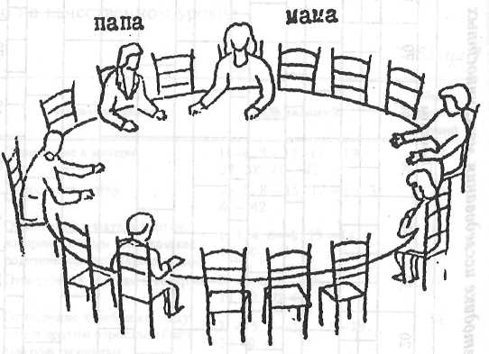

2. Покажи или обозначь крестиком, где ты сядешь.

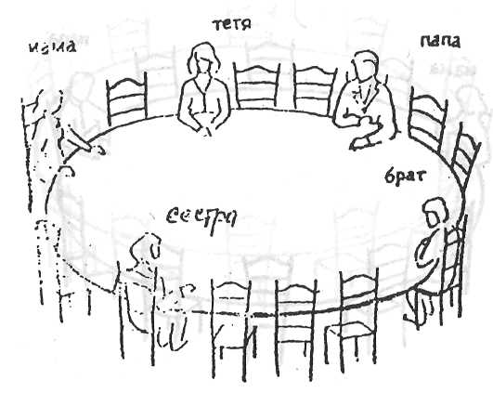

3. Покажи или обозначь крестиком, где ты сядешь.

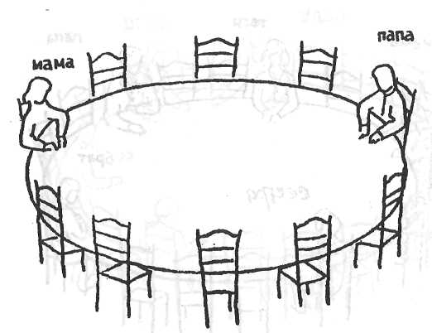

4. А теперь размести несколько человек и себя вокруг этого стола.

Обозначь их родственные отношения (например: папа, мама, брат, сестра, бабушка и другие родственники) или: друг, подруга, товарищ, одноклассник - кого хочешь.

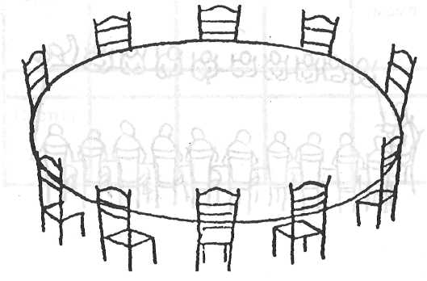

5. Вот стол, во главе которого сидит человек, которого ты хорошо знаешь. Где сел бы ты? Кто этот человек?

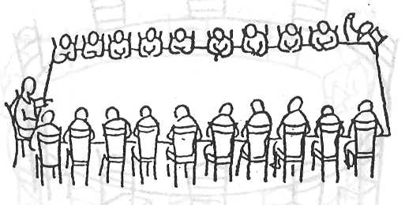

6. Ты вместе со своей семьей будешь проводить каникулы у хозяев, которые имеют большой дом. Твоя семья уже заняла несколько комнат. Выбери комнату для себя.

|  |  |  |  |  |
| --- | --- | --- | --- | --- |
| **Брат** |  |  |  | **Папа и мама** |
|  |  |  |  |  |
| **Сестра** | **•** |  |  |  |

7. Ты долгое время гостишь у знакомых. Обозначь крестиком или покажи мне комнату, которую бы выбрал (выбрала) ты

|  |  |  |  |  |
| --- | --- | --- | --- | --- |
| **Папа и мама** |  |  |  |  |
|  |  |  |  |  |
| **Дедушка и бабушка** |  |  |  |  |

8. Еще раз у знакомых. Покажи или обозначь комнаты некоторых людей и твою комнату.

|  |  |  |  |  |
| --- | --- | --- | --- | --- |
|  |  |  |  |  |
|  |  |  |  |  |
|  |  |  |  |  |

9. Решено преподнести одному человеку подарок.

Ты хочешь, чтобы это сделали?

Кому?

А может быть, тебе все равно?

Какой ответ ты выбираешь?

Напиши ниже или обозначь крестиком.

10. Ты имеешь возможность уехать на несколько дней отдыхать, но там, куда ты едешь, только два свободных места: одно - для тебя, а второе - для другого человека.

Кого бы ты взял с собой?

Напиши ниже или обозначь крестиком.

11. Ты потерял что-то, что стоит очень дорого. Кому первому ты расскажешь об этой неприятности? Напиши ниже.

12. У тебя болят зубы и ты должен идти к

зубному врачу, чтобы вырвать больной зуб.

Ты пойдешь один?

Или с кем-нибудь?

Если пойдешь с кем-нибудь, то кто этот человек?

Напиши ниже или обозначь крестиком.

13. Ты сдал экзамен. Кому первому ты расскажешь об этом?

Напиши ниже или скажи.

14. Ты на прогулке за, городом. Покажи или обозначь крестиком, где находишься ты.

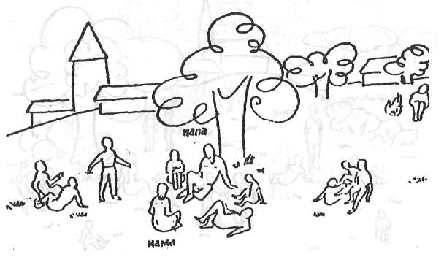

15. Другая прогулка. Покажи или обозначь крестиком, где ты на этот раз.

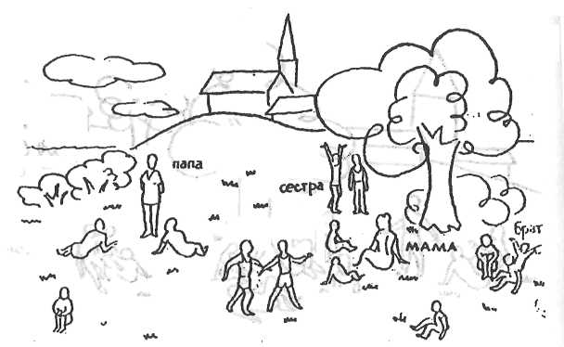

16. Где ты на этот раз? Покажи или обозначь крестиком.

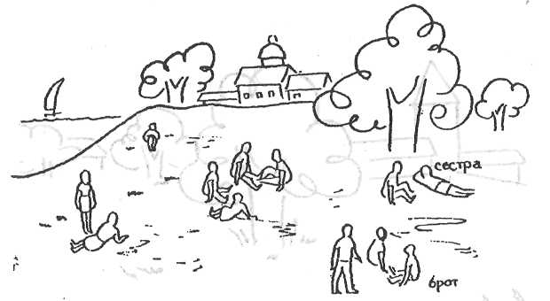

17. Теперь на этом рисунке размести несколько человек и себя.

Нарисуй или обозначь крестиками. Подпиши или скажи мне, что это за люди

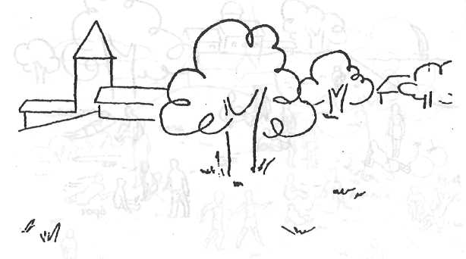

18. Тебе и некоторым другим дали подарки. Кто-то один получил подарок гораздо лучше других. Кого бы ты хотел видеть на его месте? А может быть, тебе все равно? Напиши или обозначь крестиком.

19. Ты собираешься в дальнюю дорогу, едешь далеко от своих родных.

По кому бы ты тосковал сильнее всего? Напиши ниже (или скажи мне).

20. Вот твои товарищи идут на прогулку.

Напиши или обозначь крестиком, где находишься ты.

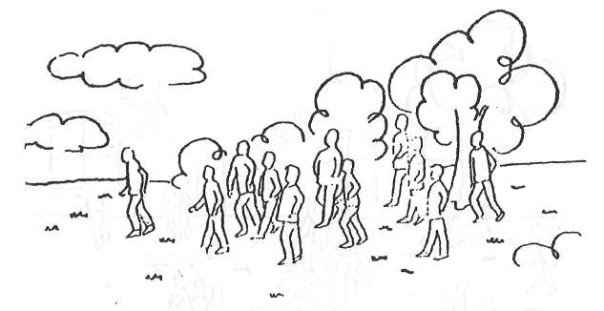

21. С кем ты любишь играть? С товарищами твоего возраста

Младше тебя

Старше тебя

Подчеркни или обозначь крестиком один из возможных ответов.

22. Это площадка для игр. Покажи или обозначь крестиком, где находишься ты. Расскажи, что здесь происходит.

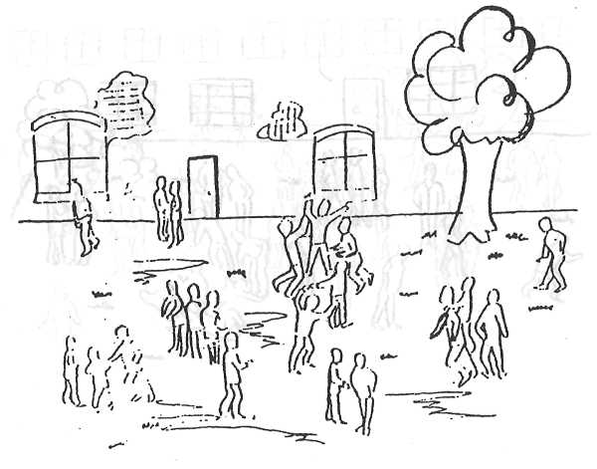

23. Вот твои товарищи. Они ссорятся по неизвестной тебе причине. Покажи или обозначь крестиком, где будешь ты. Расскажи, что произошло? (Происходило?)

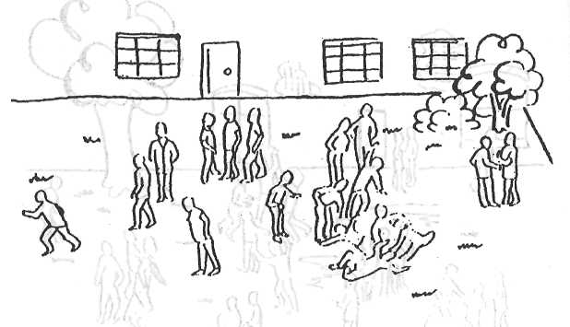

24. Это твои товарищи, они ссорятся из-за правил игры. Покажи или обозначь крестиком, где ты.

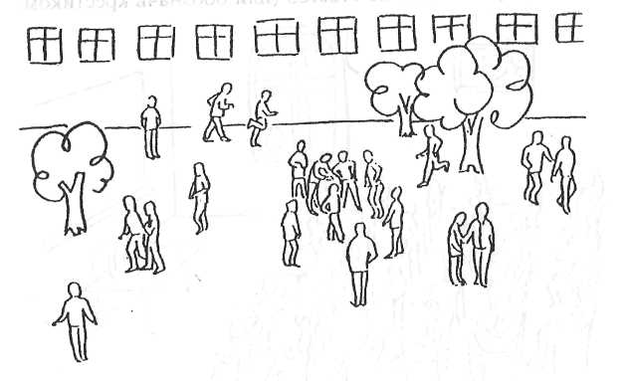

25. Товарищ нарочно толкнул тебя и свалил с ног. Что будешь делать:

* Будешь плакать.
* Пожалуешься учителю.
* Ударишь его.
* Сделаешь ему замечание.
* Не скажешь ничего.

Подчеркни один из ответов (или обозначь крестиком).

26. Вот человек, хорошо тебе известный. Он что-то говорит сидящим на стульях. Ты находишься среди них. Покажи или обозначь крестиком, где ты.

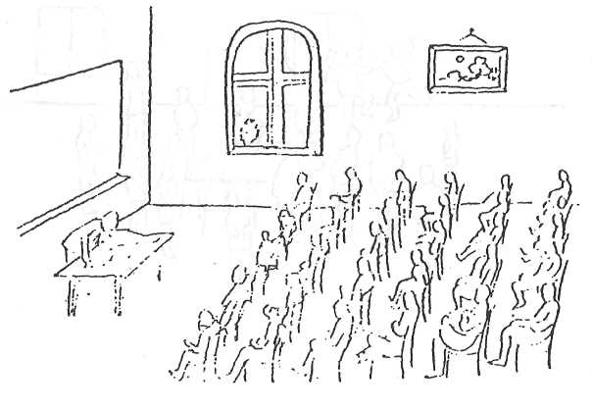

27. Ты много помогаешь маме?

Мало?

Редко?

Она довольна тобой?

Обижается на тебя?

Сердится, что ты помогаешь мало?

Подчеркни один из ответов (или обозначь крестиком).

28. Эти люди стоят вокруг стола и один из них что-то объясняет.

Покажи или обозначь, где ты.

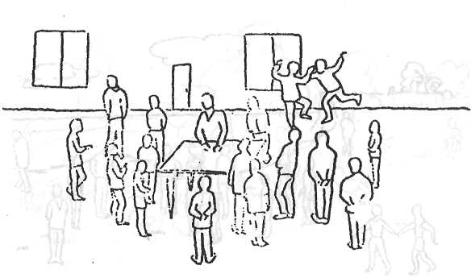

29. Ты и твои товарищи на прогулке, одна женщина вам что-то объясняет.

Покажи или обозначь крестиком, где ты.

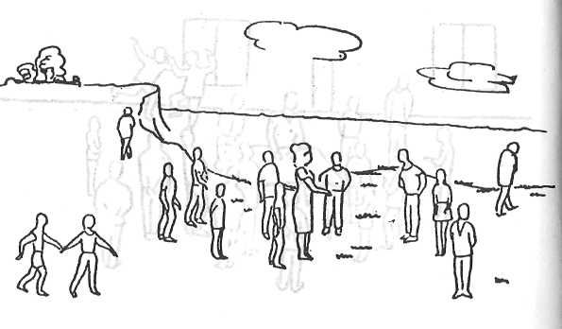

30. Во время прогулки все расположились на траве. Покажи или обозначь крестиком, где находишься ты.

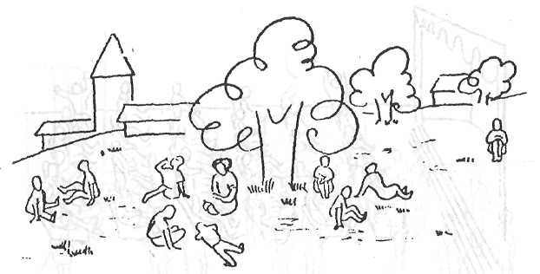

31. Это люди смотрят интересный спектакль. Покажи или обозначь крестиком, где ты.

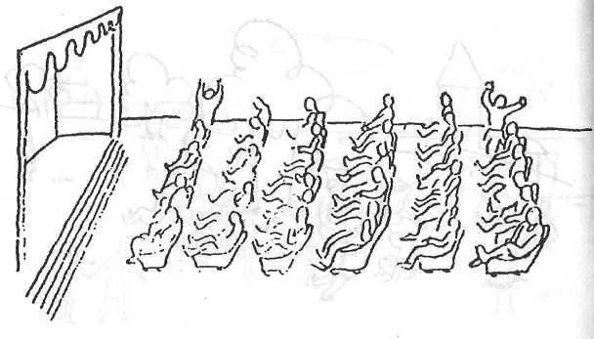

32. Эти люди стоят около таблицы. Один человек что-то показывает, другие люди смотрят. Покажи или обозначь крестиком, где ты.

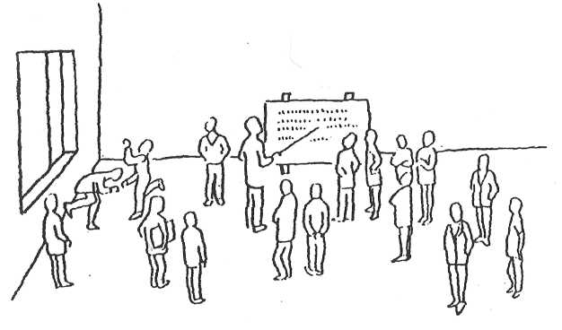

33. Один из товарищей смеется над тобой. Что будешь делать?

* Будешь плакать.
* Сам будешь смеяться над ним.
* Будешь обзывать его, бить.

Подчеркни один из ответов (или обозначь крестиком).

34. Один из товарищей смеется над твоим другом. Что сделаешь?

* Будешь плакать.
* Пожмешь плечами.
* Будешь смеяться над ним.
* Будешь обзывать его, бить.

Подчеркни один из ответов (или обозначь крестиком).

35. Товарищ взял твою ручку без разрешения.

* Что будешь делать?
* Плакать.
* Жаловаться.
* Кричать.
* Начнешь его бить.

Подчеркни один из ответов (или обозначь крестиком)

36. Ты играешь в лото (или в шашки, или в другую игру) и два раза подряд проигрываешь. Ты недоволен? Что будешь делать?

* Плакать.
* Продолжать играть дальше.
* Ничего не скажешь.
* Начнешь злиться.

Подчеркни один из ответов (или обозначь крестиком).

37. Отец не разрешает тебе идти гулять. Что будешь делать?

* Ничего не скажешь.
* Надуешься.
* Начнешь плакать.
* Запротестуешь.
* Попробуешь пойти вопреки запрещению.

Подчеркни один из ответов (или обозначь крестиком).

38. Мама не разрешает тебе идти гулять. Что будешь делать?

* Ничего не скажешь.
* Надуешься.
* Начнешь плакать.
* Будешь протестовать.
* Попытаешься пойти, несмотря на запрет.

Подчеркни один из ответов (или обозначь крестиком).

39. Учитель вышел и доверил тебе надзор за классом. Способен ли ты выполнить это поручение? (Напиши ниже).

40. Ты пошел в кино вместе со своей семьей.

В кинотеатре много свободных мест.

Где ты сядешь?

Где сядут те, кто пришел вместе с тобой?

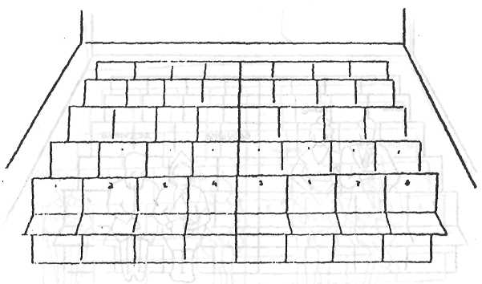

41. В кинотеатре много пустых мест.

Твои родственники уже заняли свои места.

Обозначь крестиком, где сядешь ты.

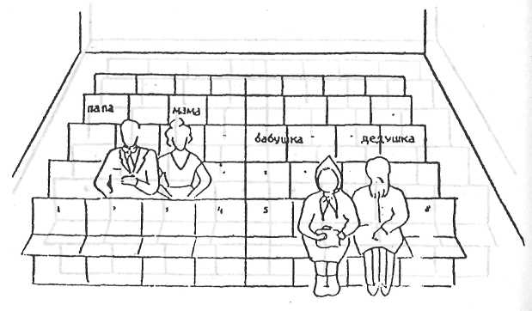

42. Опять в кинотеатре. Где ты будешь сидеть?

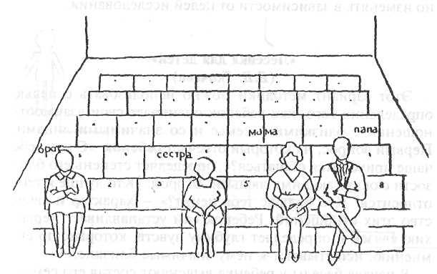

**Методика «Лесенка»**

Методика «Лесенка» используется при изучении самооценки (Марцинковская, 1997). Содержание методики адаптировано нами для исследования проблем семьи, воспитывающей ребенка с отклонениями в развитии. В результате модификации методика может использоваться как в психодиагностической работе с родителями, так и с детьми («Лесенка для детей»; «Лесенка для родителей» - см. Приложение 2). Удобство и универсальность подхода заключается в том, что содержание вопросов методики можно изменять в зависимости от целей исследования.

**«Лесенка для детей»**

**(В.В. Ткачева)**

Этот вариант методики можно использовать с целью определения того, как ребенок оценивает свои взаимоотношения с близкими в семье и со значимыми лицами. Первый вопрос, на который отвечает ребенок: «С кем тебе чаще приходится общаться?», определяет степень его близости с окружающими людьми. Второй: «Кто лучше к тебе относится? Кто больше тебя ценит?» - характер и качество этих отношений. Ребенок сам устанавливает иерархию связей и определяет глубину чувств, которые, по его мнению, испытывают к нему значимые близкие.

В начале беседы у ребенка выясняют состав его семьи, определяют друзей и любимых учителей. Затем перед ребенком кладут бланк, на котором изображена первая лесенка. Ему объясняют, что на верхней ступеньке лесенки находится он сам. После вводят инструкцию и просят расположить на лесенке членов его семьи и близких людей. После ответа на первый вопрос ребенку предъявляют второй бланк. Теперь ему предлагают оценить чувства близких людей к нему.

**Бланк методики «Лесенка для детей»**

**(В.В. Ткачева)**

***Первая инструкция:***

Перед тобой лесенка. На ее верхней ступеньке находишься ты. Расставь на ступеньках лестницы членов твоей семьи и близких тебе людей, отвечая на вопрос: С кем тебе чаще приходится общаться?

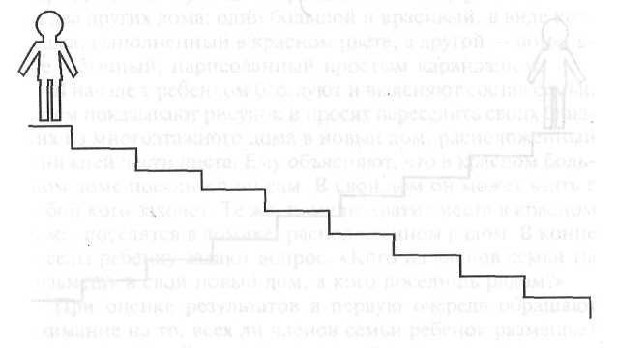

***Вторая инструкция:***

Действуя тем же способом, определи, кто лучше к тебе относится, и кто больше тебя ценит?

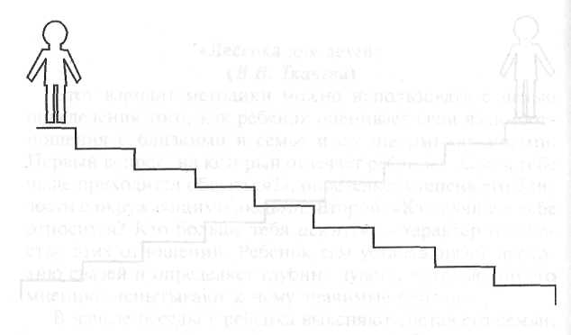

***Методика «Два дома»***

***(Я. Вандвик, П. Экблад)***

Эта методика используется для изучения общения ребенка с членами своей семьи (Марцинковская, 1997). С ее помощью удается определить особенности взаимоотношений близких людей с ребенком и узнать, как он оценивает эти отношения. В качестве бланка методики может быть использован стандартный вариант (см. следующую страницу), или же предварительно подготовленный рисунок. Вверху альбомного листа помещается многоэтажный дом, нарисованный простым карандашом. Внизу располагаются два других дома: один большой и красивый, в виде коттеджа, выполненный в красном цвете, а другой - поменьше, обычный, нарисованный простым карандашом.

В начале с ребенком беседуют и выясняют состав семьи. Затем показывают рисунок и просят переселить своих близких из многоэтажного дома в новый дом, расположенный в нижней части листа. Ему объясняют, что в красном большом доме поселится он сам. В свой дом он может взять с собой кого захочет. Те же, кому не хватит места в красном доме, поселятся в домике, расположенном рядом. В конце беседы ребенку задают вопрос: «Кого из членов семьи ты возьмешь в свой новый дом, а кого поселишь рядом?»

При оценке результатов в первую очередь обращают внимание на то, всех ли членов семьи ребенок размещает в «своем» доме. Если он кого-то «забывает» или переселяет в маленький домик, то это свидетельствует о неоднозначном или негативном отношении ребенка к этому члену семьи. При этом также оценивается быстрота ответа. Чем больше ребенок думает, тем менее достоверен ответ. Если в семье гармоничные отношения и ребенок любим, то он располагает в «своем» домике всех близких.

**Бланк методики «Два дома»**

**(И. Вандвик, П. Экблад)**

***Инструкция:***

Скажи, кого из членов семьи ты возьмешь в свой новый дом, а кого поселишь рядом?

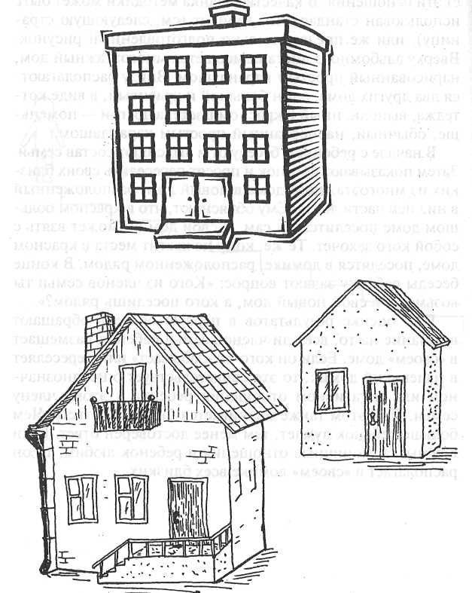

**Детский апперцептивный тест – CAT**

**(Л. Беллак)**

Детский апперцептивный тест CAT предназначен для изучения особенностей межличностных отношений ребенка к значимым близким (родителям, сестрам, братьям и другим лицам). Этот тест также может быть использован при изучении личностных характеристик ребенка, его потребностей и мотивов. Полное описание и интерпретация данных приведены в справочном руководстве «Тесты детской апперцепции (CAT, CAT-H, CAT'S)». 2000.

Стимульный материал представлен в виде картинок с людьми или животными. Их показывают испытуемым с просьбой описать то, что там происходит и составить рассказ. Выбор картинок, предъявляемых ребенку, зависит от проблем, которыми он страдает. Детям с нормальным психическим развитием тест Л. Беллака предъявляется с 3-х до 10-ти лет. Дети с отклонениями в развитии могут диагностироваться с помощью CAT в более старшем возрасте в зависимости от уровня развития мышления и речи.

***Инструкция:***

Посмотри на эту картинку. Расскажи, что здесь происходит.

В процессе рассказа ребенку задаются дополнительные вопросы. Содержание рассказа анализируется с точки зрения проблем, возникающих в личностной и межличностной сферах ребенка.

Детям дошкольного возраста рекомендуется предлагать картинки с животными. Желательно не задавать ребенку прямых вопросов о том, что его волнует. Фрустрирующую ситуацию следует выявлять с помощью опосредствованных вопросов, например: «Посмотри на картинку. Что ты на ней видишь? Правильно, зайчика. Как ты думаешь, как чувствует себя зайчик? А с кем-либо из твоих друзей подобное случается?»

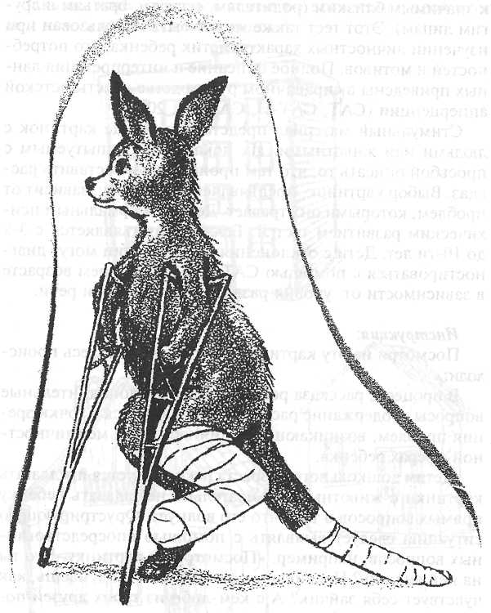

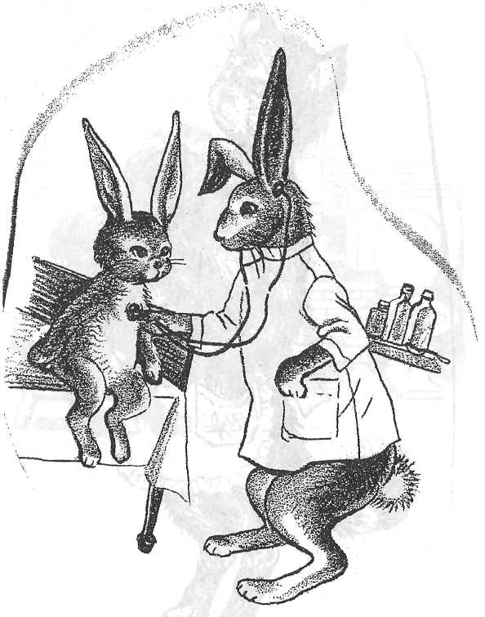

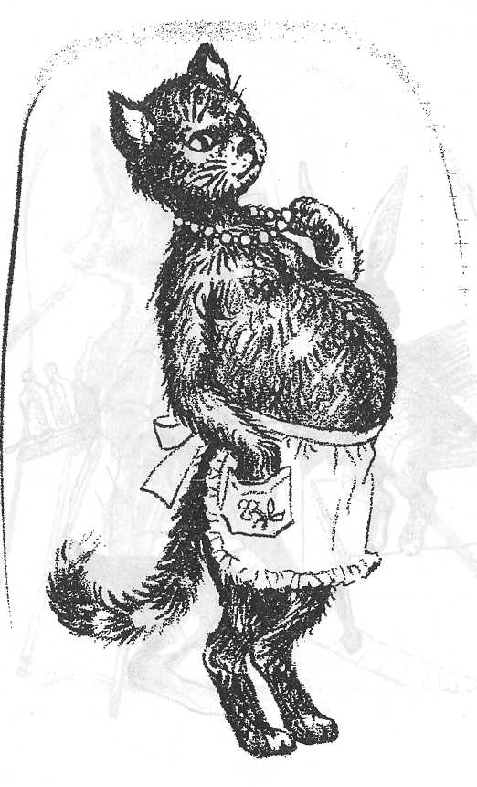

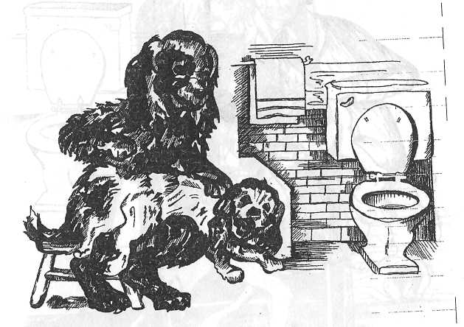

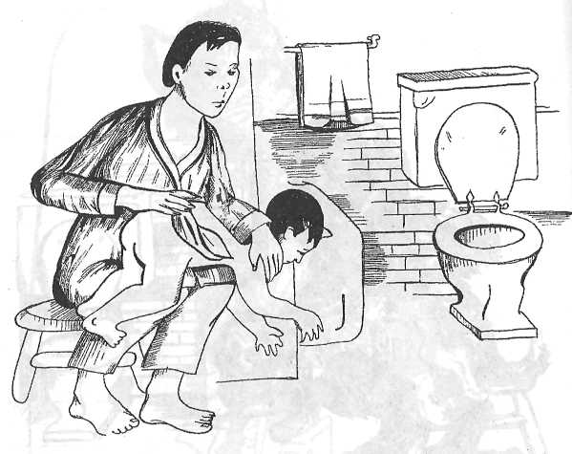

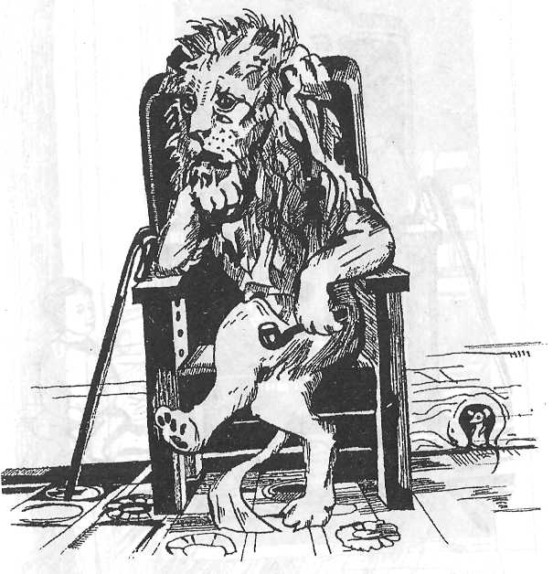

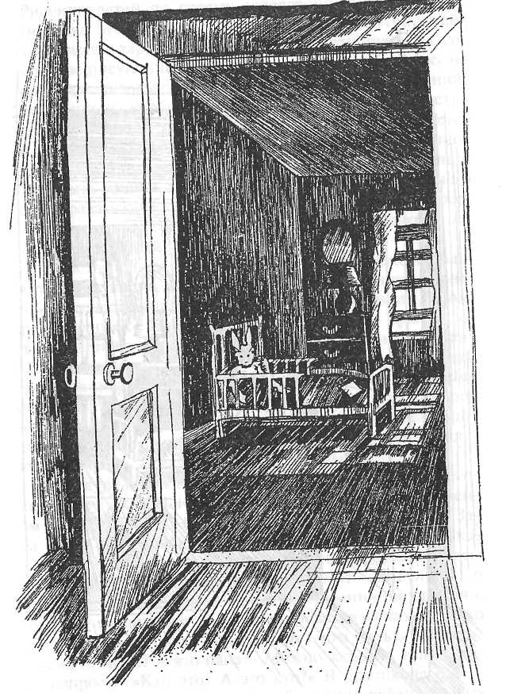

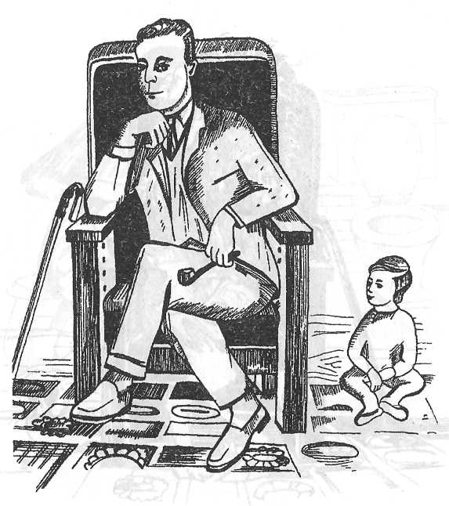

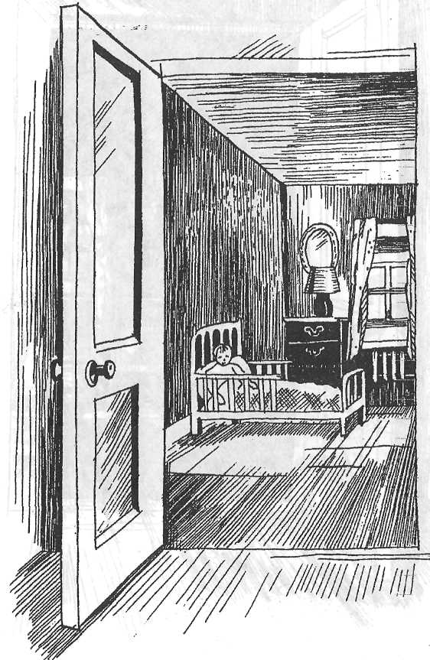

**Рисуночные тесты**

Рисунки детей по своему содержанию многогранны. Очень ярко это проявляется при изучении внутрисемейного климата и характера межличностных отношений. Особенностью рисуночных тестов является то, что ребенку не нужно вербализовывать характеристики этих отношений, а достаточно их изобразить. Другое важное преимущество рисуночных тестов заключается в том, что в любом детском рисунке может быть отражено содержание межличностного и внутрисемейного конфликта. При этом ребенок может быть лишен художественного таланта или у него может страдать качество графического изображения. Во всех случаях рисунок ребенка отражает взгляд маленького человека на взрослый мир.

В качестве психодиагностических методов чаще используются следующие рисуночные тесты: «Рисунок человека», «Несуществующее животное», «Рисунок семьи», «Дом, дерево, человек». Эти методики применяются при обследовании детей в возрасте от 4-х лет. Для изучения особенностей отношения к ребенку в семье используют как все перечисленные выше методики, так и только одну методику «Рисунок семьи», дополняя ее «Кинетическим рисунком семьи». Детям, страдающим выраженными эмоциональными нарушениями (аутичным детям) рекомендуется предлагать «Рисунок семьи животных».

Процедура проведения тестирования с помощью методики «Рисунок семьи» довольно проста. В начале с ребенком проводят беседу о его семье, выясняют ее состав. Затем перед ним кладут чистый лист бумаги, цветные карандаши и просят нарисовать свою семью. На вопросы ребенка о том, кого рисовать, отвечают: «Рисуй тех, о ком сейчас рассказывал». После завершения рисования с ребенком продолжают беседу и просят рассказать, кого он изобразил на листе бумаги. При этом нельзя спрашивать: «Это мама? А это папа?» Можно задавать только такие вопросы: «Кто это? А это кто?» В протоколе важно отметить последовательность изображения ребенком членов семьи.

«Кинетический рисунок семьи» может использоваться для детей более старшего возраста, примерно с 5,5-6 лет. Инструкцию вводят тем же способом, однако ребенка просят нарисовать семью так, чтобы каждый член семьи чем-то был занят.

В настоящее время психологическая диагностика располагает большим количеством интерпретаций детских рисуночных тестов, которые могут быть использованы специалистами. Их перечень мы приводим в списке литературы. Однако на наш взгляд, наиболее удобным является вариант тестовых показателей, разработанных А.Л. Венгером (2002), качественные характеристики которых приводятся ниже.

***Формальные показатели***

Нажим на карандаш - показатель психомоторного тонуса:

* •Слабый нажим, местами линия едва видна - астения;
* пассивность; иногда депрессивное или субдепрессивное состояние (с четырехлетнего возраста).
* Сильный нажим, карандаш глубоко продавливает бумагу - эмоциональная напряженность; ригидность; импульсивность (с четырехлетнего возраста).
* Сверхсильный нажим, карандаш рвет бумагу - конфликтность; гиперактивность; иногда агрессивность; острое возбуждение, пограничное или психотическое состояние.
* Нажим сильно варьирует - эмоциональная лабильность (с четырехлетнего возраста).
* Колебания нажима особо сильны – эмоциональная неустойчивость; иногда острое состояние.

Особенности линий

* Штриховые линии - тревожность как черта личности.
* Множественные линии - тревога как состояние на момент обследования; стрессовое состояние; иногда импульсивность.
* Эскизные линии: сначала проводятся слабые линии, затем наиболее удачная наводится более жирной - стремление контролировать свою тревогу, держать себя в руках.
* Промахивающиеся линии не попадающие в нужную точку - импульсивность; органическое поражение мозга; иногда гиперактивность (с пятилетнего возраста).
* Линии, не доведенные до конца - астения; иногда импульсивность (с пятилетнего возрасти).
* Искажение формы линий - органическое поражение мозга; импульсивность; иногда психическое заболевание (с пятилетнего возраста).

Размер рисунков

* Увеличенный размер: рисунок человека занимает более
* 2/3 листа по высоте, несуществующее животное - весь лист - тревога как состояние на момент обследования; стрессовое состояние; иногда импульсивность; гиперактивность.
* Уменьшенный размер: рисунок занимает менее 1/3 листа по высоте - депрессия; низкая самооценка.
* Размер рисунков сильно варьирует – эмоциональная лабильность.

Расположение рисунка на листе

* Смещен вверх, расположен в верхней половине листа, но не в углу - иногда повышение самооценки, возможно, компенсаторное; стремление к высоким достижениям.
* Смещен вниз, расположен в нижней половине листа - иногда снижение самооценки.
* Смещен вбок - иногда органическое поражение мозга.
* Выходит за край листа - импульсивность; острая тревога; иногда пограничное, невротическое или психотическое состояние.
* Помещен в углу листа - иногда депрессия или субдепрессия.

Тщательность и детализированность рисунков

* •Большое количество разнообразных деталей - демонстративность; живое воображение, творческая направленность.
* •Особая тщательность, большое количество однотипных деталей - ригидность; тревожность; иногда перфекционизм; эпилептоидная акцентуация; органическое поражение мозга.
* Малое количество деталей, схематичность (в отношении к возрастной норме) - астения; импульсивность; низкая эмоциональность; негативизм; отрицательное отношение к обследованию; интровертность, замкнутость; иногда депрессия или субдепрессия; шизоидная акцентуация; сниженный уровень умственного развития.
* Небрежность, в отношении к возрастной норме - импульсивность; низкая мотивация; иногда органическое поражение мозга; негативизм; отрицательное отношение к обследованию.
* Тщательность и детализированность рисунков сильноварьируют - эмоциональная лабильность; разноеэмоциональное отношение к разным изображаемым персонажам:

*увеличение числа и разнообразия деталей - положительное отношение;

*увеличение числа однообразных деталей - напряженное отношение;

*бедность деталей, схематичность, небрежность - отрицательное отношение.

Дополнительные особенности рисунков

* Стирание и исправление линий - тревога как состояние на момент обследования; стрессовое состояние; эмоциональная напряженность; тревожность, неуверенность в себе; иногда перфекционизм.
* Штриховка рисунка простым карандашом - тревожность как личностная черта; тревога как состояние на момент обследования; иногда художественный прием у людей, обучающихся или обучавшихся рисованию (в этих случаях не интерпретируется);
* размашистая штриховка, местами выходящая за контур рисунка - острая тревога; импульсивность (с шестилетнего возраста);
* особо тщательная штриховка- тревожность, неуверенность в себе; ригидность; иногда перфекционизм;
* штриховка с сильным нажимом: зачернение всего рисунка или его части - эмоциональная напряженность; острая тревога; иногда пограничное или психотическое состояние.
* Отклонение от вертикали - органическое поражение мозга; иногда ощущение своей психологической неустойчивости, плохой приспособленности к жизни или неустойчивого невротического состояния; нарушения умственного развития (с пятилетнего возраста).
* Нарушения симметрии - органическое поражение мозга; импульсивность; иногда негативизм; острое состояние (с пятилетнего возраста).
* Двигательные персеверации - органическое поражение мозга; иногда психическое заболевание; интеллектуальное нарушение (с четырехлетнего возраста).
* Распад формы, неопределенный, часто незамкнутый контур - интеллектуальное нарушение; органическое поражение мозга; пограничное невротическое состояние; психическое заболевание (с пятилетнего возраста).
* Не относящиеся к основному сюжету линии и штрихи, заполняющие весь лист - импульсивность, острая тревога; пограничное невротическое состояние; иногда психотическое возбуждение (с четырехлетнего возраста).
* Грубое искажение формы и/или пропорций - интеллектуальное нарушение; органическое поражение мозга; негативизм; сниженная конформность, нарушения социализации; пограничное невротическое состояние; психическое заболевание (с пятилетнего возраста).

***Поведение обследуемого***

Высказывания

* Положительная оценка своих результатов - демонстративность; гиперкомпенсация сниженной самооценки.
* Отрицательная оценка своих результатов - тревожность; завышенный уровень притязаний.
* Автобиографические высказывания - экстравертность; вербализм; гиперактивность.
* «Люблю такие занятия...» - демонстративность, направленность на сотрудничество.
* «Не люблю такие занятия...» - негативизм; тревожность.
* Уточнения инструкции - тревожность; перфекционизм.
* Интерес к оценке проверяющего - тревожность; демонстративность.
* Попытки отказа от выполнения задания; мотивировка

*неспособность к данной деятельности - тревожность, тенденция к уходу от трудностей; сниженная самооценка;

*«не люблю», «надоело», «скучно» - низкая социализированность; негативизм;

*усталость - астения; стремление уйти от обследования;

*отказ без мотивировки - трудности в общении.

***Темп работы***

* Высокий - высокий уровень активности.
* Сверхвысокий - импульсивность; гиперактивность;иногда негативизм.
* Сниженный - пассивность; астения; депрессия илисубдепрессия; ригидность; тревожность.
* Сильно варьирует - эмоциональная лабильность.

***Рисунок семьи***

* Отсутствие

*себя - чувство своей отверженности в семье;

*другого члена семьи - его малая значимость для

ребенка; конфликт; негативное (амбивалентное) отношение.

* Наличие членов семьи, отсутствующих в реальности- восприятие своей семьи как недостаточной, ущербной.
* Включение домашних животных - недостаток общения, потребность в эмоциональном тепле.
* Отношения «выше-ниже» (по росту или местоположению) - отношения доминирования, подчинения.
* Особо мелкое изображение

*себя - подавленность или заброшенность; гиперопека;

*родителя - представление о его малой значимости в семье;

*брата или сестры - конкурентные отношения.

* Особо крупное изображение
* себя - претензия на главенствующую роль в семье;
* родителя - представление о его большой значимости в семье;

*брата или сестры - представление о его (ее) доминирующей роли в семье, ревность.

* Обращенность членов семьи друг к другу, пространственная близость, контакт рук
* -тесные эмоциональные контакты в семье.
* Сверхплотное расположение фигур сверхтесные связи в семье; потребность в эмоциональной близости.
* Удаленность

*всех членов семьи друг от друга – разобщенность членов семьи, слабость эмоциональных контактов между ними;

*одного из членов семьи от других - его слабая связь с остальными;

*себя от остальных - ощущение своей изолированности в семье.

* Расположение детей и взрослых отдельными группами ослабленность эмоциональных связей между детьми и родителями.
* Изолированность

*изображения семьи от остального пространства листа - замкнутая жизнь семьи, ее изолированность от социального окружения;

*всех членов семьи друг от друга: разделение линиями, расположение в разных комнатах - серьезное нарушение внутрисемейных контактов;

*одного из членов семьи: отделение линией, расположение в другой комнате - конфликтные отношения с этим членом семьи; его очень высокая изолированность в семье;

*себя - ощущение своей отверженности в семье.

* Поза и выражение лица члена семьи, детали - интерпретируются, как и в «Рисунке человека», применительно к восприятию ребенком этого члена семьи.
* Изображение члена семьи со спины или в профиль, отвернувшимся от остальных - конфликтные отношения с этим членом семьи;
* Изображение себя, отвернувшимся от остальных -конфликтное отношение к семье в целом; чувство отвержения себя другими членами семьи.
* Небрежное или схематическое изображение в сравнении с «Рисунком человека»

*всех членов семьи или большинства из них - отсутствие эмоциональной привязанности к семье; конфликтное отношение;

*одного из членов семьи - отрицательное или конфликтное отношение к этому члену семьи;

*себя - ощущение своей малой значимости в семье, отверженности.

* Штриховка, штриховые или множественные линии, стирания, исправления, повышенный нажим (в сравнении с «Рисунком человека») при изображении

*всех членов семьи или большинства из них - напряженная эмоциональная атмосфера в семье;

*одного из членов семьи - напряженное, конфликтное или амбивалентное отношение к этому члену семьи;

*себя - неблагополучное эмоциональное самоощущение в семье.

* Агрессивная символика: кулак, поднятая крупная ладонь, острые ногти, оружие или острое орудие в руках - агрессивное поведение данного члена семьи.

*зубы - вербальная агрессия данного члена семьи.

* Большое количество предметов: мебели, вещей - недостаточность эмоционального общения в семье.

**Семейный тест отношений – СТО**

**Д. Антони, Е. Бине (модификация И.М. Марковской)**

Семейный тест отношений (СТО) - проективная методика исследования межличностных отношений детей с близкими, созданная Д. Антони, Е. Бине. Стандартный вариант теста семейных отношений состоит из двух частей. Первая часть - фигурки людей, изображающих членов семьи, и карточки с различными оценочными высказываниями. Среди фигур есть фигура, названная Господин Никто. Всех фигурок 19. Вторая часть теста - стандартный набор карточек, на которых написаны разные высказывания, отражающие отношения между ребенком и членами его семьи.

И.М. Марковская модифицировала тест СТО (Марковская, 2002). В этом варианте не используются карточки с фигурками людей. Процедура исследования взаимоотношений ребенка с членами своей семьи начинается с «Рисунка семьи». Нарисованные ребенком члены семьи и оказываются затем теми лицами, которым ребенок направляет карточки с высказываниями. После завершения рисования и проведения подробной беседы о семье ребенку предлагается поиграть в почту. Психолог показывает ребенку набор писем (карточек с высказываниями), которые ребенок в роли почтальона будет «разносить» своим близким. Психолог объясняет ребенку, что только он вправе решить, какое письмо кому подходит. Необходимо подчеркнуть, что ребенок может посылать по нескольку писем одним и тем же лицам, а также посылать письма себе. Если письмо никому не подходит, то его нужно положить возле фигурки Господина Никто. Если письмо подходит сразу нескольким людям, то ребенок отдает его психологу.

При анализе результатов обследования оценивается характер взаимоотношений ребенка с его близкими:

* исходящие от ребенка *положительные* реакции;
* приходящие к ребенку *положительные* реакции;
* исходящие от ребенка *отрицательные* реакции;
* приходящие к ребенку *отрицательные* реакции.

По данным И.М. Марковской и свидетельствам зарубежной литературы тест СТО пользуется высокой надежностью и валидностью. В нашем практическом опыте мы использовали его при обследовании старших дошкольников с речевыми нарушениями.

**Регистрационный бланк**

Фамилия, имя ребенка

Возраст

|  |  |  |  |  |  |  |  |  |  |  |
| --- | --- | --- | --- | --- | --- | --- | --- | --- | --- | --- |
| Члены семьи | 00-06 | 10-16 | 20-26 | 30-36 | 40-46 | 50-56 | 60-66 | 70-76 | Исход, положение /отриц. | Приход, полож /отриц. |
|  |  |  |  |  |  |  |  |  |  |  |
|  |  |  |  |  |  |  |  |  |  |  |
|  |  |  |  |  |  |  |  |  |  |  |
|  |  |  |  |  |  |  |  |  |  |  |
|  |  |  |  |  |  |  |  |  |  |  |

|  |  |
| --- | --- |
| 00-06 слабые положительные чувства, исходящие от ребенка | 40-46 слабые положительные чувства, приходящие к ребенку |
| 10-16 сильные положительные чувства, исходящие от ребенка | 50-56 сильные положительные чувства, приходящие к ребенку |
| 20-26 слабые отрицательные чувства, исходящие от ребенка | 60-66 слабые отрицательные чувства, приходящие к ребенку |
| 30-36 сильные отрицательные чувства, исходящие от ребенка | 70-76 сильные отрицательные чувства, приходящие к ребенку |

**Характер реакций до и после занятий**

|  |  |  |  |  |  |  |  |  |  |  |
| --- | --- | --- | --- | --- | --- | --- | --- | --- | --- | --- |
| Характер реакций |  | |  | |  | |  | |  | |
| до | после | до | после | до | после | до | после | до | после |
| Исходящие от ребенка положительные реакции |  |  |  |  |  |  |  |  |  |  |
| Приходящие к ребенку положительные реакции |  |  |  |  |  |  |  |  |  |  |
| Исходящие от ребенка отрицательные реакции |  |  |  |  |  |  |  |  |  |  |
| Приходящие к ребенку отрицательные реакции |  |  |  |  |  |  |  |  |  |  |
| Всего отмечено реакций |  |  |  |  |  |  |  |  |  |  |

**Карточки, пронумерованные с обратной стороны**

|  |  |  |
| --- | --- | --- |
| Этот человек очень хороший | Мне нравится играть с этим человеком | Этот человек иногда слишком много шумит |
| Этот человек очень добрый | Мне нравится гулять с этим человеком | Этот человек иногда спорит со мной |
| Этот человек всегда помогает другим | Я люблю делать домашние задания с этим человеком | Этот человек иногда портит нам удовольствие |
| Этот человек ведет себя лучше всех | Я хочу, чтобы этот человек был возле меня всегда | Этот человек иногда теряет терпение |
| Этот человек никогда меня не подводит | Я хочу,чтобы этот человек заботился обо мне больше, чем о ком-либо другом | Иногда этот человек слишком много жалуется |
| Этот человек заслуживает хорошего подарка | Я хотел(а) бы, чтобы мой воспитатель (логопед) напоминал этого члена семьи | Этот человек иногда излишне сердится |
| С этим человеком хорошо играть | Мне нравится, когда этот человек щекочет меня | Этот человек напрасно ворчит |

|  |  |  |
| --- | --- | --- |
| 00 | 10 | 20 |
| 01 | 11 | 21 |
| 02 | 12 | 22 |
| 03 | 13 | 23 |
| 04 | 14 | 24 |
| 05 | 15 | 25 |
| 06 | 16 | 26 |

|  |  |  |
| --- | --- | --- |
| Иногда у меня возникает желание, чтобы этот человек ушел | Этот человек добр ко мне | Этот человек любит баловать меня |
| Иногда я ненавижу этого человека | Этот человек никогда не обижает меня | Этот человек любит крепко обнимать меня |
| Иногда мне хочется побить этого человека | Этот человек очень любит меня | Этот человек любит помогать мне рисовать |
| Я был бы счастливей, если бы этого человека не было в семье | Этот человек готов помочь мне | Этот человек любит читать со мной |
| Иногда этот человек мне слишком надоедает | Этот человек любит играть со мной | Этот человек любит со мной гулять |
| Мне хочется сердиться на этого человека | Этот человек действительно понимает меня | Этот человек хочет быть всегда со мной |
| Этот человек может сильно разозлить меня | Этот человек всегда выслушивает меня | Этот человек заботится больше обо мне, чем о ком-либо другом |

|  |  |  |
| --- | --- | --- |
| 30 | 40 | 50 |
| 31 | 41 | 51 |
| 32 | 42 | 52 |
| 33 | 43 | 53 |
| 34 | 44 | 54 |
| 35 | 45 | 55 |
| 36 | 46 | 56 |

|  |  |  |
| --- | --- | --- |
| Этот человек любит дразнить меня | Этот человек часто бьет меня | Мама беспокоится, что этот член семьи может заболеть |
| Этот человек иногда ругает меня | Этот человек слишком часто наказывает меня | Мама беспокоится, чтобы этот человек не попал под машину |
| Этот человек не соглашается со мной, когда мне хотелось бы | Этот человек считает меня глупым | Мама беспокоиться, что этот член семьи может удариться и что-нибудь повредить себе |
| Этот человек не всегда помогает мне, когда у меня трудности | Этого человека я боюсь | Мама беспокоится, что с этим человеком может что-нибудь случиться |
| Этот человек иногда ворчит на меня | Этот человек делает меня несчастным | Мама боится разрешить этому члену семьи слишком много резвиться |
| Этот человек иногда зол на меня | Этот человек всегда недоволен мной | Мама боится разрешить этому члену семьи играть с озорными детьми |
| Этот человек слишком занят, чтобу у него оставалось на меня время | Этот человек недостаточно любит меня | Мама беспокоится, что этот член семьи очень мало ест |

|  |  |  |
| --- | --- | --- |
| 60 | 70 | 80 |
| 61 | 71 | 81 |
| 62 | 72 | 82 |
| 63 | 73 | 83 |
| 64 |  | 84 |
| 65 | 75 | 85 |
| 66 | 76 | 86 |

|  |  |  |
| --- | --- | --- |
| Об этом члене семьи папа зачастую попусту волнуется | Этого члена семьи папа любит больше всех | Этого члена семьи мама слишком балует |
| Этому члену семьи папа уделает слишком много внимания | Об этом члене семьи мама зачастую попусту волнуется | С этим членом семьи мама проводит слишком много времени |
| Этого члена семьи папа слишком балует | Этому члену семьи мама уделяет слишком много внимания | Этого члена семьи мама любит больше всех |
| С этим членом семьи папа проводит слишком много времени |  |  |

|  |  |  |
| --- | --- | --- |
| 90 | 94 | 97 |
| 91 | 95 | 98 |
| 92 | 96 | 99 |
| 93 |  |  |

**Анкета «Оценка эмоциональной и коммуникативно-поведенческой сферы детей с тяжелыми нарушениями развития»**

**(В.Б. Ткачева)**

Эта методика частично восполняет отсутствие подобного рода диагностического инструментария для изучения детей с выраженными нарушениями развития. Выбор изучения эмоционально-личностной сферы детей определен тем, что именно эта область в процессе коррекционной работы с детьми, страдающими тяжелыми пороками развития, может в первую очередь показать позитивную динамику.

Опросник позволяет раскрыть особенности контакта между детьми с тяжелыми отклонениями в развитии и значимыми для них взрослыми, а также дает возможность определить перспективы развития ребенка по ряду параметров.

Особенности личности и эмоциональных контактов детей изучаются с помощью 9 шкал. Оценка результатов осуществляется простым подсчетом баллов. При выраженном снижении интеллекта, низком уровне общения или тяжелых двигательных расстройствах квалификация результатов деятельности ребенка осуществляется исходя из доступных его психофизическим возможностям заданий. Анкета заполняется специалистом (педагогом, психологом) и является эмпирической оценкой особенностей развития эмоционально-личностной сферы ребенка.

**«Оценка эмоциональной и коммуникативно-поведенческой сферы детей с тяжелыми нарушениями развития»**

**(В.В. Ткачева)**

**1. Отношение к пребыванию в школе и к обучению**

Оценка результатов:

0 баллов - отказ идти в школу;

1 балл - согласие идти в школу только потому, что это требует взрослый;

2 балла - желание идти в школу для того, чтобы там играть;

3 балла - желание идти в школу, чтобы учиться и общаться с другими детьми и взрослыми.

**2.Способы взаимодействия со взрослым (учителем, воспитателем)**

Оценка результатов:

0баллов - проявление откровенной агрессии при попытке взрослого установить контакт;

1 балл - проявление упрямства и негативизма при попытках взрослого установить с ребенком положительный контакт;

2 балла - проявление радостного оживления (улыбки, объятий, смеха) при появлении конкретного взрослого;

3 балла - проявление желания идти на урок заниматься с конкретным взрослым (учителем, воспитателем, психологом).

**3.Принятие-непринятие доступной пониманию инструкции**

Оценка результатов:

0 баллов - отказ от принятия инструкции (откровенный негативизм);

1 балл - проявление упрямства;

2 балла - частичное выполнение инструкции;

3 балла - полное выполнение инструкции.

**4.Соблюдение доступных правил поведения**

Оценка результатов:

0 баллов - нарушение нормативных правил поведения

(крики, возгласы, возможные драки с другими детьми) в течение всего времени пребывания в школе;

1 балл - нарушение поведения во время урока (отсутствие умения слушать педагога, сидеть спокойно в течение определенного времени, постоянные и необоснованные просьбы выйти в туалет, частое отвлечение внимания на другие объекты и др.);

2 балла - частичное нарушение правил поведения (нарушение правил поведения в случае потери интереса к уроку и правильное поведение если интерес возобновился);

3 балла - нормативное поведение в течение всего урока и на перемене.

**5.Эмоциональные реакции**

Оценка результатов:

0 баллов - слезы, крики, желание подраться, выражение страха или напряженности (на начальном этапе адаптационного периода в учебном учреждении);

1 балл - общая замкнутость и заторможенность;

2 балла - состояние покоя, нормализация состояния;

3 балла - смех, улыбка на лице как проявление положи-

тельных реакций.

**6.Продолжительность занятий**

Оценка результатов:

0баллов - отсутствие способности выполнять посильное задание на фронтальном занятии;

1 балл - выполнение посильных заданий в течение 5 мин.;

2 балла - выполнение посильных заданий в течение 5-10 мин.;

3 балла - выполнение посильных заданий в течение 10-15 минут.

**7.Установление доступных контактов с другими детьми**

Оценка результатов:

0 баллов - отсутствие желания взаимодействовать с другими детьми (драки из-за игрушек, пособий и др.);

1 балл - демонстрация желания играть с игрушкой, которая находится в руках другого ребенка;

2 балла - проявление способности подождать, пока другой ребенок занят интересующим первого ребенка предметом;

3 балла - демонстрация просьбы дать игрушку.

**8.Приобретение новых навыков (в течение учебного года)**

Оценка результатов:

0 баллов - отсутствие навыков;

1 балл - приобретение одного навыка;

2 балла - приобретение двух навыков;

3 балла - приобретение трех и более навыков.

**9.Взаимодействие с матерью**

0 баллов - отвержение матери (откровенная агрессия);

1 балл - отсутствие теплых отношений с матерью, проявление к ней требовательности для удовлетворения собственных желаний;

2 балла - проявление послушания как стремления установить эмоциональный контакт с матерью;

3 балла - проявление ласки и нежности по отношению к матери.

Подсчет баллов:

* высокий уровень - 24-27 баллов;
* средний уровень - 16-24 баллов;
* низкий уровень - 8-16 баллов;
* очень низкий уровень - ниже 8 баллов.

**Приложение 2.2**

**Методики психологического изучения родителей, воспитывающих детей с отклонениями в развитии**

**Тест «Семейная социограмма»**

**(Э.Г. Эйдемиллер)**

Это проективный рисуночный тест (Эйдемиллер, 1996). Он позволяет выявить положение субъекта в системе межличностных отношений и определить характер коммуникации в семье. Испытуемому предъявляют бланк с нарисованным в нем кругом диаметром 100 мм, вводят инструкцию. В качестве критериев, по которым производится оценка результатов, выступают следующие:

1. число членов семьи, попавших в площадь круга;
2. величина кружков;
3. расположение кружков относительно друг друга;
4. дистанция между ними.

Оценивая результат по первому параметру, психолог сопоставляет число членов семьи, изображенных испытуемым, с реальным количеством кружков. Те члены семьи, которые находятся в конфликтных отношениях с испытуемым, могут быть вынесены им из круга. Величина кружков указывает на значимость членов семьи по мнению испытуемого. Расположение кружков относительно друг друга и расстояние между ними указывает на характер отношений между членами семьи.

**Бланк теста «Семейная социограмма»**

**(Э.Г. Эйдемиллер)**

***Инструкция:***

Перед Вами на листе круг. Нарисуйте в нем себя самого и членов своей семьи в форме кружков и надпишите их.

**Социограмма «Моя семья»**

**(В.В. Ткачева)**

Эта методика является адаптированным вариантом теста «Семейная социограмма» Э.Г. Эйдемиллера. Мы модифицировали эту методику в соответствии с задачами исследования семьи, воспитывающей ребенка с отклонениями в развитии. В новом варианте эта методика включает изучение трех этапов жизни семьи: до рождения ребенка с отклонениями в развитии, сразу после его рождения и в настоящий момент. Такой подход позволяет определить характер динамики в развитии конкретной семьи (позитивный или не позитивный). В связи с этим испытуемый заполняет три бланка: «Моя семья до рождения проблемного ребенка», «Моя семья после рождения проблемного ребенка», «Моя семья в настоящее время». На каждом из бланков нарисован круг диаметром 100 мм.

Методика «Моя семья» проста и удобна в пользовании. Родителя просят обозначить членов своей семьи в каждом круге поочередно. Никаких других пояснений к выполнению задания не дают. Такая инструкция обязывает испытуемого, кроме выбора значимых для себя лиц, которых он относит членам семьи, указать еще и связи между ними.

Критериями оценки служат:

* определение членов семьи, то есть тех лиц, которых родитель относит к данной категории и очередность их изображения (например, себя рисует первым или последним);
* пространственное расположение кружков - характер взаимоотношений между членами семьи;
* размер кружков - значимость данного члена семьи для испытуемого.

Как правило, испытуемые располагают кружки, указывая членов семьи в трех вариантах:

1. в линейном порядке, что свидетельствует о формальном подходе к испытанию или отсутствии теплых отношений;
2. в виде матрешки или круга в круге, что выражает тенденцию к симбиотическим связям между членами семьи;

3) в свободном расположении кружков в различной удаленности друг от друга, что свидетельствует об определенной степени близости между членами семьи.

Матери часто как бы «прилепляют» к своему кружку маленький кружок, изображающий больного ребенка, а кружок бывшего супруга и отца ребенка может оказаться за большим кругом, то есть за пределами семьи, или вообще исчезнуть. Встречаются также варианты, когда в кружок помещается лицо члена семьи, таким образом, формальная схема очеловечивается.

Размер кружков указывает на иерархию отношений и степень значимости членов семьи: взрослый - ребенок; старейший член семьи - другие лица.

Изображение членов семьи на трех этапах ее жизни позволяет определить структуру семьи и тех лиц, которые не выдержали трудностей, связанных с уходом за больным ребенком. Важным преимуществом этой методики также является то короткое время, в течение которого можно получить результат и составить представление об изучаемой семье.

**Бланк социограммы «Моя семья»**

**(В.В. Ткачева)**

***Инструкция:***

Перед Вами три круга. Каждый из них изображает Вашу семью на определенном этапе ее жизни. Нарисуйте в каждом из кругов себя самого и членов своей семьи в форме кружков и надпишите их. В верхней части листа поставьте Вашу фамилию и число.

Первый круг: Моя семья до рождения проблемного ребенка.

***Инструкция:***

Перед Вами три круга. Каждый из них изображает Вашу семью на определенном этапе ее жизни. Нарисуйте в каждом из кругов себя самого и членов своей семьи в форме кружков и надпишите их. В верхней части листа поставьте Вашу фамилию и число.

Второй круг: Моя семья после рождения проблемного ребенка.

***Инструкция:***

Перед Вами три круга. Каждый из них изображает Вашу семью на определенном этапе ее жизни. Нарисуйте в каждом из кругов себя самого и членов своей семьи в форме кружков и надпишите их. В верхней части листа поставьте Вашу фамилию и число.

Третий круг: Моя семья в настоящее время.

**СМОЛ (СМИЛ-MMPI)**

**(Дж. Маккинли, С. Хетеуей)**

Стандартизированный многофакторный метод исследования личности СМИЛ является модифицированным вариантом теста MMPI (Minnesota Multiphasic Personality Inventory). Он был разработан в 1942-1949 гг. американскими учеными Дж. Маккинли и С. Хетеуем с целью профессионального отбора летчиков. В своей основе данная методика имеет статистически достоверную математическую базу.

Методика СМИЛ - русскоязычный вариант MMPI - получила широкое распространение в нашей стране. Однако исследование, включающее в себя ответы на 377, 384, 550 или 566 вопросов в зависимости от варианта MMPI, занимает у большинства обследуемых свыше 1 - 1,5 часов, что, естественно, вызывает утомление и отказ от дальнейшей процедуры исследования. Преодолеть указанные трудности позволяет методика СМОЛ (Сокращенный Многофакторный Опросник для исследования Личности), которая является русскоязычным адаптированным и стандартизированным вариантом методики Mini-Mult (см. «Лучшие психологические тесты для профотбора и профориентации», 1992). Эта методика представляет собой сокращенную форму MMPI и содержит 71 утверждение. СМОЛ является объективным психодиагностическим инструментом, обеспечивающим многофакторную оценку психических состояний, особенностей личности, социально-психологических и других характеристик обследуемого.

Профиль СМОЛ (СМИЛ-MMPI) представляет собой графическое изображение количественных показателей базисных шкал, каждая из которых определяет степень выраженности той или иной личностной тенденции. Для осуществления оценки показателей базисных шкал вводятся три оценочных шкалы:

L - шкала «лжи»;

F- шкала «достоверности»;

К- шкала «коррекции».

Эти шкалы позволяют определять достоверность результатов и вводить стандартную поправку в зависимости от отношения обследуемого к процедуре тестирования. Базисными шкалами методики являются следующие:

1-я шкала - «Сверхконтроль». Личностные особенности, выявляемые этой шкалой, связаны с подверженностью следованию определенным инструкциям, правилам, директивам, избыточным вниманием к функционированию своего организма;

2-я шкала - «Пессимистичность». Эта шкала выявляет ощущения тоски, неудовлетворенности, депрессии.

3-я шкала - «Эмоциональная лабильность». В рамках этой шкалы прослеживается неустойчивость эмоциональных состояний индивидов.

4-я шкала - «Импульсивность». Данная шкала характеризует высокую поисковую активность личности, тенденцию к противодействию внешнему давлению, склонность опираться на собственное мнение и побуждения.

6-я шкала - «Ригидность». Эта шкала отражает склонность к аккуратности, педантизму, прямолинейности и упорству в отстаивании своих позиций, соперничеству и застреванию на негативных переживаниях.

7-я шкала - «Тревожность». Особенности, выявляемые по этой шкале, свидетельствуют о преобладании в личности пассивно-страдательной позиции, неуверенности в себе.

8-я шкала - «Индивидуалистичность». Эта шкала выявляет обособленно-созерцательную личностную позицию, избирательность в контактах, субъективизм в оценках людей и явлений окружающей жизни.

9-я шкала - «Оптимистичность». Выявление предиспозиции по данной шкале подчеркивает в личности, в первую очередь, активность позиции, высокий уровень опти-мистичности и жизнелюбия, а также уверенность в себе.

Обследование методикой СМОЛ (СМИЛ-MMPI) может осуществляться с помощью автоматизированной системы психологической диагностики «СМОЛ-Эксперт» (Программа для скрининга). Авторы этой экспертной системы: доктор медицинский наук В.П. Зайцев и доктор медицинских наук ТА. Айвазян. Автоматизация процесса тестирования и обработки его результатов позволяет в большей степени повысить экономичность теста СМОЛ и одновременно избежать ошибок, которые могут возникнуть при ручной обработке. В результате обследования, кроме диагностического профиля и указания кодировки по WELSH, сообщается краткое психологическое заключение.

Авторами экспертной системы были избраны следующие варианты заключений:

* показатели теста СМОЛ в норме;
* рекомендуется дополнительное обследование, консультация психолога, психотерапевта;
* показано дополнительное обследование и консультация психоневролога;
* нуждается в консультации психиатра;
* результаты не достоверны.

Более подробное содержание базисных шкал и их интерпретация приводится в литературных источниках (Березин, Мирошников, Рожанец, 1976) и в методическом руководстве, разработанном Л.Н. Собчик (1990, 2002).

***Текст опросника:***

1. У Вас хороший аппетит.
2. По утрам Вы обычно чувствуете, что выспались и отдохнули.
3. В Вашей повседневной жизни масса интересного.
4. Вы работаете с большим напряжением.
5. Временами Вам приходят в голову такие нехорошие мысли, что о них лучше не рассказывать.
6. У Вас очень редко бывает запор.
7. Иногда Вам очень хочется навсегда уйти из дома.

8.Временами у Вас бывают неудержимые приступы смеха или плача.

9.Временами Вас беспокоит тошнота и позывы на рвоту.

1. У Вас такое впечатление, что Вас никто не понимает.
2. Иногда Вам хочется выругаться.
3. Каждую неделю Вам снятся кошмары.
4. Вам труднее сосредоточиться, чем большинству других людей.
5. С Вами происходили (или происходят) странные вещи.
6. Вы достигли бы в жизни гораздо большего, если бы люди не были настроены против Вас.
7. В детстве Вы одно время совершали мелкие кражи.
8. Бывало, что по нескольку дней, недель или даже месяцев Вы ничем не могли заняться, потому что трудно было заставить себя включиться в работу.

18.У Вас прерывистый и беспокойный сон.

1. Когда Вы находитесь среди людей, Вам слышатся странные вещи.
2. Большинство знающих Вас людей не считают Вас неприятным человеком.
3. Вам часто приходилось подчиняться кому-нибудь, кто знал меньше Вашего.
4. Большинство людей довольно своей жизнью более, чем Вы.
5. Очень многие преувеличивают свои несчастья, чтобы добиться сочувствия и помощи.
6. Иногда Вы сердитесь.
7. Вам определенно не хватает уверенности в себе.
8. Часто у Вас бывают подергивания в мышцах.
9. У Вас очень часто бывает чувство, как будто Вы сделали что-то неправильное или нехорошее.
10. Обычно Вы удовлетворены своей судьбой.
11. Некоторые так любят командовать, что Вам хочется все сделать наперекор, хотя Вы знаете, что они правы.
12. Вы считаете, что против Вас что-то замышляют.
13. Большинство людей способно добиваться выгоды не совсем честным путем.
14. Вас часто беспокоит желудок.
15. Часто Вы не можете понять, почему накануне были в плохом настроении и раздражены.
16. Временами Ваши мысли текли так быстро, что Вы не успевали их высказать.
17. Вы считаете, что Ваша семейная жизнь не хуже, чему большинства Ваших знакомых.
18. Временами Вы уверены в собственной безопасности.
19. В последние годы Ваше самочувствие было в основном хорошим.
20. У Вас были периоды, во время которых Вы что-то делали и потом не могли вспомнить, что именно.
21. Вы считаете, что Вас часто незаслуженно наказывали.
22. Вы никогда не чувствовали себя лучше, чем теперь.
23. Вам безразлично, что думают о Вас другие.
24. С памятью у Вас все благополучно.
25. Вам трудно поддерживать разговор с человеком, с которым Вы только что познакомились.
26. Большую часть времени Вы чувствует общую слабость.
27. У Вас редко болит голова.
28. Иногда Вам бывало трудно сохранить равновесие вовремя ходьбы.
29. Не все Ваши знакомые Вам нравятся.
30. Есть люди, которые пытаются украсть Ваши идеи и мысли.
31. Вы считаете, что совершили поступки, которые нельзя простить.
32. Вы считаете, что Вы слишком застенчивы.
33. Вы почти всегда о чем-нибудь тревожитесь.
34. Ваши родители часто не одобряли Ваши знакомства.
35. Иногда Вы немного сплетничаете.
36. Временами Вы чувствуете, что Вам необыкновенно легко принимать решения.
37. У Вас бывает сильное сердцебиение.
38. Вы вспыльчивы, но отходчивы.
39. У Вас бывают приступы такого беспокойства, что трудно усидеть на месте.
40. Ваши родители и другие члены семьи часто придираются к Вам.
41. Ваша судьба никого особенно не интересует.
42. Вы не осуждаете человека, который не прочь воспользоваться в своих интересах ошибками других.
43. Иногда Вы полны энергии.
44. За последнее время у Вас ухудшилось зрение.
45. Часто у Вас звенит или шумит в ушах.
46. В Вашей жизни были случаи (может быть только один), когда Вы чувствовали, что на Вас кто-то действует гипнозом.
47. У Вас бывают периоды, во время которых Вы необычно веселы без особой причины.
48. Даже находясь в обществе, Вы обычно чувствует есебя одиноко.
49. Вы считаете, что почти каждый может солгать, чтобы избежать неприятностей.
50. Вы чувствуете острее, чем большинство других людей.
51. Временами Ваша голова работает как бы медленнее, чем обычно.
52. Вы часто разочаровываетесь в людях.
53. Вы злоупотребляли спиртными напитками.

***Регистрационный лист:***

Фамилия И.О. возраст пол дата

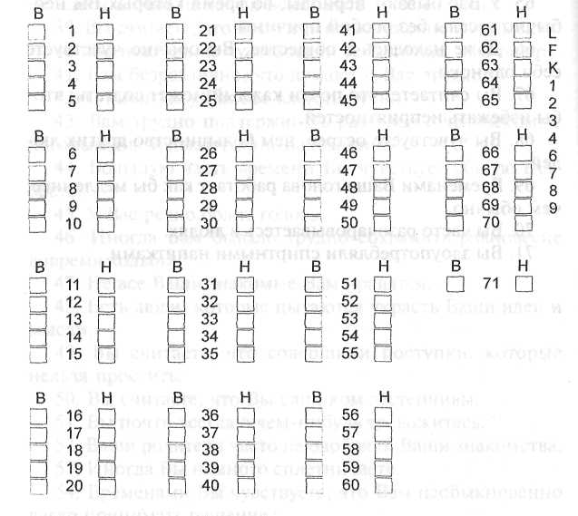

**Анкета «Психологический тип родителя»**

**(В.В. Ткачева)**

Данная анкета позволяет в течение короткого времени установить психологический тип родителя без использования трудоемких, а иногда и недоступных методик (MMPI, УНП, Р. Кеттелл и др.) - Содержание вопросов анкеты во многом воспроизводит содержание личностных опросников MMPI, УНП.

***Правила пользования анкетой***

Для определения психологического типа родителя необходимо подсчитать сумму баллов в каждой из колонок.

Ответы под номерами 1, 4, 7, 10, 13, 16, 19 определяют психосоматический тип родителя (П).

Соответственно, ответы под номерами 2, 5, 8, 11, 14, 17, 20 выявляют невротичный тип родителя (Н).

Авторитарный тип родителя (А) определяется ответами под номерами: 3, 6, 9, 12, 15, 18, 21.

Доминирующий психологический тип определяется по наибольшей сумме положительных баллов (+), полученной в одной из колонок. Если во всех трех колонках сумма окажется одинаковой (семь), то это значит, что психологический тип родителя близок к норме.

***Инструкция:***

В анкете содержатся утверждения, которые помогут определить некоторые свойства Вашей личности. Прочтите каждое утверждение и оцените его как верное или неверное по отношению к Вам. В том случае, если оно верное, отметьте слово «ДА», если неверное, то слово «НЕТ». В анкете нет правильных или неправильных ответов. Отвечайте так, как Вы сами думаете.

1.Всю свою жизнь я строго следую принципам, основанным на чувстве долга.

Да Нет

2.Мне часто кажется, что у меня комок в горле.

Да Нет

3.Я всегда полон (полна) энергии.

Да Нет

4.Я придерживаюсь принципов нравственности и морали более строго, чем большинство других людей.

Да Нет

5.Жизнь с ребенком, имеющим нарушения в развитии, всегда связана для меня с напряжением.

Да Нет

6.Я верю в перспективу развития моего ребенка.

Да Нет

7.У меня часто возникают боли в сердце, когда я расстраиваюсь из-за проблем ребенка.

Да Нет

8.Когда я думаю о ребенке, меня не покидают тревожные мысли.

Да Нет

9.Родитель не виноват, если ребенок своим поведением вынудил наказать его физически.

Да Нет

10.Когда я волнуюсь, у меня дрожат руки или меня тошнит.

Да Нет

11.Я всегда стремлюсь ограждать моего ребенка от трудностей и обид.

Да Нет

12.Ребенок всегда зависит от родителя и должен его слушаться.

Да Нет

13.Я заработал (заработала) язву из-за постоянных проблем с ребенком.

Да Нет

14.Ребенок с психофизическими недостатками – обуза для родителя.

Да Нет

15.Все дети должны воспитываться в строгости.

Да Нет

16.Считаю, что ребенок с отклонениями в развитии постоянно нуждается в особом уходе и внимании со стороны родителей.

Да Нет

17.Моя жизнь изменилась в худшую сторону из-за проблем развития моего ребенка.

Да Нет

18.Если у ребенка слишком много проблем со здоровьем, его можно поместить в учреждение социальной защиты (интернат с постоянным проживанием).

Да Нет

19.Родители всегда ответственны за будущее своих детей.

Да Нет

20.Мой ребенок всегда берет «верх» надо мной в спорных ситуациях.

Да Нет

21.Я не остановлюсь ни перед чем в достижении поставленных целей.

Да Нет

**Бланк анкеты «Психологический тип родителя»**

**(В.В. Ткачева)**

|  |  |  |
| --- | --- | --- |
| **Психосоматичный** | **Невротичный** | **Авторитарный** |
| 1 | 2 | 3 |
| 4 | 5 | 6 |
| 7 | 8 | 9 |
| 10 | 11 | 12 |
| 13 | 14 | 15 |
| 16 | 17 | 18 |
| 19 | 20 | 21 |
| Всего | Всего | Всего |

*Доминирующий психологический тип:*

**Методика «16-ФЛО-105-С»**

**(16-факторный личностный опросник, 105 вопросов, форма «С») Р.Б. Кеттелла, 1970**

Методика представляет собой вариант адаптированного личностного опросника Р.Б. Кеттелла, предназначенного для измерения 16 личностных факторов. Данная методика дает многогранную информацию об индивидуальных особенностях личности. Черты личности, которые диагностируются с помощью данной методики, Р.Б. Кеттелл называл конституциональными факторами. Факторы обозначаются соответствующими латинскими буквами. Максимальные отклонения в личностных характеристиках определяются высокими или низкими оценками, получаемыми по факторам. Низкие оценки соответствуют первой характеристике фактора, а высокие - второй.

Фактор А - «замкнутость-общительность».

Фактор В - «низкий интеллект - высокий интеллект».

Фактор С - «эмоциональная неустойчивость - эмоциональная устойчивость».

Фактор Е - «подчиненность - доминантность».

Фактор F - «сдержанность-импульсивность».

Фактор G - «подверженность чувствам, желаниям - высокая нормативность поведения».

Фактор Н - «робость - смелость».

Фактор I - «жесткость - чувствительность».

Фактор L - «доверчивость - подозрительность».

Фактор М - «практичность - развитое воображение».

Фактор N - «прямолинейность - дипломатичность».

Фактор О - «уверенность в себе - тревожность».

Фактор Q1 - «консерватизм - радикализм».

Фактор Q2 - «конформизм - нонконформизм».

Фактор Q3 - «низкий самоконтроль - высокий самоконтроль».

Фактор Q4 - «расслабленность-напряженность».

Фактор MD - «адекватность самооценки».

Чем выше оценка по второму фактору, тем в большей степени испытуемый завышает свои возможности и себя переоценивает.

Количественный и качественный анализ приведенных выше базисных факторов' методики позволяет объединить их в три блока, первый из которых характеризует интеллектуальные особенности личности. Это факторы: В, М, Q1. Второй блок характеризует эмоционально-волевые особенности личности. К нему относятся факторы: С, G, I, О, Q3, Q4. Третий блок раскрывает коммуникативные свойства и особенности межличностного взаимодействия. Это направление оценивается факторами: А, Н, F, E, Q2, N, L.

Содержание базисных факторов и их подробная интерпретация см. «Лучшие психологические тесты для профотбора и профориентации», 1992; «Альманах психологических тестов»,

**Тест М. Люшера**

Цветовой тест М. Люшера (см. Лучшие психологические тесты, 1992; Собчак, 1990, 2001) предназначен для изучения эмоциональных особенностей отношения человека к значимым для него людям. Он определяет как сознательный, так и частично неосознаваемый уровень этих отношений. Тест М. Люшера базируется на положении о том, что существенные характеристики невербальных компонентов отношения человека к значимым другим и к самому себе отражаются на цветовых ассоциациях. В связи с этим цветовой выбор испытуемого позволяет выявить достаточно глубокие и частично неосознаваемые характеристики этих отношений, минуя при этом искажающие, защитные механизмы вербальной системы сознания.

В полном тесте Люшера имеется 7 наборов различных цветов, что в общей сложности составляет 73 цветных полоски 25-ти различных цветов. Для достижения быстрых результатов может быть использован так называемый «Краткий» или «Быстрый» тест, состоящий из 4-х основных цветов (красного, синего, зеленого и желтого) и 4-х дополнительных (фиолетового, коричневого, серого и черного).

«Краткий тест» М. Люшера является вспомогательным орудием диагностики стресса и тревожности. Его применение ограничивается в основном взрослыми. Для проведения исследования испытуемого знакомят с инструкцией. В начале перед ним на белом листе раскладывают в любом порядке восемь цветных карточек. Испытуемого просят выбрать из восьми карточек ту, цвет, которой больше всего ему нравится. Карточка с выбранным цветом откладывается в сторону цветной стороной вниз. Затем процедура повторяется, а каждая следующая карточка кладется правее предыдущей. Таким образом, испытуемый раскладывает цветные карточки от наиболее приятной к наиболее неприятной. Предварительно все карточки нумеруются: синяя - 1, зеленая - 2, красная - 3, желтая - 4, фиолетовая - 5, коричневая - 6, черная - 7, серая - 0. Цветовой выбор фиксируется в протоколе.

При оценке результатов тестирования большое значение приобретают следующие параметры выбора. Если основные цвета находятся в первой - пятой позициях, считается, что основные потребности лиц, сделавших конкретный цветовой выбор, удовлетворяются. Если основные цвета оказываются на шестой, седьмой или восьмой позициях, то имеет место конфликт, провоцирующий тревожность или депрессию. Основные цвета в шестой - восьмой позициях рассматривают как отвергаемые, их подчеркивают и помечают буквой A (alarm).

Дополнительные цвета, занимающие первую, вторую или третью позиции, рассматриваются как компенсирующие. Их также помечают знаком «плюс» (+) и буквой С (compensation).

Интенсивность стресса определяется количеством восклицательных значков (!). Крайние позиции - первая и восьмая - рассматриваются как самые неблагоприятные. Они обозначаются тремя восклицательными знаками (!!!). Вторая и седьмая позиции характеризуют среднюю степень интенсивности стресса. Они обозначаются двумя восклицательными знаками (!!). Третья и шестая позиции считаются наиболее слабыми, поэтому они обозначаются лишь одним значком (!). Восклицательные знаки ставятся над цветовым выбором.

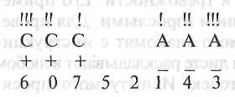

Чем больше сумма значков, тем сильнее, интенсивнее стресс. Возможное максимальное количество восклицательных знаков равно 12! Процедуру цветового выбора желательно проводить дважды - в начале и в конце психодиагностики. Второй выбор, как правило, характеризует реальный уровень тревожности. Он может оказаться ниже, чем первый. Таким образом, с помощью теста М. Люшера тревожность и стресс могут быть определены на самых ранних стадиях развития.

**Методика PARI (Е.С. Шефер и Р.К. Белл)**

Методика PARI (Parental Attitude Research Instrument, что в буквальном смысле означает «Исследовательский инструмент родительских позиций и отношений») предназначена для изучения наиболее общих принципов и моделей воспитания, используемых родителями, а также внутрисемейных отношений (см.: Лучшие психологические тесты, 1992). Авторы методики американские психологи Е.С. Шефер и Р.К. Белл. За рубежом методика PARI широко использовалась в Польше, Словакии и Чехии. На нашей популяции данная методика была адаптирована кандидатом психологических наук Т.В. Нещерет, а также кандидатом психологических наук Т.В. Архиреевой. Последняя дала методике новое название, более соответствующее ее английскому варианту, а именно: «Измерение родительских установок и реакций».

Методика включает 115 утверждений, касающихся воспитания детей и семейной жизни. Все утверждения соответствующим образом ранжированы в 23 шкалы. Суждения расположены в определенной последовательности. Отвечающий должен выразить к ним отношение в виде активного или частичного согласия или несогласия. Схема пересчета ответов в баллы содержится в «ключе» методики. Общая сумма баллов определяет выраженность признака. Максимальная выраженность признака - 20, минимальная - 5. К высоким оценкам относятся 17, 18, 19, 20; к низким - 5, 6, 7, 8. Методика позволяет оценить: 1) специфику внутрисемейных отношений и особенности организации семейной жизни и 2) специфику родительско-детских отношений. В связи с вышеизложенным в методике выделяются следующие аспекты родительских позиций.

**I. Особенности организации внутрисемейной жизни**

*а) Характер хозяйственно-бытовых отношений и взаимосвязей в семье на бытовом уровне раскрывается в шкалах:*

№ 3 - ограничение интересов женщины исключительно семьей,

№ 13 - неудовлетворенность женщины только ролью хозяйки дома,

№ 19 - доминирование матери в домашних делах, № 23 - несамостоятельность матери;

*б) Межсупружеские отношения раскрываются в шкалах:*

№ 7 - семейные конфликты,

№ 17 - безучастное отношение мужа к жене;

*с) Педагогические позиции родителей характеризуются шкалами:*

№ 5 - ощущение матерью, что она приносит себя в жертву детям,

№ 11 - воспитание в детях сверх авторитета родителей.

Оценка взаимоотношений по I группе позиций (а, б, с) осуществляется с помощью характеристики интегрированное семьи (г) и раскрывается в шкалах № 7, 13, 17, 19, 23. Наличие высоких оценок (17 баллов-20 баллов) свидетельствует о низкой интегрированности семьи, средние оценки (9 баллов-16 баллов) характеризуют нормальные отношения, низкие оценки (5 баллов-8 баллов) свидетельствуют о подлинно теплых и дружеских отношениях между членами семьи, ее высокой интегрированности.

**II. Характеристика родительско-детских отношений**

*а) Понимание родителями взаимоотношений с ребенком, как оптимальных, эмоционально насыщенных, определяется следующими шкалами:*

№ 1 - вербализация отношений с ребенком, № 14 - партнерство между родителем и ребенком, № 15 - поощрение активности ребенка, № 21 - дружеские отношения между родителями и детьми.

*б) Восприятие родителями собственной жесткой позиции как нормативной (гипоопека) определяется шкалами:*

№ 8 - излишняя строгость,

№ 9 - раздражительность,

№ 16 - уклонение от контакта с ребенком.

*в) Понимание гиперопекаемых отношений к ребенку как правомерных определяется шкалами:*

№ 2 - чрезмерная забота о ребенке,

№ 4 - подавление воли ребенка,

№ 6 - опасение обидеть, страх причинить вред ребенку,

№10 - исключение в несемейных влияний на ребенка,

№ 12 - подавление агрессивности ребенка,

№ 18 - подавление сексуальности в ребенке,

№ 20 - чрезвычайное вмешательство родителей (в первую очередь, матери) в мир ребенка,

№ 22 - стремление ускорить развитие ребенка.

Оценка производится тем же способом.

***Инструкция:***

«Перед Вами вопросы, которые помогут выяснить, что родители думают о воспитании детей. Здесь нет ответов правильных и неправильных, так как каждый прав по отношению к собственным взглядам. Старайтесь отвечать точно и правдиво.

Некоторые вопросы могут показаться Вам одинаковыми. Однако, это не так. Есть вопросы сходные, но не одинаковые. Сделано это для того, чтобы уловить возможные, даже небольшие различия во взглядах на воспитание детей.

На заполнение вопросника потребуется примерно 20 мин. Не обдумывайте ответ долго, отвечайте быстро, старайтесь дать первый ответ, который придет Вам в голову.

Рядом с каждым положением находятся буквы А а б Б, их нужно выбрать в зависимости от своего убеждения в правильности данного положения:

А - если с данным положением согласны полностью; а - если с данным положением скорее согласны, чем не согласны; б - если с данным положением скорее не согласны, чем согласны; Б - если с данным положением полностью не согласны».

***Текст опросника***

1. Если дети считают свои взгляды правильными, они могут не соглашаться со взглядами родителей. А а б Б.
2. Хорошая мать должна оберегать своих детей даже от маленьких трудностей и обид. А а б Б.
3. Для хорошей матери дом и семья - самое важное в жизни. А а б Б.
4. Некоторые дети настолько плохи, что ради их же блага нужно научить их бояться взрослых. А а б Б.
5. Дети должны отдавать себе отчет в том, что родители делают для них очень много. А а б Б.
6. Маленького ребенка всегда следует крепко держать вовремя мытья, чтобы он не упал. А а б Б.
7. Люди, которые думают, что в хорошей семье не может быть недоразумений, не знают жизни. А а б Б.
8. Ребенок, когда повзрослеет, будет благодарить родителей за строгое воспитание. А а б Б.

9.Пребывание с ребенком целый день может довести до нервного истощения. А а б Б.

1. Лучше, если ребенок не задумывается над тем, правильны ли взгляды его родителей. А а б Б.
2. Родители должны воспитывать в детях полное доверие к себе. А а б Б.
3. Ребенка следует учить избегать драк, независимо от обстоятельств. А а б Б.
4. Самое плохое для матери, занимающейся хозяйством, - чувство, что ей нелегко освободиться от своих обязанностей. А а б Б.
5. Родителям легче приспособиться к детям, чем наоборот. А а б Б.
6. Ребенок должен научиться в жизни многим нужным вещам, и поэтому ему нельзя разрешать терять ценное время. А а б Б.
7. Если один раз согласиться с тем, что ребенок съябедничал, он будет это делать постоянно. А а б Б.
8. Если бы отцы не мешали в воспитании детей, матери бы лучше справлялись с детьми. А а б Б.
9. В присутствии ребенка не надо разговаривать о вопросах пола. А а б Б.
10. Если бы мать не руководила домом, мужем и детьми, все происходило бы менее организованно. А а б Б.
11. Мать должна делать все, чтобы знать, о чем думают дети. А а б Б.
12. Если бы родители больше интересовались делами своих детей, дети были бы лучше и счастливее. А а б Б.

22.Большинство детей должны самостоятельно справляться с физиологическими нуждами уже с 15 месяцев. А а б Б.

1. Самое трудное для молодой матери - оставаться одной в первые годы воспитания ребенка. А а б Б.
2. Надо способствовать тому, чтобы дети высказывали свое мнение о жизни в семье, даже если они считают, что жизнь в семье неправильная. А а б Б.
3. Мать должна делать все, чтобы уберечь своего ребенка от разочарований, которые несет жизнь. А а б Б.
4. Женщины, которые ведут беззаботную жизнь, - не очень хорошие матери. А а б Б.
5. Надо обязательно искоренять у детей проявления рождающейся ехидности. А а б Б.
6. Мать должна жертвовать своим счастьем ради счастья ребенка. А а б Б.
7. Все молодые матери боятся своей неопытности в обращении с ребенком. А а б Б.
8. Супруги должны время от времени ругаться, чтобы доказать свои права. А а б Б.
9. Строгая дисциплина по отношению к ребенку развивает в нем сильный характер. А а б Б.
10. Матери часто настолько бывают замучены присутствием своих детей, что им кажется, будто они не могут с ними быть ни минуты больше. А а б Б.

33. Родители не должны представать перед детьми в плохом свете. А а б Б.

1. Ребенок должен уважать своих родителей больше, чем других взрослых. (оставить ваш вариант). А а б Б.
2. Ребенок должен всегда обращаться за помощью к родителям или учителям вместо того, чтобы разрешать свои Недоразумения в драке. А а б Б.
3. Постоянное пребывание с детьми убеждает мать в том, что ее воспитательные возможности меньше умений и способностей (могла бы, но...). А а б Б.
4. Родители своими поступками должны завоевать расположение детей. А а б Б.
5. Дети, которые не учатся добиваться успеха в своих начинаниях, в жизни могут стать неудачниками. А а б Б.
6. Родители, которые разговаривают с ребенком о его проблемах, должны знать, что лучше ребенка оставить в покое и не вникать в его дела. А а б Б.

40.Мужья, если не хотят быть эгоистами, должны принимать участие в семейной жизни. А а б Б.

41.Нельзя допускать, чтобы девочки и мальчики видели друг друга голыми. А а б Б.

42.Если жена достаточно подготовлена к самостоятельному решению проблем, то это лучше и для детей, и для мужа. А а б Б.

1. У ребенка не должно быть тайн от своих родителей. Ааб Б.
2. Если у вас принято, что дети рассказывают Вам анекдоты, а Вы - им, то многие вопросы можно решить спокойно и без конфликтов. А а б Б.
3. Если рано научить ребенка ходить, это благотворно влияет на его развитие. А а б Б.
4. Нехорошо, когда мать одна преодолевает все трудности, связанные с уходом за ребенком и его воспитанием. А а б Б.
5. У ребенка должны быть свои взгляды и возможность их свободно высказывать. А а б Б.
6. Надо беречь ребенка от тяжелой работы. А а б Б.
7. Женщина должна выбирать между домашним хозяйством и развлечениями. А а б Б.

50.Умный отец должен научить ребенка уважать начальство. А а б Б.

1. Очень мало женщин получает благодарность детей за труд, затраченный на их воспитание. А а б Б.
2. Если ребенок попал в беду, мать всегда, в любом случае чувствует себя виноватой. А а б Б.

53.У молодых супругов, несмотря на силу чувств, всегда есть разногласия, которые вызывают раздражение. А а б Б.

1. Дети, которым внушили уважение к нормам поведения, становятся хорошими, устойчивыми и уважаемыми людьми. А а б Б.
2. Редко бывает, чтобы мать, которая целый день занимается с ребенком, сумела быть ласковой и спокойной. А а б Б.
3. Дети не должны вне дома учиться тому, что противоречит взглядам их родителей. А а б Б.
4. Дети должны знать, что нет людей более мудрых, чем их родители. А а б Б.
5. Нет оправдания ребенку, который бьет другого ребенка. А а б Б.
6. Молодые матери страдают по поводу своего «заключения» дома больше, чем по какой-нибудь другой причине. А а б Б.
7. Заставлять детей отказываться и приспосабливаться -плохой метод воспитания. А а б Б.
8. Родители должны научить детей находить себе занятие, чтобы не терять свободного времени. А а б Б.
9. Дети будут докучать родителям мелкими проблемами, если с самого начала к этому привыкнут. А а б Б.
10. Когда мать плохо выполняет свои обязанности по отношению к детям, это, пожалуй, значит, что отец не выполняет своих обязанностей по содержанию семьи. А а б Б.
11. Детские игры с сексуальным содержанием могут привести детей к сексуальным преступлениям. А а б Б.
12. Планировать должна только мать, так как только она знает, как положено вести хозяйство. А а б Б.
13. Внимательная мать должна знать, о чем думает ее ребенок. А а б Б.
14. Родители, которые выслушивают с одобрением откровенные высказывания детей об их переживаниях на свиданиях; товарищеских встречах, танцах и т.п., помогают им в более быстром социальном развитии. А а б Б.
15. Чем быстрее слабеет связь детей с семьей, тем быстрее дети научатся разрешать свои проблемы. А а б Б.
16. Умная мать делает все возможное, чтобы ребенок дои после рождения находился в хороших условиях. А а б Б.
17. Дети должны принимать участие в решении важных семейных вопросов. А а б Б.
18. Родители должны знать, как нужно поступать, чтобы их дети не попали в трудные ситуации. А а б Б.
19. Слишком много женщин забывает о том, что их надлежащим местом является дом. А а б Б.
20. Дети нуждаются в материнской заботе, которой им иногда не хватает. А а б Б.
21. Дети должны быть более заботливы и благодарны своей матери за труд, вложенный в них. А а б Б.
22. Большинство матерей опасаются мучить ребенка, давая ему мелкие поручения. А а б Б.
23. В семейной жизни существует много вопросов, которые нельзя решить путем спокойного обсуждения. А а б Б.

77.Большинство детей должны воспитываться более строго, чем это происходит на самом деле. А а б Б.

1. Воспитание детей - это тяжелая, нервная работа. А а б Б.
2. Дети не должны сомневаться в способе мышления их родителей. А а б Б.
3. Больше всех других дети должны уважать родителей. А а б Б.
4. Не надо способствовать тому, чтобы дети занимались боксом и борьбой, так как это может привести к серьезным травмам и другим проблемам. А а б Б.
5. Один из отрицательных аспектов семейной жизни заключается в том, что у матери, как правило, нет свободного времени для любимых занятий. А а б Б.
6. Родители должны считать, что дети обладают равными с ними правами при решении семейных вопросов. А а б Б.
7. Когда ребенок делает то, что обязан, он находится на правильном пути и будет счастлив. А а б Б.
8. Надо оставить ребенка, которому грустно, в покое и не заниматься им. А а б Б.
9. Самое большое желание любой матери - быть понятой отцом своих детей. А а б Б.
10. Одним из самых сложных моментов в воспитании детей являются сексуальные проблемы. А а б Б.
11. Если мать руководит домом и заботится обо всем, вся семья чувствует себя хорошо. А а б Б.
12. Так как ребенок - часть матери, она имеет право знать все о его жизни. А а б Б.
13. Дети, которым разрешается шутить и смеяться вместе с родителями, легче принимают их советы. А а б Б.
14. Родители должны приложить все усилия, чтобы как можно раньше научить ребенка справляться с физиологическими нуждами самостоятельно. А а б Б.

92.Большинство женщин нуждаются в большем количестве времени для отдыха после рождения ребенка, чем им дается на самом деле. А а б Б.

1. У ребенка должна быть уверенность в том, что его не накажут, если он доверит родителям свои проблемы. А а б Б.
2. Ребенка не нужно приучать к тяжелой работе дома, чтобы он не потерял охоту к любой работе. А а б Б.
3. Для хорошей матери достаточно общения с собственной семьей. А а б Б.
4. Порой родители вынуждены поступать против воли ребенка. А а. б Б.
5. Матери жертвуют всем ради блага собственных детей. А а б Б.
6. Самая главная забота матери - благополучие и безопасность ребенка. А а б Б.
7. Естественно, что двое людей с противоположными взглядами в супружестве ссорятся.
8. Воспитание детей в строгой дисциплине делает их более счастливыми. А а б Б.
9. Естественно, что мать «сходит с ума», если у нее дети эгоисты и очень требовательные. А а б Б.
10. Ребенок никогда не должен слышать критические замечания о своих родителях. А а б Б.
11. Первая обязанность детей - доверие по отношению к родителям. А а б Б.
12. Родители, как правило, предпочитают спокойных детей драчунам. А а б Б.
13. Молодая мать чувствует себя несчастной, потому что знает, что многие вещи, которые ей хотелось бы иметь, для нее недоступны. А а б Б.
14. Нет никаких оснований, чтобы у родителей было больше прав и привилегий, чем у детей. А а б Б.
15. Чем раньше ребенок поймет, что нет смысла терять время, тем лучше для него. А а б Б.
16. Дети делают все возможное, чтобы заинтересовать родителей своими проблемами. А а б Б.
17. Немногие мужчины понимают, что матери их ребенка необходимо чувствовать себя счастливой. А а б Б.
18. Если ребенок очень заинтересован сексуальными проблемами - с ним что-то не в порядке. А а б Б.
19. Выходя замуж, женщина должна отдавать себе отчет в том, что будет вынуждена руководить семейными делами. А а б Б.
20. Обязанностью матери является знание тайных мыслей ребенка. А а б Б.

113.Если включать ребенка в домашние работы, он становится более связан с родителями и легче доверяет им свои проблемы. А а б Б.

1. Надо как можно раньше прекратить кормить ребенка грудью и из бутылочки (приучить ребенка «самостоятельно» питаться). А а б Б.
2. Нельзя требовать от матери слишком большого чувства ответственности по отношению к детям. А а б Б.

***Опросный лист***

|  |  |  |  |  |  |  |  |  |  |
| --- | --- | --- | --- | --- | --- | --- | --- | --- | --- |
| **Ответ**  **№ пп** | **А а б Б** |  | **А а б Б** |  | **А а б Б** |  | **А а б Б** |  | **А а б Б** |
| 1 |  | 24 |  | 47 |  | 70 |  | 93 |  |
| 2 |  | 25 |  | 48 |  | 71 |  | 94 |  |
| 3 |  | 26 |  | 49 |  | 72 |  | 95 |  |
| 4 |  | 27 |  | 50 |  | 73 |  | 96 |  |
| 5 |  | 28 |  | 51 |  | 74 |  | 97 |  |
| 6 |  | 29 |  | 52 |  | 75 |  | 98 |  |
| 7 |  | 30 |  | 53 |  | 76 |  | 99 |  |
| 8 |  | 31 |  | 54 |  | 77 |  | 100 |  |
| 9 |  | 32 |  | 55 |  | 78 |  | 101 |  |
| 10 |  | 33 |  | 56 |  | 79 |  | 102 |  |
| 11 |  | 34 |  | 57  57 |  | 80 |  | 103 |  |
| 12 |  | 35 |  | 58 |  | 81 |  | 104 |  |
| 13 |  | 36 |  | 59 |  | 82 |  | 105 |  |
| 14 |  | 37 |  | 60 |  | 83 |  | 106 |  |
| 15 |  | 38 |  | 61 |  | 84 |  | 107 |  |
| 16 |  | 39 |  | 62 |  | 85 |  | 108 |  |
| 17 |  | 40 |  | 63 |  | 86 |  | 109 |  |
| 18 |  | 41 |  | 64 |  | 87 |  | 110 |  |
| 19 |  | 42 |  | 65 |  | 88 |  | 111 |  |
| 20 |  | 43 |  | 66 |  | 89 |  | 112 |  |
| 21 |  | 44 |  | 67 |  | 90 |  | ИЗ |  |
| 22 |  | 45 |  | 68 |  | 91 |  | 114 |  |
| 23 |  | 46 |  | 69 |  | 92 |  | 115 |  |

***Ключ***

|  |  |  |  |  |  |  |  |  |  |  |
| --- | --- | --- | --- | --- | --- | --- | --- | --- | --- | --- |
| Ответ  Признак | А а б Б |  | А а б Б |  | А а б Б |  | А а б Б |  | А а б Б | Значение признака |
| 1 |  | 24 |  | 47 |  | 70 |  | 93 |  |  |
| 2 |  | 25 |  | 48 |  | 71 |  | 94 |  |  |
| 3 |  | 26 |  | 49 |  | 72 |  | 95 |  |  |
| 4 |  | 27 |  | 50 |  | 73 |  | 96 |  |  |
| 5 |  | 28 |  | 51 |  | 74 |  | 97 |  |  |
| 6 |  | 29 |  | 52 |  | 75 |  | 98 |  |  |
| 7 |  | 30 |  | 53 |  | 76 |  | 99 |  |  |
| 8 |  | 31 |  | 54 |  | 77 |  | 100 |  |  |
| 9 |  | 32 |  | 55 |  | 78 |  | 101 |  |  |
| 10 |  | 33 |  | 56 |  | 79 |  | 102 |  |  |
| 11 |  | 34 |  | 57 |  | 80 |  | 103 |  |  |
| 12 |  | 35 |  | 58 |  | 81 |  | 104 |  |  |
| 13 |  | 36 |  | 59 |  | 82 |  | 105 |  |  |
| 14 |  | 37 |  | 60 |  | 83 |  | 106 |  |  |
| 15 |  | 38 |  | 61 |  | 84 |  | 107 |  |  |
| 16 |  | 39 |  | 62 |  | 85 |  | 108 |  |  |
| 17 |  | 40 |  | 63 |  | 86 |  | 109 |  |  |
| 18 |  | 41 |  | 64 |  | 87 |  | 110 |  |  |
| 19 |  | 42 |  | 65 |  | 88 |  | 111 |  |  |
| 20 |  | 43 |  | 66 |  | 89 |  | 112 |  |  |
| 21 |  | 44 |  | 67 |  | 90 |  | 113 |  |  |
| 22 |  | 45 |  | 68 |  | 91 |  | 114 |  |  |
| 23 |  | 46 |  | 69 |  | 92 |  | 115 |  |  |

А - 4 балла; а - 3 балла; б - 2 балла; Б - 1 балл

Признаки:

1. Вербализация
2. Чрезмерная забота
3. Зависимость от семьи
4. Подавление воли
5. Ощущение самопожертвования
6. Опасение обидеть
7. Семейные конфликты
8. Раздражительность
9. Излишняя строгость
10. Исключение внесемейных влияний
11. Сверхавторитет родителей
12. Подавление агрессивности
13. Неудовлетворенность ролью хозяйки
14. Партнерские отношения
15. Развитие активности ребенка
16. Уклонение от конфликта
17. Безучастность мужа
18. Подавление сексуальности
19. Доминирование матери
20. Чрезвычайное вмешательство в мир ребенка
21. Уравнивание отношений
22. Стремление ускорить развитие ребенка
23. Несамостоятельность матери

**Тест-опросник родительского отношения – ОРО**

**(А.Я. Варга, В.В. Столин)**

Тест-опросник родительского отношения (ОРО) представляет собой психодиагностический инструмент, ориентированный на выявление отношения родителей к детям старшего дошкольного и младшего школьного возраста.

Родительское отношение понимается как система разнообразных чувств по отношению к ребенку, поведенческих стереотипов, практикуемых в общении с ним, особенностей восприятия и понимания характера, личности и поступков ребенка.

***Структура опросника***

Опросник состоит из 5 шкал.

**1.«Принятие-отвержение».** Шкала отражает интегральное эмоциональное отношение к ребенку.

Содержание одного полюса шкалы: родителю нравится ребенок таким, какой он есть. Родитель уважает индивидуальность ребенка, симпатизирует ему. Родитель стремится проводить много времени с ребенком, одобряет его интересы и планы.

На другом полюсе шкалы: родитель воспринимает ребенка плохим, неприспособленным, неудачливым. Ему кажется, что ребенок не добьется успеха в жизни из-за низких способностей, небольшого ума, дурных наклонностей. По большей части родитель испытывает в отношении ребенка злость, досаду, раздражение, обиду. Он не доверяет ребенку и не уважает его.

**2.«Кооперация»** - социально желательный образ родительского отношения.

Содержательно эта шкала раскрывается так: родитель заинтересован в делах и планах ребенка, старается во всем помочь ребенку, сочувствует ему. Родитель высоко оценивает интеллектуальные и творческие способности ребенка, испытывает чувство гордости за него. Он поощряет инициативу и самостоятельность ребенка, старается быть с ним на равных. Родитель доверяет ребенку, старается встать на его точку зрения в спорных вопросах.

**3.«Симбиоз»** - шкала отражает межличностную дистанцию в общении с ребенком. При высоких баллах по этой шкале можно считать, что родитель стремится к сим-биотическим отношениям с ребенком.

Содержательно эта тенденция описывается так: родитель ощущает себя с ребенком единым целым, стремится удовлетворить все потребности ребенка, оградить его от трудностей и неприятностей жизни. Родитель постоянно ощущает тревогу за ребенка, ребенок ему кажется маленьким и беззащитным. Тревога родителя повышается, когда ребенок начинает автономизироваться волей обстоятельств, так как по своей воле родитель не предоставляет ребенку самостоятельности никогда.

**4.«Авторитарная гиперсоциализация»** - отражает форму и направление контроля за поведением ребенка. При высоком балле по этой шкале в родительском отношении данного родителя отчетливо просматривается авторитаризм.

Родитель требует от ребенка безоговорочного послушания и дисциплины. Он старается навязать ребенку во всем свою волю, не в состоянии встать на его точку зрения. За проявление своеволия ребенка сурово наказывают. Родитель пристально следит за социальными достижениями ребенка, его индивидуальными особенностями, привычками, мыслями, чувствами.

**5.«Маленький неудачник»** - отражает особенности восприятия и понимания ребенка родителем. При высоких значениях по этой шкале в родительском отношении данного родителя имеются стремления инфантилизировать ребенка, приписывать ему личную и социальную несостоятельность.

Родитель видит ребенка младше реального возраста. Интересы, увлечения, мысли и чувства ребенка кажутся родителю детскими, несерьезными. Ребенок представляется неприспособленным, неуспешным, открытым для дурных влияний. Родитель не доверяет своему ребенку, досадует на его неуспешность и неумелость. В связи с этим родитель старается оградить ребенка от трудностей жизни и строго контролировать его действия.

***Текст опросника***

1. Я всегда сочувствую своему ребенку.
2. Я считаю своим долгом знать все, что думает мой ребенок.
3. Я уважаю своего ребенка.
4. Мне кажется, что поведение моего ребенка значительно отклоняется от нормы.
5. Нужно подольше держать ребенка в стороне от реальных жизненных проблем, если они его травмируют.
6. Я испытываю к ребенку чувство расположения.
7. Хорошие родители ограждают ребенка от трудностей жизни.
8. Мой ребенок часто неприятен мне.
9. Я всегда стараюсь помочь своему ребенку.
10. Бывают случаи, когда издевательское отношение к ребенку приносит ему большую пользу.
11. Я испытываю досаду по отношению к своему ребенку.
12. Мой ребенок ничего не добьется в жизни.
13. Мне кажется, что дети потешаются над моим ребенком.
14. Мой ребенок часто совершает такие поступки, которые кроме презрения ничего не стоят.
15. Для своего возраста мой ребенок немножко незрелый.
16. Мой ребенок ведет себя плохо специально, чтобы досадить мне.
17. Мой ребенок впитывает в себя все дурное как губка.
18. Моего ребенка трудно научить хорошим манерам при всем старании.
19. Ребенка следует держать в жестких рамках, тогда из него вырастет порядочный человек.
20. Я люблю, когда друзья моего ребенка приходят к нам в дом.
21. Я принимаю участие в своем ребенке.
22. К моему ребенку «липнет» все дурное.
23. Мой ребенок не добьется успеха в жизни.

24.Когда в компании знакомых говорят о детях, мне немного стыдно, что мой ребенок не такой умный и способный, как мне хотелось бы.

1. Я жалею своего ребенка.
2. Когда я сравниваю своего ребенка со сверстниками, они кажутся мне взрослее и по поведению, и по суждениям.
3. Я с удовольствием провожу с ребенком все свое свободное время.
4. Я часто сожалею о том, что мой ребенок растет и взрослеет, и с нежностью вспоминаю его маленьким.
5. Я часто ловлю себя на враждебном отношении к ребенку.
6. Я мечтаю о том, чтобы мой ребенок достиг всего того, что мне не удалось в жизни.
7. Родители должны приспосабливаться к ребенку, а не только требовать этого от него.
8. Я стараюсь выполнять все просьбы моего ребенка.
9. При принятии семейных решений следует учитывать мнение ребенка.
10. Я очень интересуюсь жизнью своего ребенка.
11. В конфликте с ребенком я часто могу признать, что он по-своему прав.
12. Дети рано узнают, что родители могут ошибаться.
13. Я всегда считаюсь с ребенком.
14. Я испытываю к ребенку дружеские чувства.
15. Основная причина капризов моего ребенка - эгоизм, упрямство и лень.
16. Невозможно нормально отдохнуть, если проводить отпуск с ребенком.
17. Самое главное, чтобы у ребенка было спокойное и беззаботное детство.
18. Иногда мне кажется, что мой ребенок не способен ни на что хорошее.
19. Я разделяю увлечения своего ребенка.
20. Мой ребенок может вывести из себя кого угодно.
21. Я понимаю огорчения своего ребенка.
22. Мой ребенок часто раздражает меня.
23. Воспитание ребенка - сплошная нервотрепка.
24. Строгая дисциплина в детстве развивает сильный характер.
25. Я не доверяю своему ребенку.
26. За строгое воспитание дети благодарят потом.
27. Иногда мне кажется, что я ненавижу своего ребенка.
28. В моем ребенке больше недостатков, чем достоинств.
29. Я разделяю интересы своего ребенка.
30. Мой ребенок не в состоянии что-либо сделать самостоятельно, а если и сделает, то обязательно не так.

55.Мой ребенок вырастет неприспособленным к жизни.

1. Мой ребенок нравится мне таким, каков он есть.
2. Я тщательно слежу за состоянием здоровья своего ребенка.
3. Нередко я восхищаюсь своим ребенком.
4. Ребенок не должен иметь секретов от родителей.
5. Я невысокого мнения о способностях моего ребенка и не скрываю этого от него.
6. Очень желательно, чтобы ребенок дружил с теми детьми, которые нравятся его родителям.

***Ключи к опроснику***

1.Шкала «Принятие-отвержение»: 3, 4, 8, 10, 11,12,

14, 15, 16, 18, 20, 24, 26, 27, 29, 37, 38, 39, 40, 42, 43, 44, 45, 46, 47, 49, 52, 53, 55, 56, 58, 60.

1. Шкала «Кооперация»: 6, 9, 21, 25, 31, 33, 34, 35, 36.
2. Шкала «Симбиоз»: 1, 5, 7, 28, 32, 41, 57.
3. Шкала «Авторитарная гиперсоциализация»: 2, 19, 30,48, 50, 59.
4. Шкала «Маленький неудачник»: 13, 17, 22, 23, 51,54, 61.

Порядок подсчета тестовых баллов

При подсчете тестовых баллов по всем шкалам учитывается ответ «верно».

Высокий тестовый балл по соответствующим шкалам интерпретируется так:

* отвержение,
* кооперация,
* гиперсоциализация,
* инфантилизация (инвалидизация).

Тестовые нормы проводятся в виде таблиц процентильных рангов тестовых баллов по соответствующим шкалам = 160.

1 шкала: **«Принятие-отвержение»**

|  |  |  |  |  |  |  |  |  |  |  |  |  |  |  |  |  |  |  |  |  |  |  |
| --- | --- | --- | --- | --- | --- | --- | --- | --- | --- | --- | --- | --- | --- | --- | --- | --- | --- | --- | --- | --- | --- | --- |
| «сырой» балл | | | 0 | | 1 | | | 2 | | 3 | 4 | | | 5 | | 6 | | 7 | | | 8 | |
| процентильный ранг | | | 0 | | 0 | | | 0 | | 0 | 0 | | | 0 | | 0,63 | | 3,79 | | | 12,02 | |
| «сырой» балл | | | | 9 | | | 10 | | | 11 | | | 12 | | | | 13 | | | 14 | | |
| процентильный ранг | | | | 31,01 | | | 53,79 | | | 68,35 | | | 77,21 | | | | 84,17 | | | 88,60 | | |
|  | | | |  | | |  | | |  | | |  | | | |  | | |  | | |
| «сырой» балл | | | | 15 | | | 16 | | | 17 | | | 18 | | | | 19 | | | 20 | | |
| процентильный ранг | | | 90,50 | | | 92,40 | | | 93,67 | | | 94,30 | | | | 95,50 | | | 97,46 | | | |
|  | | |  | | |  | | |  | | |  | | | |  | | |  | | | |
| «сырой» балл | | | 21 | | | 22 | | | 23 | | | 24 | | | | 25 | | | 26 | | | |
| процентильный ранг | | | 98,10 | | | 98,33 | | | 98,73 | | | 99,36 | | | | 100 | | | 100 | | | |
|  | | |  | | |  | | |  | | |  | | | |  | | |  | | | |
| «сырой» балл | | | 27 | | | 28 | | | 29 | | | 30 | | | | 31 | | | 32 | | | |
| процентильный ранг | | | 100 | | | 100 | | | 100 | | | 100 | | | | 100 | | | 100 | | | |

2 шкала: **Кооперация**

|  |  |  |  |  |  |
| --- | --- | --- | --- | --- | --- |
| «сырой» балл | 0 | 1 | 2 | 3 | 4 |
| Процентильный ранг | 1,57 | 3,46 | 5,67 | 7,88 | 9,77 |
| «сырой» балл | 5 | 6 | 7 | 8 | 9 |
| Процентильный ранг | 12,29 | 19,22 | 31,19 | 48,82 | 80,93 |

3 шкала: **Симбиоз**

|  |  |  |  |  |  |  |  |  |
| --- | --- | --- | --- | --- | --- | --- | --- | --- |
| «сырой» балл | 0 | 1 | 2 | 3 | 4 | 5 | 6 | 7 |
| процентильный ранг | 4,72 | 19,53 | 39,06 | 57,96 | 74,97 | 86,63 | 92,93 | 96,65 |

4 шкала: **Авторитарная гиперсоциализация**

|  |  |  |  |  |  |  |  |
| --- | --- | --- | --- | --- | --- | --- | --- |
| «сырой» балл | 0 | 1 | 2 | 3 | 4 | 5 | 6 |
| процентильный ранг | 4,41 | 13,86 | 32,13 | 53,87 | 69,30 | 83,79 | 95,7 |

5 шкала: **«Маленький неудачник»**

|  |  |  |  |  |  |  |  |  |
| --- | --- | --- | --- | --- | --- | --- | --- | --- |
| «сырой»» балл | 0 | 1 | 2 | 3 | 4 | 5 | 6 | 7 |
| процентильный ранг | 14,55 | 45,57 | 70,25 | 84,81 | 93,04 | 96,83 | 99,37 | 100 |

**Методика «Анализ семейных взаимоотношений» - АСВ**

**(Э.Г. Эйдемиллер)**

Опросник для родителей «Анализ семейных взаимоотношений» или АСВ (Эйдемиллер, 1996) в двух вариантах, детском и подростковом, предназначен для анализа стиля семейного воспитания и определения причин его нарушений.

Эта методика позволяет раскрыть способы, которыми пользуются родители при воспитании ребенка, а также определить модель воспитания. В том случае, если эта модель способствует возникновению или развитию патологических изменений личности ребенка, методика дает возможность определить причины, вызывающие данный тип воспитания. Таким образом, с помощью данной методики можно найти ответ на вопрос, почему родители воспитывают ребенка именно таким образом.

В вопроснике АСВ диагностируются следующие особенности семейного воспитания:

I.Уровень протекции - сколько сил, времени уделяют родители воспитанию ребенка:

1. гиперпротекция (чрезмерная) - шкала Г+;
2. гипопротекция (недостаточная) - шкала Г-.

II.Степень удовлетворения потребностей - в какой мере деятельность родителей нацелена на удовлетворение потребностей ребенка как материально-бытовых, так и духовных:

1. потворствование (стремление родителей к максимальному и некритическому удовлетворению любых потребностей ребенка) - шкала У+;
2. игнорирование потребностей ребенка (недостаточное стремление родителей к удовлетворению потребностей ребенка) - шкала У-.

III. Уровень требовательности к ребенку в семье. Они выступают в виде обязанностей, запретов, наказаний:

1. чрезмерность требований-обязанностей представляет риск психотравматизма - шкала Т+;
2. недостаточность требований-обязанностей приводит к трудности привлечения ребенка к какому-либо делу - шкала Т-;
3. чрезмерность требований-запретов формирует реакцию эмансипации или предопределяет развитие черт сензитивной и тревожно-мнительной акцентуации - шкала 3+;
4. недостаточность требований-запретов стимулирует развитие гипертимного, неустойчивого типа характера - шкала 3-;
5. чрезмерность санкций - чрезмерное реагирование даже на незначительные нарушения поведения - шкала С+;
6. минимальность санкций - упование на поощрение, сомнение в результативности любых наказаний - шкала С-.

IV. Неустойчивость стиля воспитания - резкая смена стиля, приемов воспитания, формирующая упрямство, - шкала Н.

**Диагностика типов семейного воспитания (опросник АСВ)**

|  |  |  |  |  |  |
| --- | --- | --- | --- | --- | --- |
| Нарушения семейного воспитания | Уровень протекций | Полнота удовлетв. потребностей | Степень предъявления требований | Степень запрета | Строгость санкций |
|  | П (Г+; Г-) |  | Т(+,-) | 3(+,-) | С(+,-) |
| Потворствующая гиперпротекция | + | + | - | - | - |
| Доминирующая гиперпротекция | + |  | ± | + |  |
| Эмоциональное отвержение | - | - |  | + | + |
| Жестокое обращение | - | - | ± | ± | ± |
| Гипопротекция | - | - | - | - | -4- |
| Повышенная моральная ответственность | + | - | + | ± | ± |

*Примечание*: «+» - чрезмерная выраженность соответствующей черты воспитания; «-» - недостаточная выраженность; «±» при данном типе воспитания возможны как чрезмерность данной черты, так и недостаточность или просто выраженность.

Устойчивые сочетания различных черт воспитания представляют собой тип целенаправленного воспитания.

Классификация типов нарушений семейного воспитания выглядит следующим образом.

Потворствующая гиперпротекция (сочетание черт, отраженных в шкалах Г+, У+ при Т-, 3-, С-). Подросток находится в центре внимания семьи, которая стремится к максимальному удовлетворению его потребностей. Этот тип воспитания способствует развитию демонстративных (ис-тероидных) и гипертимных черт характера у подростков.

Доминирующая гиперпротекция (Г+, У±). Подросток также в центре внимания родителей, которые отдают ему много сил и времени, лишая самостоятельности, ставя многочисленные ограничения и запреты. Такое воспитание усиливает реакцию эмансипации и обусловливает острые аффективные реакции экстрапунитивного типа. При тревожно-мнительном (психастеническом), сензитивном, астеноневротическом типах отклонений характера доминирующая гиперпротекция усиливает астенические черты.

Эмоциональное отвержение (У-, С+). В крайнем варианте это воспитание по типу «Золушки». Формирует и усиливает черты инертно-импульсивной (эпилептоидной) акцентуации характера и эпилептоидной психопатии, ведет к декомпенсации и формированию невротических расстройств у подростков с эмоционально-лабильной, сензитивной, астеноневротической акцентуациями характера.

Повышенная моральная ответственность (Г-, У-, Т+). Этот тип воспитания характеризуется сочетанием высоких требований к подростку с недостатком внимания к нему со стороны родителей, меньшей заботой о нем. Стимулируется развитие черт тревожно-мнительной (психастенической) акцентуации характера.

Гипопротещия (гипоопека) (Г-, У-, Т-, 3-). Подросток предоставлен себе, родители не интересуются им, не контролируют его. Такое воспитание особенно неблагоприятно при акцентуациях гипертимного, неустойчивого и комфортного типов.

Причины неправильного воспитания различны. Порой это некие обстоятельства в жизни семьи, мешающие на-

ладить адекватное воспитание. Чаще - низкая педагогическая культура родителей. Во втором случае нередко основную роль в нарушении воспитательного процесса играют личностные особенности самих родителей.

Довольно часто родители склонны решать личностные проблемы за счет ребенка. Это может выражаться в следующем:

* расширение сферы родительских чувств (шкала РРЧ);
* предпочтение в подростке детских качеств (шкала ПДК);
* воспитательная неуверенность родителя (шкала ВН); •
* фобия утраты ребенка (шкала ФУ);
* недоразвитость родительских чувств (шкала НРЧ);
* сдвиг в установке родителей по отношению к полуребенка (шкала ПЖК- предпочтение женских качеств, шкала ПМК- предпочтение мужских качеств);
* проекция на подростка собственных нежелательных качеств (шкала ПНК);
* вынесение конфликта между супругами в сферу воспитания (шкала ВК).

Какие нарушения вызывают подобные отношения родителей? Повышенную (доминирующую или потворствующую) протекцию или, наоборот, - гиперпротекцию, эмоциональное отвержение и жестокое обращение. Возможен и противоречивый тип воспитания.

***Правила пользования опросником***

Перед тем, как мать или отец начнут заполнять опросник, постарайтесь создать атмосферу доверительного психологического контакта. Родители должны быть заинтересованы в искренности собственных ответов.

Каждый опрашиваемый получает бланк регистрации ответов и текст опросника. Зачитайте инструкцию, содержащуюся в начале опросника, и убедитесь, что родители все поняли правильно. После того, как началось заполнение бланка регистрации ответов, инструктирование или пояснения нежелательны.

***Обработка результатов***

На бланке регистрации ответов номера, относящиеся к одной шкале, для скорости подсчета расположены в одной строчке. Подсчитайте число обведенных номеров. Обратите внимание на то, что на бланке регистрации ответов за вертикальной чертой указано диагностическое значение (дз) для каждой шкалы. Если число обведенных номеров достигает или превышает диагностическое значение, то у обследуемого родителя считается установленным указанный тип отклонения в воспитании.

Буквы за чертой - это применяемые в данных методических рекомендациях сокращенные названия шкал. Причем некоторые названия шкал подчеркнуты; это значит, что к результату по горизонтальной строке (набранному числу баллов) надо прибавить результат по дополнительной шкале, которая находится в нижней части бланка под горизонтальной чертой и обозначена теми же буквами, что и основная.

При наличии отклонений по нескольким шкалам необходимо обратиться к «диагностике типов семейного воспитания». Это поможет точнее установить тип отклонения воспитания в исследуемой вами семье.

**Текст опросника АСВ для родителей детей в возрасте 3-10 лет**

***Инструкция:***

Уважаемый родитель! Предлагаемый Вам опросник содержит утверждения о воспитании детей. Утверждения пронумерованы. Такие же номера есть в «Бланке для ответов».

Читайте по очереди утверждения опросника. Если Вы в общем согласны с ними, то на «Бланке для ответов» обведите кружком номер для ответа. Если Вы в общем не согласны - зачеркните тот же номер. Если очень трудно выбрать, то поставьте на номере вопросительный знак. Старайтесь, чтобы таких ответов было не больше пяти.

В опроснике нет «неправильных» или «правильных» утверждений.

Отвечайте так, как вы сами думаете. Этим Вы поможете психологу в работе с Вами.

На утверждения, номера которых выделены в опроснике, отцы могут не отвечать.

1. Все, что я делаю, я делаю ради моего сына (дочери).
2. У меня часто не хватает времени позаниматься с сыном (дочерью) - пообщаться, поиграть.
3. Мне приходится разрешать моему ребенку такие вещи, которые не разрешают многие другие родители.
4. Не люблю, когда сын (дочь) приходят ко мне с вопросами. Лучше, чтобы догадался (догадалась) сам (сама).
5. Наш ребенок имеет больше обязанностей - уход за собой, поддержание порядка, - чем большинство детей его возраста.
6. Моего ребенка очень трудно заставить сделать что-нибудь, что он не любит.
7. Всегда лучше, если дети не думают о том, правильно ли поступают их родители;
8. Мой сын (дочь) легко нарушает запреты.
9. Если хочешь, чтобы твой(я) сын (дочь) стал(а) человеком, не оставляй безнаказанным ни одного его (ее)плохого поступка.
10. Если только возможно, я стараюсь не наказывать сына (дочь).
11. Когда я в хорошем настроении, я нередко прощаю своему сыну (дочери) то, за что в другое время наказала бы.
12. Я люблю своего сына (дочь) больше, чем люблю (любила) супруга.
13. Младшие дети мне нравятся больше, чем старшие.
14. Если мой сын (дочь) подолгу упрямится или злится, у меня бывает чувство, что я поступил(а) по отношению к нему (ней) неправильно.
15. У нас долго не было ребенка, хотя мы его очень ждали.
16. Общение с детьми, в общем-то, утомительное дело.
17. У моего сына (дочери) есть некоторые качества, которые выводят меня из себя.
18. Воспитание моего сына (дочери) шло бы гораздо лучше, если бы мой муж (моя жена) не мешал(а) бы мне.
19. Большинство мужчин легкомысленнее, чем женщины.
20. Большинство женщин легкомысленнее, чем мужчины.
21. Мой сын (дочь) для меня - самое главное в жизни.
22. Часто бывает, что я не знаю, что делает в данный момент мой ребенок.
23. Если игрушка ребенку нравится, я куплю ее, сколько бы она ни стоила.
24. Мой сын (дочь) непонятлив(а). Легче самому два раза сделать, чем один раз объяснить ему (ей).
25. Моему сыну (дочери) нередко приходится (или приходилось раньше) присматривать за младшим братом (сестрой).
26. Нередко бывает так: я несколько раз напоминаю сыну(дочери) о необходимости сделать что-нибудь, а потом плюну и сделаю сам(а).
27. Родители ни в коем случае не должны допускать, чтобы дети подмечали их слабости и недостатки.
28. Мой сын (дочь) сам(а) решает, с кем ему (ей) играть.
29. Дети должны не только любить своих родителей, но и бояться их.
30. Я очень редко ругаю сына (дочь).
31. В нашей строгости к сыну (дочери) бывают большие колебания. Иногда мы очень строги, а иногда все разрешаем.
32. Мы с ребенком понимаем друг друга лучше, чем с супругом.
33. Меня огорчает то, что мой сын (дочь) быстро становится взрослым(ой).
34. Если ребенок упрямится, потому что плохо себя чувствует, то лучше всего сделать так, как он хочет.
35. Мой ребенок растет слабым и болезненным.
36. Если бы у меня не было детей, я бы добился (добилась) в жизни гораздо большего.
37. У моего сына (дочери) есть слабости, которые не исправляются, хотя я упорно с ними борюсь.
38. Нередко бывает, что, когда я наказываю моего сына(дочь), мой муж (жена) тут же начинает упрекать меня в излишней строгости и утешать его (ее).
39. Мужчины более склонны к супружеской измене, чем женщины.
40. Женщины более склонны к супружеской измене, чем мужчины.
41. Заботы о сыне (дочери) занимают большую часть моего времени.
42. Мне много раз пришлось пропускать родительские собрания.
43. Я стремлюсь к тому, чтобы мой ребенок был обеспечен лучше, чем другие дети.
44. Если побыть в обществе моего сына (дочери), можно сильно устать.
45. Мне часто приходилось давать сыну (дочери) трудные для его (ее) возраста поручения.
46. Мой ребенок никогда не убирает за собой игрушки.
47. Главное, чему родители должны научить своих детей - это слушаться.
48. Мой ребенок сам решает, сколько, чего и когда ему есть.
49. Чем строже родители к ребенку, тем лучше для него.
50. По характеру я - мягкий человек.
51. Если моему сыну (дочери) что-то от меня нужно, он (она) старается выбрать момент, когда я в хорошем настроении.

52.Когда я думаю о том, что когда-нибудь мой сын (дочь) вырастет, и я буду ему (ей) не нужна, у меня портится настроение.

1. Чем старше дети, тем труднее иметь с ними дело.
2. Чаще всего упрямство ребенка бывает вызвано тем, что родители не умеют к нему подойти.
3. Я постоянно переживаю за здоровье сына (дочери).
4. Если бы у меня не было детей, мое здоровье было бы гораздо лучше.
5. Некоторые очень важные недостатки моего сына (дочери) упорно не исчезают, несмотря на все меры.
6. Мой сын (дочь) недолюбливает моего мужа (жену).
7. Мужчина хуже понимает чувства другого человека, чем женщина.
8. Женщина хуже понимает чувства другого человека, чем мужчина.
9. Ради моего сына (дочери) мне от многого в жизни пришлось и приходится отказываться.
10. Родители, которые слишком много суетятся вокруг своих детей, вызывают у меня раздражение.
11. Я трачу на моего сына (дочь) значительно больше денег, чем на себя.
12. Не люблю, когда сын (дочь) что-то просит. Я сам(а)лучше знаю, чего ему (ей) надо.
13. У моего сына (дочери) детство более трудное, чем у большинства его (ее) товарищей.
14. Дома мой сын (дочь) делает только то, что ему (ей)хочется, а не то, что надо.
15. Дети должны уважать родителей больше, чем всех других людей.
16. Если мой ребенок не спит, когда ему положено, я не настаиваю.
17. Я строже отношусь к своему сыну (дочери), чем другие родители к своим детям.
18. От наказаний мало проку.
19. Члены нашей семьи неодинаково строги с сыном (дочерью). Одни балуют, другие, наоборот, - очень строги.
20. Мне бы хотелось, чтобы мой сын (дочь) не любил (а) никого, кроме меня.
21. Мне нравятся маленькие дети, поэтому я не хотел (а) бы, чтобы он(а) слишком быстро взрослел(а).
22. Часто я не знаю, как правильно поступить с моим сыном (дочерью).
23. В связи с плохим здоровьем сына (дочери) нам приходится ему (ей) многое позволять.
24. Воспитание детей - тяжелый и неблагодарный труд. Им отдаешь все, а взамен не получаешь ничего.
25. С моим сыном (дочерью) мало помогает доброе слово. Единственное, что на него (нее) действует, - это постоянные строгие наказания.
26. Мой муж (жена) старается настроить сына (дочь) против меня.
27. Мужчины чаще, чем женщины, действуют безрассудно, не обдумав последствий.
28. Женщины чаще, чем мужчины, действуют безрассудно, не обдумав последствий.
29. Я все время думаю о моем сыне (дочери), о его (ее) делах, здоровье и т.д.
30. Так повелось, что о ребенке я вспоминаю, если он что-нибудь натворил или с ним что-нибудь случилось.
31. Мой сын (дочь) умеет добиться от меня того, чего хочет.
32. Мне больше нравятся тихие и спокойные дети.
33. Стараюсь как можно раньше приучить ребенка помогать по дому.
34. У моего сына (дочери) мало обязанностей по дому.
35. Даже если дети уверены, что родители не правы, они должны делать так, как говорят родители.
36. В нашей семье так принято, что ребенок делает, что хочет.
37. Бывают случаи, когда лучшее наказание - ремень.
38. Многие недостатки в поведении моего ребенка пройдут сами собой с возрастом.
39. Когда наш сын (дочь) что-то натворит, мы «беремся» за него (нее). Если все тихо, опять оставляем его (ее) в покое.
40. Если бы мой сын не был моим сыном, а я бы была помоложе, то наверняка влюбилась бы в него.
41. Мне интереснее говорить с маленькими детьми, чем с большими.
42. В недостатках моего сына (дочери) виноват(а) я сам (а), потому что не умел (а) его (ее) воспитывать.
43. Только благодаря нашим огромным усилиям сын(дочь) остался (лась) жить.
44. Нередко завидую тем, кто живет без детей.
45. Если предоставить моему сыну (дочери) свободу, он (она) немедленно использует ее во вред себе или окружающим.
46. Нередко бывает, что если я говорю своему сыну (дочери) одно, то муж (жена) специально говорит наоборот.
47. Мужчины чаще, чем женщины, думают только о себе.
48. Женщины чаще, чем мужчины, думают только о себе.
49. Я трачу на сына (дочь) больше сил и времени, чем на себя.
50. Я довольно мало знаю о делах сына (дочери).
51. Желание моего сына (дочери) для меня - закон.
52. Мой сын очень любит спать со мной.
53. У моего сына (дочери) плохой желудок.
54. Родители нужны ребенку, лишь пока он не вырос. Потом он все реже вспоминает о них.
55. Ради моего сына (дочери) я пошел бы (пошла бы) на любую жертву.
56. Моему сыну (дочери) нужно уделять значительно больше времени, чем я могу.
57. Мой сын (дочь) умеет быть таким милым, что я ему (ей) все прощаю.

ПО. Мне бы хотелось, чтобы сын женился попозже, после 30 лет.

1. Руки и ноги моего сына (дочери) часто бывают очень холодными.
2. Большинство детей - маленькие эгоисты. Они совсем не думают о здоровье и чувствах своих родителей.
3. Если не отдавать моему сыну (дочери) все время и силы, то все может плохо кончиться.
4. Когда все благополучно, я меньше интересуюсь делами сына (дочери).
5. Мне очень трудно сказать своему ребенку: «Нет».
6. Меня огорчает, что мой сын (дочь) все менее нуждается во мне.
7. Здоровье моего сына (дочери) хуже, чем здоровье большинства других детей.
8. Многие дети испытывают слишком мало благодарности по отношению к родителям.
9. Мой сын (дочь) не может обходиться без моей постоянной помощи.
10. Большую часть своего свободного времени сын (дочь) проводит вне дома - в яслях, в детском саду, у родственников.
11. У моего сына (дочери) вполне хватает времени на игры и развлечения.
12. Кроме моего сына, мне больше никто на свете не нужен.
13. У моего сына (дочери) порывистый и беспокойный сон.
14. Нередко думаю, что я слишком рано женился (вышла замуж).
15. Всему, что мой сын (дочь) умеют к настоящему времени, он (она) научился (лась) только благодаря моей постоянной помощи.
16. Делами сына (дочери) в основном занимается мой муж (жена).
17. Я не могу вспомнить, когда в последний раз отказал (а) своему ребенку в покупке какой-нибудь вещи (мороженое, конфеты, «пепси-кола» и т.д.).
18. Мой сын говорил мне: «Вырасту, женюсь на тебе, мама».
19. Мой сын (дочь) часто болеет.
20. Семья не помогает мне, а осложняет мою жизнь.

**Текст опросника АСВ для родителей детей в возрасте от 11 до 22 года**

***Инструкция:***

Уважаемый родитель! Предлагаемый Вам опросник содержит утверждения о воспитании детей. Утверждения пронумерованы. Такие же номера есть в «Бланке для ответов».

Читайте по очереди утверждения опросника. Если Вы в общем согласны с ними, то на «Бланке для ответов» обведите кружком номер для ответа. Если Вы в общем не согласны - зачеркните тот же номер. Если очень трудно выбрать, то поставьте на номере вопросительный знак. Старайтесь, чтобы таких ответов было не больше пяти.

В опроснике нет «неправильных» или «правильных» утверждений.

Отвечайте так, как вы сами думаете. Этим Вы поможете психологу в работе с Вами.

На утверждения, номера которых выделены в опроснике, отцы могут не отвечать.

1. Я все делаю ради своего сына (дочери).
2. У меня часто не хватает времени подолгу заниматься с сыном (дочерью) чем-то для них интересным - куда-то пойти вместе, поиграть, поговорить.
3. Мне приходится разрешать своему сыну (дочери) такие вещи, которые не позволяют своим детям многие другие родители.
4. Не люблю, когда сын (дочь) приходит ко мне с вопросами. Лучше, чтобы думал(а) и решал (а) сам(а).
5. У нашего сына (дочери) дома обязанностей больше, чем у многих его друзей (подруг).
6. Моего сына (дочь) очень трудно заставить что-либо сделать по дому.
7. Хорошо, когда дети имеют свою точку зрения на то, верно или нет рассуждают их родители.
8. Мой сын (дочь) возвращается домой по вечерам, когда захочет.
9. Если хочешь, чтобы твой сын (дочь) стал (а) человеком, не оставляй безнаказанным ни одного его(ее) плохого поступка.
10. Если только возможно, стараюсь не наказывать сына (дочь).
11. Когда я в хорошем настроении, нередко прощаю своему сыну (дочери) то, за что в другое время наказал бы.
12. Я люблю своего сына (дочь) больше, чем супруга (супругу).
13. Маленькие дети мне нравятся больше, чем большие.
14. Если мой сын (дочь) подолгу упрямится или злится, у меня бывает чувство, что я поступил(а) по отношению к нему (ней) неправильно.
15. У нас долго не было ребенка, хотя мы его очень желали.
16. Общение с детьми в общем-то очень утомительное дело.
17. У моего сына (дочери) есть некоторые черты, которые выводят меня из себя.
18. Воспитание моего сына (дочери) шло гораздо лучше, если бы мой муж (жена) не мешал(а) мне.
19. Большинство мужчин легкомысленнее, чем женщины.
20. Большинство женщин легкомысленнее, чем мужчины.
21. Мой сын (дочь) для меня - самое главное в жизни.
22. Часто бывает, что я не знаю, где пропадает мой сын(дочь).
23. Стараюсь купить своему сыну (дочери) такую одежду, какую он(а) сам(а) захочет, даже если вещь дорогая.
24. Мой сын (дочь) непонятлив(а). Легче самому 2 раза сделать, чем один раз объяснить ему (ей).
25. Моему сыну (дочери) нередко приходится (или приходилось раньше) присматривать за младшим братом (сестрой).
26. Нередко бывает так: напоминаю сыну (дочери) сделать что-нибудь, а потом плюну и сделаю сам (а).
27. Родители ни в коем случае не должны допускать, чтобы дети подмечали их слабости и недостатки.
28. Мой сын (дочь) решает, с кем ему (ей) дружить.
29. Дети должны не только любить своих родителей, но и бояться их.
30. Я очень редко ругаю сына (дочь).
31. В нашей строгости к сыну (дочери) бывают большие колебания: иногда мы очень строги, иногда все разрешаем.
32. Мы с сыном (дочерью) понимаем друг друга лучше, чем с мужем (женой).
33. Меня огорчает, что мой сын (дочь) слишком быстро становится взрослым.
34. Если ребенок упрямится, потому что он плохо себя чувствует, лучше всего сделать так, как он хочет.
35. Мой ребенок рос слабым и болезненным.
36. Если бы у меня не было детей, я бы добился (добилась) в жизни гораздо большего.
37. У моего сына (дочери) есть слабости, которые не проходят, хотя я упорно с ними борюсь.
38. Нередко бывает, что когда я наказываю своего сына (дочь), мой муж (жена) тут же начинает упрекать меня в излишней строгости и утешать его (ее).
39. Мужчины более склонны к супружеской измене, чем женщины.
40. Женщины более склонны к супружеской измене, чем мужчины.
41. Заботы о сыне (дочери) занимают большую часть моего времени.
42. Мне много раз приходилось пропускать родительское собрание.
43. Стараюсь купить ему (ей) все то, что он (а) хочет, даже если это стоит дорого.
44. Если подольше побыть в обществе моего сына (дочери), можно сильно устать.
45. Мне много раз приходилось поручать моему сыну (дочери) важные и трудные дела.
46. За моего сына (дочь) нельзя поручиться в серьезном деле.
47. Главное, чему родители должны научить своих детей, - это слушаться.
48. Мой сын сам решает, курить ему или нет.
49. Чем строже родители к ребенку, тем лучше для ребенка.
50. По характеру я - мягкий человек.
51. Если моему ребенку чего-то от меня нужно, он(а)старается выбрать момент, когда я в хорошем настроении.

52.Когда я думаю о том, что когда-нибудь мой сын(дочь) вырастет, и я буду ему (ей) не нужна, у меня портится настроение.

1. Чем дети старше, тем труднее иметь с ними дело.
2. Чаще всего упрямство ребенка может быть вызвано тем, что родители не умеют к нему правильно подойти.
3. Я постоянно переживаю за здоровье сына (дочери).
4. Если бы у меня не было детей, мое здоровье было бы гораздо лучше.
5. Некоторые очень важные недостатки моего сына (дочери) упорно не исчезают, несмотря на все меры.
6. Мой сын (дочь) недолюбливает моего мужа (жену).
7. Мужчина хуже понимает чувства другого человека, чем женщина.
8. Женщина хуже понимает чувства другого человека, чем мужчина.
9. Ради моего сына (дочери) мне от многого в жизни пришлось отказаться.
10. Бывало, что я не знал(а) о замечании или двойке в дневнике, потому что не посмотрел (а) дневник.
11. Я трачу на своего сына (дочь) значительно больше денег, чем на себя.
12. Не люблю, когда сын (дочь) что-то просит. Я сама лучше знаю, что ему (ей) надо.
13. У моего сына (дочери) более трудное детство, чем у большинства его (ее) друзей.
14. Дома мой сын (дочь) делает только то, что ему (ей) хочется, а не то, что надо.
15. Дети должны уважать родителей больше, чем других людей.
16. Мой сын (дочь) сам(а) решает, на что ему тратить деньги.
17. Я строже отношусь к своему сыну (дочери), чем другие родители к своим детям.
18. От наказания мало проку.
19. Члены нашей семьи неодинаково строги с сыном (дочерью). Одни балуют, другие, наоборот, - очень строги.
20. Мне бы хотелось, чтобы мой сын (дочь) не любил (а) никого, кроме меня.
21. Когда мой сын (дочь) был маленький, он(а) мне нравился больше, чем в данное время.
22. Часто не знаю, как правильно поступать с моим сыном (дочерью).
23. В связи с плохим здоровьем сына (дочери) нам приходилось в детстве многое позволять ему (ей).
24. Воспитание детей - тяжелый и неблагодарный труд. Им отдаешь все, а взамен не получаешь ничего.
25. С моим сыном (дочерью) мало помогает доброе слово. Естественно, что на него (нее) действует, - это постоянные строгие наказания.
26. Мой муж (жена) старается настроить сына (дочь) против меня.
27. Мужчины чаще, чем женщины, действуют безрассудно, не обдумав последствий.
28. Женщины чаще, чем мужчины, действуют безрассудно, не обдумав последствий.
29. Я все время думаю о моем сыне (дочери), о его (ее) делах, здоровье и т.д.
30. Нередко приходится (или приходилось) подписываться в дневнике за несколько недель сразу.
31. Мой сын (дочь) умеет добиться от меня того, чего ему (ей) хочется.
32. Мне больше всего нравятся тихие и спокойные дети.
33. Мой сын (дочь) много помогает мне (дома, на работе).
34. У моего сына (дочери) мало обязанностей по дому.
35. Даже если дети уверены, что родители неправы, они должны делать так, как говорят родители.
36. Выходя из дома, мой сын (дочь) редко говорит, куда идет.
37. Бывают случаи, когда наказание - это ремень.
38. Многие недостатки сына (дочери) прошли сами собой с возрастом.
39. Когда наш сын (дочь) что-то натворит, мы «беремся» за него (нее). Если все тихо, опять оставляем его (ее) в покое.
40. Если бы мой сын не был бы моим сыном, а я была бы помоложе, то я наверняка влюбилась бы в него.
41. Мне интереснее говорить с маленькими детьми, чем с большими.
42. В недостатках моего сына (дочери) виноват(а) я сам(а), потому что не сумел (а) его (ее) воспитать.
43. Только благодаря нашим усилиям сын (дочь) остался жив.
44. Нередко завидую тем, кто живет без детей.
45. Если предоставить моему сыну (дочери) свободу, он(она) непременно использует ее во вред окружающим.
46. Нередко бывает, что если я говорю своему сыну (дочери) одно, то муж (жена) говорит наоборот.

99.Мужчины чаще, чем женщины, думают только о себе.

1. Женщины чаще, чем мужчины, думают только о себе.
2. Я трачу на сына (дочь) больше времени, чем на себя.
3. Я довольно мало знаю о делах сына (дочери).
4. Желание моего сына (дочери) для меня закон.
5. Когда мой сын был маленький, он очень любил спать со мной.
6. У моего сына (дочери) плохой желудок.
7. Родители нужны ребенку, лишь пока он не вырос. Потом он все реже вспоминает о них.
8. Ради сына (дочери) я пошел (пошла) бы на любую жертву.
9. Моему сыну (дочери) нужно уделять внимания больше, чем я могу.

109.Мой сын (дочь) умеет быть таким милым, что я ему (ей) все прощаю.

1. Мне хотелось бы, чтобы сын женился после 30 лет.
2. Руки и ноги моего сына (дочери) часто бывают холодными.
3. Большинство детей - маленькие эгоисты. Они совсем не думают о здоровье и чувствах своих родителей.
4. Если не отдавать моему сыну (дочери) все время и силы, это может плохо кончиться.
5. Когда все благополучно, я мало интересуюсь делами сына (дочери).
6. Мне очень трудно сказать своему ребенку «нет».
7. Меня огорчает, что мой сын (дочь) все меньше нуждается во мне.
8. Здоровье моего сына (дочери) хуже, чем у большинства подростков.
9. Многие дети не испытывают благодарности по отношению к своим родителям.
10. Мой сын (дочь) не может обходиться без моей помощи.
11. Большую часть свободного времени он(а) проводят вне дома.
12. У моего сына (дочери) очень много времени на развлечения.
13. Кроме моего сына (дочери) мне никто на свете не нужен.
14. У моего сына (дочери) порывистый и беспокойный характер.
15. Нередко думаю, что я слишком рано женился (вышла замуж).
16. Все, чего добился мой сын (дочь) к настоящему времени (в учебе, работе), он (она) добился(лась) благодаря моей постоянной помощи.
17. Делами сына (дочери) в основном занимался мой муж (жена).
18. Кончив уроки (придя с работы), мой сын (дочь) занимается тем, что ему (ей) нравится.
19. Когда я вижу или представляю сына (дочь) с девушкой (молодым человеком), у меня портится настроение.
20. Мой сын (дочь) часто болеет.
21. Семья не помогает мне, а осложняет мою жизнь.

***Бланк для ответов***

|  |  |  |  |  |  |  |
| --- | --- | --- | --- | --- | --- | --- |
| Номера ответов | | | | | Шкала | ДЗ |
| 1 | 21 | 41 | 61 | 81 | Г+ | 7 |
| 2 | 22 | 42 | 62 | 82 | Г- | 8 |
| 3 | 23 | 43 | 63 | 83 | У+ | 6 |
| 4 | 24 | 44 | 64 | 84 | У- | 4 |
| 5 | 25 | 45 | 65 | 85 | Т+ | 4 |
| 6 | 26 | 46 | 66 | 86 | Т- | 4 |
| 7 | 27 | 47 | 67 | 87 | З+ | 4 |
| 8 | 28 | 48 | 68 | 88 | З- | 3 |
| 9 | 29 | 49 | 69 | 89 | С+ | 4 |
| 10 | 30 | 50 | 70 | 90 | С- | 4 |
| 11 | 31 | 51 | 71 | 91 | Н | 5 |
| 12 | 32 | 52 | 72 | 92 | РРЧ | 6 |
| 13 | 33 | 53 | 73 | 93 | ПДК | 4 |
| 14 | 34 | 54 | 74 | 94 | ВН | 4 |
| 15 | 35 | 55 | 75 | 95 | ФУ | 6 |
| 16 | 36 | 56 | 76 | 96 | НРЧ | 7 |
| 17 | 37 | 57 | 77 | 97 | ПНК | 4 |
| 18 | 38 | 58 | 78 | 98 | ВК | 4 |
| 19 | 39 | 59 | 79 | 99 | ПМК | 4 |
| 20 | 40 | 60 | 80 | 100 | ПЖК | 4 |
| 101 | 107 | 113 | 119 | 125 | Г+ |  |
| 102 | 108 | 114 | 120 | 126 | Г- |  |
| 103 | 109 | 115 | 121 | 127 | У+ |  |
| 104 | ПО | 116 | 122 | 128 | РРЧ |  |
| 105 | 111 | 117 | 123 | 129 | ФУ |  |
| 106 | 112 | 118 | 124 | 130 | НРЧ |  |

Ф.И.О.

Фамилия и имя сына (дочери)

Кто заполнял (отец, мать, другой воспитатель)

Данные по валидизации методики по всем шкалам: г11=0,56; ро=0,60; п=180; р=Ж=0,01; р<0,01.

**Методика аутоидентификации акцентуаций характера по словесным характерологическим портретам - 13 СХП**

**(Э.Г. Эйдемиллер)**

Методика СХП предназначена для определения преморбидных личностных характеристик испытуемого (типа акцентуаций характера). Аутоидентификация осуществляется с помощью набора словесных описаний (портретов) 13 характерологических типов (Абрамова, 1995). Эти портреты составлены Э.Г. Эйдемиллером на основании классических клинических описаний различных личностных типов известными авторитетами в области психиатрии и медицинской психологии (Э. Крепелином, К. Юнгом, К. Шнейдером, П.Б. Ганнушкиным, К. Леонгардом).

Испытуемому дается задание ознакомиться с содержанием 13 карточек, на каждой из которых дано описание одного типа характера. Предлагается выбрать в качестве подходящих от одной до трех карточек, отражающих по мнению испытуемого черты, присущие его личности, и сообщить экспериментатору их буквенный индекс, расположив в порядке значимости. Результаты аутоидентификации обязательно сопоставляются с данными других методов психологического исследования. Словесные портреты характерологических типов зашифрованы следующими буквенными обозначениями:

А - меланхолический, Б - гипертимный, В - циклоидный, Г - эмоционально-лабильный, Д - неврастенический, Е - сензитивный, Ж - психастенический, 3 - шизоидный, И - паранойяльный, К - эпилептоидный, Л - истерический, М - неустойчивый, Н - конформный.

КАРТОЧКА «А»

Я - прирожденный пессимист. Настроение у меня всегда понижено. Мир я воспринимаю как бы сквозь черные очки: жизнь мне часто кажется бессмысленной, во всем вижу лишь мрачные стороны. Никак не могу отделаться от ощущения, что вот-вот что-то плохое должно случиться. Мне кажется, что я в чем-то виноват и потому окружающие ко мне плохо относятся, смотрят свысока. Я мрачен, угрюм, всем недоволен. Все делаю медленно, неторопливо. Мои друзья говорят, что лицо у меня печальное, что от меня веет унынием. Неспособен к волевому усилию, от трудностей впадаю в отчаяние. Особенно плохо себя чувствую по утрам, просыпаюсь с ощущением разбитости, усталости. Часто у меня бывают запоры. Жизнь моя - нелепая и мучительная пытка, иногда приходят мысли о ее никчемности, бесцельности.

КАРТОЧКА «Б»

У меня всегда хорошее настроение, про меня можно смело сказать, что характер мой приветливый и открытый. Думаю, что добр, во всяком случае, охотно принимаю участие в судьбе моих друзей, которых, кстати, у меня много. Я не молчун, с удовольствием принимаю участие в беседе. Охотно помогаю людям, но поскольку много раздаю обещаний, то, естественно, далеко не все могу сдержать. Терпеть не могу нудную, кропотливую работу, которая требует усидчивости и терпения. На работе у меня так много всяких дел, что не успеваю все сделать вовремя. Замечал, что окружающие меня охотно слушают, потом повторяют мои наиболее остроумные высказывания; мне ничего не стоит высмеять своего противника. У меня часто бывают оригинальные идеи, но, сознаюсь, не очень люблю заниматься их претворением в жизнь. Люблю девушек, они мне признавались, что я - галантный ухажер. Сколько я встречал людей, все же могу сказать, что мало кого из них поставил бы выше себя. Не люблю, когда мне противоречат, это начинает меня раздражать; а когда разойдусь, веду себя грубо, кричу, ругаюсь, оскорбляю всех подряд. У меня отличный аппетит. В школе у меня была репутация шалуна, учителя считали меня заводилой во всех шалостях, пожалуй, не без основания. Кто видел мою мимику, способность передразнивать и копировать людей, всегда говорил, чтобы я шел в актеры. Житейские невзгоды переношу легко, деньгам счет не веду, легко даю их в долг, также легко сам залезаю в долги.

КАРТОЧКА «В»

Пожалуй, основным в моем характере является беспричинная смена периодов разного настроения: то длительное время я чувствую себя очень хорошо, все у меня получается, работа спорится, хорошо сплю, у меня прекрасный аппетит, часто встречаюсь с друзьями, хожу с ними в кино, на танцы. Если же случаются со мной какие-нибудь неприятности, то в этот период переношу их легко. Однако, совершенно непонятным для меня образом, настроение портится подчас на продолжительное время - на недели, даже месяцы. Мне становится все безразлично, чувствую себя в этот период больным, унылым, перестаю верить в себя. Иногда появляется страх, что со мной может что-то случиться. От встречающихся трудностей, неприятностей впадаю в уныние. Плохо сплю, просыпаюсь с ощущением разбитости, плохо ем. Мне не хочется встречаться с людьми, их общество раздражает меня. Хочется лежать в постели и забыть обо всем. Я заметил, что такие смены периодов хорошего настроения и плохого чаще всего происходит либо весной, либо осенью.

КАРТОЧКА «Г»

По характеру я человек веселый, открытый, добродушный, однако малейшая неприятность (перемена погоды, грубое слово, неприязненный взгляд и т.п.) омрачает меня, приводит в глубокое уныние, хотя и не надолго. Какая-нибудь интересная новость, теплое участие помогают мне обрести прежнее расположение духа. В течение дня настроение у меня может неоднократно меняться от самых разнообразных причин. Даже самому неясно бывает, почему вдруг стало так тоскливо, хотя до этого чувствовал себя хорошо, был весел. Очень внушаем и робок, такой уж у меня характер - немного детский, слишком нежный. Моим чувствам как-то не особенно верят, считают их слишком поверхностными, хотя это, конечно, не так. Различные, даже мелкие неприятности переношу тяжело.

КАРТОЧКА «Д»

Я часто чувствую себя вялым, уставшим. Настроение у меня, как правило, угнетенное. Одним людям я нехотя подчиняюсь, другими могу командовать сам. Мне очень трудно сосредоточиться, выполнять работу, связанную с

длительным усилием и напряжением, в таких случаях появляется чувство усталости, сонливости. Меня очень беспокоит собственное здоровье, у меня часто появляются опасения, что болен какой-либо болезнью. То меня беспокоят колющие боли в сердце, то головная боль. Аппетит у меня неважный. Сплю плохо, долго не могу заснуть, иногда даже хочется принять снотворное, часто вижу кошмарные сны. Сон зачастую не освежает. С утра вялый и сонливый, но к вечеру состояние улучшается - расхожусь. Подчас мне трудно сдержаться, по малейшему поводу раздражаюсь, кричу, даже плачу. С трудом привыкаю к новому коллективу. Аккуратным меня не назовешь, часто меня упрекают за то, что вещи лежат в беспорядке.

КАРТОЧКА «Е»

Пожалуй, будет правильным сказать про меня, что я - человек робкий, застенчивый, впечатлительный, малодушный. Я очень страдаю, если со мной обращаются грубо, не могу дать отпор, постоять за себя. Людское общество меня утомляет, заставляет искать одиночества. Боюсь темноты, вздрагиваю от малейшего шороха. Не переношу вида крови, меня тошнит при виде нечистот. Не выношу горячих споров, стараюсь избегать скандалов, конфликтов: уж лучше я уступлю. Меня не покидает ощущение собственной неполноценности. Нередко мне кажется, что окружающие меня осуждают. Настроение у меня, как правило, пониженное. Меня очень мучает ощущение того, что я не такой, как все, крайне не уверен в себе, с завистью смотрю на людей сильных, решительных, уверенных в себе. При появлении в большом обществе робею, чувствую себя неловко, краснею, начинаю заикаться. Сон у меня неспокойный, тревожный, полный кошмарных сновидений.

КАРТОЧКА «Ж»

Основные черты моего характера - крайняя нерешительность, боязливость, постоянная склонность к сомнениям. Самое тяжелое для меня - принять решение. Решившись на что-нибудь, начав уже действовать, я постоянно сомневаюсь, так ли поступаю, то ли я делаю, что хочу; и вечные сомнения делают эту работу медленной и мучительной. Люблю, когда меня утешают, не умею обходиться без дружеской поддержки. Боюсь за свое здоровье, беспокоюсь за участь своих близких; постоянные тревоги, опасения, беспокойства - таково содержание моей жизни. Долго не могу решиться, но если на что-нибудь решился, то не успокоюсь сам и не дам покоя окружающим, пока намеченное не будет сделано. Я - педант, формалист. Всякое отступление от раз и навсегда заведенного порядка тревожит и сердит меня. Очень стесняюсь и теряюсь, когда на меня обращают внимание. Из-за своей стеснительности я часто боюсь сделать то, что хотел бы; если, например, мне сделали хорошее, я не решаюсь поблагодарить; если мне делают неподходящее предложение, я не решаюсь отклонить его. Не люблю физического труда; считаю, что неловок, неуклюж. Не приспособлен к борьбе за существование. Склонен к самоанализу, самокопанию. Люблю рассуждать к обсуждать «общие проблемы», которые не имеют ко мне прямого отношения.

КАРТОЧКА «3»

По характеру я замкнутый, круг моих знакомых мал. В компаниях не могу найти себе места. В обществе людей чувствую себя одиноким. Хотя я замкнут, но иногда, неизвестно почему, могу поделиться своими переживаниями, раскрыться непонятно почему понравившемуся даже случайному человеку. Мне бывает трудно понять близких, их горе или радости, а им, в свою очередь, еще труднее понять меня. От знакомых приходилось слышать в свой адрес, что от меня веет холодом, что общаться со мной трудно. Подчас некоторые мои поступки выглядят странными, вызывают удивление окружающих. У меня есть на все свой взгляд, и то, что ему не соответствует, я отбрасываю. Люблю настоять на своем, не люблю чужих советов, поступаю по-своему. Меня нередко считают несправедливым, говорят, что я «не знаю середины». Мой внутренний, мир, переживания, идеи непонятны окружающим. Я часто вызываю недоумение и улыбки у людей, но это не трогает меня.

КАРТОЧКА «И»

Я - человек идеи, всю жизнь борюсь то за претворение своего изобретения, то за внедрение какой-либо реформы. Наблюдение за людьми, которые меня окружали, позволяет мне считать, себя выше их. Круг моих знакомых состоит из людей, которые разделяют мои взгляды. Я не прощаю людям ни равнодушия к себе, ни несогласия со мной. Исповедую принцип «кто не со мной, тот против меня». У меня нет причин быть недовольным собой; чувствую себя хорошо, всегда бодр, активен. Если я ставлю перед собой какую-нибудь цель, то всегда добиваюсь ее, если замечаю недостатки, то использую все свои силы, чтобы исправить их в соответствии со своими принципами. Пользуюсь любым способом, чтобы добиться своего: пишу в газеты, выступаю на собраниях. Мои знакомые говорят, что я подчас приношу им страдания, но это неправда: на самом деле во всех своих неудачах виноваты они сами. Считаю, что людям особенно нельзя доверять, у меня много завистников, недоброжелателей. Из-за их козней мне так трудно осуществлять свои идеи, но, несмотря на это, ничто не может меня остановить - ни просьбы, ни угрозы. Жизнь убеждает меня в том, что я всегда оказываюсь прав, ради этого стоит вести борьбу.

КАРТОЧКА «К»

Для меня нет других интересов, кроме интересов работы и моих собственных. Меня считают вспыльчивым, хотя я долго сдерживаюсь, но когда уже вспылю, то впадаю в неудержимую ярость. Обидчив, нанесенную обиду помню долго, не упуская случая рассчитаться за нее. Давно убедился, что если не придираться, то никто не будет работать. Вокруг такой беспорядок, такая небрежность во всем, такая распущенность, что я вынужден добиваться установления порядка. Поэтому я чрезвычайно требователен к другим. Требую скурпулезного соблюдения установленного порядка, не прощаю ни одного проступка. Поскольку мне присущи аккуратность и пунктуальность в исполнении работы, то и от других требую того же. Считаю своим долгом давать советы, не терплю к себе начальственного отношения. Если говорю, объясняю что-либо, то делаю это обстоятельно, подробно, медленно, чтобы как можно убедительнее высказаться. Терпеть не могу, когда меня прерывают, не дают досказать, торопят. Порой у меня бывает беспричинно тоскливое настроение, и тогда я делаюсь вспыльчивым и раздражительным. На работе меня хвалят и ставят в пример за тщательность.

КАРТОЧКА «Л»

Не выношу равнодушного отношения окружающих к себе. Люблю быть в центре внимания, когда с меня берут пример, подражают. Люблю вызывать удивление у других, люблю, когда мной восхищаются. Уж лучше пусть ненавидят меня, чем относятся равнодушно или не замечают. Люблю рассказывать истории, и тем охотнее, чем с большим интересом меня слушают. Считают, что у меня есть артистические способности. Люблю фантазировать, в моих фантазиях исполняются мои мечты, я достигаю такого положения, что мне все завидуют и мною восхищаются. Я сразу чувствую отношение людей ко мне. Если я захочу, то со мною охотно дружат. К сожалению, мне не удалось найти настоящего друга. Я ценю такого друга, который всегда внимателен ко мне. Когда я болен, то хочу, чтобы ко мне относились внимательно, ухаживали за мной и даже жалели. Работу люблю увлекающую, такую, чтобы меня ценили и ставили другим в пример. В любви мне наибольшее удовольствие доставляет флирт. Одеваться люблю так, чтобы мной любовались окружающие.

КАРТОЧКА «М»

Я по характеру человек компанейский, очень скучаю, когда остаюсь один. По обыкновению беру пример со своих более сильных по характеру друзей. Не всегда заканчиваю начатое дело, особенно если меня никто не проверяет и не помогает. Очень люблю всякие развлечения, выпивку в компании друзей. Всегда готов веселиться. Вообще мне нравится все то, что запрещено. Мои домашние упрекают меня в том, что я ленив, неаккуратен, беспорядочен, но меня эти упреки мало трогают. Протрезвившись, раскаиваюсь в своих поступках, ругаю себя, но в то же время, подумав, понимаю, что вина моя не так уж велика. Если бы не ряд некоторых обстоятельств, то было бы все иначе. Хотел бы иметь верного друга, который бы меня защищал от бед, иначе я могу пропасть. О будущем своем я думаю мало, особенно в моменты, когда мне весело и хорошо.

КАРТОЧКА «Н»

Я считаю, что надо жить так, как живут все, не отрываться от коллектива, не отставать от окружающих, но и не забегать вперед. Не люблю оригинальничать. Люблю, чтобы у меня все было, как у людей: хорошая, в меру модная одежда - не такая, чтобы все оборачивались на улице; дома хорошая обстановка и все необходимое. Стараюсь жить так, чтобы обо мне никто не мог сказать ничего плохого: ни товарищи, ни соседи, ни близкие. Развлекаться люблю как все: если выпить, то в меру и не часто, посидеть в кругу приятелей, посмотреть телевизор. Каких-нибудь особенных развлечений не ищу. Не люблю тех, кто слишком оригинальничает, модничает, ломает устоявшийся порядок, гонится за новизной. Считаю, что мнение большинства всегда правильно и противопоставлять себя большинству всегда плохо и вредно.

Методика «Лесенка для родителей» {В.В. Ткачева)

Модификация методики «Лесенка для родителей» также включает два этапа. На первом этапе родитель дает оценку своим личностным качествам, распределяя черты характера по принципу доминирования. В перечень этих характеристик входят:

* жизнерадостность;
* застенчивость;
* решительность;
* нежность к супругу (супруге);
* терпеливость;
* обидчивость;
* зависть;
* холодность;
* вспыльчивость.

На втором этапе родитель оценивает факторы, определяющие стабильность семьи. К ним относятся:

* здоровье членов семьи;
* собственное здоровье;
* любовь к ребенку;
* ваш ум;
* счастье;
* материальное благополучие;
* работа и карьера супруга (супруги);
* ваша работа и карьера;
* отношения с супругом (супругой).

**Бланк методики «Лесенка для родителей»**

**(В.В. Ткачева)**

***Первая инструкция:***

Оцените Ваши личностные качества, распределив их по принципу доминирования. Вот их перечень: жизнерадостность, застенчивость, решительность, нежность к супругу (супруге), терпеливость, собственное здоровье, любовь к ребенку, ваш ум, счастье.

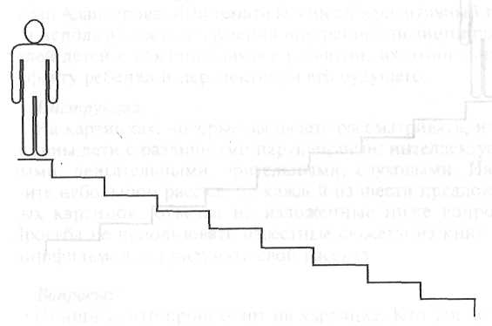

***Вторая инструкция:***

Оцените также по принципу доминирования факторы, влияющие на вашу семейную атмосферу: здоровье членов семьи, материальное благополучие, работа и карьера супруга (супруги); ваша работа и карьера, отношения с супругом (супругой), ваш ребенок.

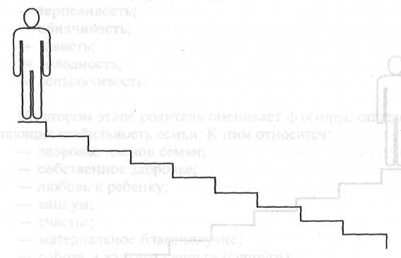

**Адаптированный Тематический апперцептивный тест**

**(В.В. Ткачева)**

Проективная методика Тематический апперцептивный тест (ТАТ) создана X. Морганом и Г. Мюрреем в 1935 г. Основным содержанием диагностической процедуры является анализ интерпретации картин, предъявляемых испытуемым (Бурлачук, Морозов, 2000).

Проекция личных переживаний и индентификация с кем-либо из героев сочиненного рассказа позволяет определить сферу конфликта, фон настроения, позицию личности, трудности социальной адаптации, патологические проявления.

С целью изучения психологических переживаний родителей, их установок и потребностей в отношениях с детьми, имеющими нарушения в развитии, нами был разработан Адаптированный тематический апперцептивный тест. Он используется для изучения внутренней позиции родителей детей с отклонениями в развитии, их отношения к дефекту ребенка и перспективам его будущего.

***Инструкция:***

На картинках, которые вы будете рассматривать, изображены дети с различными нарушениями: интеллектуальными, двигательными, зрительными, слуховыми. Напишите небольшой рассказ по каждой из шести предложенных картинок, отвечая на изложенные ниже вопросы. Просьба не использовать известные сюжеты из книг или кинофильмов, а придумать свой рассказ.

***Вопросы:***

Опишите, что происходит на картинке. Кто эти дети?

О чем они думают и что чувствуют?

Что привело к этой ситуации и чем она закончится?

Каково, на ваш взгляд, будущее детей, изображенных на картинке?

Как, по вашему мнению, относятся здоровые дети к детям-инвалидам?

Как относятся к детям-инвалидам, изображенным на картинках, их родители?

Как бы вы относились к такому ребенку, если бы оказались его родителем?

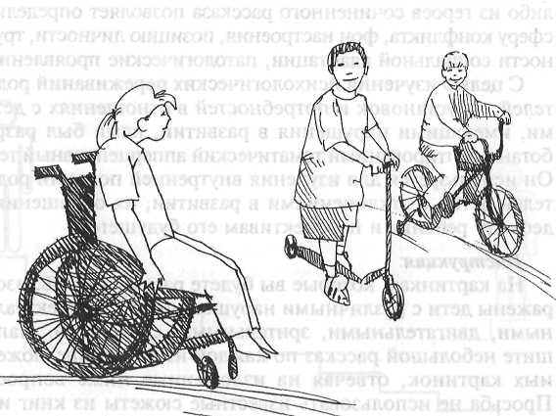

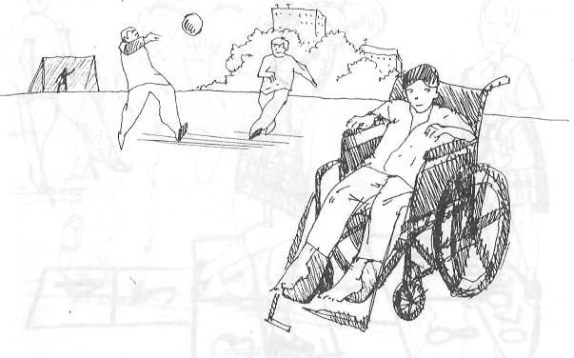

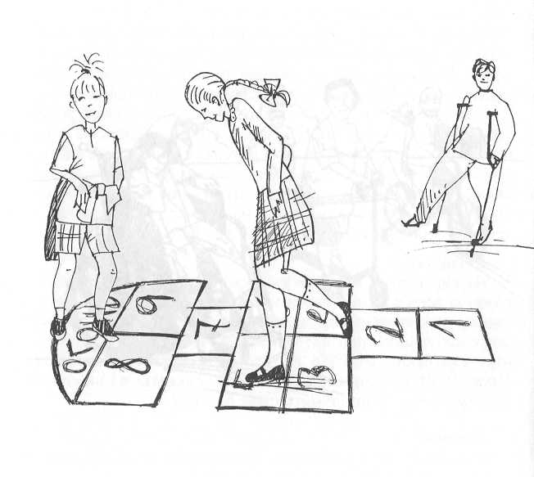

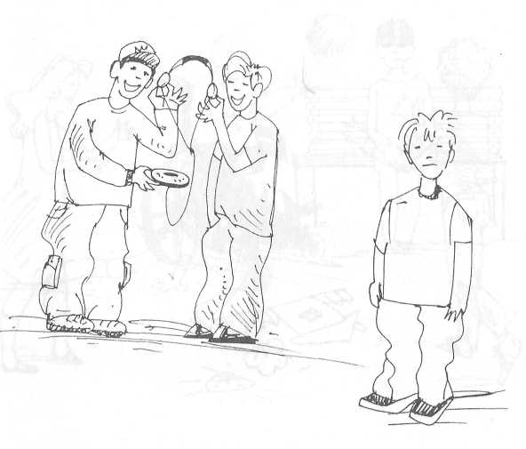

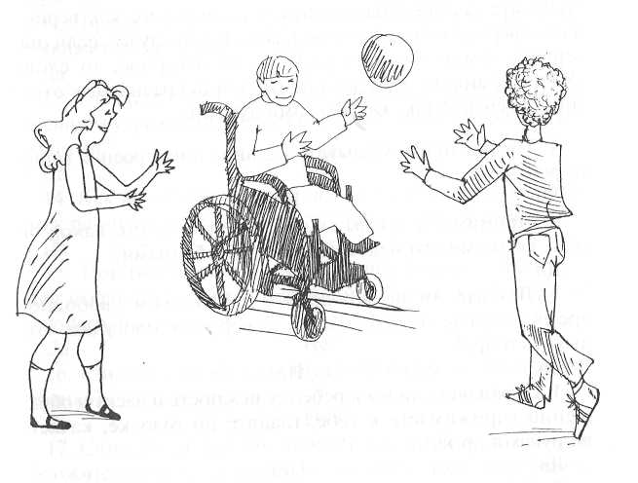

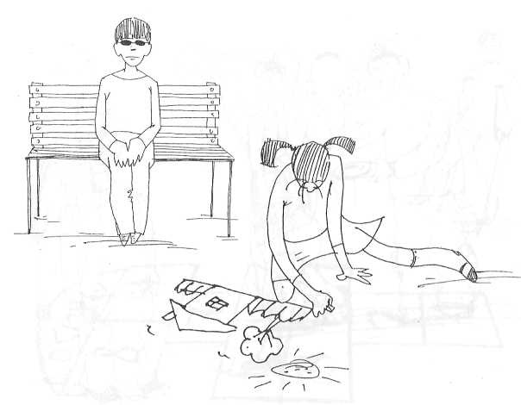

**Анкета «Определение воспитательских умений у родителей, детей с отклонениями в развитии»**

**(В.В. Ткачева)**

***Инструкция:***

В анкете содержатся вопросы, которые помогут определить Ваши способности как воспитателя своего ребенка. Прочтите каждое утверждение и оцените его как верное или неверное по отношению к Вам. В том случае, если оно верное, отметьте слово «ДА», если неверное, то слово «НЕТ». В анкете нет правильных или неправильных ответов. Отвечайте так, как Вы сами думаете.

1.Трудно ли вам угадывать желания и настроения вашего ребенка?

Да Нет

2.Принимаете ли вы своего ребенка таким, каков он есть, со всеми его недостатками и проблемами?

Да Нет

3.Любите ли вы проводить с ребенком свободное время: играть, читать книги, совершать прогулки, отдыхать и др.?

Да Нет

4.Проявляете ли вы к ребенку нежность и ласку в обращении (прижимаете к себе, гладите по головке, качает на руках и др.)?

Да Нет

5.Сопереживаете ли вы ребенку, если он ушибся, ударился или расстроен чем-то?

Да Нет

1. Есть ли у вас с ребенком эмоциональный контакт?

Да Нет

1. Нравится ли вам улыбка вашего ребенка?

Да Нет

1. Довольны ли вы тем, что у вас такой ребенок?

Да Нет

9.Понимаете ли вы, что в развитии вашего ребенка имеются проблемы, может быть и значительные?

Да Нет

10.Считаете ли вы возможным разрешение этих проблем только собственными усилиями?

Да Нет

11.Нуждаетесь ли вы как родитель в профессиональной помощи педагогов и других специалистов учреждения, в котором обучается ваш ребенок?

Да Нет

12.Читаете ли вы педагогическую литературу? Если да, то укажите, как часто и какую.

Да Нет

13.Считаете ли вы, что обучение вашего ребенка в специальном учреждении поможет преодолеть проблемы в его развитии?

Да Нет

14.Как вы считаете, повлияет ли на позитивную динамику развития ребенка ваше личное участие и помощь?

Да Нет

15.Понимаете ли вы, что будущее вашего ребенка, в силу имеющихся у него нарушений, будет отличаться от будущего других детей?

Да Нет

16.Считаете ли вы себя ответственным за воспитание ребенка?

Да Нет

17.Считаете ли вы, что процесс воспитания, оказывает положительное воздействие не только на вашего ребенка, но и на вас?

Да Нет

18.Считаете ли вы возможным наказывать ребенка за провинность физически (ремнем, шлепком и др.)?

Да Нет

19.Проявляете ли вы терпение, если ребенок капризничает или не послушен?

Да Нет

1. Часто ли вы хвалите ребенка?

Да Нет

1. Повышаете ли вы голос на ребенка?

Да Нет

22.Оставляли ли вы ребенка одного в темной комнате в качестве наказания?

Да Нет

1. Уважительно ли вы относитесь к личности ребенка?

Да Нет

1. Какой тип поощрения ребенка вы используете:

* подарок (материальный),
* похвалу (моральный),
* проявление ласки, нежности (эмоциональный).

***Правила пользования анкетой***

Воспитательские умения родителей детей с отклонениями в развитии оцениваются по трем шкалам:

* шкала «Эмоциональное принятие-отвержение ребенка» включает ответы на первые восемь вопросов;
* ответы на вопросы с 9 по 17 соответствуют шкале «Рациональное понимание-непонимание проблем ребенка»;
* соответственно в вопросах с 18 по 24 раскрывается содержание шкалы «Адекватные-неадекватные формы взаимодействия».

Положительными считаются следующие ответы: «ДА» - 2, 3, 4, 5, 6, 7, 8, 9, 11, 12, 13, 14, 15, 16, 17, 19, 20, 23;

«НЕТ» - 1, 10, 18, 21, 22.

На 24 вопрос дается дифференцированный ответ.

**Методика «История жизни с проблемным ребенком»**

**(В.В. Ткачева)**

Методика «История жизни с проблемным ребенком» является вспомогательным диагностическим инструментарием, с помощью которого удается уточнить основную проблему, волнующую конкретного родителя и характер субъективных переживании по этому поводу.

Психолог обращается к каждому родителю с просьбой изложить в письменном виде проблемы, связанные с особенностями развития больного ребенка, или описать любые другие, на возникновение которых в той или иной степени, по мнению родителя, повлиял дефект ребенка.

Подчеркнем преимущества такой формы работы, так как она предоставляет родителю возможность (как правило, впервые) изложить свои переживания по поводу здоровья ребенка и межличностных отношений в семье.

Такой подход, во-первых, позволяет открыто высказать свою боль и сомнения, а во-вторых, дает возможность психологу установить необходимый уровень обратной связи с родителем. Для достижения полной глубины взаимопонимания и открытости родителя психолог сообщает ему о том, что изложенная им информация необходима для определения проблем семьи с целью их разрешения и строго конфиденциальна.

**Бланк методики «История жизни с проблемным ребенком»**

**(В.В. Ткачева)**

**Инструкция:**

Опишите в свободной форме проблемы вашего ребенка и связанные с ним семейные трудности с самого начала. Не спешите и будьте последовательны. Вверху листа укажите дату, вашу фамилию, возраст, профессию, дату рождения ребенка и его имя.

**Приложение №3**

**Образцы выполнения диагностических заданий разными категориями испытуемых**

**Протокол методики**

**«История жизни с проблемным ребенком»**

***Инструкция***: Опишите в свободной форме проблемы вашего ребенка и связанные с ним семейные трудности с самого начала. Не спешите и будьте последовательны. Вверху листа укажите дату, ваши имя и отчество, возраст, профессию, дату рождения ребенка и его имя).

«Дата: 15 сентября 2000 г.

ИРИНА ПЕТРОВНА Ив., 27 лет, бухгалтер. Дочь Аня, 1995 г.р., диагноз - задержка психического развития.

«В 1995 г. у меня родилась девочка. Я и вся моя семья с нетерпением ее ожидали. Назвали Анечкой. Это был мой первый ребенок от первой беременности. Поэтому мы с мужем ее очень любим и балуем. Анечка росла беспокойным ребенком. Когда Анечке исполнилось 3 месяца, я обратилась к невропатологу по поводу повышенного мышечного тонуса. Врач мне объяснила, что это возникает у многих детей. А у меня так получилось, потому что роды были стремительные. Врач назначил курс массажа, выписал микстуру. После первого курса массажа Анечка стала чувствовать себя лучше, но диагноз «гипертонус» так и остался.

До 4-х месяцев дочка находилась на грудном вскармливании. Говорить начала с 9 месяцев, пошла в год. Детский сад начала посещать с 2 лет и 6 месяцев. Этот год был очень трудным, Анечка много болела. Затем все как будто наладилось. Но к пяти годам проблемы возникли вновь. В настоящее время Анечка не выговаривает несколько звуков, не может рассказать то, что нарисовано на картинке. Воспитательница забила тревогу и сообщила мне, что Аня отстает от других ребят. Я в это поверить не могу. Мы с Аней читаем книжки, смотрим фильмы. Я с ней много разговариваю. Аня все понимает, правда, не все может объяснить. Поэтому я нашла логопеда, и мы вот уже полгода занимаемся с ней частным образом. Считаю, что успехи есть, но мне все равно очень тревожно. Поэтому хочу уточнить у независимого специалиста диагноз Анечки».

**Протокол методики**

**«История жизни с проблемным ребенком»**

***Инструкция***: Опишите в свободной форме проблемы вашего ребенка и связанные с ним семейные трудности с самого начала. Не спешите и будьте последовательны. Вверху листа укажите дату, ваши имя и отчество, возраст, профессию, дату рождения ребенка и его имя).

«Дата: 4 июня 2000 г.

Анна Павловна С, делопроизводитель, 34 года.

Сын Коля, 1988 г.р., диагноз - РДА.

«Мой сын Коля развивался до 3-х лет нормально. К этому возрасту знал все буквы, умел считать до 10, логично рассуждал, хорошо кушал, проблем не было никаких. После 4-х лет ребенка как будто подменили: стал разговаривать сам с собой, причем в 3-ем лице. Мы с мужем подумали, что это от недостатка общения. Затем он отказался есть мясо и все мясные продукты. Обращались к врачу по месту жительства, но лечение никакое не назначалось. Я стала думать, что у сына такой своеобразный характер.

В 6 лет Коля пошел в детский сад, там специалисты обратили внимание на его поведение. Он не дружил ни с кем, а только «цеплялся» к детям и ломал их игрушки. Направили к психоневрологу. Она сказала, что ребенок отстает в развитии и ему необходимо учиться во вспомогательной школе. Лечение, кроме как успокоительных сборов, не назначили, а на учет у психоневролога поставили.

Нас определили во вспомогательную школу. Из-за плохого поведения Коля остался дублировать 1 класс. Материал усваивал, но был очень неусидчив, мог во время урока встать и пойти домой. Транспортом пользуется самостоятельно, проблем у меня с ним в этом вопросе нет. Думаю, что в Москве должен быть специальный центр для таких детей, в котором могут выявить и развить способности такого ребенка, как мой сын. Кто поможет ему найти себя в этой жизни? Я читала, что такие дети бывают талантливы. Сама могу только догадываться об этом, так как я не специалист.

Жаль, что идут годы, а все на том же уровне. Лечение мы стали получать только с февраля 2000 г. Дополнительных занятий не проводим, так как сами боимся все испортить, а специалистов нет. Я понимаю, что чужой ребенок - чужая беда, но без помощи специалиста нам не справиться. А ведь мы упускаем время и теряем талант, приобретая взамен агрессию и зло таких детей, как мой Коля. А нам в этом мире вместе с ними жить.»

**Протокол методики**

**«История жизни с проблемным ребенком»**

***Инструкция***: Опишите в свободной форме проблемы вашего ребенка и связанные с ним семейные трудности с самого начала. Не спешите и будьте последовательны. Вверху листа укажите дату, ваши имя и отчество, возраст, профессию, дату рождения ребенка и его имя).

Дата: 5 октября 1999 г., Николай Борисович Т., 27 лет, юрист. Дочь Лена, 1993 г.р., диагноз - детский церебральный паралич.

«До рождения ребенка наши отношения с женой были очень хорошими. Мы любили друг друга и были счастливы. Когда родилась наша Лена, Леночка - Ленуся, мы очень обрадовались. Но потом мы узнали, что у Леночки тяжелая болезнь - ДЦП. Я не знал, что делать, как быть. Это был шок. Дома не жил две недели. Не хотел видеть жену, Ольгу. Мне казалось, что это она виновата в этой беде. Но потом я увидел красивую девочку, маленькую, хорошенькую, которая мне улыбалась. И я решил, что это мой ребенок, и я должен сделать для дочки все, что смогу.

Но одна беда не приходит, жди другой. Жена отстранилась от меня и от больной дочери. Все свое внимание она стала уделять сыну. А я остался один с проблемой дочери. Что же делать с Ленусей? Врач-невропатолог посоветовал обратиться в Детский психоневрологический санаторий, куда я и устроил дочь. Там с ней занимались логопед, массажист, учителя.

Мне было радостно, когда Ленуся начала говорить. Конечно, она многому научилась. Но я все-таки боюсь, а вдруг я что-то не так сделал. Может быть, нужно было сделать что-то по-другому.

Каждый день, когда я прихожу с работы домой, меня встречает Ленуся, и я благодарен Богу за то, что она у меня есть».

**Выполнение диагностических заданий Алешей К. и его матерью**

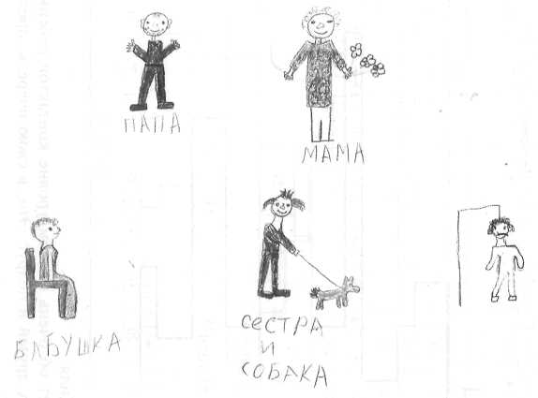

Алеша К., 7 лет. Рисунок семьи.

В анамнезе: задержка психического развития психогенного генеза.

На рисунке: изображен проектируемый ребенком суицид; комментарий ребенка к рисунку «Я повесился».

|  |  |  |  |  |  |  |  |  |  |  |  |  |  |  |  |  |  |  |  |  |  |  |  |  |  |  |  |  |  |  |  |  |  |  |  |  |  |  |  |  |  |  |  |  |  |  |  |  |  |  |  |  |  |  |  |  |  |  |  |  |  |  |  |  |  |
| --- | --- | --- | --- | --- | --- | --- | --- | --- | --- | --- | --- | --- | --- | --- | --- | --- | --- | --- | --- | --- | --- | --- | --- | --- | --- | --- | --- | --- | --- | --- | --- | --- | --- | --- | --- | --- | --- | --- | --- | --- | --- | --- | --- | --- | --- | --- | --- | --- | --- | --- | --- | --- | --- | --- | --- | --- | --- | --- | --- | --- | --- | --- | --- | --- | --- |
| Отношение.  Поведенческие характеристики |  | Проценты | | | | | | | | | | | | | | | | | | | | | | | | | | | | | | | | | | | | | | | | | | | | | | | | | | | | | | | | | | | | | | | |
| 10 | | | | | | 20 | | | | | | | 30 | | | | | | | 40 | | | | | | 50 | | | | | | 60 | | | | | | 70 | | | | | | 80 | | | | | | | 90 | | | | | | | 100 | | | | | |
| I. Мать |  | 1 |  | | | | |  | | | | |  | |  | | |  | | | |  | |  | | | |  | | | |  | |  | |  | | | |  | | | |  | |  | | | |  | | |  | |  | | | | |  | | | | |  |
| II. Отец | |  |  | | | | |  | | | | |  | |  | | |  | | | |  | |  | | | |  | | | |  | |  | |  | | | |  | | | |  | |  | | | |  | | |  | |  | | | | |  | | | | |  |
| III. Родители вместе как чета | | 8 | | | | | 17 | | | | | | | 40 | | | |  | | | | |  | | | | | |  | | | | |  | | | | |  | | | | | |  | | | | |  | | | |  | | | | | | |  | | | | |
| IV. Брат, сестра | | 2 | | 4 | | | | | 6 | | | | |  | | |  | | |  | | |  | | | |  | | | |  | | |  | | |  | | | |  | | | |  | | |  | | |  | | |  | | | | |  | | | | |  | |
| V. Бабушка, дедушка и др. родственники | | 19 | | |  | | | | | |  | | | |  | | | |  | | | |  | | | | |  | | | | |  | |  | | | | |  | | | | |  | | | |  | | | |  | | | |  | | | | | |  | | |
| VI. Друг, подруга | | 4 | | | | 5 | | | | | | 8 | | | | 9 | | | | | 10 | | | | 11 | | | | | 12 | | | | 13 | | | | 17 | | | | | 18 | | | |  | | | | |  | | | |  | | | | | |  | | | |
| VII. Учитель, воспитатель | | 28 | | | | | 29 | | | | | | |  | | | |  | | | | |  | | | | | |  | | | | |  | | | | |  | | | | | |  | | | | |  | | | |  | | | | | | |  | | | | |
| VIII. Любознательность | | 5 | | | | | | | | | | | | 32 | | | | | | | | |  | | | | | | | | | | |  | | | | | | | | | | |  | | | | | | | | |  | | | | | | | | | | | |
| IX. Общительность в группе детей | | 20 | | | | | | | | 22 | | | | | | | | 23 | | | | | | | | 24 | | | | | | | |  | | | | | | | |  | | | | | | | |  | | | | | | | |  | | | | | | | |
| X. Доминирование, лидерство | | 21 | | | | | | | | | | | |  | | | | | | | | |  | | | | | | | | | | |  | | | | | | | | | | |  | | | | | | | | |  | | | | | | | | | | | |
| XI. Конфликтность, агрессивность | | 24 | | | | | | | 25 | | | | | | | | 33 | | | | | | 34 | | | | | | | | 38 | | | | | |  | | | | | | | |  | | | | | |  | | | | | | | |  | | | | | | |
| XII. Реакция на фрустрацию | | 37 | | | | | | | | | |  | | | | | | | | |  | | | | | | | | |  | | | | | | | |  | | | | | | | | |  | | | | | | | | |  | | | | | | | | | |
| XIII. Отгороженность | | 7 | | 30 | | | | | 40 | | | | | 41 | | | 42 | | |  | | |  | | | |  | | | |  | | |  | | |  | | | |  | | | |  | | |  | | |  | | |  | | | | |  | | | | |  | |
| Отношение. Поведенческие характеристики | | 10 | | | | | | 20 | | | | | | | 30 | | | | | | | 40 | | | | | | 50 | | | | | | 60 | | | | | | 70 | | | | | | 80 | | | | | | | 90 | | | | | | | 100 | | | | | |
| Проценты | | | | | | | | | | | | | | | | | | | | | | | | | | | | | | | | | | | | | | | | | | | | | | | | | | | | | | | | | | | | | | | |

Алёша К., 7 лет. Методика Р. Жиля.

Профиль шкал свидетельствует об очень низком уровне контактов ребенка с матерью и отцом, и доминировании в его отношениях друзей и подруг. Это, в свою очередь, предопределяет повышенный уровень конфликтности у ребенка.

С кем ты чаще общаешься?

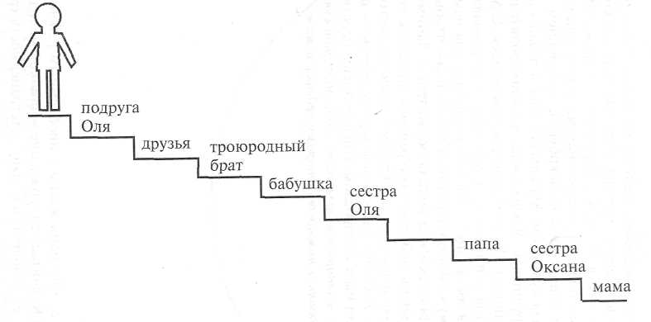

Алёша К., 7 лет. Лесенка для ребенка

Мама Алёши занимает последнее место в сфере его контактов с близкими друзьями

***Инструкция***: Опишите в свободной форме проблемы вашего ребенка и связанные с ним семейные трудности с самого начала. Не спешите и будьте последовательны. Вверху листа укажите дату, ваши имя и отчество, возраст, профессию, дату рождения ребенка и его имя.

Когда я была подростком у меня были очень строгие родители, потом появился Сережа, который был добр и ласков со мной. Так получилось, что в 18 лет я забеременела. Сережа долго не женился на мне, поэтому расписались мы на большом сроке беременности и пошли жить к свекрови. С появлением Алеши моя жизнь пошла кувырком. Муж начал гулять и наша любовь из-за этого разрушилась. Я ушла жить к своим родителям, но муж со мной не пошел. На этом наш брак завершился. С Алешей мне было некогда заниматься, я работала и устраивала свою личную жизнь, а воспитанием Алеши занималась моя мама. Потом я вышла замуж во второй раз тоже беременная, чтобы удержать мужа. Второго ребенка родила осмысленно. Занимаюсь с ним сама. Муж очень любит второго ребенка, но зато к первому относится жестоко и агрессивно. Обвиняет меня в несостоятельности, как мать. Я молчу, так как мой первый ребенок — ошибка молодости. Может быть во взрослом возрасте Алеша простит мою ошибку. Сейчас я стараюсь загладить свою материнскую вину, отдавая свою любовь и нежность второму ребенку и мужу.

Мама Алёша К. «История жизни с проблемным ребенком».

Мама Алёши К. считает его рождение «ошибкой молодости». Этим объясняет ее холодность к сыну, отстраненность от проблем

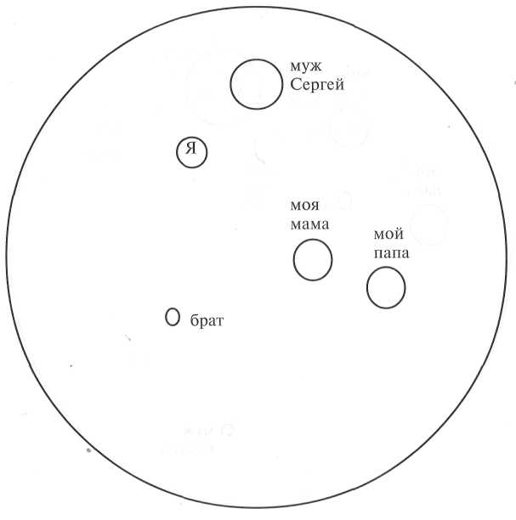

Мама Алёша К. Социограмма

«Моя семья до рождения больного ребенка».

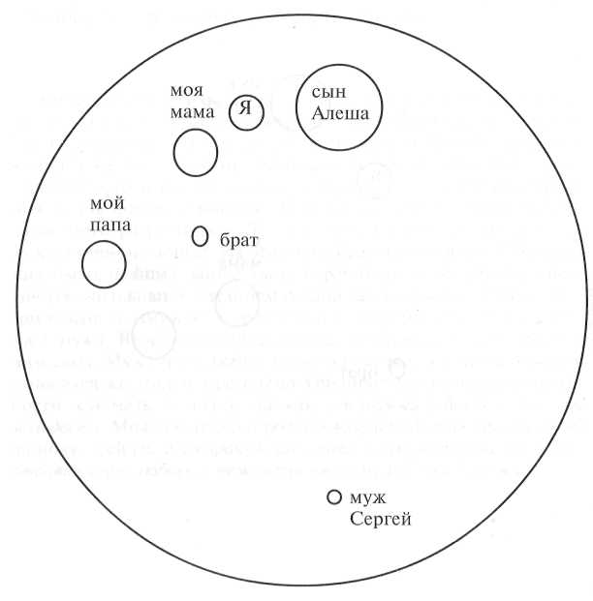

Мама Алёша К. Социограмма «Моя семья после рождения больного ребенка» Сын Алеша изображен мамой большим кружком и на близком от нее расстоянии, что свидетельствует о теплых чувствах и симпатии, которые проявляет мама к Алеше

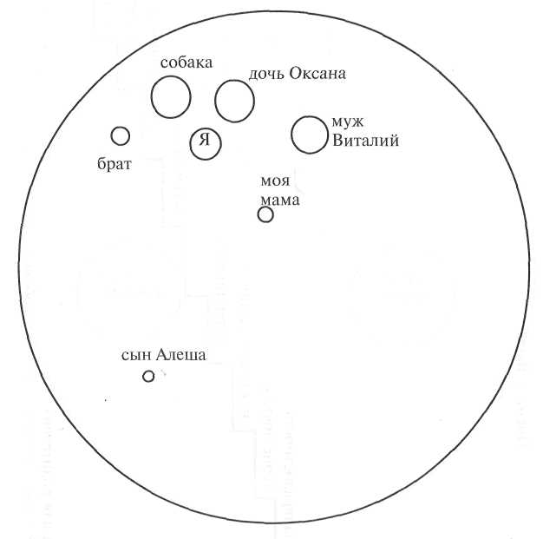

Мама Алёша К. Социограмма

«Моя семья в настоящее время»

Алеша изображает маленьким кружком и на значительном удалении от всех членов семьи. Это свидетельство холодности и отчужденности к Алеше его матери

Оцените Ваша:

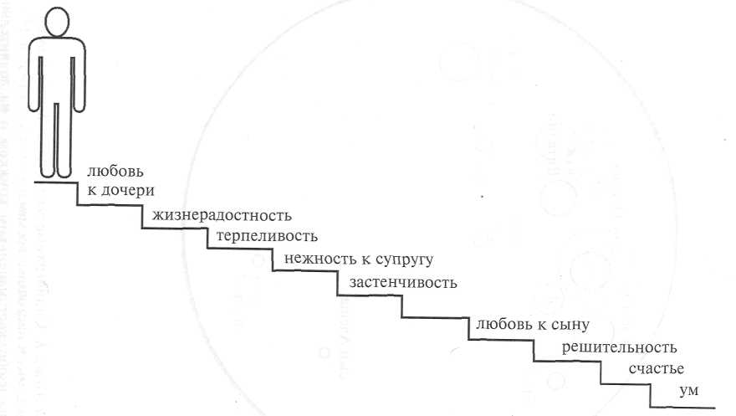

Мама Алёша К. «Лесенка для родителей»

Мама Алеши ставит на 1-е место любовь к дочери; любовь к Алеше оказывается лишь на 7-м месте

**Выполнение диагностических заданий родителями Артема П.**

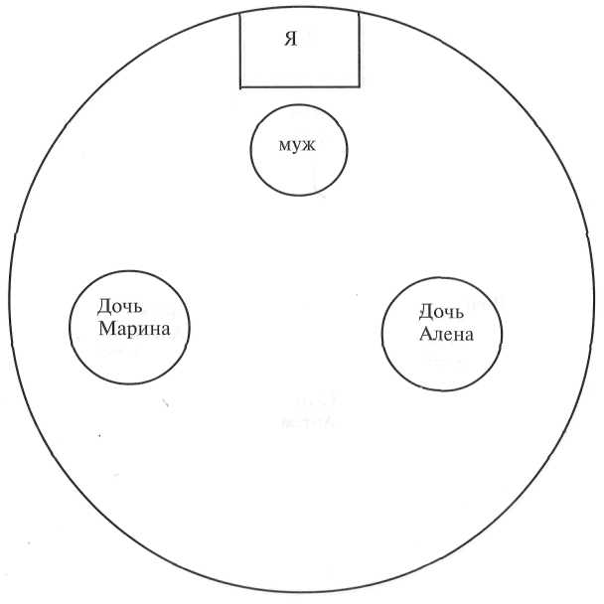

Мама Артема П. Социограмма «Моя семья»

Моя семья до рождения проблемного ребенка.

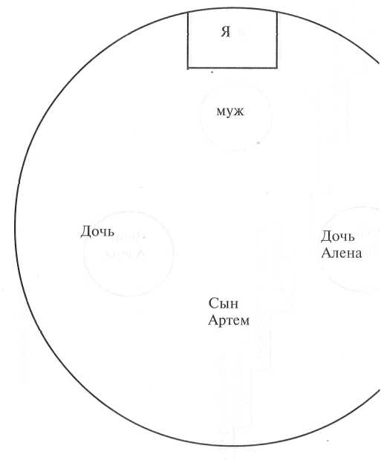

Мама Артема П. Социограмма «Моя семья»

Моя семья после рождения проблемного ребенка

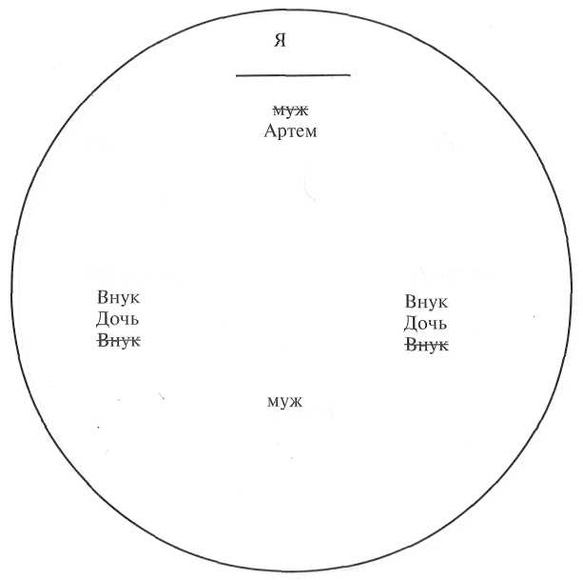

Мама Артема П. Социограмма «Моя семья»

Моя семья в настоящее время

Папа Артема П. Социограмма «Моя семья»

Моя семья до рождения проблемного ребенка

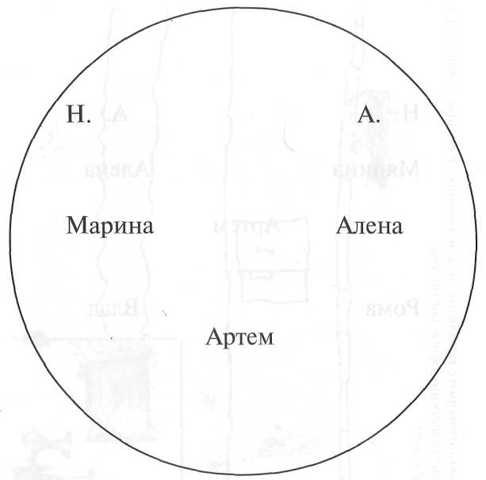

Папа Артема П. Социограмма «Моя семья»

Моя семья после рождения проблемного ребенка

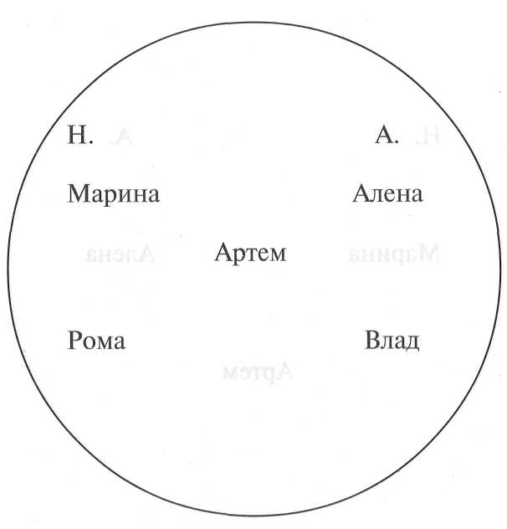

Папа Артема П. Социограмма «Моя семья»

Моя семья в настоящее время

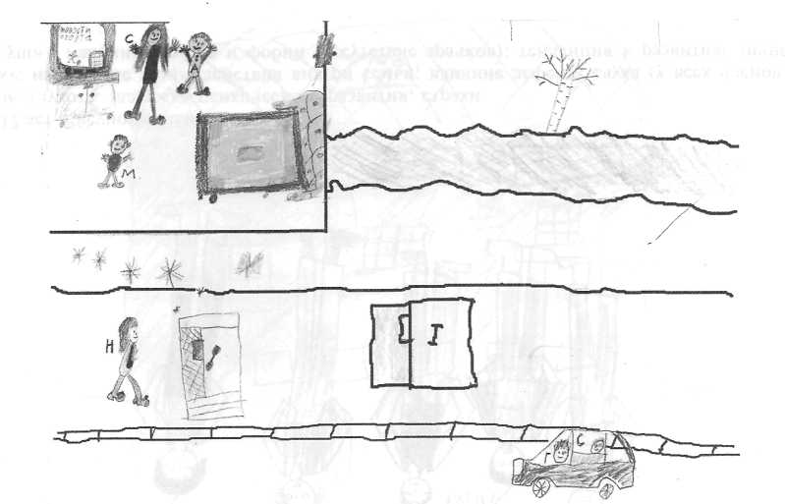

Максим Ус, 9 лет. Рисунок семьи.

В анамнезе: наличие фобий, неврозоподобное состояние.

На рисунке: нарушение внутрисемейных контактов, изолированность членов семьи друг от друга

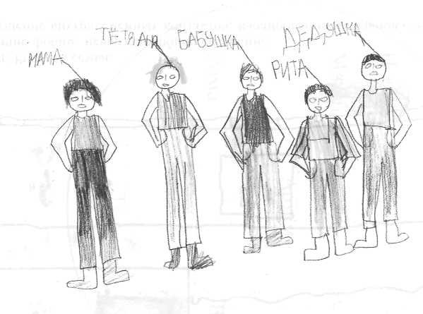

Рита Д., 12 лет. Рисунок семьи.

В анамнезе: глухота, задержка психического развития, страхи.

На рисунке: нарушение взаимодействия внутри семьи; влияние дефекта слуха (у всех членов семьи отсутствуют уши); наличие страхов и фобий (отсутствие зрачков); тенденция к развитию личностной незрелости

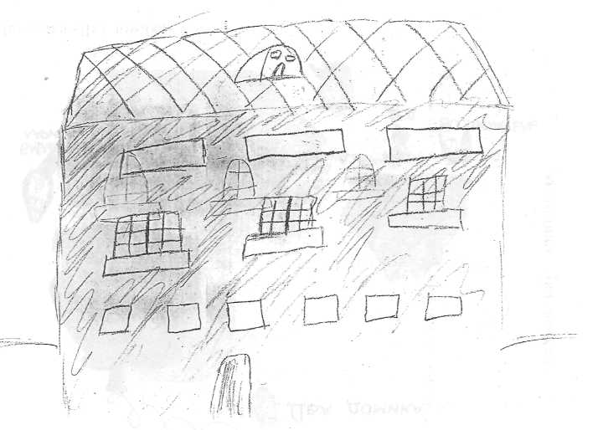

Слава Б., 10 лет. Рисунок «Дом, дерево, человек» В анамнезе: наличие фобий.

На рисунке: субдепрессия, зависимость, выраженные страхи, буквально «крик о помощи» (окно на крыше имеет форму лица, рот открыт)

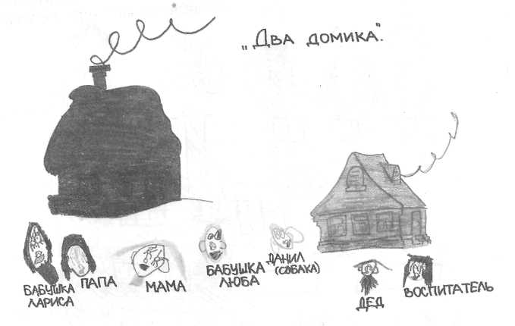

Таня С. 5 лет. Методика «Два домика»

**Методика «Два домика»**

***Инструкция***:

Напиши, кого ты возьмешь в красный домик, а кого в серый?

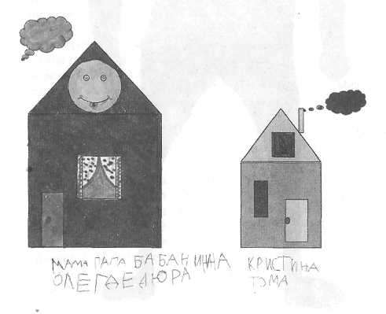

Наташа П., 6,5 лет. Методика «Два домика»

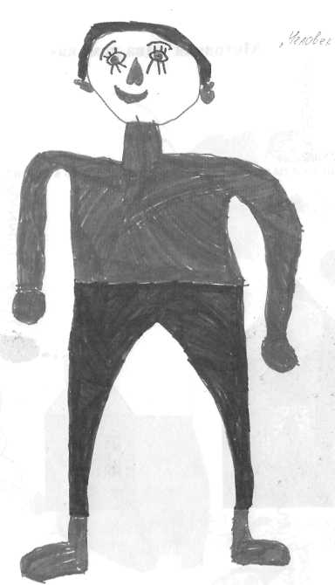

Костя Н., 6 лет. Рисунок человека

В анамнезе: нарушения поведения.

На рисунке: проявляются черты агрессивности (поза, сжатые кулаки, красный цвет блузы), экстравертность (ноги широко расставлены).

**Литература**

**Основная**

*Абрамова Г.С.* Введение в практическую психологию. М., 1995.

*Алешина Ю.Е.* Семейное и индивидуальное консультирование. М., 1994.

Альманах психологических тестов/Под ред. P.P. и С.А. Римских. М, 1995. х/Багдасарьян И.С. Межличностные отношения в семье, имеющей умственно отсталого ребенка. Автореф. дис. ... канд. психол. наук. Н. Новгород, 2000.

*Бадалян Л.О., Журба Л.Т., Тимонина О.В.* Детские церебральные параличи. Киев, 1988.

*Басилова Т.А.* Воспитание в семье ребенка раннего возраста со сложным сенсорным или множественными нарушениями // Дефектология. 1996. № 3.

*Басов М.Я.* Избранные психологические произведения. М., 1975.

*Бассин Ф.В.* О современном подходе к проблеме психологических факторов болезни // Роль психического фактора в происхождении, течении и лечении соматических болезней. Тез. докл. М., 1972.

*Белопольская Н.Л.* Некоторые вопросы психолого-педагогического консультирования семей, имеющих детей с отклонениями в интеллектуальном развитии // Дефектология. 1984. № 6.

*Березин Ф.Б.* Методика многостороннего исследования личности. М., 1976.

*Березин Ф.Б., Мирошников М.П., Рожанец Е.В.* Методика многопрофильного исследования личности (в клинической медицине и психогигиене). М, 1976.

*Богданова Т.Г., Мазурова Н.В.* Влияние внутрисемейных отношений на развитие личности глухих младших школьников // Дефектология. 1998. №2.

*Борякова Н.Ю.* Ступеньки развития. Ранняя диагностика и коррекция задержки психического развития. М., 1999.

*Борякова Н.Ю., Касицына М.А*. Психолого-педагогическое изучение детей с задержкой психического развития в условиях детского сада / Коррекционная педагогика. 2003. № 2.

*Боскис P.M*. Учителю о детях с нарушениями слуха. М., 1988.

*Браун Н.* Психологические факторы принятия себя родителями слепоглухих детей //Дефектология. 1997. № 6.

*Бурлачук Л.Ф., Морозов С.М.* Словарь-справочник по психологической диагностике. Киев, 1989.

*Бурлачук Л.Ф., Морозов С.М.* Словарь-справочник по психологической диагностике. СПб., 2000.

*Бутко Г.А.* Особенности формирования двигательной сферы дошкольников с задержкой психического развития / Коррекционная педагогика. 2003. № 2.

*Ветер А.Л.* Психологические рисуночные тесты: Иллюстрированное руководство. М., 2002.

*Вишневский В.А.* О динамике психогенных депрессивных расстройств, вызванных рождением в семье больного ребенка // Журнал невропатологии и психиатрии им. С.С. Корсакова. 1984. Т. 84. Вып. 4.

*Вишневский В.А.* Влияние динамики моторных нарушений у больных ДЦП на психическое состояние их родителей // Вопросы клинической психиатрии: Тезисы докладов научно-практич. конференции / Под ред. А.Д. Ткачева. Кемерово, 1985.

*Вишневский В.А.* Динамика депрессивного невроза: Автореф. дис. ... канд. мед. наук. М., 1987. (/ Власова Т.А. Певзнер М.С. О детях с отклонениями в развитии. М., 1973.

Возрастно-психологический подход в консультировании детей и подростков: учебное пособие для студентов высших учебных заведений / Г.В. Бурменская, Е.И. Захарова, О.А. Карабанова и др. М., 2002.

*Волкова Г.А.* Методика обследования нарушений речи у детей. СПб., 1993.

*Волкова Г.А.* Личностные качества родителей детей с заиканием и с неврозами // Современная логопедия: теория, практика, перспективы / Ред. кол. Л.С. Волкова, В.П. Глухов, Р.Н. Лалаева и др. М., 2002.

*Волковская Т.Н.* Особенности работы с родителями в условиях коррекционного дошкольного учреждения для детей с нарушениями развития // Коррекционная педагогика. 2003. № 2.

*Волковская Т.Н.* Сравнительное изучение нарушений мыслительной и речевой деятельности у дошкольников с ЗПР и ОНР: Автореф. дис. ... канд. психол. наук. М, 1999.

*Воскресенский Б.А.* «Ключевые» переживания при основных формах неврозов: Автореф. дис. ... канд. мед. наук. М., 1979.

*Гегелия Н.А.* Родителям о заикании детей и подростков // Дефектология. 2000. № 5.

*Гильяшева И.Н., Игнатьева Н.Д*. Межличностные отношения ребенка. Методическое пособие / Психодиагностика детей и подростков // Под ред. Л.И. Вассермана. М., 1994.

*Григорьева Л.П., Сташевский С.В.* Основные методы развития зрительного восприятия у детей с нарушениями зрения. М.: НИИД АПН, 1990.

*Данилова Л.А*. Методы коррекции психического и речевого развития у детей с церебральным параличом. Л., 1977.

*Денискина В.З.* Совершенствование навыков ориентировки в пространстве учащихся старших классов школ для слепых и слабовидящих детей. Уфа: Башкирский ин-т повышения квалиф., 1996.

*Елизаров А.Н*. К проблеме поиска основного интегрирующего фактора семьи // Вестник Моск. ун-та. Сер. 14, Психология. 1966. № 1.

Закон Российской Федерации «Об Образовании». М., 1992, 1996.

*Зурабашвили А.Д.* Теоретические вопросы психических реакций в норме и патологии // Психогенные (реактивные) заболевания на измененной «почве». Мат-лы научно-практич. конференции / Ред. колл.: В.В. Ковалев, Н.Д. Лакосина, В.М. Матвеев и др. Воронеж, 1982.

*Иванов Н.В.* О значимости учета соотношения различных систем переживаний личности в процессе психотерапии неврозов // Семейная психотерапия при нервных и психических заболеваниях / Под. ред. В.К. Мягер, Р.А. Зачепицкого. Л., 1978.

*Кабанов М.М*. Реабилитация психически больных. Л., 1978.

*Кабанов М.М.* Концепция реабилитации - ведущее направление научной деятельности Психоневрологического института им. В.М. Бехтерева // Восстановительная терапия и реабилитация больных нервными и психическими заболеваниями / Под ред. М.М. Кабанова. Л., 1982.

*Капустина А.Н.* Многофакторная личностная методика Р. Кеттелла. СПб., 2001.

*Калижнюк Э.С.* Психические нарушения при детских церебральных параличах. Киев, 1987.

*Капустина А.Н.* Многофакторная личностная методика Р. Кеттелла. СПб., 2001.

*Катаева А.А., Стребелева Е.А.* Дошкольная олигофренопедагогика. М., 1988.

*Катаева А.А., Стребелева Е.А.* Дидактические игры в обучении умственно отсталых детей. М., 1993.

*Ковалев В.В.* Нервно-психические нарушения у больных с врожденными пороками сердца // Журнал невропатологии и психиатрии им. С.С. Корсакова. 1959. № 8.

*Ковалев В.В.* Психиатрия детского возраста. М., 1979.

*Ковалев В.В.* Основные вопросы проблемы психогенных заболеваний на измененной «почве» // Психогенные (реактивные) заболевания на измененной «почве»: Материалы научно-практич. конференции / Ред. колл.: В.В. Ковалев, Н.Д. Лакосина, В.М. Матвеев и др. Воронеж, 1982.

*Коноваленко С.В.* Материалы для индивидуальных и фронтальных занятий с детьми с задержкой психического развития дошкольного возраста / Коррекционная педагогика. 2003. № 2.

*Крапивина Л.М.* Работа логопеда с родителями заикающихся детей преддошкольного возраста //Дефектология. 1998. № 4.

*Лалаева Р.И.* Логопедическая работа в коррекционных классах. М., 1998.

*Ласко Н.Б.* Психологические методы в диагностике уровня невротизации и психопатизации: Автореф. дис. канд. психол, наук. Л., 1978.

*Лебедев Б.А.* Соматопсихические соотношения у больных хронической почечной недостаточностью в процессе лечения гемодиализом // Нарушения нервной системы и психической деятельности при соматических заболеваниях / Под ред. Г.В. Морозова. Набережные Челны, 1979.

*Лебединская К.С.* Нарушения эмоционального развития как клинико-дефектологическая проблема: Автореф. дис. д-ра психол. наук в форме научного доклада. М.: НИИ дефектологии РАО, 1992.

*Лебединская К.С.* Клинические варианты задержки психического развития //Журнал невропатологии и психиатрии им. С.С. Корсакова. 1980. № 3.

*Лебединский В.В.* Нарушения психического развития в детском возрасте. М., 2003.

*Лебединский В.В., Никольская О.С, Баенская Е.Р., Либлинг М.М*. Эмоциональные нарушения в детском возрасте и их коррекция. М., 1990.

*Левина Р.Е.* Основы теории и практики логопедии. М., 1968.

*Левина Р.Е.* Опыт изучения неговорящих детей. М., 1954.

*Левченко И.Ю*. Психологические исследования подростков, страдающих ДЦП. Автореф. дис.... канд. психол. наук. Л., 1986.

*Левченко И.Ю.* Этапы коррекции нарушений психики у детей с церебральными параличами // Психологические исследования в практике врачебно-трудовой экспертизы и социально-трудовой реабилитации // Ред. колл.: Н.Б. Шабалина, Т.А. Добровольская, Л.А. Ширшова. М, 1989.

*Левченко И.Ю.* Особенности психического развития больных ДЦП в детском и подростковом возрасте // Медико-социальная реабилитация больных и инвалидов вследствие детского церебрального паралича. М, 1991.

*Левченко И.Ю.* Психологические особенности подростков и старших школьников с детским церебральным параличом. М, 2001.

*Левченко И.Ю.* Система психологического изучения лиц с детским церебральным параличом на разных этапах социальной адаптации: Автореф. дис. д-ра психол. наук. М., 2001 б.

*Левченко И.Ю., Приходько О.Г.* Технологии обучения и воспитания детей с нарушениями опорно-двигательного аппарата. М., 2001.

*Либлинг М.М..* Холдинг-терапия как форма психологической помощи семье, имеющей аутичного ребенка // Дефектология. 1996. № 3.

*Либлинг М.М.* Метод холдинг терапии в системе психологической помощи семьям, воспитывающим детей с аутизмом. Автореф. дис.... канд. психол. наук. М., 2000.

*Лубовский В.И.* Высшая нервная деятельность и психологические особенности детей с задержкой психического развития // Дефектология. 1972. № 4.

*Лубовский В.И.* Психологические проблемы диагностики аномального развития детей. М., 1989.

Лучшие психологические тесты для профотбора и профориентации / Составитель А.Ф. Кудряшов. Петрозаводск, 1992.

*Мазурова Н.В.* Влияние внутрисемейных отношений на формирование личности глухого школьника: Автореф. дис. ... канд. психол. наук. М., 1997.

*Майрамян Р.Ф.* Особенности невротических расстройств в семьях умственно отсталых детей //III Bcepoc. съезд невропатологов и психиатров: Тезисы докладов / Под ред. В.М. Банщикова, Н.М. Шибанова. М., 1974. Т. 2.

*Майрамян Р.Ф.* Особенности постреактивных психогенных развитии у матерей умственно отсталых детей // Проблемы бреда, пограничные состояния и вопросы организации психиатрической помощи / Под ред. В.М. Банщикова. М., 1975.

*Майрамян Р.Ф.* Семья и умственно отсталый ребенок: Автореф. дис. ... канд. мед. наук. М., 1976.

*Майрамян Р.Ф.* Особенности психопатологических расстройств и их динамика у родителей умственно отсталых детей // Пограничные состояния в психиатрии / Под ред. Н.М. Жарикова, Л.Г. Урсовой. М. 1977.

*Майрамян Р.Ф.* Особенности астенических расстройств у матерей, обусловленных длительным психическим стрессом в результате рождения в семье умственно отсталого ребенка // Труды Всес. ин-та невропатологии и психиатрии. 1979. Вып. 1.

*Майрамян Р.Ф.* Место и роль психотерапии в системе реабилитационных мероприятий среди родителей, страдающих психогенными расстройствами, обусловленными рождением в семье умственно отсталого ребенка // VII Всер. съезд невропатологов и психиатров: Тез. докл. М., 1981.

*Майрамян Р.Ф.* Особенности острого периода динамики психогенного заболевания у матерей умственно отсталых детей // Клинико-эпидемиологические вопросы психиатрии / Под ред. Н.М. Жарикова. М., 1982.

*Майрамян Р.Ф.* Особенности психотических расстройств в клинике реактивных состояний у матерей, обусловленных рождением в семье умственно отсталого ребенка // Вопросы клинической психиатрии. Научно-практ. конференция: Тезисы докладов / Под ред. А.Д. Ткачева. Кемерово, 1985.

*Малофеев Н.Н.* Специальное образование в России и за рубежом: В 2-х частях. М.: ИКП РАО, 1996.

*Мамайчук И.И.* Умственное воспитание детей в семье. Л., 1984.

*Мамайчук И.И., Киреева Л.А.* Психолого-педагогическая помощь семье. Л., 1986.

*Мамайчук И.И., Ермакова Г.К.* Психологическая служба в детской ортопедической клинике // Психол. журн. 1988. № 2.

*Мамайчук И.И.* Лечебно-педагогическая помощь дошкольникам с детским церебральным параличом. Методич. рекоменд. Л., 1989.

*Мамайчук  И.И., Мартынов В.Л., Пятакова Г.В.* Социально-психологическое исследование семьи больных с детским церебральным параличом и психокорррекционная работа с родителями // Психологические исследования в практике врачебно-трудовой экспертизы и социально-трудовой реабилитации / Ред. колл.: Н.Б. Шабалина, Т.А. Добровольская, Л.А. Ширшова. М., 1989.

*Марковская И.Ф.* Задержка психического развития. Клиническая и нейропсихологическая диагностика. М., 1995.

*Марковская И.М.* Тренинг взаимодействия родителей с детьми: цели, задачи и основные принципы. СПб., 2002

*Марцинковская Т.Д.* Диагностика психического развития детей. Пособие по практической психологии. М., 1997.

*Мастюкова Е.М.* О развитии познавательной деятельности у детей с церебральными параличами //Дефектология. 1973. № 6.

*Мастюкова Е.М.* Клиническая характеристика задержки психического развития учащихся с церебральным параличом // Дефектология. 1982. № 4.

*Мастюкова Е.М., Ипполитова М.В.* Нарушение речи у детей с церебральным параличом. Книга для логопеда. М., 1985.

*Мастюкова Е.М.* Физическое воспитание детей с церебральным параличом. Младенческий, ранний и дошкольный возраст. М., 1991.

*Мастюкова Е.М*. Ребенок с отклонениями в развитии. М., 1992.

*Мастюкова Е.М.* Раннее выявление отклонений в развитии речи // Исцеление. Вып. 2. М, 1995.

*Мастюкова Е.М*. Лечебная педагогика. Ранний и дошкольный возраст. М., 1997.

*Матвеев В.Ф.* О взаимосвязи соматических заболеваний и психических нарушений // Психогенные (реактивные) заболевания на измененной «почве»: Материалы научно-практич. конференции / Ред. колл.: В.В. Ковалев, Н.Д. Лакосина, В.М. Матвеев и др. Воронеж, 1982.

Медико-психологическая оценка детей дошкольного возраста при диспансеризации (методические рекомендации). Л., 1988.

Методика определения уровня невротизации и психопатизации / Под ред. А.Е. Личко. Л., 1980.

*Микляева Ю.В.* Активизация работы с родителями детей с общим недоразвитием речи //Дефектология. 2001. № 4.

*Михайлова Н.А* Системный подход к адаптации личности при психогениях, учитывая патологическую «почву» // Психогенные (реактивные) заболевания на измененной «почве». Материалы научно-практической конференции / Ред. кол.: В.В. Ковалев, Н.Д. Лакосина, В.М. Матвеев и др. Воронеж, 1982.

*Мишина Г.А.* Пути формирования сотрудничества родителей с детьми раннего возраста с отклонениями в развитии: Автореф. дис. ... канд. пед. наук. М., 1998.

*Мишина Г.А* Формы организации коррекционно-педагогической работы специалиста-дефектолога с семьей, воспитывающей ребенка раннего возраста с нарушениями психофизического развития // Дефектология. 2001. № 1.

*Мишина Т.М.* Психологическое исследование супружеских отношений: Автореф. дис.... канд. психол. наук. Л., 1978.

Многоосевая классификация психических и поведенческих расстройств в детском и подростковом возрасте. Классификация психических и поведенческих расстройств у детей и подростков в соответствии с МКБ-10. М.; СПб., 2003.

*Московкина А.Г., Пахомова Е.В., Абрамова А.В.* Изучение стереотипов отношения к умственно отсталому ребенку учителей и родителей // Дефектология. 2000. № 2.

*Мясищев В.Н.* Личность и неврозы. Л., 1960.

*Николаева В.В.* Влияние хронической болезни на психику. М., 1987.

*Никольская О.С.* Аффективная сфера человека. Взгляд сквозь призму детского аутизма. М., 2000.

*Никольская О.С, Баенская Е.Р., Либлинг М.М.* Аутичный ребенок: пути помощи. М., 1997.

Основы специальной психологии: Учеб.пособие для студ.сред.пед.-учеб.заведений // Под ред. Л.В. Кузнецовой. М.: Академия, 2002.

*Певзнер М.С.* Дети-олигофрены. М., 1959.

*Певзнер М.С.* Дети с временной задержкой общего развития // Принципы отбора детей во вспомогательные школы. М., 1960.

*Певзнер М.С.* Динамика развития детей-олигофренов. М., 1963.

*Певзнер М.С.* Мой ребенок не такой как все... //Дефектология. 1971. № 2.

*Певзнер М.С.* Этиология, патогенез, клиника и классификация олигофрении // Учащиеся вспомогательной школы / Под ред. Ж.И. Шиф. М., 1979.

Психолого-педагогическая диагностика / Под ред. И.Ю. Левченко, С.Д. Забрамной. М., 2003.

Психологические методы исследования личности в клинике / Под ред. М.М. Кабанова. М., 1978.

Психология воспитания детей с нарушениями зрения / Под ред. Л.И. Солнцевой и В.З. Денискиной. М., 2004.

Развитие речи детей с нарушениями слуха в семье. Задания для родителей / Под ред. Э.И. Леонгард. М., 1987.

*Раку А.И.* Особенности положения умственно отсталого ребенка в семье //Дефектология. 1977. № 4.

*Раку A.M.* Функции родителей в воспитании учащегося вспомогательной школы //Дефектология. 1981. № 3.

*Раку А.И.* Взаимодействие семьи и школы в социальной адаптации учащихся. Кишинев, 1982.

*Романова Е.С., Потемкина О.Ф.* Графические методы в психологической диагностике. М., 1992.

*Розанова Т.В.* Развитие памяти и мышления глухих детей. М, 1978.

*Сабуров В.В.* Технологическая модель подготовки родителей для повышения коррекционной направленности воспитания в семье детей с нарушениями интеллекта и пути ее реализации: Автореф. дис. ... канд. пед. наук. Екатеринбург, 1999.

*Саломатина И.В.* Синдром Ушера и наши дети. М., 2001.

*Саломатина И.В.* Проблемы родителей и детей с синдромом Ушера: некоторые подходы к их решению //Дефектология. 2002. № 1.

*Семаго М.М.* Консультирование семей, имеющих детей с аномалиями развития // Психотерапия в дефектологии / Под ред. Н.П. Вайзмана. М., 1992.

*Семаго М.М.* Социально-психологические проблемы семьи ребенка-инвалида с детства. М., 1992.

*Семаго Н.Я., Семаго М.М.* Руководство по психологической диагностике. Дошкольный и младший школьный возраст. М, 2000.

*Семаго Н.Я., Семаго М.М.* Проблемные дети. Основы диагностической и коррекционной работы психолога. М., 2000.

*Семенова К.А.* Методические рекомендации по этапному лечению детских церебральных параличей. М., 1978.

*Семенова К.А.* Детский церебральный паралич (патогенез, клиника, лечение) // Медико-социальная реабилитация больных и инвалидов вследствие детского церебрального паралича. М., 1991.

*Семенова К.А., Левченко И.Ю.* Психогенно-обусловленные патохарактерологические реакции у подростков с тяжелыми дефектами двигательного развития // Психогенные (реактивные) заболевания на измененной «почве»: Материалы научно-практич. конференции / Ред. кол.: В.В. Ковалев, Н.Д. Лакосина, В.М. Матвеев и др. Воронеж, 1982.

Семейный кодекс РФ, М.1995.

*Симонова Н.В.* Психолого-педагогическая оценка детей с церебральг-ным параличом в раннем детстве. Автореф. дис.... канд. психол. наук. М., 1974.

*Скворцов И.А., Осипенко Т.Н., Дедов Н.П. и др.,* Психологические особенности родителей при неврологической инвалидности ребенка // Исцеление. М., 1995. Вып. 2.

*Слепович Е.С.* Игровая деятельность дошкольников с задержкой психического развития. М., 1990.

*Собчик Л.Н.* Методы психологической диагностики. Вып.1, 2, 3. М., 1990.

*Собчик Л.Н.* Диагностика индивидуально-типологических свойств и межличностных отношений. СПб., 2002.

*Собчик Л.Н.* Стандартизированный многофакторный метод исследования личности СМИЛ (MMPI). СПб., 2002.

*Солнцева Л.И.* //.Тифлопсихология детства. М., 2002.

*Солнцева Л.И., Хорош С.М.* Советы родителям по воспитанию слепых детей раннего возраста. М.: ВОС, 1988.

*Сперанский А.Д.* Избранные труды. М., 1955.

Специальная психология: Учеб. пособие для студ. высш. пед. учеб. заведений / Под ред. В.И. Лубовского. М., 2003.

*Спиваковская Л.С.* Обоснование психологической коррекции неадекватных родительских позиций // Семья и формирование личности / Под ред. А.А. Бодалева. М., 1981.

*Спиваковская А. С.* Профилактика детских неврозов. М., 1988.

*Строгова Н.А*. К вопросу о гуманизации педагогической деятельности олигофренопедагога //Дефектология. 1999. № 1.

*Сухарева Т.Е.* Клинические лекции по психиатрии детского возраста. U., 1965.

*Тигранова Л.И*. Умственное развитие слабослышащих детей. М., 1978.

*Ткачева В.В.* Организация работы с родителями в специальной школе // Актуальные вопросы теории и практики коррекционной педагогики: Межвузовский сборник научных трудов / Под ред. А.К. Аксеновой, Е.А. Малхасьян, В.П. Глухова. М., 1997.

*Ткачева В.В.* О некоторых проблемах семей, воспитывающих детей с отклонениями в развитии //Дефектология. 1998. № 4.

*Ткачева В.В.* Психологическая помощь семьям, воспитывающим детей с отклонениями в развитии: Автореф. дис.... канд. психол. наук. М., 1999 а.

*Ткачева В.В.* Психокоррекционная работа с матерями, воспитывающими детей с отклонениями в развитии. Практикум по формированию адекватных отношений. М., 1999 б.

*Ткачева В.В.* К вопросу о создании системы психолого-педагогической помощи семье, воспитывающей ребенка с отклонениями в развитии //Дефектология. 1999 в. № 3.

*Ткачева В.В.* Гармонизация внутрисемейных отношений: мама, папа, я - дружная семья. Практикум по формированию адекватных внутрисемейных отношений. М., 2000.

*Ткачева В.В.* Психолого-педагогическая диагностика детей с нарушениями эмоционально-волевой сферы // Психолого-педагогическая диагностика / Под ред. И.Ю. Левченко, С.Д. Забрамной. М., 2003.

*Ткачева В.В.* Психолого-педагогическая диагностика семей, воспитывающих детей с отклонениями в развитии / Психолого-педагогическая диагностика // Под ред. И.Ю. Левченко, С.Д. Забрамной. М., 2003.

*Ткачева В.В.* Психологические особенности матерей, имеющих детей с тяжелыми двигательными нарушениями // Коррекционная педагогика. 2004. № 1 (3).

*Ткачева В.В.* К вопросу о концепции психологического изучения семьи, воспитывающей ребенка с отклонениями в развитии // Воспитание и обучение детей с нарушениями развития. 2004. № 1.

*Ткачева В.В.* Консультирование семьи, воспитывающей ребенка с отклонениями в развитии // Воспитание и обучение детей с нарушениями развития. 2004. № 2.

*Ульенкова У.В.* Шестилетние дети с задержкой психического развития. М, 1990.

*Ушакова Е.В.* Социально-психологические возможности приемной семьи как реабилитационной структуры для детей-сирот: Автореф. дис. ... канд. психол.наук. М., 2003.

*Фелинская Н.И.* О взаимосвязи между психогенным заболеванием и «патологической почвой» // Психогенные (реактивные) заболевания на измененной «почве»: Материалы научно-практич. конференции / Ред. кол.: В.В. Ковалев, Н.Д. Лакосина, В.М. Матвеев и др. Воронеж, 1982.

*Филичева Т.Б.* Особенности формирования речи у детей дошкольного возраста. М.,1999.

*Филичева Т.Е., Чиркина Г.В.* Подготовка к школе детей с общим недоразвитием речи в условиях специального детского сада: Учебное пособие. М., 1991.

*Хоментаускас Г.Т.* Методика «Рисунок семьи» // Общая диагностика / Под ред. А.А. Бодалева, В.В. Столина. М., 1987.

*Хорош С.М.* Влияние позиции родителей на раннее развитие слепого ребенка//Дефектология. 1991. № 3.

*Чавес B.C.* Социально-психологические особенности семейного воспитания детей с церебральным параличом: Автореф. дис. ... канд. психол. наук. СПб., 1993.

*Чарова О.Б., Савина Е.А.* Особенности материнского отношения к ребенку с интеллектуальным недоразвитием // Дефектология. 1999. № 5.

*Шарипов А.Р., Гафурова З.Ф.* Особенности представлений родителей близоруких детей о семейном воспитании //Дефектология. 1998. № 3.

*Шевченко С.Г.* Комплексный подход к диагностике, коррекции и реабилитации детей с трудностями в обучении / Дефектология. 1995. № 1.

*Шипицына Л.М.* «Необучаемый ребенок» ребенок в семье и обществе. СПб., 2002.

*Щербакова A.M.* Комплексная помощь семье с приемным ребенком: Методическое пособие. М., 2002.

*Эйдемиллер Э.Г.* Методы семейной диагностики и психотерапии / Под ред. Л.И. Вассермана. ML; СПб., 1996.

*Юршайкин В.В. Комарова О.Г.* Семья и ребенок «с особыми нуждами» // Школа здоровья. 1996. № 1.

*Hathaway S., Mckinley J.* Basic readings on the MM PI in psychology and medicine. Minneapolis, 1956.

*Welch* M. Holding-therapy //Tinbergen N., Tinbergen E. Autistic children: new hope for a cure. New York-London, 1983.

**Дополнительная**

*Бреслав Г.М.* Эмоциональные отклонения как первичный показатель деформации процесса формирования личности // Личность в системе общественных отношений М., 1983.

*Бреслав Г.М.* Эмоциональные процессы. Рига, 1984.

*Бреслав Г.М.* Проблемы эмоциональной регуляции общения у дошкольников // Вопр. психологии. 1984. № 3.

*Бреслав Г.М.* Эмоциональные особенности формирования личности в детстве. М., 1990.

*Бурно М.Е.* О характерах людей. М., 1996.

*Валлон А.* Психическое развитие ребенка. М., 1967.

*Вишневский В.А., Воскресенский Б.А.* Некоторые аспекты медико-педагогической работы с родителями больных ДЦП // Вопросы клинической психиатрии: Тезисы докладов научно-практич. конференции. Кемерово, 1985.

*Выгодская Г.Л., Венгер А.А., Леонгард Э.М.* О возможности раннего включения семьи в работу по компенсации развития глухих и слабослышащих детей // Современное состояние исследований в изучении, обучении, воспитании и трудовой подготовке детей с нарушениями умственного и физического развития: Тезисы докладов. М., 1971.

*Выготский Л.С.* Собрание сочинений: В 6 т. М., 1983. Т. 5.

*Выготский Л.С.* Избранные психологические исследования М., 1986.

*Гальперин П.Я.* К исследованию интеллектуального развития ребенка// Вопр. психол. 1969. № 1.

*Ганнушкин П.Б.* Избранные произведения. М., 1964.

Генезис сенсорных способностей / Под ред. Л.А. Венгера. М., 1976.

*Генинг М.И.* Семейное воспитание глубоко умственно отсталых детей // Дефектология. 1973, № 6.

*Гуревич К.М.* Что такое психологическая диагностика. М., 1985.

*Запорожец А.В.* Избранные психологические труды. М., 1986.

*Ипполитова М.В., Мастюкова Е.М.* Речевые нарушения и пути их коррекции у детей с гиперкинетической формой церебрального паралича. Методическое письмо. М., 1978.

*Ипполитова М.В., Мастюкова Е.М.* Программа логопедических занятий в начальных классах школ для детей с последствиями полиомиелита и церебральными параличами // Программы логопедических занятий и уроков физкультуры в начальных классах школ для детей с последствиями полиомиелита и церебральными параличами. М., 1979.

*Ипполитова М.В., Бабенкова Р.Д., Мастюкова Е.М.* Воспитание детей с церебральным параличом в семье. М., 1993.

*Кабанов М.М.* Экологизация медицины и концепция реабилитации больных // Психологический журнал. 1982. № 6.

*Кабанов М.М.* Концепция реабилитации - ведущее направление научной деятельности Психоневрологического института им. В.М. Бехтерева // Восстановительная терапия и реабилитация больных нервными и психическими заболеваниями / Под ред. М.М. Кабанова. Л., 1982.

*Кабанов М.М., Личко А.Е., Смирнов В.М.* Методы психологической диагностики и коррекции в клинике. Л., 1983.

Клинические и организационные основы реабилитации психически больных / Под ред. М.М. Кабанова, К. Вайзе. М., 1980.

*Корчак Я.* Как любить ребенка. М., 1990.

*Ландберг Р.* Забота об умственно дефективных детях за границей // Вестник воспитателя. 1923. № 11 - 12.

*Леонгард К.* Акцентуированные личности. Киев, 1984.

*Леонтьев А.Н.* Проблемы развития психики. М., 1959.

*Личко А.Е., Иванов В.Я.* Патохарактерологический диагностический опросник для подростков и опыт его практического использования. Л., 1970.

*Лупан С.* Поверь в свое дитя. М., 1996.

*Манова-Томова B.C., Пирьов Т.Д., Пенушлиева Р.Д.* Психологическая реабилитация при нарушениях поведения в детском возрасте. София, 1981.

*Марютина Т.М., Белова Е.С., Трубников В.И.* Межличностные отношения детей 7-8 лет как предикторы их умственного развития (психогенетический подход) //Журн. прикл. психол. 1998. № 3.

Методы психологического исследования семейных отношений в психокоррекционной работе воспитателей детского сада / Под ред. P.M. Литвиновой. Ставрополь, 1994.

*Михайлова Н.А., Федоров А.П., Эйдемиллер Э.Г.* Основы клинической и психологической диагностики неврозов в связи с задачами их психотерапии. Лекция для врачей слушателей. Л., 1986.

*Мишина Т.М.* Психологическое исследование супружеских отношений: Автореф. дис.... канд. психол. наук. Л., 1978.

*Мясищев В.Н.* О патогенезе и структуре невроза // Труды Всеукр. съезда психоневрологов. Харьков, 1934.

*Мясищев В.Н.* Психические особенности трудновоспитуемых и умственно отсталых детей. Л., 1936.

*Мясищев В.Н.* Психология отношений. М.; Воронеж, 1995.

Основы психодиагностики. Учебное пособие для студентов педвузов. Ростов-на-Дону, 1996.

Проблемы профилактики нервных и психических расстройств / Под ред. В.К. Мягер. Л., 1976.

Психогенные (реактивные) заболевания на измененной «почве» / Ред. кол.: В.В. Ковалев, Н.Д. Лакосина, В.М. Матвеев и др. Воронеж, 1982.

Психология и психоанализ характера: Хрестоматия по психологии и типологии характеров / Ред.-сост. Д.Я. Райгородский. Самара, 1997.

*Рейг А.* Семьи инвалидов // Здоровье мира. М, 1981.

*Рогов Е.И.* Настольная книга практического психолога в образовании. М, 1996.

*Розанова Т.В.* Развитие мышления у детей с нарушениями слуха. Методическое пособие. М., 1983

*Россолимо Г.И.* Психологические профили. СПб., 1910.

*Рубинштейн С.Л.* Основы психологии. М., 1935.

*Рубинштейн С.Л.* Основы общей психологии. М., 1946.

Сенсорное воспитание детей / Под ред. А.В. Запорожца, А.П. Усовой. М„ 1963.

*Сикорский И.А.* О лечении и воспитании недоразвитых, отсталых и слабоумных детей. Киев, 1904.

*Собчик Л.Н.* Пособие по применению психологической методики ММРI. М., 1971.

*Собчик Л.Н.* Психодиагностические аспекты .изучения легких форм реактивных депрессий // Психологическая диагностика при нервно-психических и психосоматических заболеваниях. Л., 1985.

*Собчик Л.Н.* Психологические аспекты изучения психогенных и психосоматических расстройств // Материалы научной конференции «Психогенные и психосоматические расстройства». Тарту, 1988.

*Трошин Г.Я.* Антропологические основы воспитания: Сравнительная психология нормальных и ненормальных детей. Пг., 1915.

*Цикото Г.В.* Роль игры в развитии наглядно-образного мышления умственно отсталых дошкольников // Специальная школа. 1968. Вып. 3.

*Цикото Г.В.* О семейном воспитании умственно отсталого ребенка раннего возраста//Дефектология. 1970. № 1.

**Содержание**

Предисловие

**Глава 1. Концепция психологического изучения семьи ребенка с отклонениями в развитии**

* 1. Теоретические основы психологической диагностики семей, воспитывающих детей с отклонениями в развитии
  2. Цели, задачи, принципы и направления психологической диагностики семьи ребенка с отклонениями в развитии

Контрольные вопросы и задания

Литература, рекомендуемая при изучении Главы 1

**Глава 2. Нарушения взаимоотношений в семьях, воспитывающих детей с отклонениями в развитии**

2.1. Уровни деформации внутрисемейных взаимоотношений

2.2. Особенности фрустрирующего воздействия нарушений развития ребенка на психоэмоциональное состояние его родителей

2.3. Ценностые ориентации и мотивационные установки родителей

2.4. Основные варианты личностных особенностей родителей детей с ограниченными возможностями

2.5. Отношение социума к детям с отклонениями в развитии, детям-инвалидам и их семьям

Контрольные вопросы и задания

Литература, рекомендуемая при изучении Главы 2

**Глава 3. Технологии психологического изучения семьи, воспитывающей ребенка с отклонениями в развитии**

3.1. Основные направления психологического изучения семьи, воспитывающей ребенка с отклонениями в развитии

3.2. Методы исследования

3.3.Экспериментальные методики

3.3.1. Изучение детей с отклонениями в развитии

3.3.2. Изучение эмоционально-личностной сферы ребенка, его отношения к родителям и к социуму

3.3.3. Изучение личностных особенностей родителей

3.3.4. Изучение внутрисемейных и родительско-детских отношений

3.4. Консультирование семей, воспитывающих детей с отклонениями в развитии

3.4.1. Этапы консультирования семьи

3.4.2. Тактика психолога

3.5. Схема психологического изучения семьи

3.6. Психологическое заключение по результатам диагностики

Контрольные вопросы и задания

Литература, рекомендуемая при изучении Главы 3

Приложение № 1. Документация психолога по изучению семьи, воспитывающей ребенка с отклонениями в развитии

Приложение 2. Методики психологического изучения семьи, воспитывающей ребенка с отклонениями в развитии

Приложение 2.1. Методики психологического изучения детей с отклонениями в развитии

Приложение 2.2. Методики психологического изучения родителей, воспитывающих детей с отклонениями в развитии

Приложение № 3. Образцы выполнения диагностических заданий разными категориями испытуемых

**Литература**

Основная

Дополнительная

1. В настоящее время в Российской Федерации существует восемь видов специальных коррекционных образовательных учреждений. В каждом виде учреждений обучается определенная категория детей. Неслышащие (глухие) дети обучаются в I виде учреждений; слабослышащие и позднооглохшие дети - во II виде учреждений; незрячие (слепые) дети - в III виде; слабовидящие дети - в IV виде; дети с задержкой психического развития - в VII виде; умственно отсталые дети - в VIII виде учреждений.
2. Практические рекомендации родителям детей с нарушениями зрения приводятся в кн.: Психология воспитания детей с нарушениями зрения / Под ред. Л.И. Солнцевой, В.З. Денискиной. М.,2004.
3. Н - норма, А - аномалия.
4. Предлагаемые ниже методики зависят от выбора психолога.
5. При повторном обследовании после проведенной психокоррекции обязательно должны использоваться те методики,
6. Многоосевая классификация психических расстройств в детском и подростковом возрасте. Классификация психических и поведенческих расстройств у детей и подростков в соответствии с МКБ. СПб., 2003.
7. Приведенные Z-коды относятся к размещению этих категорий в Главе XXI (факторы, влияющие на состояние здоровья и контакт с медицинскими службами) МКБ-10.